01 de junio de 2024

Esta mañana, el alcalde Santiago Martínez participa del solemne acto de investidura del presidente Nayib Bukele Este solemne evento marca el inicio de un nuevo período de liderazgo que promete continuar transformando El Salvador.


01 de Junio de 2024
En nombre del alcalde Santiago Martinez , extendemos nuestras más sinceras felicitaciones al presidente Nayib Bukele por ser investido como presidente de El Salvador para un segundo período consecutivo.


01 de Junio de 2024
El alcalde Santiago Martinez, desplegó una flota de trabajadores para brindar apoyo a la limpieza en el Distrito de Jucuarán
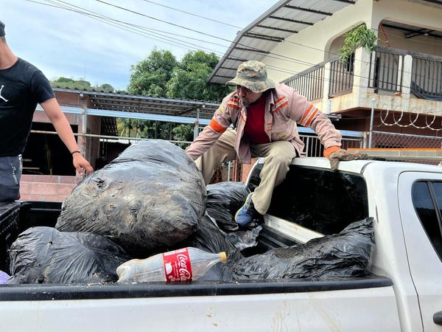
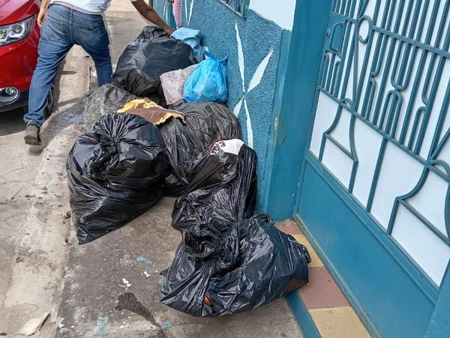

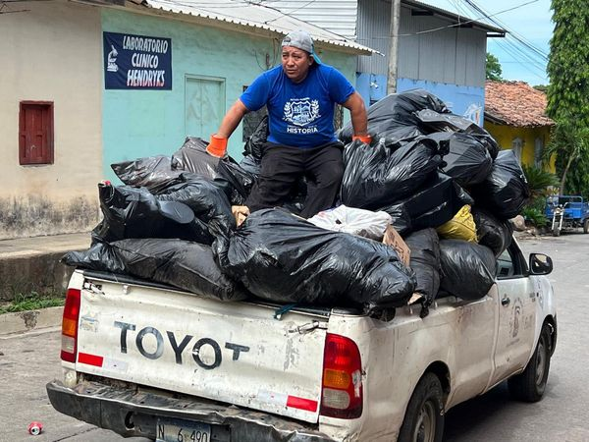

01 Junio de 2024
La Escuela Municipal de futbol de Usulután Este, realizaron este día, el juego de la fecha 17 Campeonato Clausura 2023 - 2024 realizadas por el Torneo ADFA contra las escuelas del Distrito de Ereguayquín.
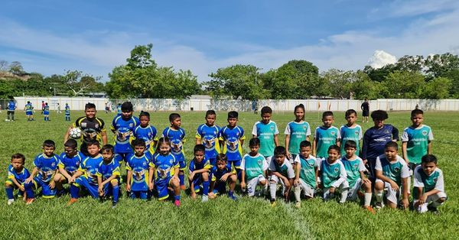
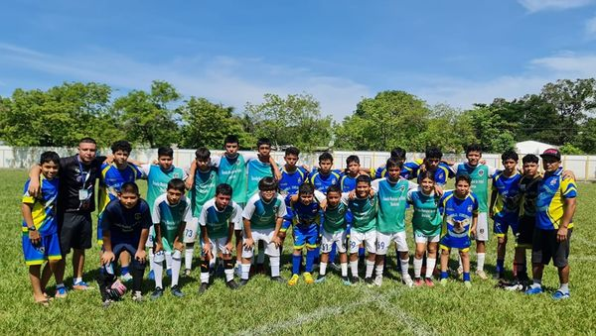

01 Junio de 2024

Te estamos esperando en Paseo El Calvario. Con los platillos típicos, cosméticos, artículos para el hogar y mucho más.
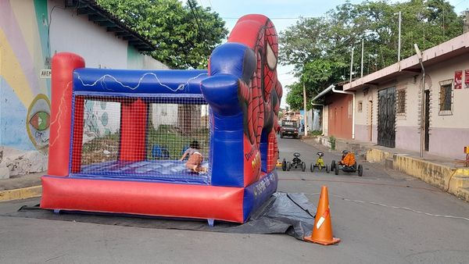


02 de Junio de 2024
Hoy es el día de conocer al nuevo campeón de la Liga Nacional de Fútbol Copa Lotería.



02 de Junio de 2024
¡Prepara tu bici y rueda junto a USULUTAN ESTE!
Nos vemos pronto.



02 de junio de 2024
En el marco de la final de la Liga Nacional de Fútbol Copa Lotería 2023-24, esta mañana se lleva a cabo el Convivio Sociodeportivo y Cultural "Caminando Juntos"
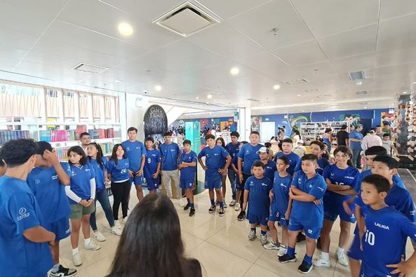
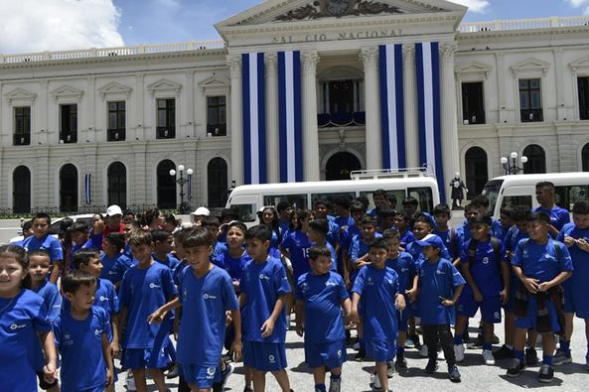

02 Junio 2024
Esta tarde, nuestro alcalde Santiago Martinez, tuvo la oportunidad de saludar al presidente ad honorem de INDES El Salvador, Yamil Bukele.
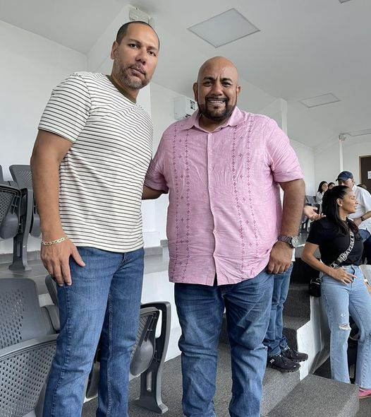

03 de Junio de 2024
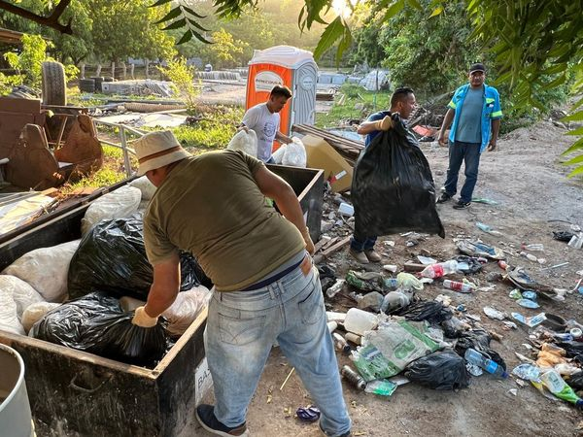
Siguiendo las instrucciones de nuestro Alcalde, Santiago Martinez, el día de ayer en el Distrito de Jucuarán, recolectamos los desechos sólidos en El Espino y la zona de Punta Mango.
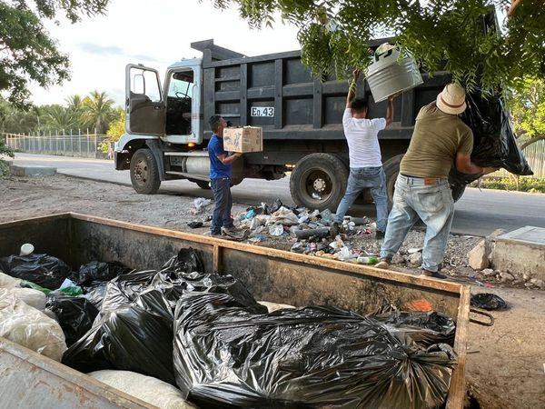

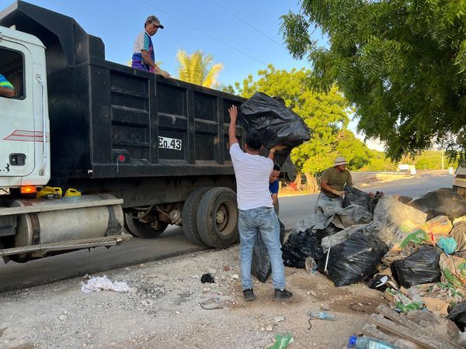

03 de Junio 2024

La Escuela de Fútbol del Distrito de Ereguayquín realizó un encuentro deportivo con la Escuela de Fútbol de Usulután.
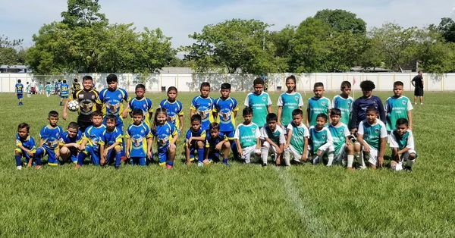
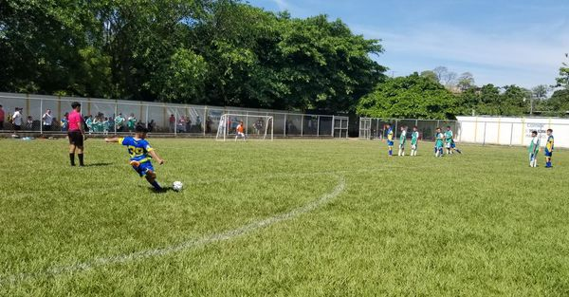

03 de Junio de 2024
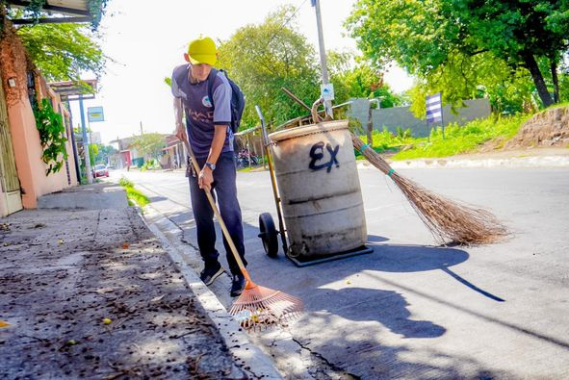
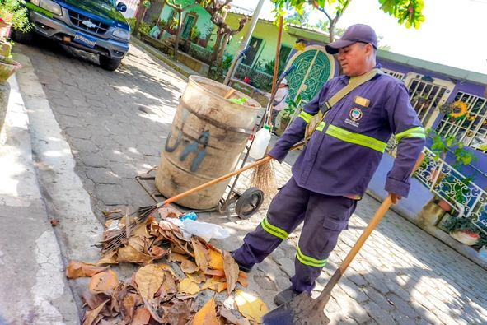
En el distrito de Santa Elena, los trabajadores de la Unidad de Servicios Municipales se esfuerzan diariamente por mantener limpias las calles de Usulután Este

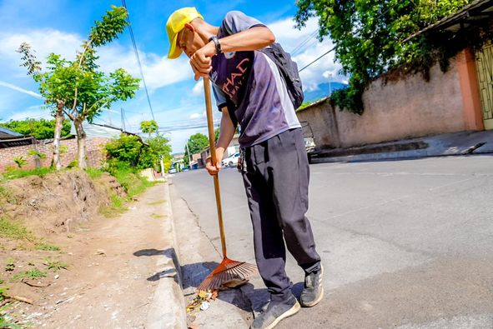

03 de junio de 2024
Les invitamos a mantenerse pendiente de nuestras redes sociales, muy pronto daremos a conocer una gran noticia



03 de junio de 2024
Con el comienzo de la temporada de lluvias, es imperativo tomar medidas preventivas para garantizar la seguridad de todos.

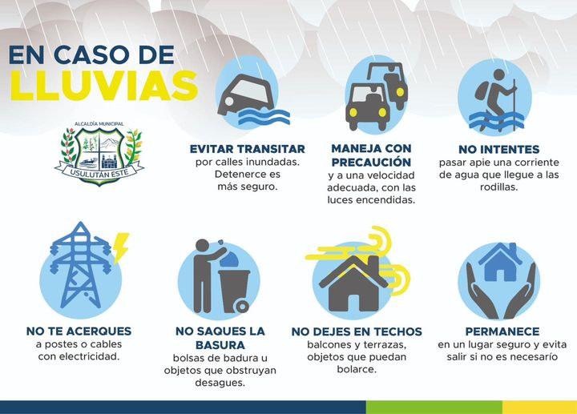

11 de junio de 2024
Nuestro alcalde Santiago Martinez, se encuentra presente en el Distrito de Tecapán, verificando la situación en la que se encuentran los pobladores.
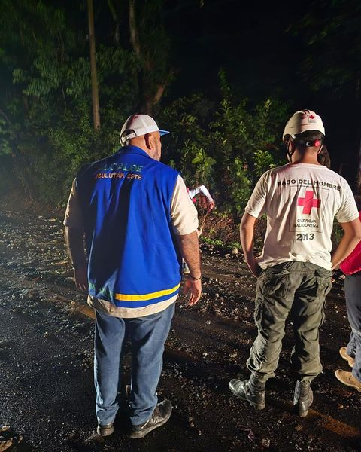
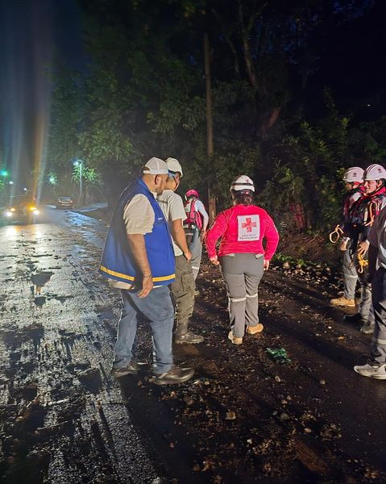
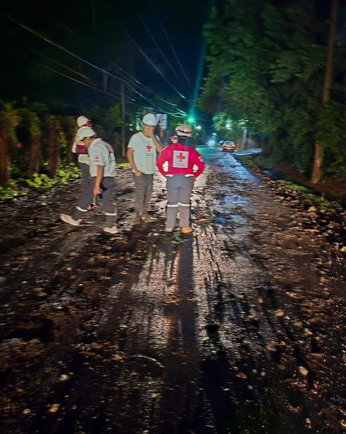
04 de junio de 2024
Con el fin de limpiar nuestras quebradas y ríos, esta mañana el alcalde Santiago Martinez ha girado órdenes para realizar una jornada de limpieza y desobstrucción de desechos arrastrados por las lluvias en río de Cantón Iglesia Vieja, puente en caserío Las Pampas en Distrito San Dionisio .
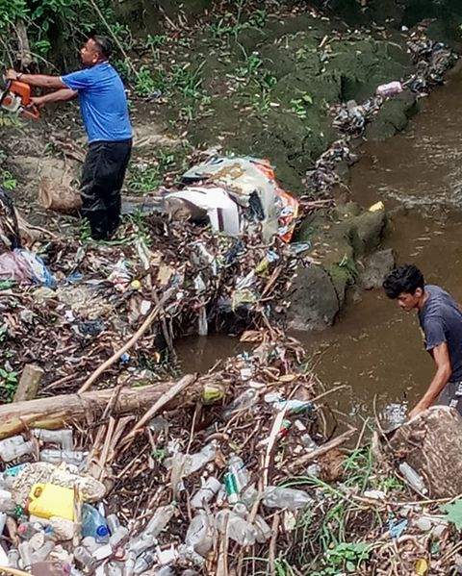
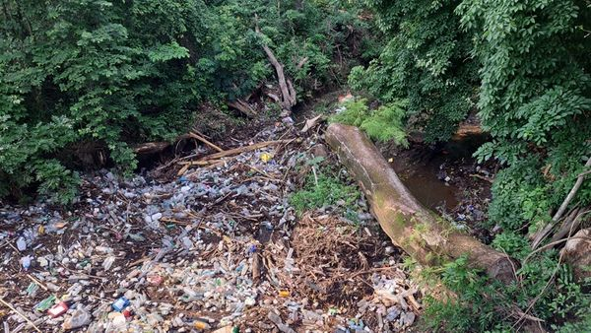

04 DE JUNIO DE 2024
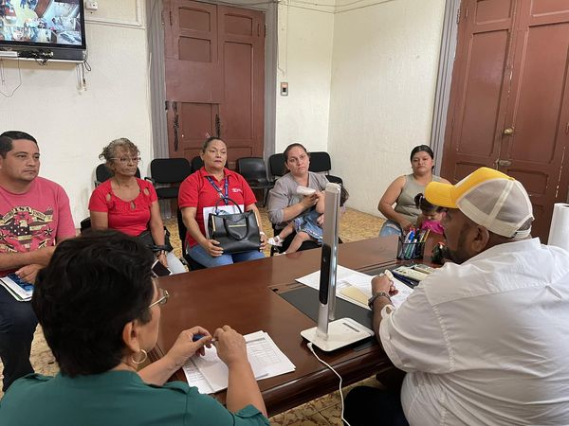
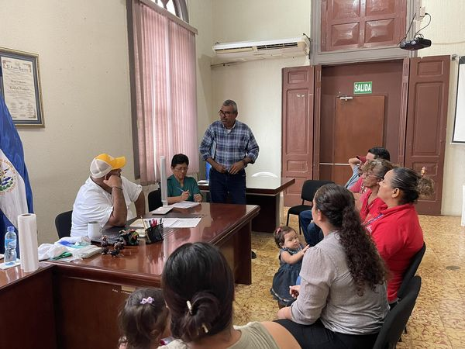
El alcalde Santiago Martinez ha recibido esta mañana a los representantes de Colonia Cruz, con el fin de dar respuesta a una solicitud que ha sido presentada en su despacho.

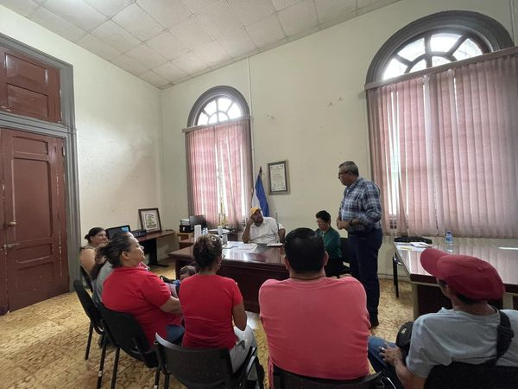

04 de junio de 2024
La mejor maner de gestionar proyectos es poder conocerlos de boca de los habitantes que necesitan soluciones a sus necesidades.
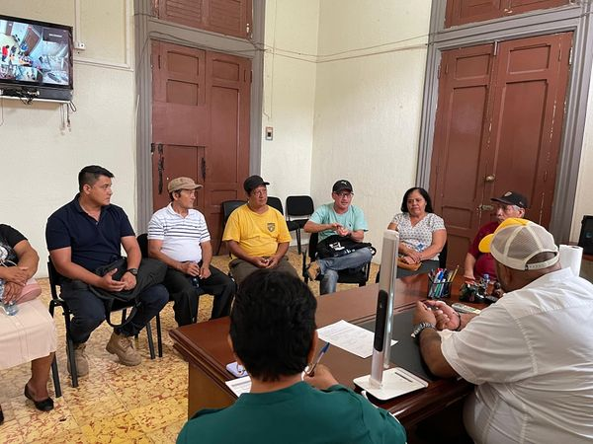
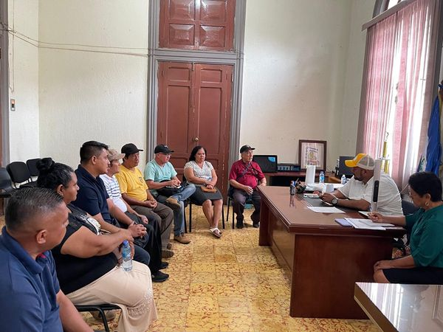
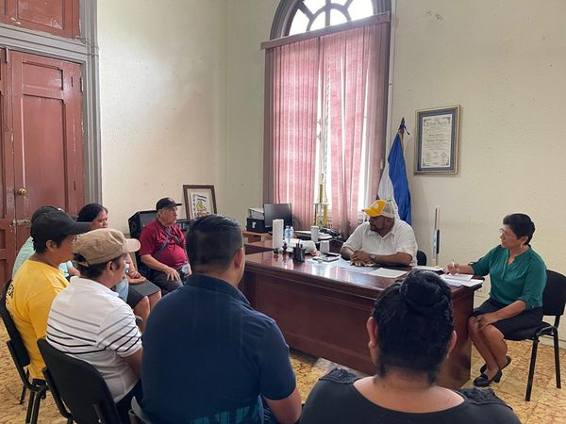

04 de junio de 2024
El alcalde Santiago Martinez , está impulsando la transformación de #UsulutánEste y te invitan a participar en la jornada de reforestación "SEMBRANDO VIDA EN EREGUAYQUÍN", donde se plantarán más de 3,000 árboles junto a diversas escuelas.
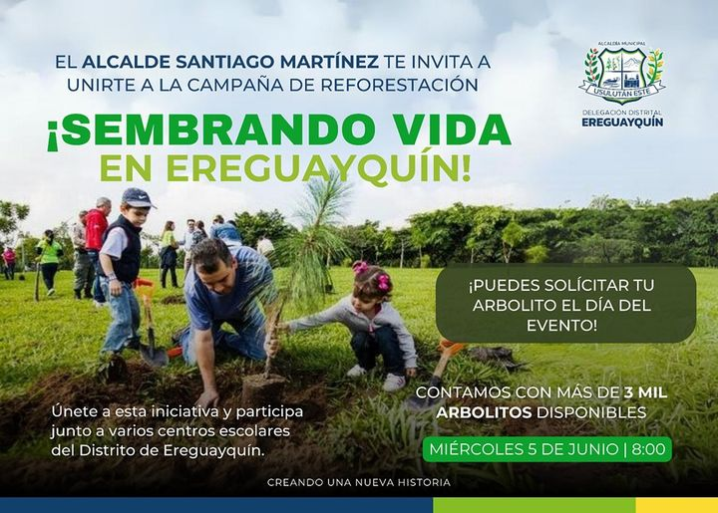

04 de junio de 2024
Dando seguimiento a las disposiciones del alcalde Santiago Martinez, un equipo de trabajadores del Distrito Santa María realizaron labores de recolección de desechos en diferentes colonias, con el fin de mantener limpio y ordenado los diferentes distritos de Usulután Este.
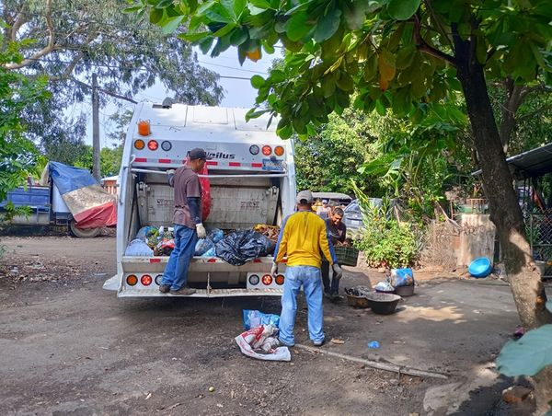

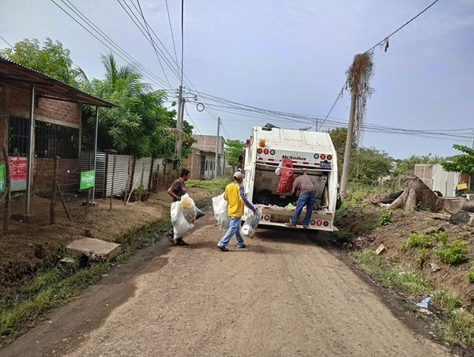

05 de junio de 2024
Nuestro alcalde Santiago Martinez, junto con su equipo de limpieza de los espacios públicos del Distrito de Jucuarán .
Continúan trabajando brindando el debido mantenimiento de las calles en la zona urbana del Distrito de Jucuarán
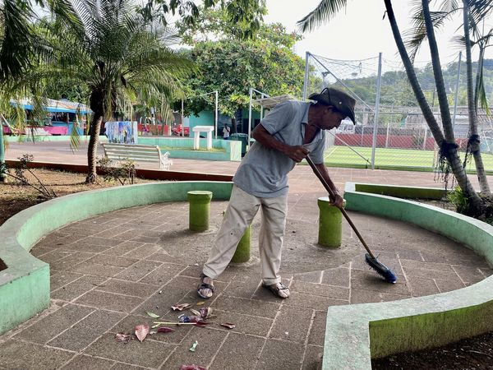
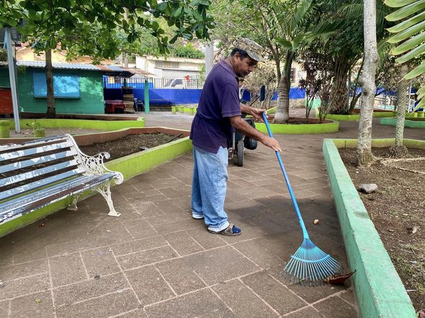

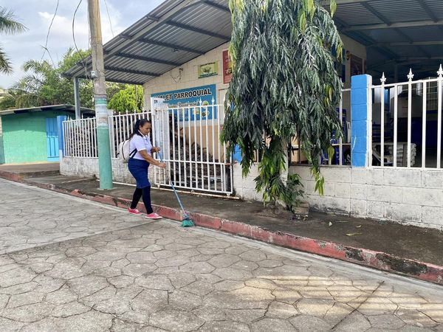

05 de junio de 2024
Con el Programa de apoyo integral a la mujer que impulsa nuestro Alcalde Santiago Martinez, en coordinación con la Unidad de La Mujer de nuestro Distrito de Concepción Batres.
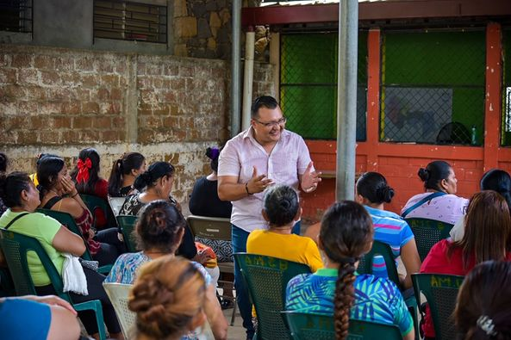
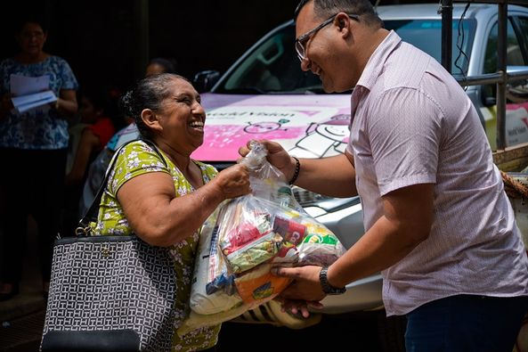

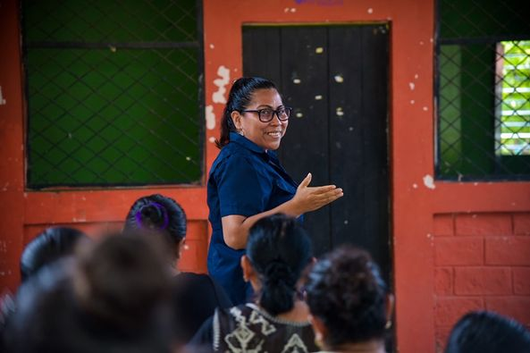

05 de junio de 2024
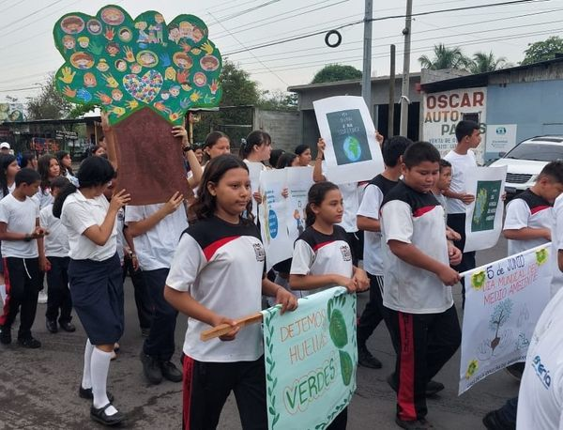
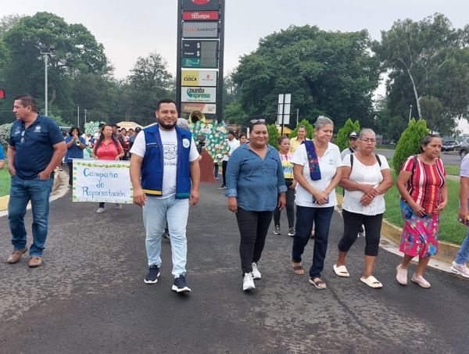
Bajo el liderazgo del alcalde Santiago Martinez está mañana en el Distrito de Ereguayquín Usulután Este 2024-2027 se llevó a cabo un desfile en conmemoración del Día Mundial del Medio Ambiente

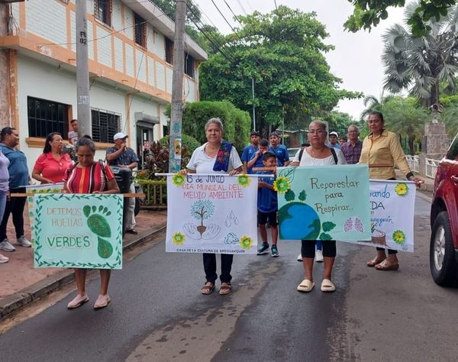

05 de junio de 2024
Este día en conmemoración del "Día Mundial del Medio Ambiente" se llevó a cabo en la Casa de Encuentro Juvenil Usulután una actividad coordinada por nuestro Alcalde Santiago Martinez, en coordinación con representantes de la Mesa #2 del CMPV, Jóvenes de la Red de Adolescentes y los que asisten a La Casa de Encuentro.
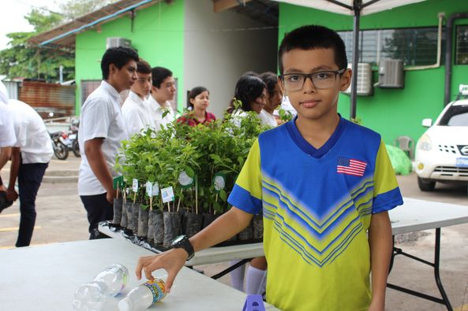
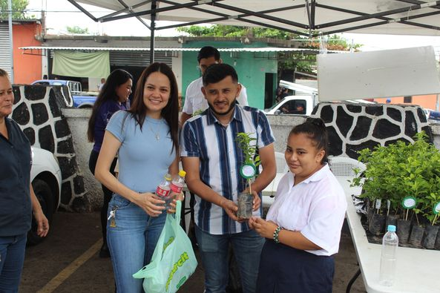
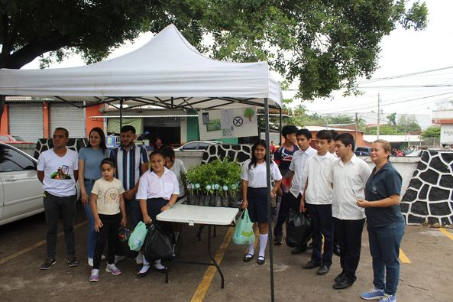

05 de junio de 2024
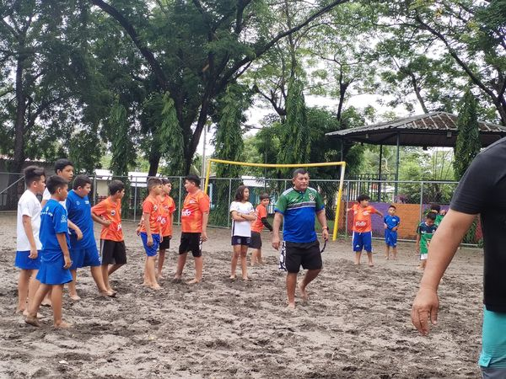
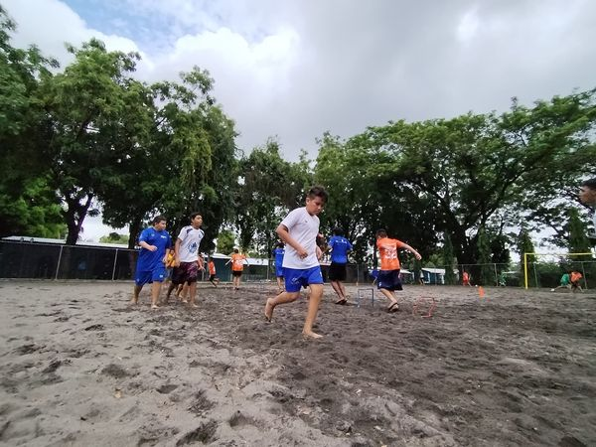
En apoyo a las diferentes ramas deportivas, el alcalde Santiago Martinez pone a disposición la cancha de fútbol playa del Distrito San Dionisio para que decenas de niños puedan entrenar y prepararse de la mejor manera.

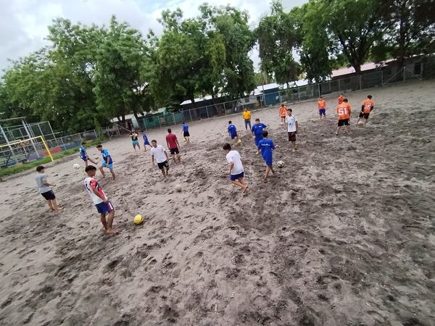

06 de junio de 2024
Una mente sana en un cuerpo sano
Nuestro Alcalde Santiago Martinez, te invita a que apoyes tu equipo favorito en este torneo.



06 DE JUNIO DE 2024
Nuestros equipos de recolección de los desechos sólidos continúan trabajando llegando a cada Barrio, colonia de nuestro Distrito
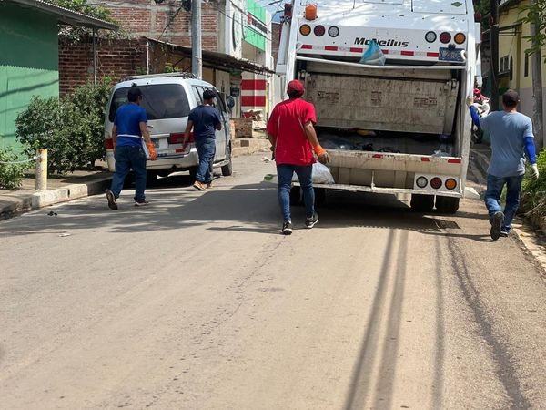
Cumpliendo con el objetivo de Nuestro Alcalde Santiago Martinez de mantener una ciudad más limpia, estamos cubriendo Las Veraneras, Villa Chentía, El Amate, Puerta El Sol, Colonia El Naranjo.
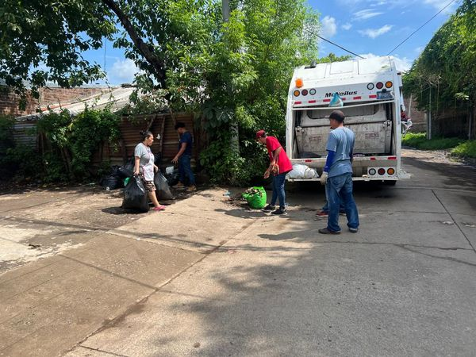
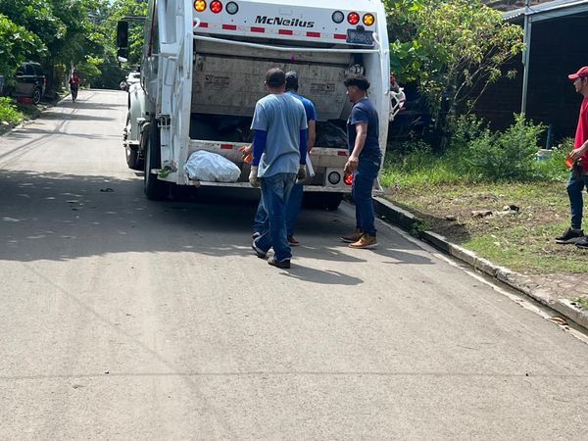

06 JUNIO 2024
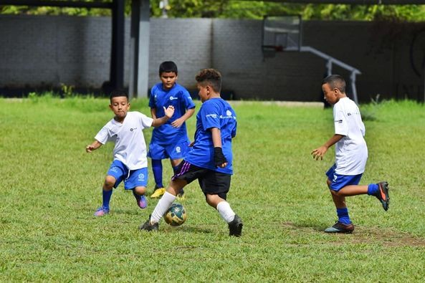
Niñas, niños y adolescentes de las Academias de Usulután Este, de los Distritos de Usulután y Santa Elena, que forman parte del Programa La Liga, Valores y Oportunidad, participaron este dia, en un convivio Socio Deportivo en las categorías de Pre Benjamin, Benjamin, Alevin e Infantil desarrollado en INDES.
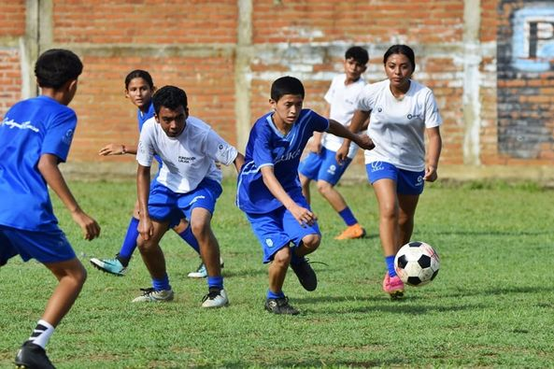

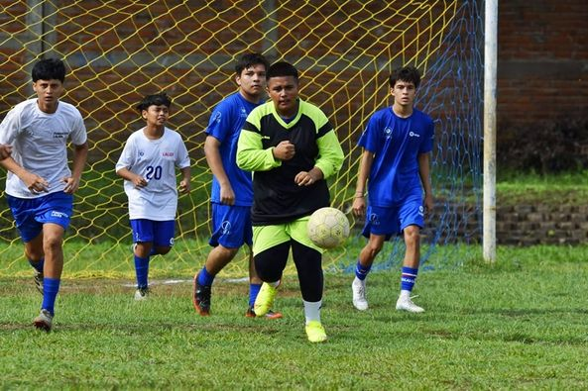

08 de junio de 2024
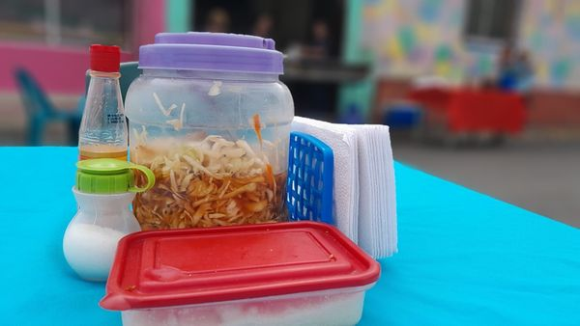
Ya estamos con todo el sabor, alegría en las 5 cuadras más alegres de Usulután Este.
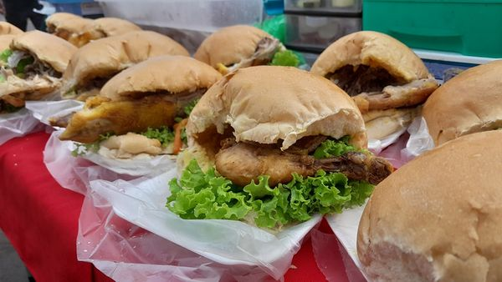

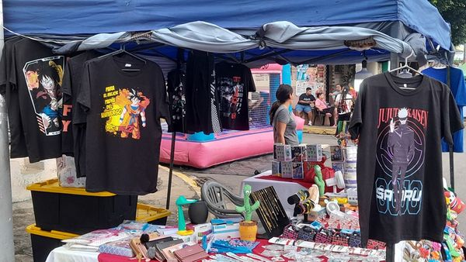

09 de junio de 2024
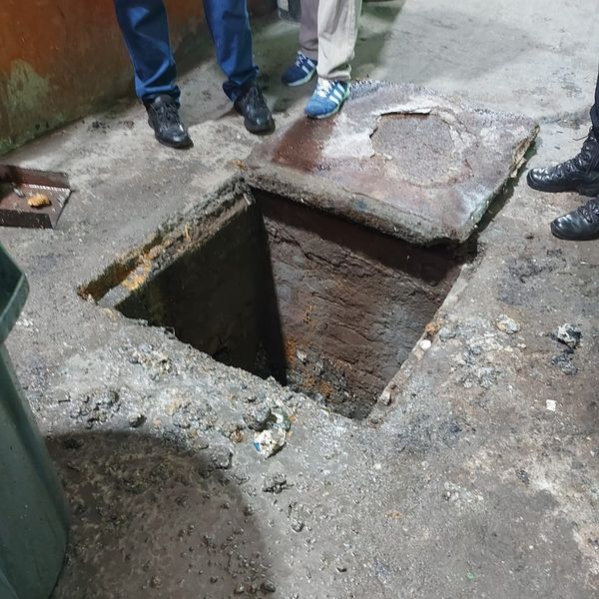
Con el fin de mantener mercados limpios y ordenados, el alcalde Santiago Martinez ha enviado este domingos un grupo de trabajadores para limpiar drenajes al interior del mercado regional y evitar inundaciones con las lluvias.
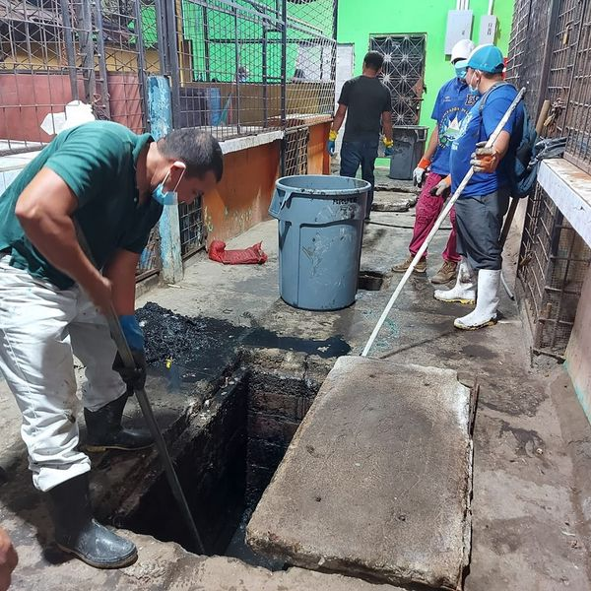

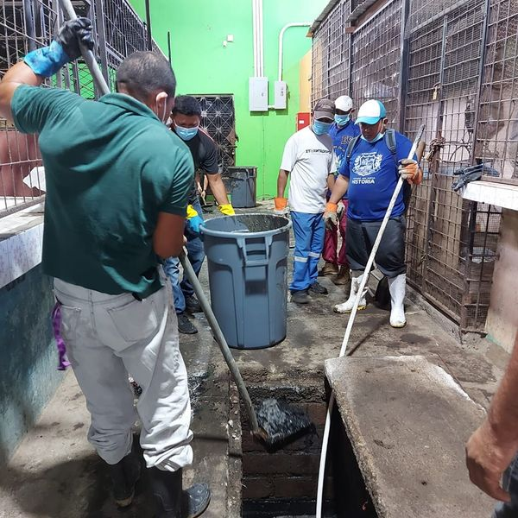

09 de junio de 2024
¡Muy pronto los usulutecos recibirán una gran sorpresa!
Niños, jóvenes y adultos podrán disfrutar en familia.



09 de junio de 2024
El alcalde Santiago Martinez informa a toda nuestra población de Usulután Este, que nos encontramos atentos ante cualquier eventualidad.



09 de junio de 2024
A esta hora de la noche se presentan probabilidades entre 60%-80% de pequeños deslizamientos en diferentes puntos que pueden afectar caminos y carreteras debido a las lluvia registrada en varios puntos de Usulután Este.


10 de junio de 2024
Dando seguimiento a solicitud realizada por parte de una propietaria de vivienda, esta mañana un grupo de trabajadores de Servicios Ciudadanos, trabajan en poda de árbol sobre cableado del tendido eléctrico en Colonia Tropicana para evitar afectaciones que se pudieran dar debido a las lluvias.
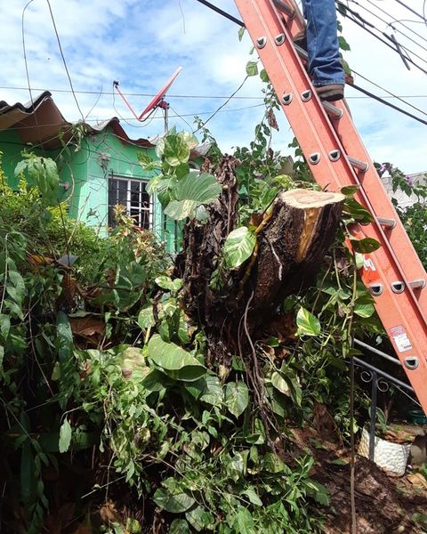
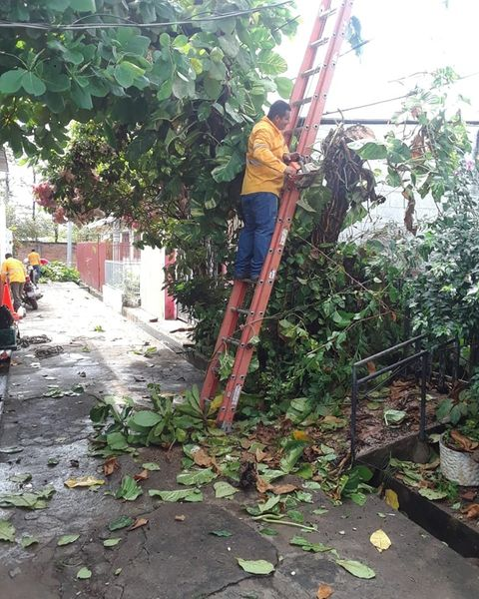

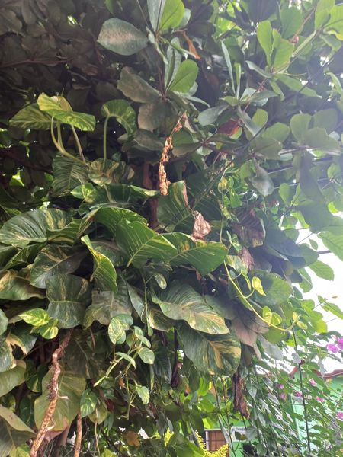

10 de Junio de 2024
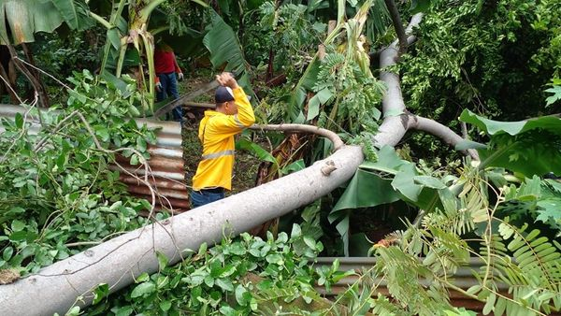
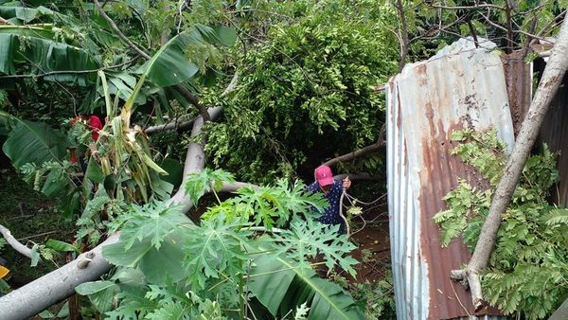
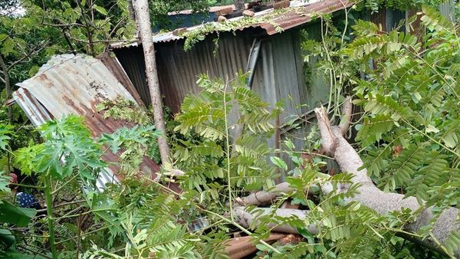
Equipo de Servicios Ciudadano trabaja en remoción de árbol de gran magnitud, siguiendo indicaciones del alcalde Santiago Martinez dando respuesta a una familia que se vio afectada por la caida de un árbol sobre una vivienda en Colonia Masferrer.

10 de junio de 2024
La administración de nuestro alcalde Santiago Martínez continua priorizando los servicios de limpieza en el distrito de Ereguayquin
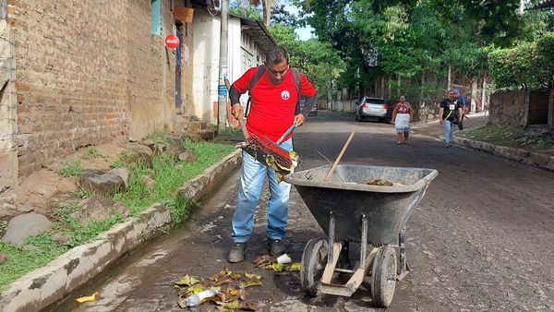
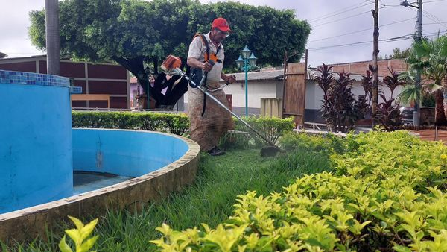
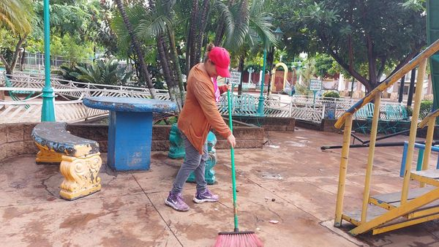
10 de junio de 2024
Dando respuesta a nuestra población, nos encontramos realizando labores de reparación en instalación eléctrica en Hacienda La Carrera, la cual beneficiará a una gran cantidad de familias del lugar.
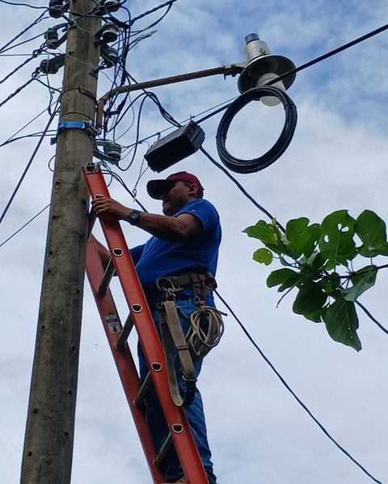
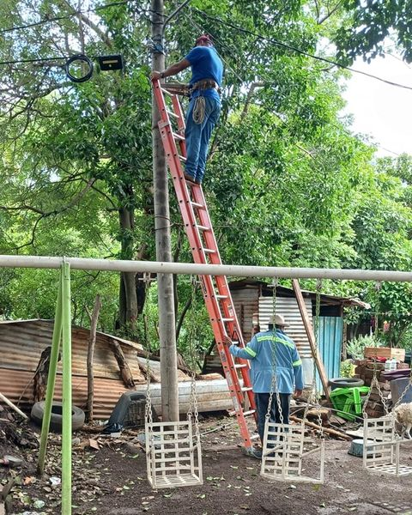

10 de junio de 2024
Informamos que, ante las recientes lluvias, nos encontramos en alerta y listos para responder a cualquier emergencia.


11 de junio de 2024
Tras la caída de un árbol sobre la calle al costado poniente de iglesia El Calvario, un equipo de trabajadores de Servicios Ciudadanos, se desplazó rápidamente para remover dicho árbol.
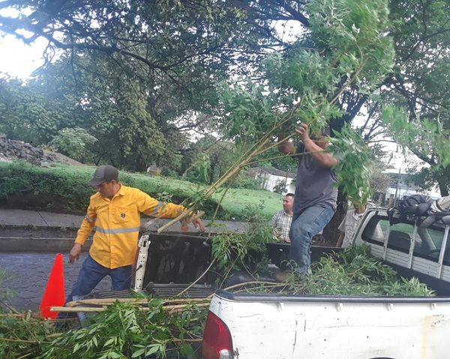
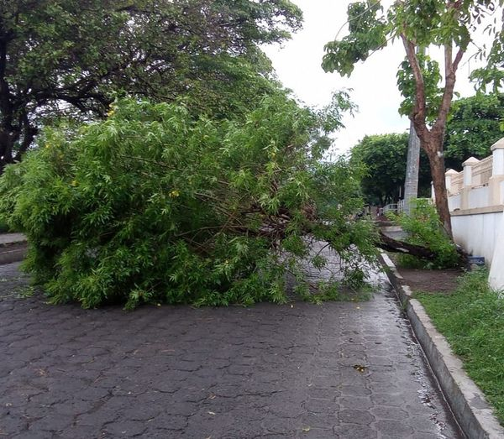

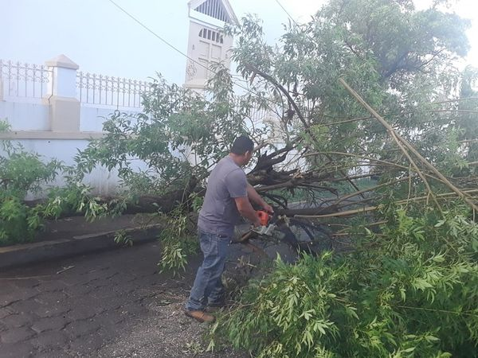

11 de junio de 2024
Por instrucciones del Alcalde Santiago Martinez el equipo de la Unidad de Saneamiento Ambiental del Distrito de Jucuarán realizan el mantenimiento de la Planta de Tratamiento de Aguas Residuales
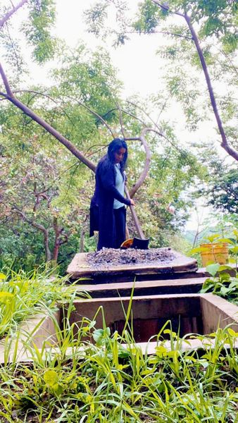
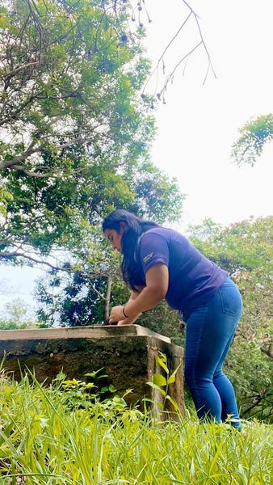
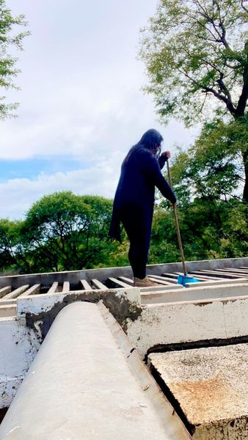

11 de junio de 2024
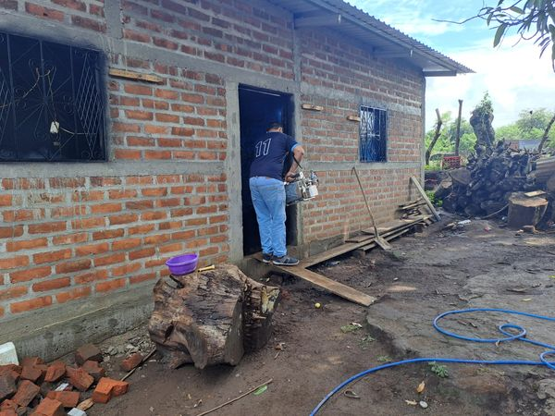
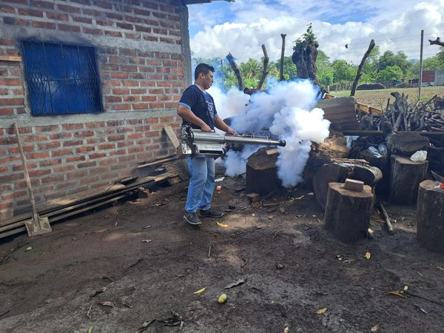
Nuestro Alcalde Santiago Martinez a través del personal en el Distrito Santa María , realizó una campaña de fumigación en Caseríos Bermúdez de Cantón San Francisco,

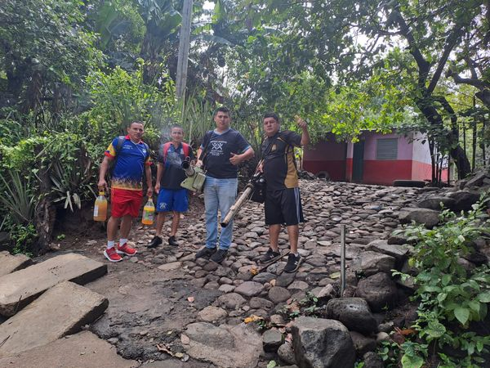

11 de junio de 2024
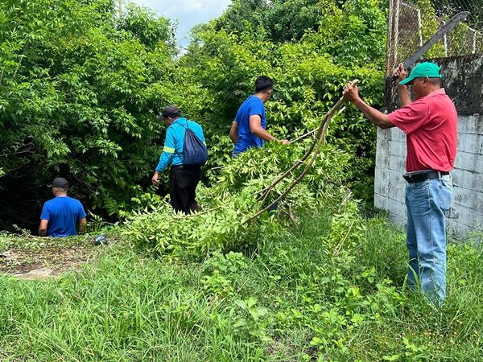
Siguiendo las instrucciones del alcalde Santiago Martinez estamos trabajando en la desobstrucción de canaleta de aguas lluvias en Lotificación El Palomar
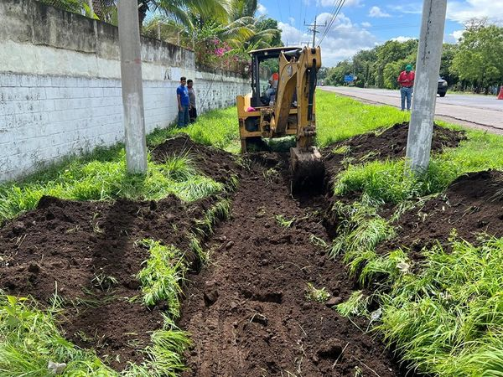

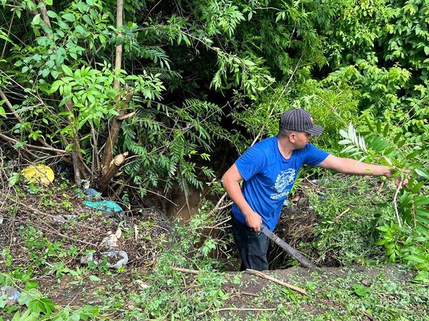

11 de junio de 2024
Desde la administración del Alcalde Santiago Martinez estamos apoyando a diferentes Centros Educativos en el área de educación física.
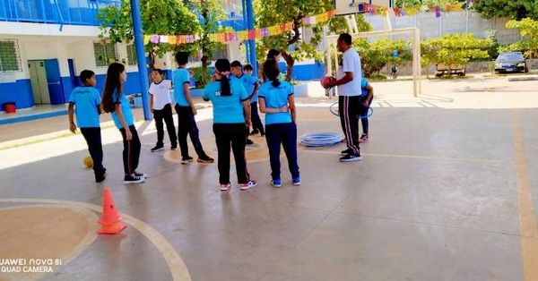
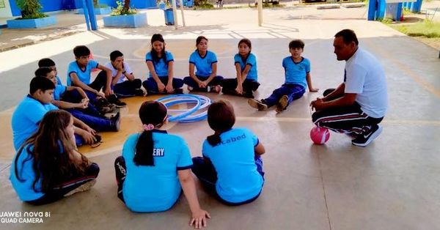

11 de junio de 2024
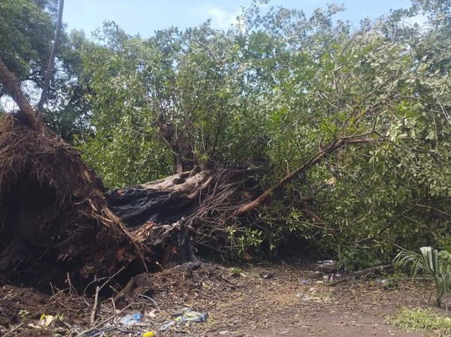
Estamos reaccionando de forma inmediata por las indicaciones de nuestro alcalde Santiago Martinez. Tras la caída de un árbol en la Calle al Círculo Estudiantil, contigua a la residencial La Pradera y Calle Cristina López
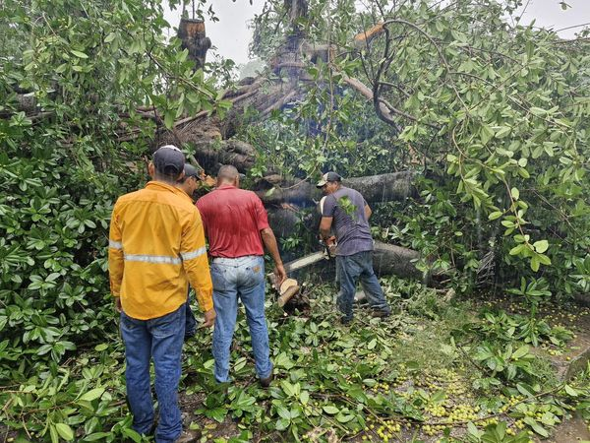

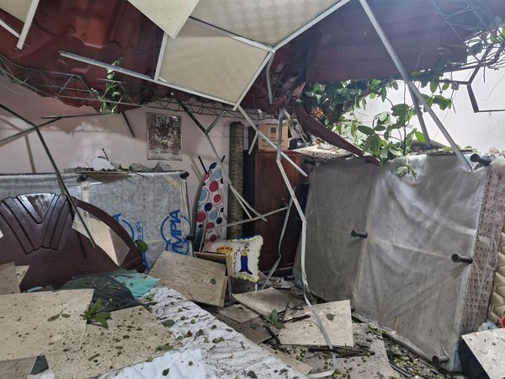

11 de junio de 2024
Por instrucciones de nuestro alcalde Santiago Martinez, estamos dando respuestas de forma inmediata a las emergencias provocadas por las lluvias de las últimas horas.
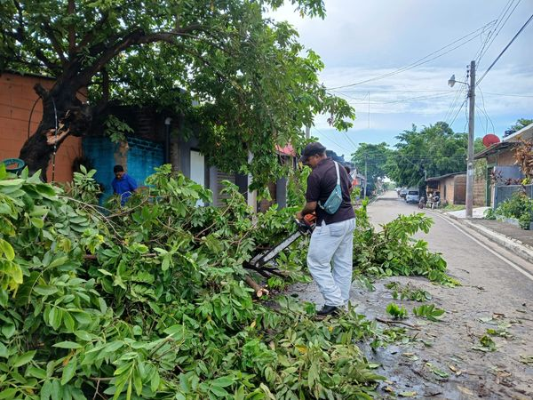
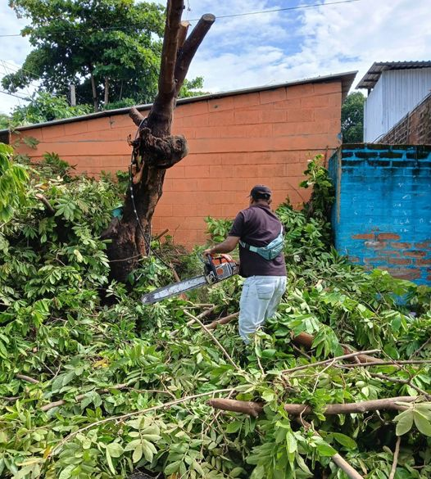

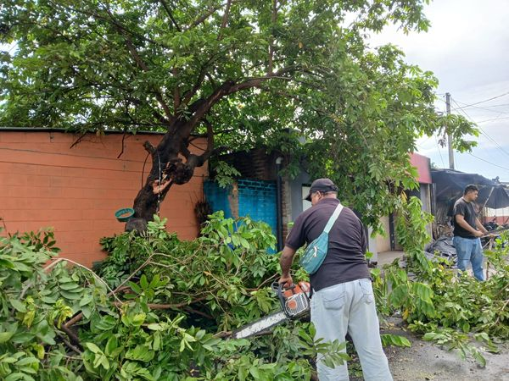

11 de junio de 2024
Nuestro equipo de electricistas de servicios ciudadanos efectúa trabajos de reparación de luminarias en Colonia Las Brisas del Pacifico y Colonia San Juan Bosco #1.
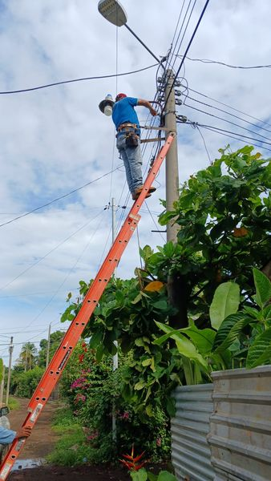

11 de junio de 2024
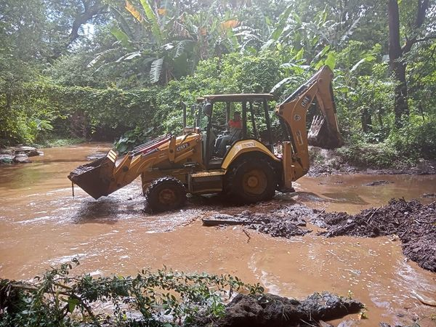
Brindando soluciones a las necesidades de nuestra población, esta tarde se han realizado trabajos de dragado en Rio San Lucas de Cantón La Presa, en el Distrito de Usulután.
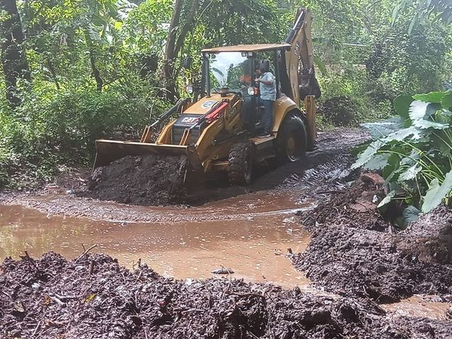

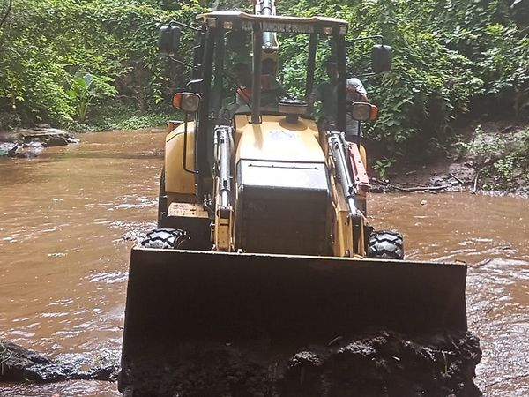

11 de junio de 2024
Siguiendo las instrucciones de nuestro alcalde, Santiago Martinez, estamos trabajando en la reparación de las cañerías de agua en la Colonia Constancia #2
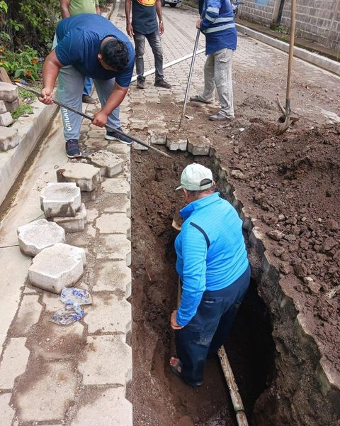
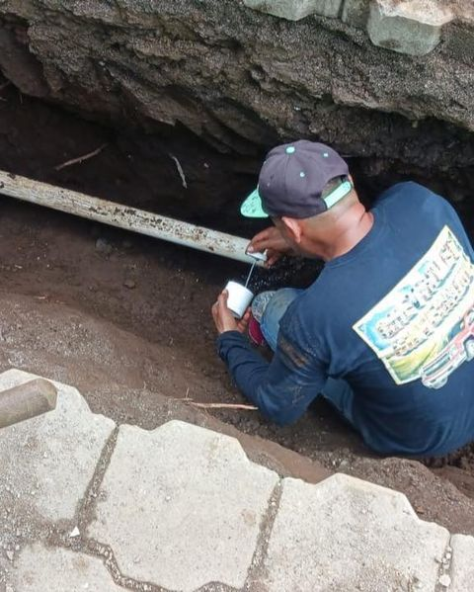

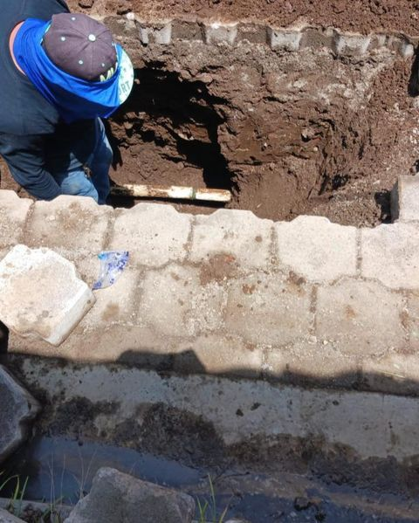

12 de junio de 2024
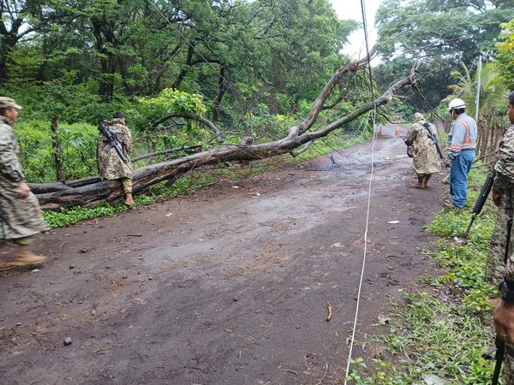
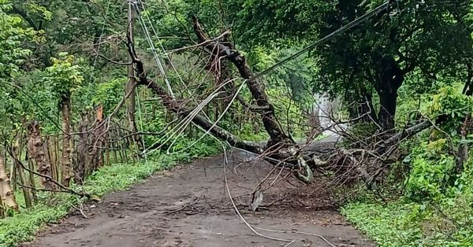
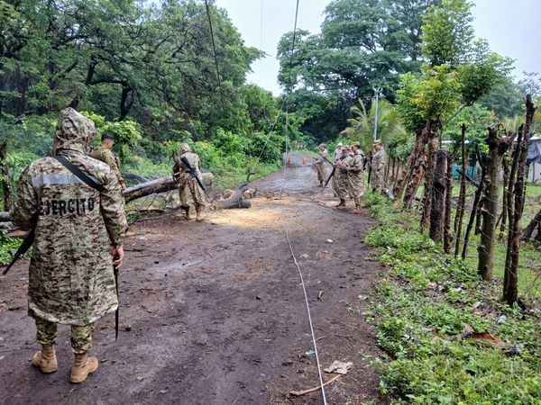
Ante toda emergencia nuestro equipo distrital fue alertado sobre un árbol que cayó sobre los cables del tendido eléctrico y que se encontraba obstruyendo un tramo de la Calle Principal a cantón Amate Centro.

12 de junio de 2024
Este día, nuestro equipo se encuentra realizando trabajos de limpieza en las principales calles y cunetas del casco urbano del Distrito Santa Elena,
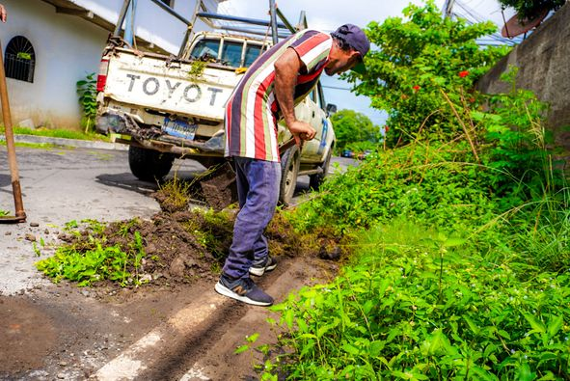
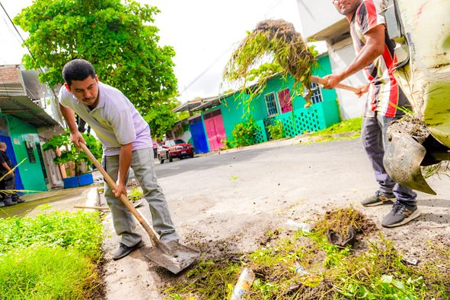

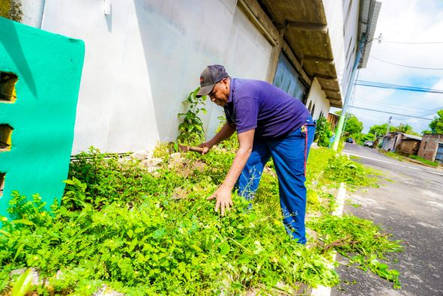

12 de junio de 2024
Precaución a quienes circulan del Distrito Santa Elena a Usulután y viceversa. Un árbol de gran tamaño ha caído sobre la carretera principal.
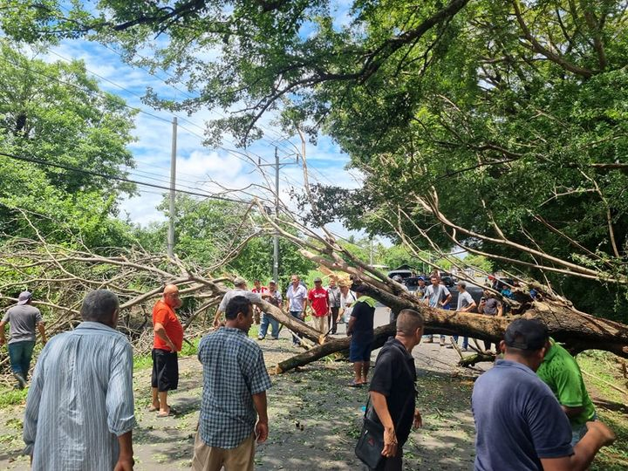

12 de junio de 2024
El Gobierno Municipal que preside nuestro Alcalde Santiago Martínez a través del personal a cargo del Vivero en el Distrito de Jucuarán
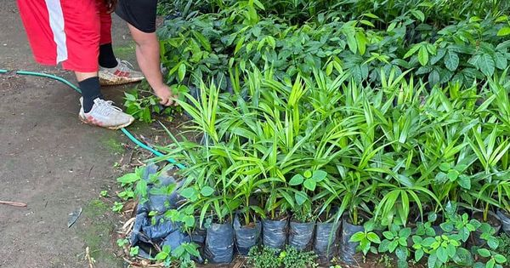
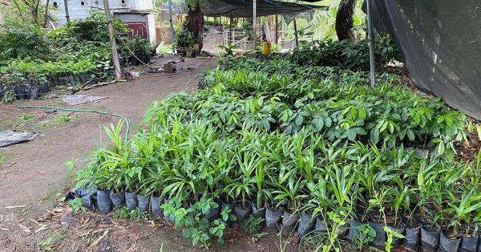
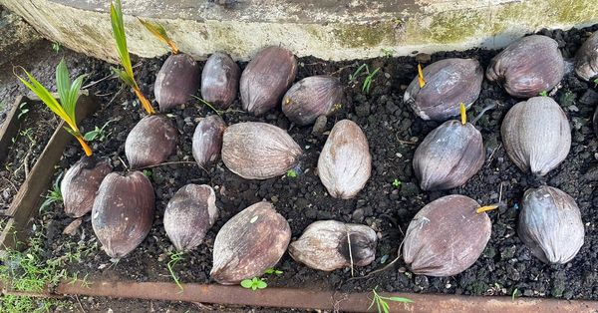
12 de junio de 2024
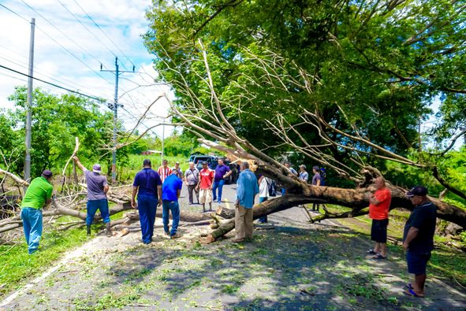
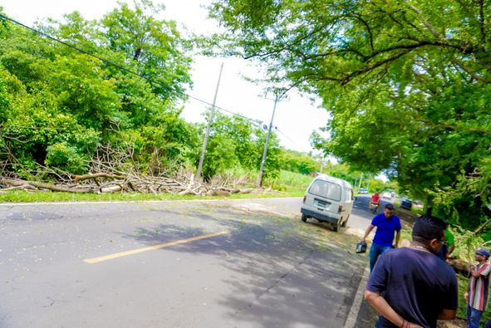
Nuestro personal de emergencias distritales ha retirado un árbol de gran tamaño que cayó sobre la carretera principal que del Distrito Santa Elena conduce a Usulután, a la altura de cantón El Rebalse

12 de junio de 2024
Por instrucciones de nuestro alcalde Santiago Martinez, estamos dando respuestas a las emergencias provocadas por las lluvias
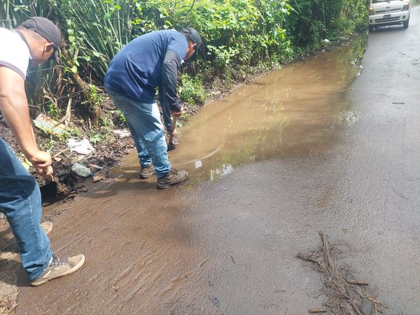
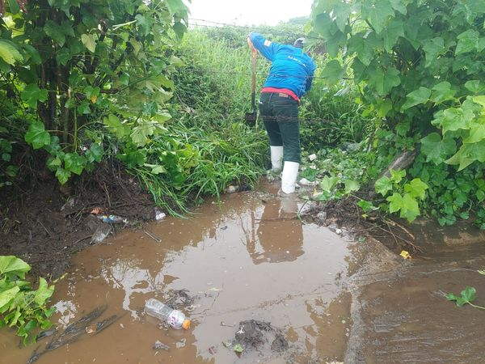
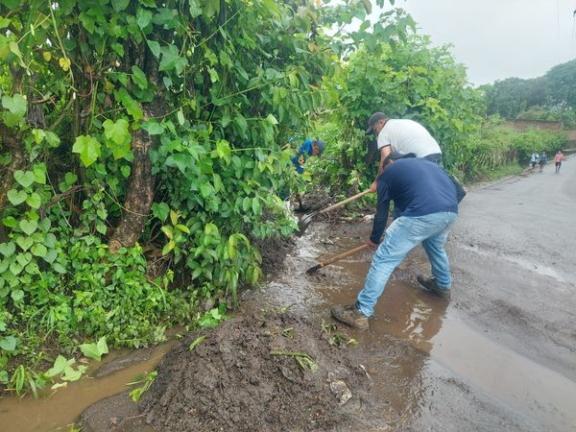

12 de junio de 2024
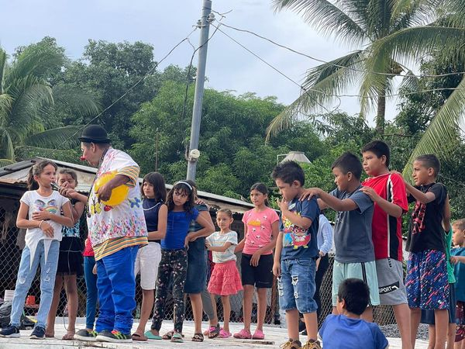
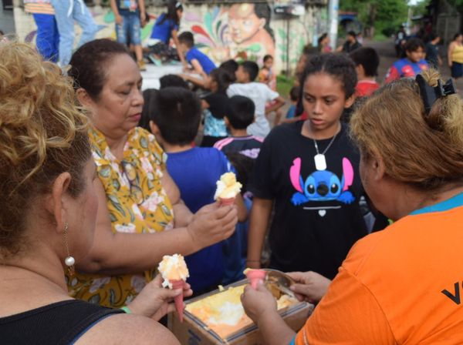
Esta tarde nuestro Alcalde Santiago Martinez, llevó una tarde alegre familiar Hasta Cantón Hacienda la Carrera, en el marco de la Fiestas Patronales en honor a San Antonio de Padua.
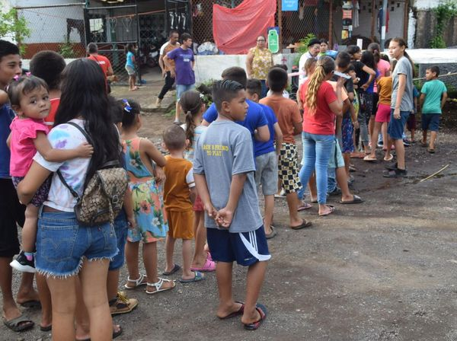

12 de junio de 2024
Siguiendo las instrucciones del Alcalde Santiago Martinez, ésta tarde se presentó un Aviso Fiscal ante la Fiscalía General de la República, cumpliendo con el deber legal de denunciar irregularidades y posibles delitos, detectados en las Delegaciones Distritales.

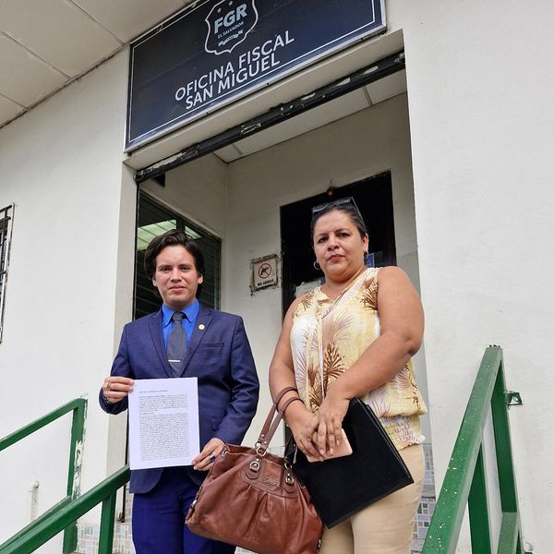

13 de junio de 2024
La administración del Alcalde Santiago Martinez a través de la Unidad de la Mujer en el Distrito de Jucuarán en apoyo al Centro Especializado de Atención a la Mujer –ISDEMU
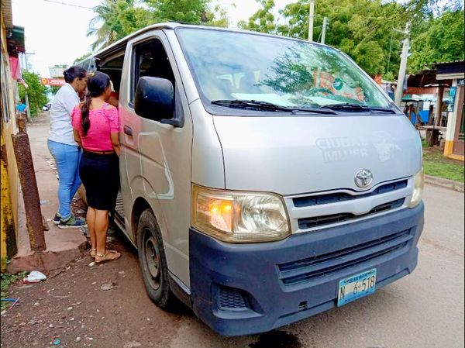
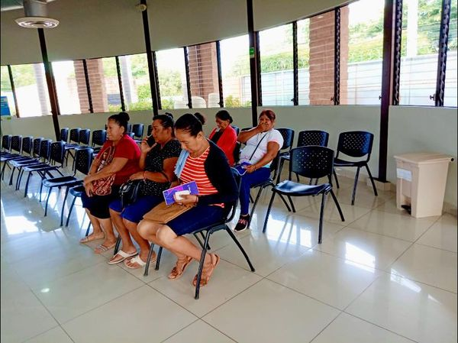
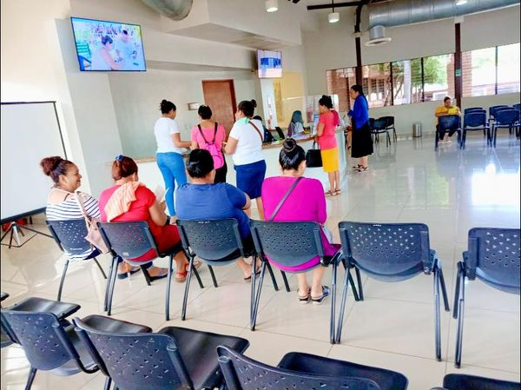
4

13 de junio de 2024
Nuestro Alcalde Santiago Martinez, informa a los beneficiarios del bono de pensión universal del adulto mayor en el Distrito San Dionisio, del Programa impulsado por el Ministerio de Desarrollo Local, que este jueves será el último día programado en Agencia de ACACU DE R.L.
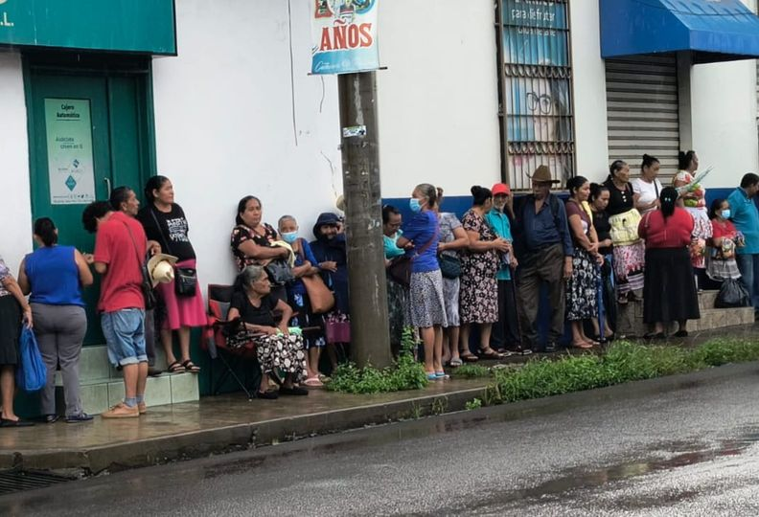

13 de junio de 2024
Nuestro Alcalde Santiago Martinez a través del personal en el Distrito Santa María, continua con la campaña de fumigación en Caseríos Chavarría,
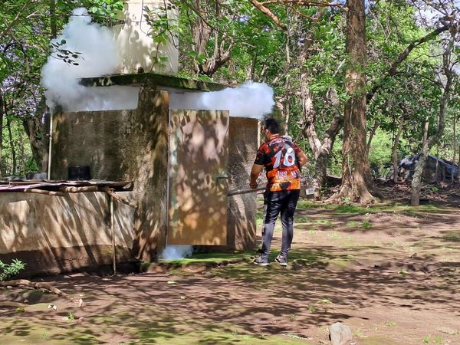
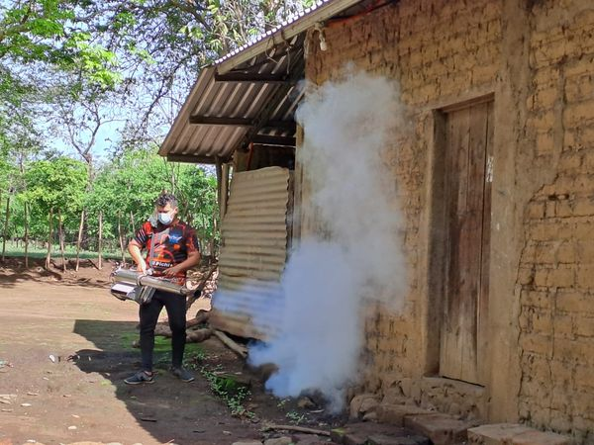

13 de junio de 2024
Este día la administración del Alcalde Santiago Martinez en coordinación con SIBASI Usulután, llevaron a cabo una jornada de fumigación en la zona urbana del Distrito de Jucuarán .
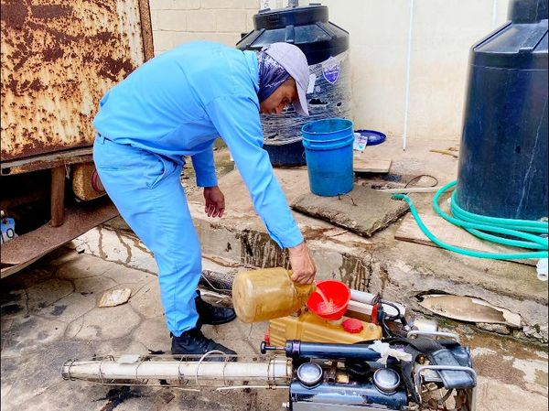
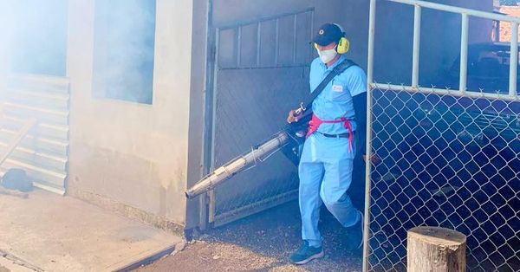
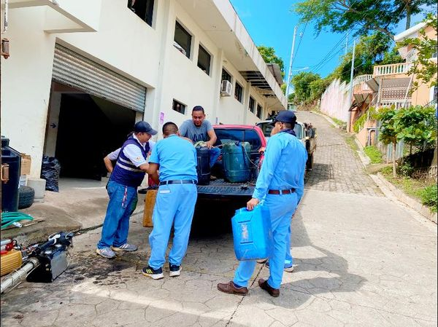

13 de junio de 2024
El alcalde Santiago Martinez se ha trasladado hasta el Distrito de Concepción Batres para verificar los avances de un proyecto de agua, junto con algunas zonas que están siendo intervenidas en las calles de Hacienda Nueva.
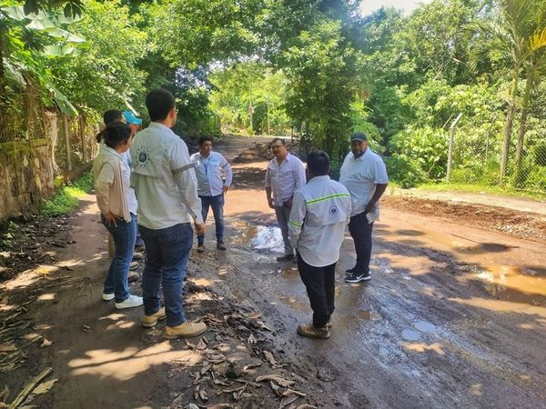
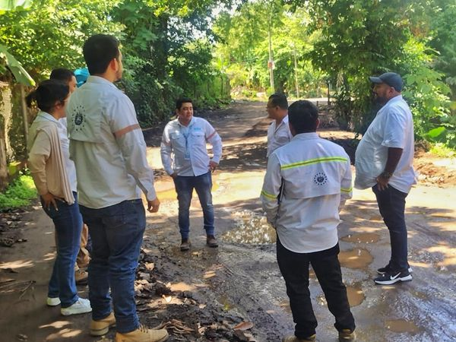
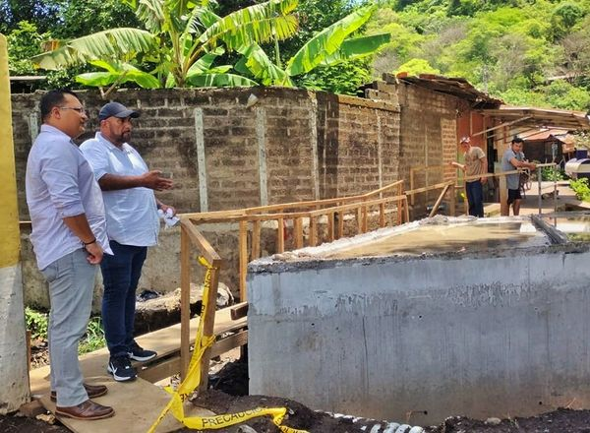

14 de junio de 2024
Continuamos con las labores de trabajo ante las emergencias en los diferentes Distritos de Usulután Este.
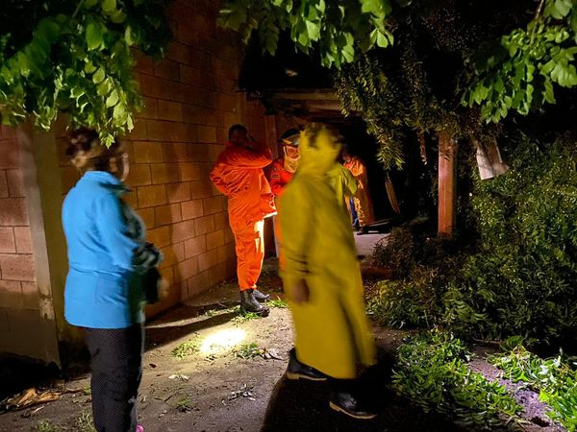
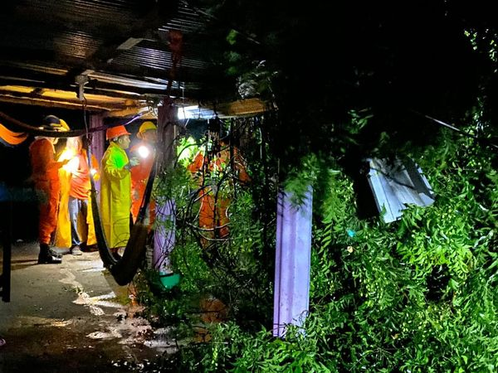
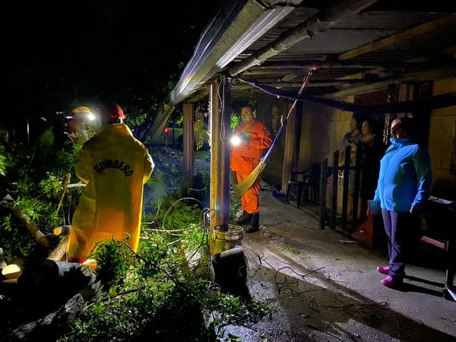
14 de junio de 2024
Bajo el liderazgo del alcalde Santiago Martinez, presidente de la Comisión Municipal de Protección Civil de Usulután Este, todas las instituciones involucradas
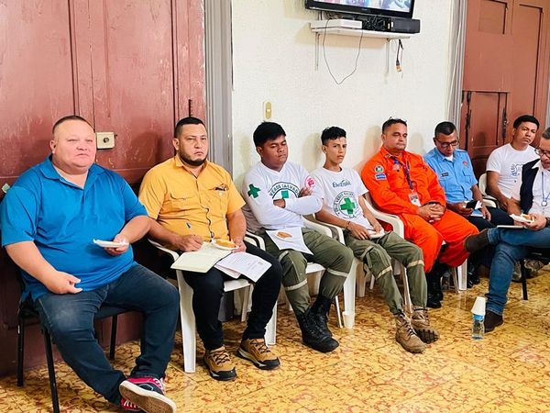
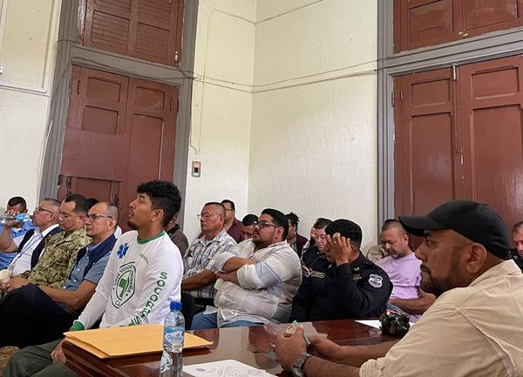
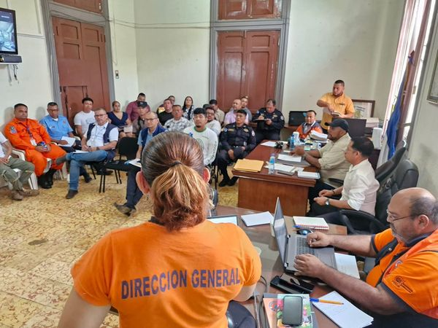

14 de junio de 2024
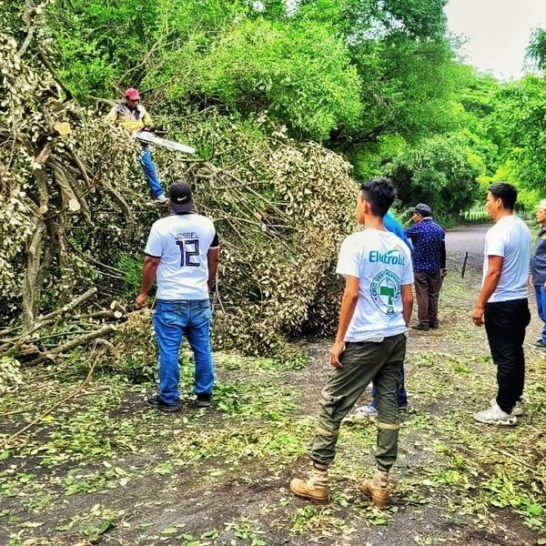
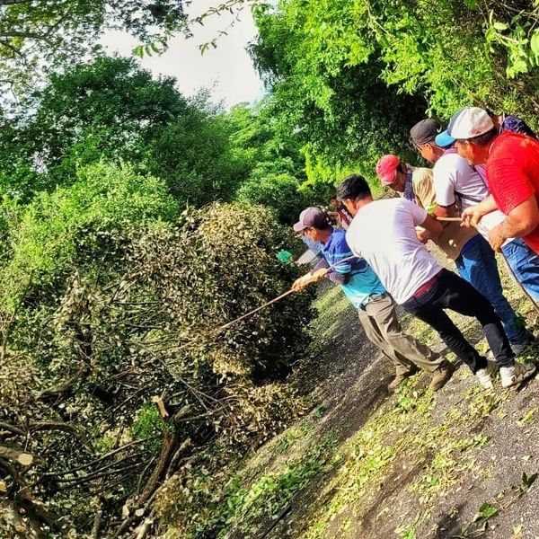
Esta tarde, el alcalde Santiago Martinez en su condición de presidente de la Comisión Municipal de Protección Civil, giró instrucciones para atender denuncias de árbol caído en Caserio Botoncillo #1, cantón Las Salinas, Puerto Parada.

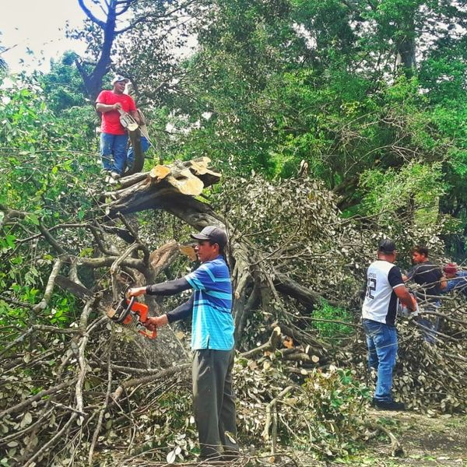

15 de junio de 2024
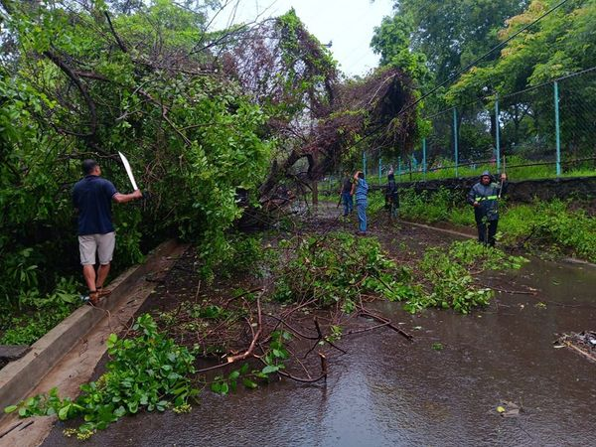
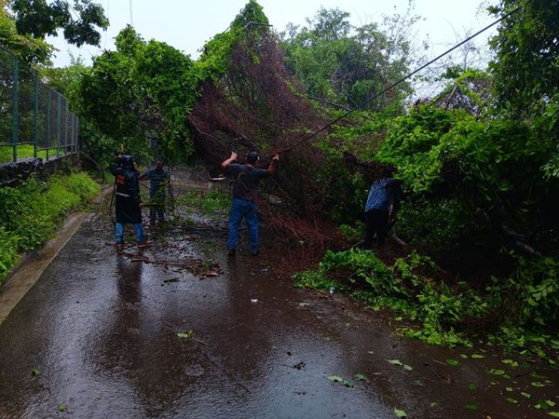
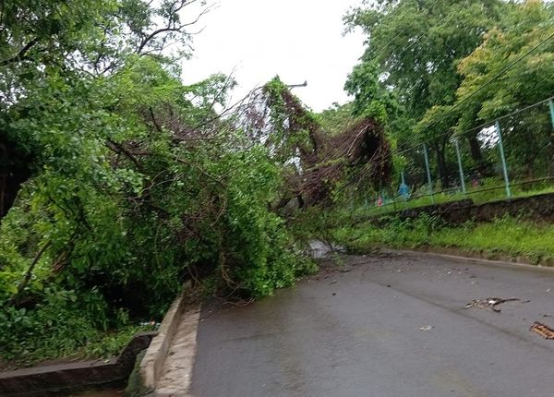
Estamos trabajando para atender cualquier emergencia que se presente. Los lineamientos del Alcalde Santiago Martinez, son atender a nuestra población de inmediato.

15 junio de 2924
Los lineamientos de trabajo del Alcalde Santiago Martinez ha sido dar respuesta inmediatas a las emergencias. Esta mañana personal del Distrito de Ereguayquín Usulután Este 2024-2027 para remover un árbol caído en Barrio La Paz,
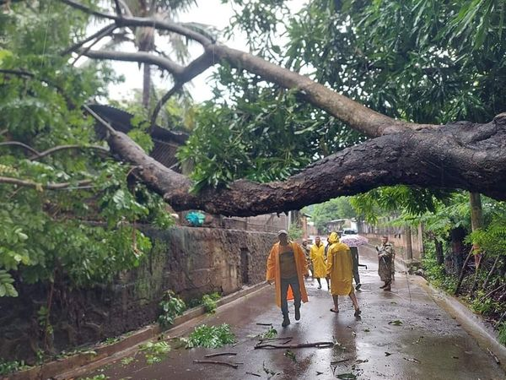
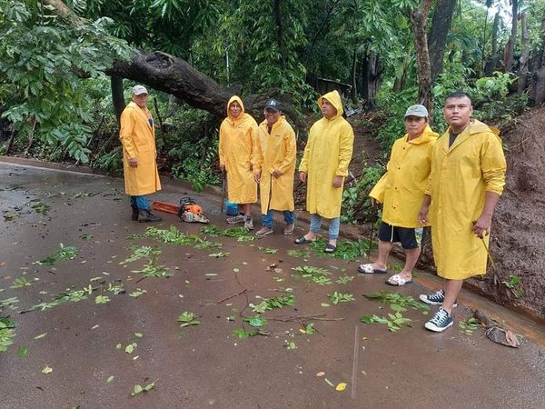
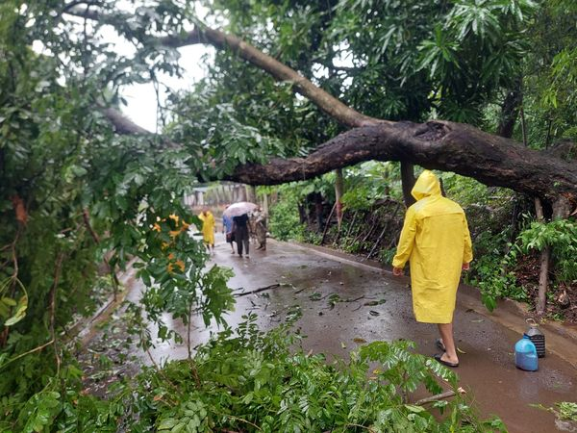

15 junio de 2024
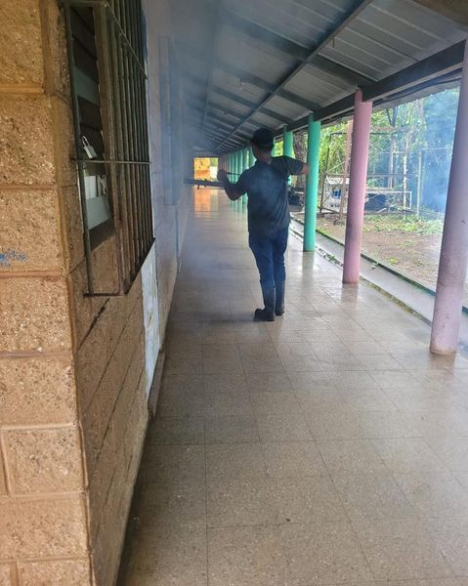
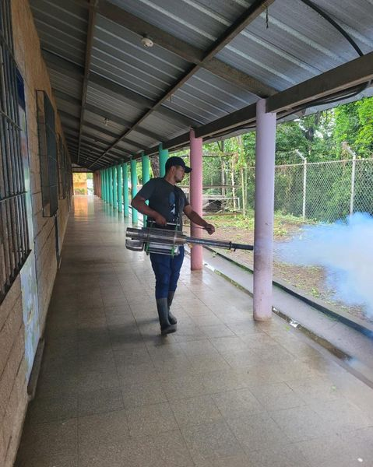
Siguiendo las instrucciones de nuestro alcalde Santiago Martinez, se están realizando fumigaciones en n albergues en el Distrito de California, en el Centro Productivo de California.

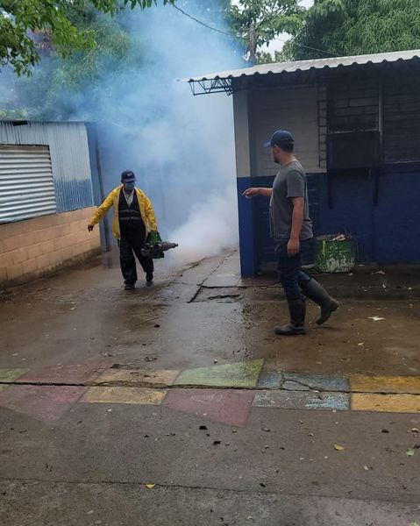

15 junio de 2024
Brindando respuesta inmediata a las emergencias debido a las lluvias, bajo el liderazgo del alcalde Santiago Martinez, se realizó el desalojo de un árbol que cayó en el Distrito Santa Elena, y se encontraba obstruyendo un tramo de la calle principal que conduce a cantón Los Jobos.
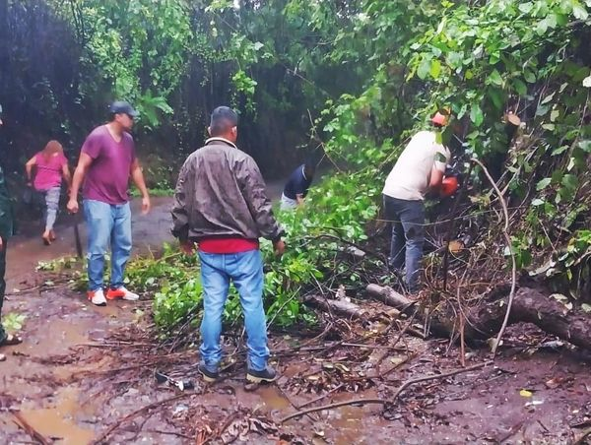
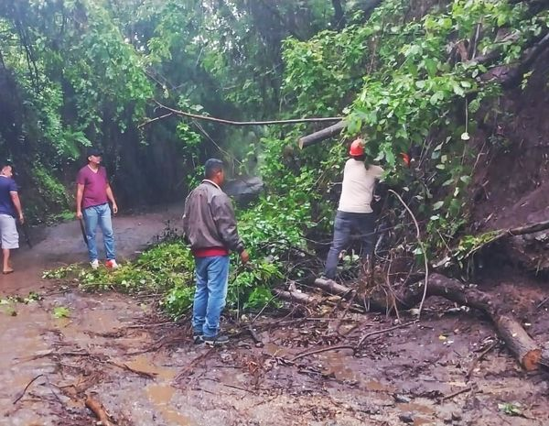
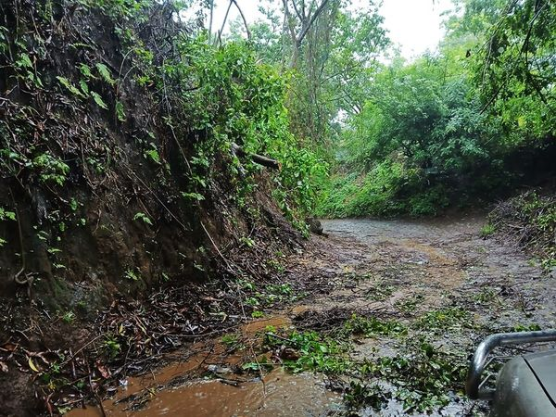
15 junio de 2024
Con el objetivo de evitar posibles inundaciones, nuestro alcalde Santiago Martinez, envió el equipo del distrito de Santa Elena, a remover las ramas de un árbol que habían sido lanzadas sobre la 6a Avenida y 3a Calle Oriente de Barrio Analco.
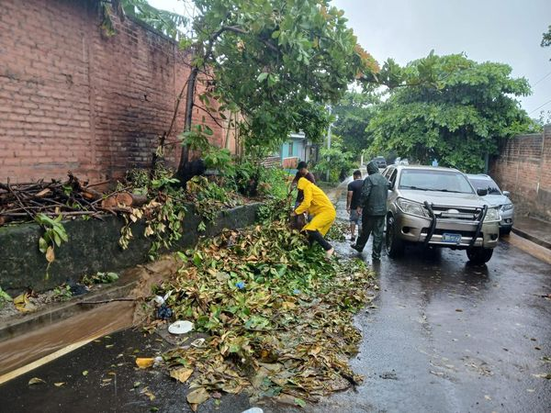
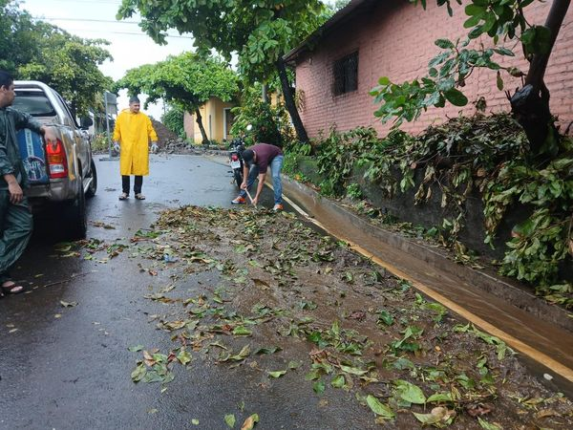
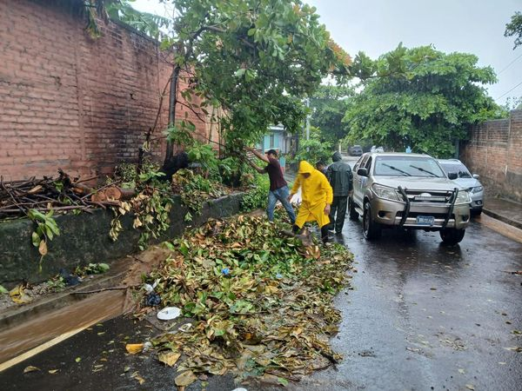
15 junio de 2024
Como medida de precaución, debido a la Alerta Naranja que se mantiene a nivel nacional, el alcalde Santiago Martinez dio instrucciones precisas para cortar las ramas secas de árboles en carretera que conduce a Santiago de Maria a la altura del lugar conocido como la ceiba, Canton las Trancas, Distrito de Ozatlan.
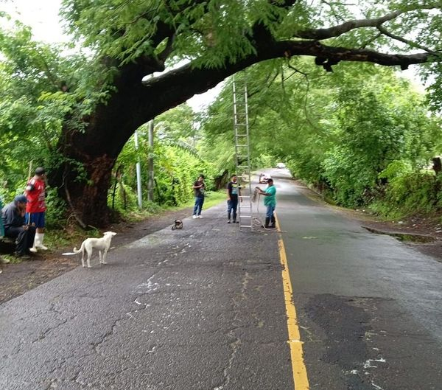

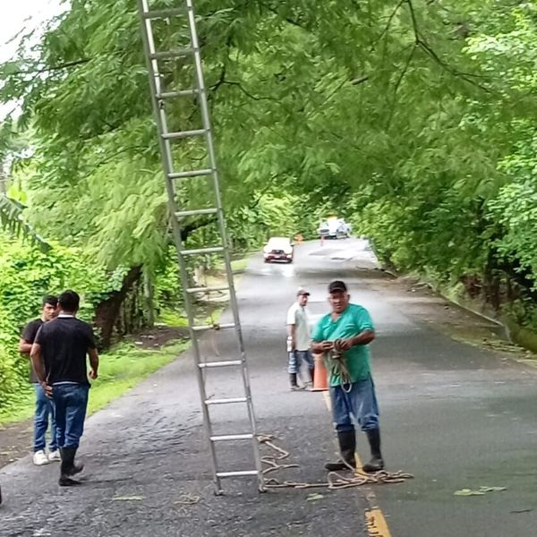

15 junio de 2024
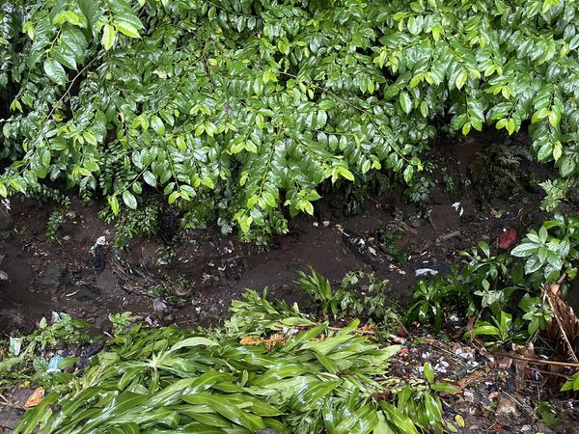
Nuestro alcalde Santiago Martínez se encuentra monitoreando la quebrada en la Colonia Santa María, Distrito Tecapán.
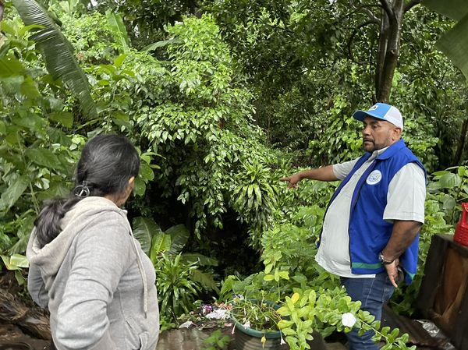

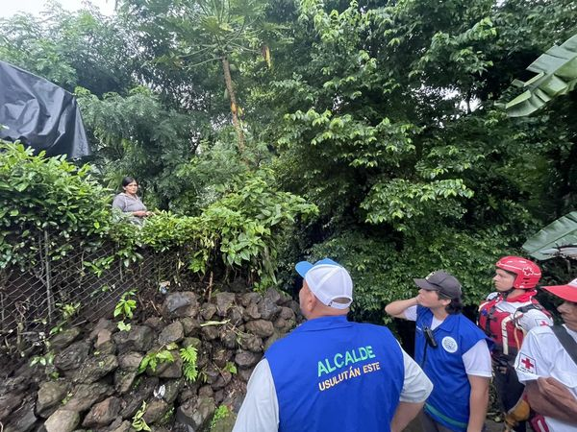

15 junio de 2024
En el Distrito de Ereguayquín Usulután Este 2024-2027 en el sector de Cantón El Maculis, verificamos denuncia de vecinos sobre ramas en el tendido eléctrico.
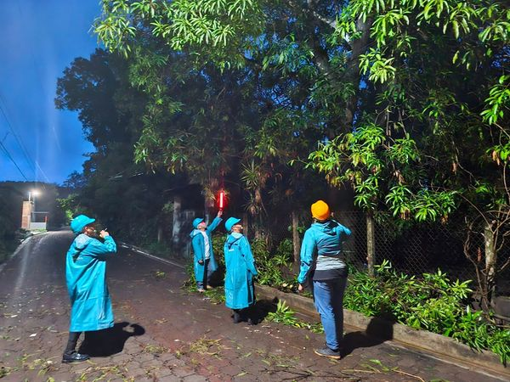
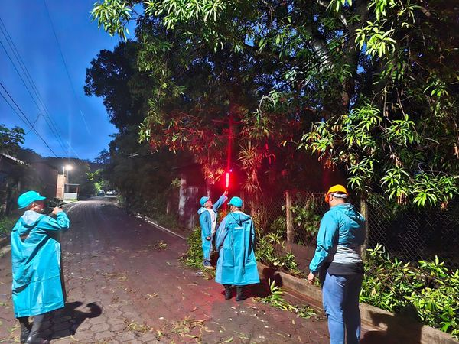
16 junio de 2924
El alcalde Santiago Martinez continúa con la firme convicción de siempre estar al servicio de los demás. Más de 15 emergencias atendidas este día sábado.
16 junio de 2024
Bajo el liderazgo del alcalde Santiago Martinez continuamos acudiendo al llamado de la población atendiendo de inmediato las emergencias que se presenten. Nos encontramos trabajando en tala de árbol que ha caído sobre vivienda en Colonia Alejandria.
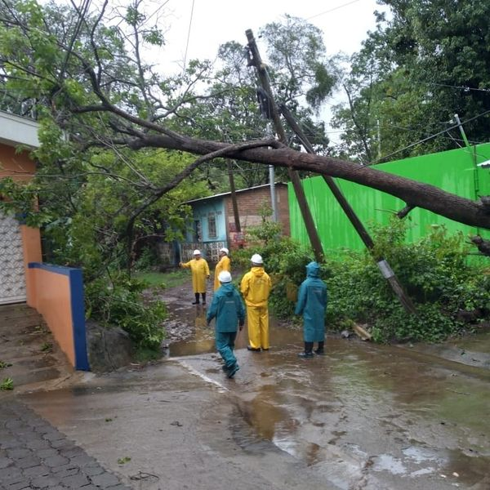
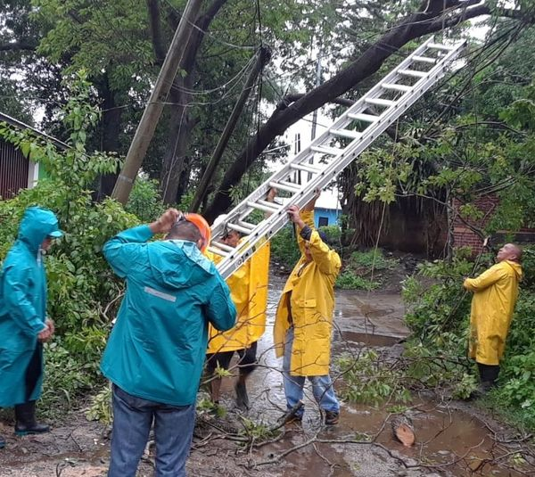
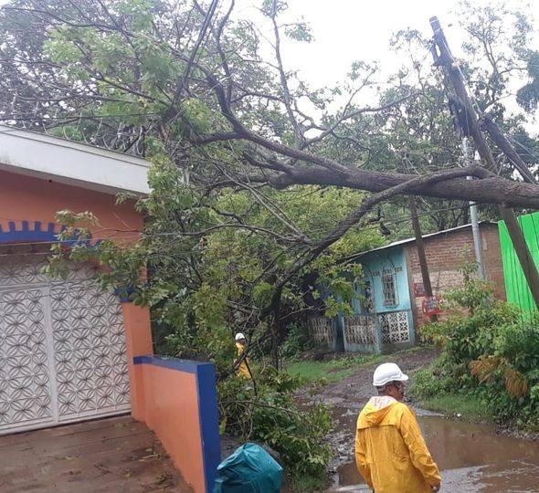

16 junio de 2024
Los diferentes equipos de monitoreo desplazados en diversos puntos del municipio, atendieron al llamado en Colonia el paraíso 2, donde un árbol de gran magnitud había caido sobre la calle principal.
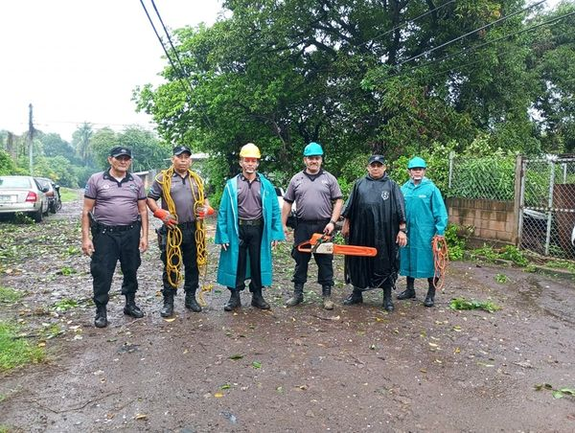
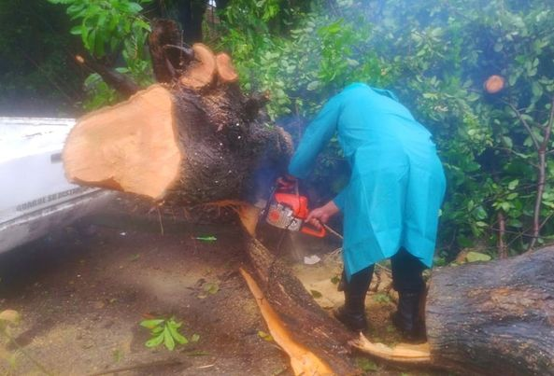
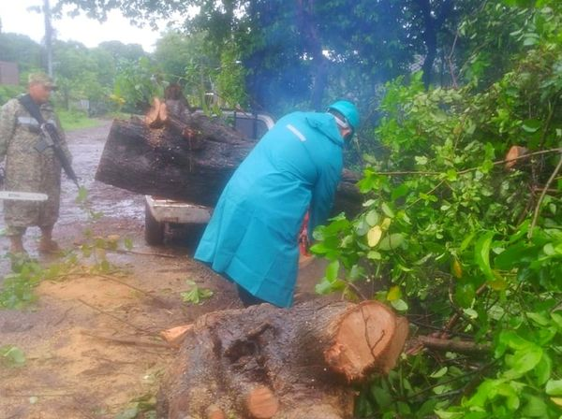
16 junio de 2024
Con el fin de salvaguardar la integridad y vida de los habitantes de Usulután Este, el alcalde Santiago Martinez, en coordinación con instituciones gubernamentales, trabajaron de manera integral en el equipamiento del albergue en Usulután.
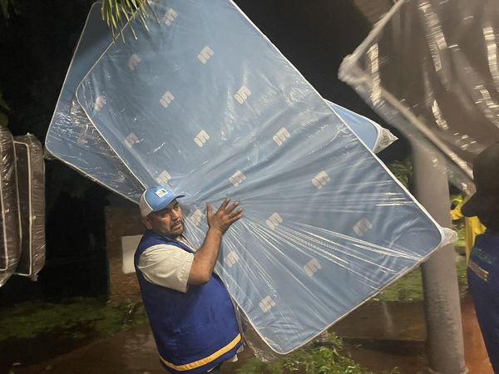
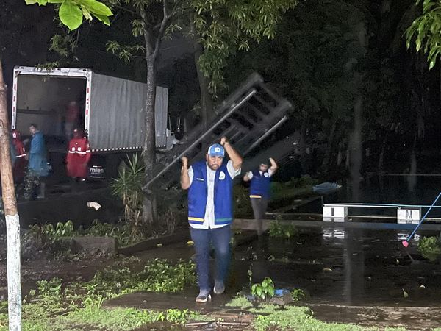
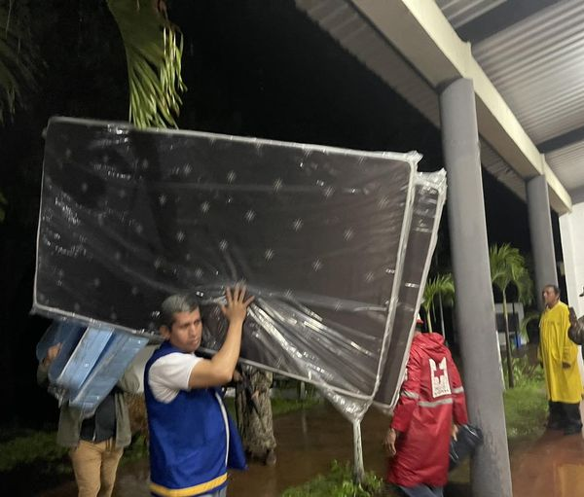
16 junio de 2024
Bajo instrucciones del alcalde Santiago Martinez, nuestro equipo de emergencias se encuentra realizando trabajos de remoción de escombros de algunos derrumbes que ocurrieron esta mañana a causa de las lluvias de las últimas horas en Cantón Los Jobos, Distrito de Santa Elena.
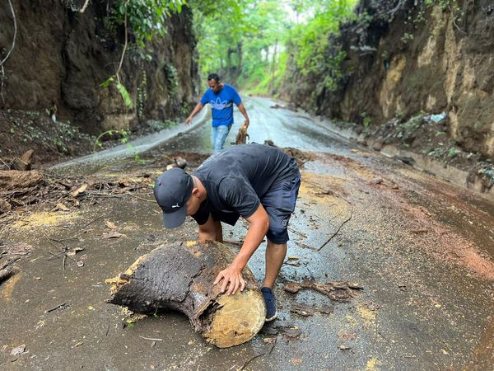
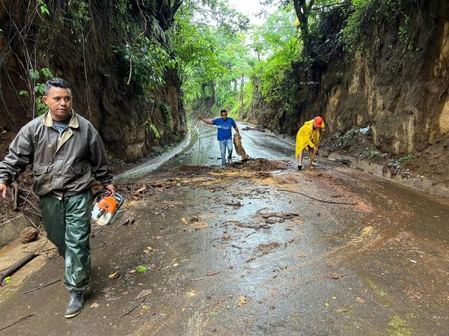

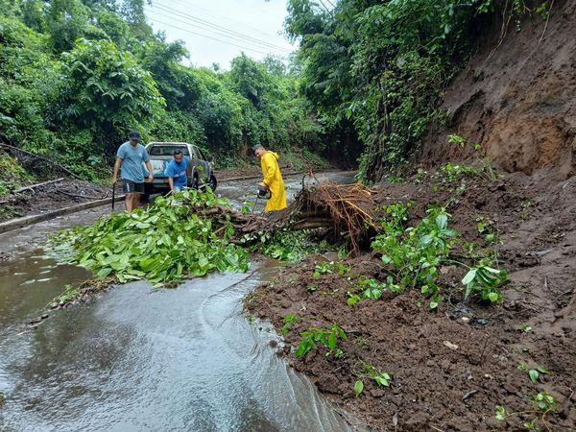

16 junio de 2024
Por instrucciones del alcalde Santiago Martinez, nuestro equipo de emergencias del Distrito Concepción Batres se encuentra realizando un recorrido de inspección con el acompañamiento de instituciones de la comision minicipal de protección civil
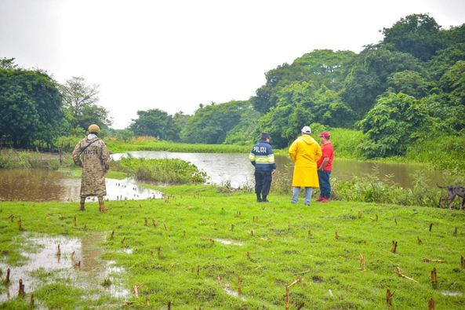
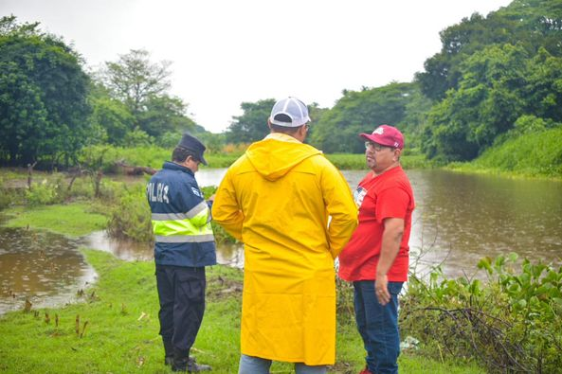
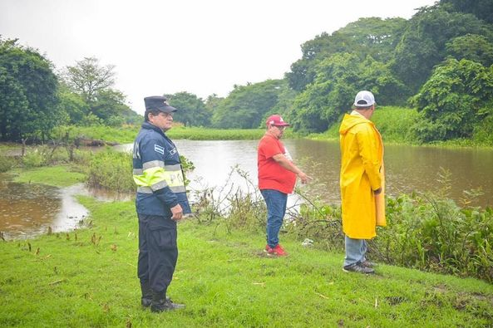
16 de junio de 2024
El alcalde Santiago Martinez ha girado instrucciones para apoyar con la instalación de luminarias en las instalaciones de INJUVE, donde también se ha realizado una jornada de fumigación para combatir la proliferación de zancudos
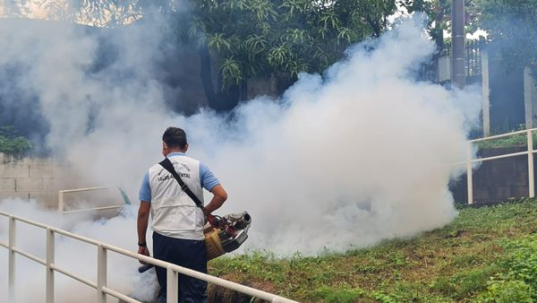
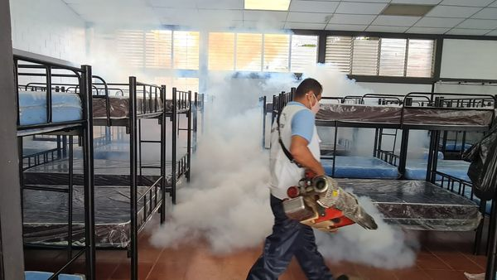
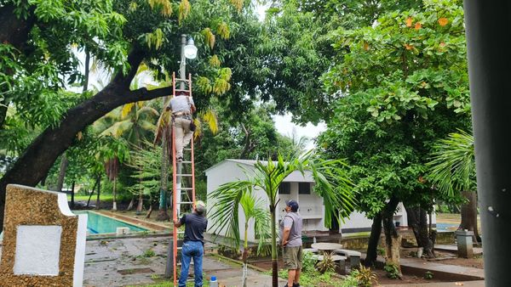

16 junio de 2024
Por instrucciones del Alcalde Santiago Martinez, nuestro equipo de respuesta inmediata se encuentra realizando labores de remoción de escombros y piedras que obstaculizaban el paso vehicular en comunidad Guazacapán y calle hacia El Almendro, Distrito de Jucuarán.
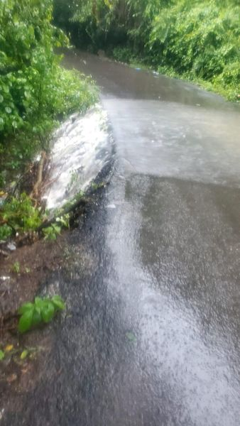
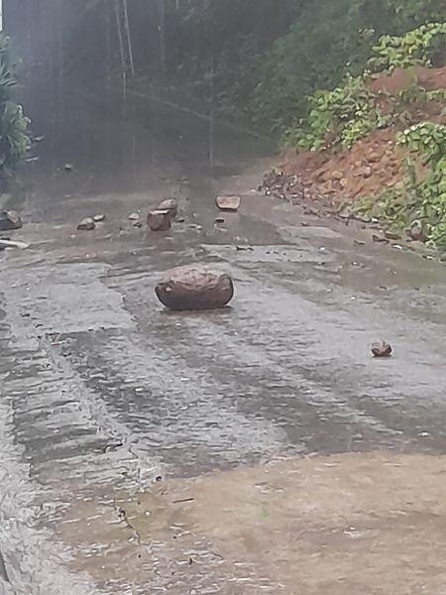
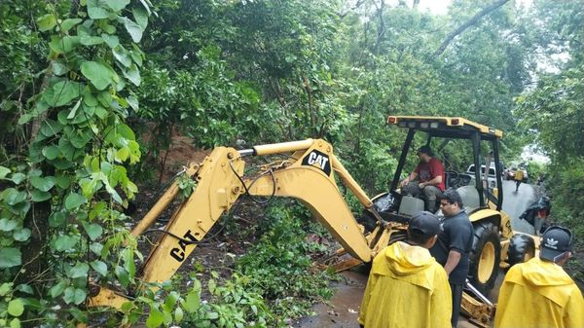

16 junio de 2024
Bajo instrucciones de nuestro alcalde Santiago Martinez, hemos removido un árbol que cayó sobre un tramo de calle en cantón El Volcán de el Distrito Santa Elena
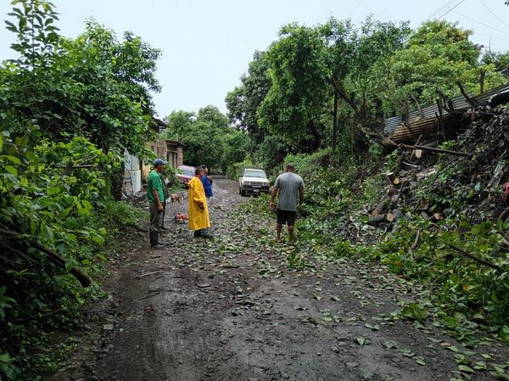
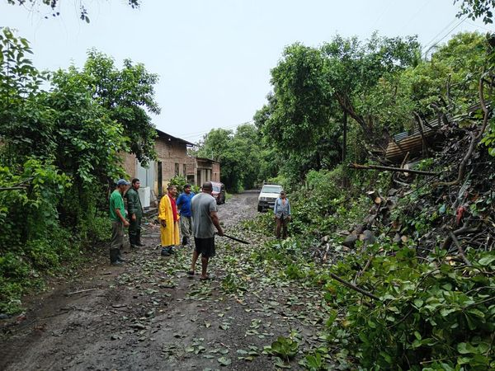

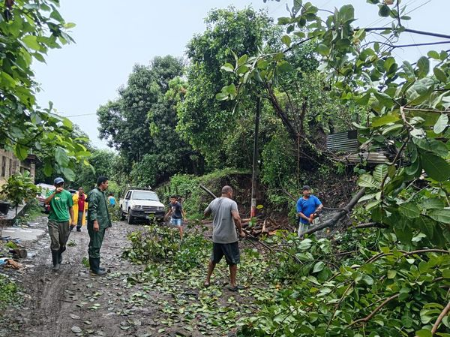

16 junio de 2024
Se mantiene la vigilancia por las indicaciones de nuestro Alcalde Santiago Martinez, hay zonas como Caserío La Shurla, calle a Caserío los Carranzas donde el nivel del agua es de más de 50 cm.
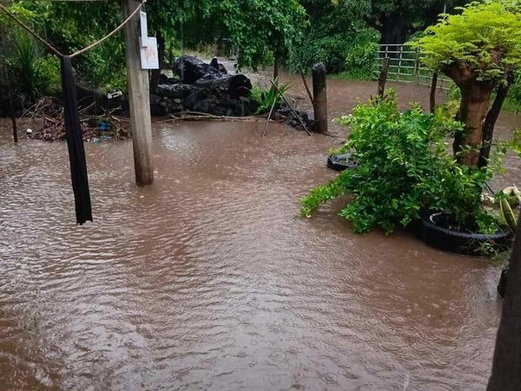
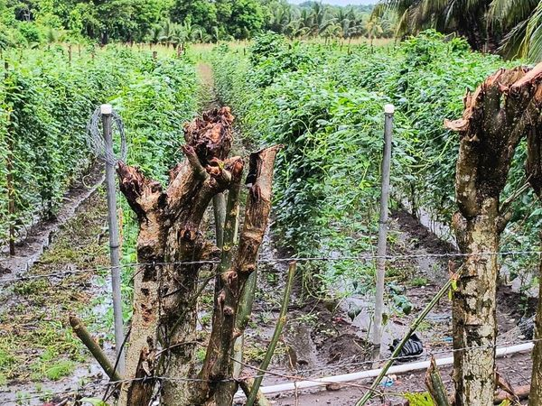

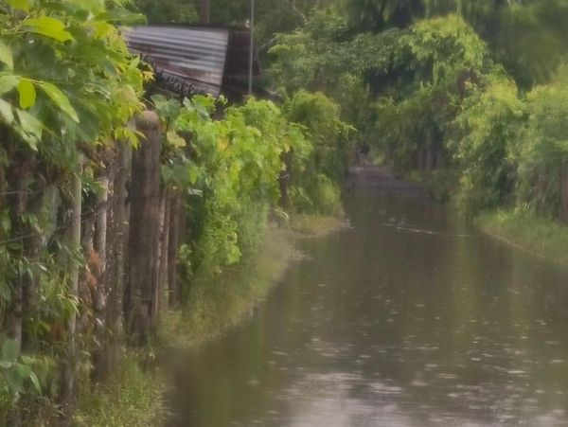

16 junio de 2024
El alcalde Santiago Martinez se encuentra en Caserio Las Flores, en el desvío a Capitán Lazo en Puerto Parada, para verificar de primera mano las condiciones en las que se encuentran las familias del sector
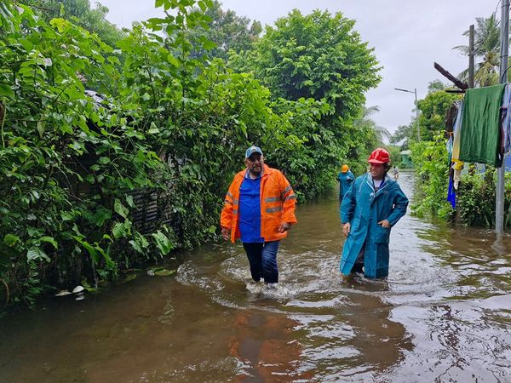
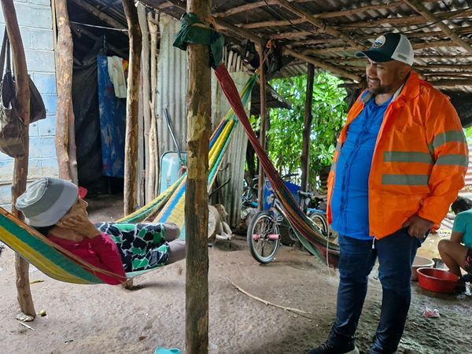

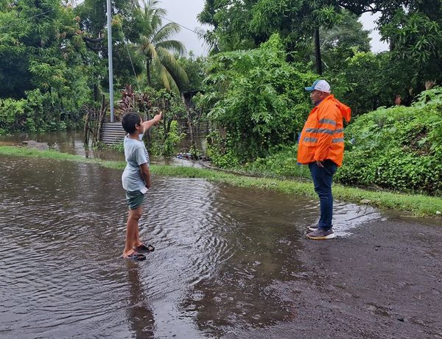

16 junio de 2024
Por instrucciones de nuestro Alcalde Santiago Martinez, el equipo del Distrito Santa Elena retiró un árbol que cayó sobre la calle de Caserío Galindo en Cantón El Nanzal a causa de las lluvias
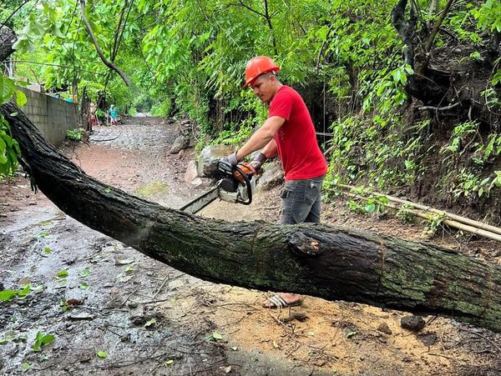
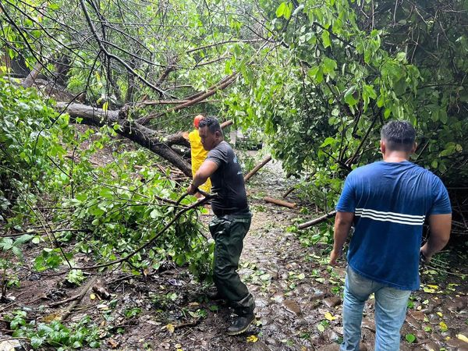

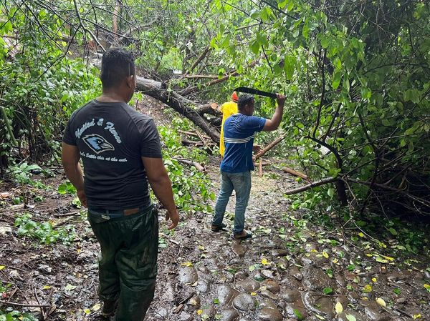

16 junio de 2024
El alcalde Santiago Martinez verifica el incremento en los niveles de agua en caserío Capitán Lazo, en Puerto Parada, haciéndose presentente al sector de Las Conchas donde el río Grande presenta niveles altos.
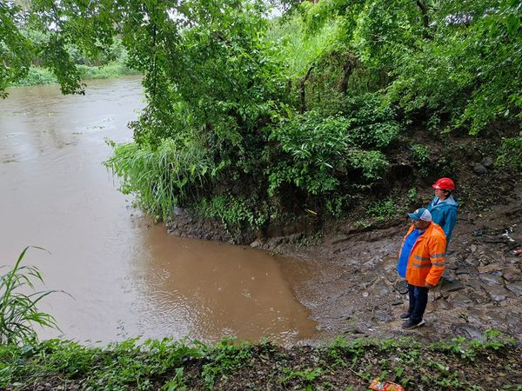
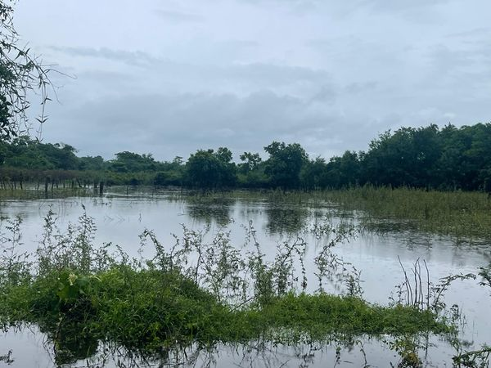
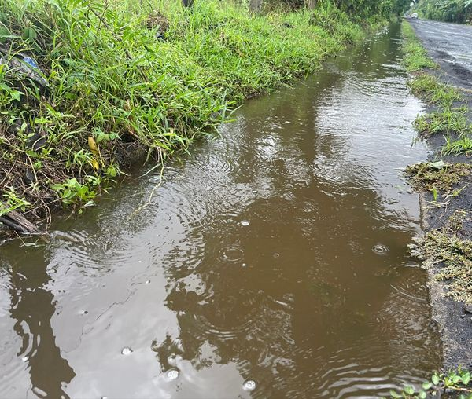
16 junio de 2024
Nuestro alcalde, Santiago Martinez, está monitoreando el incremento en los niveles de agua en el caserío El Icaco, en Puerto Parada.
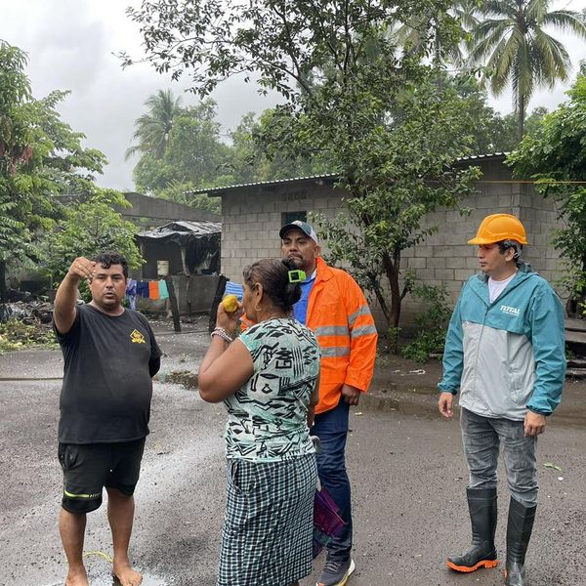
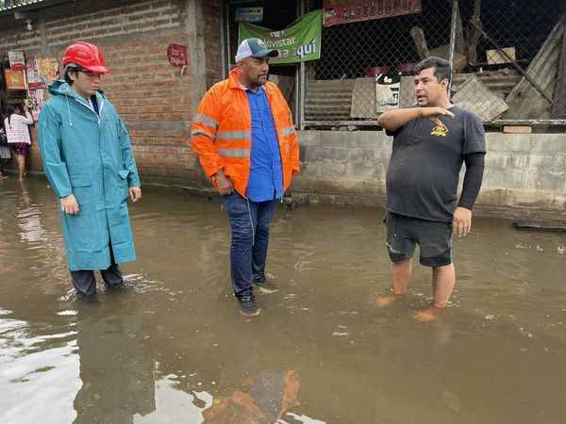
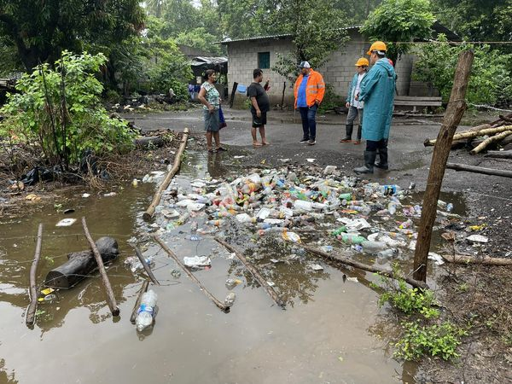
16 junio de 2024
Debido a las constantes lluvias en nuestro territorio el Alcalde Santiago Martinez, ha dado instrucciones al equipo del Distrito California, de realizar un monitoreo por las zonas más vulnerables o que son de riesgo para los habitantes.
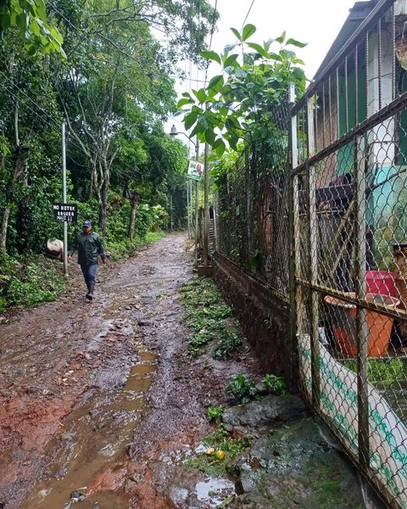
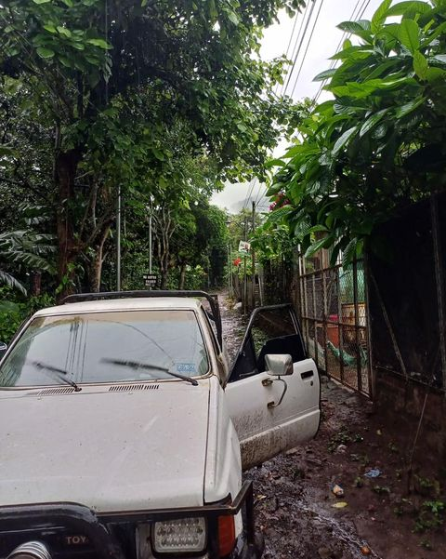
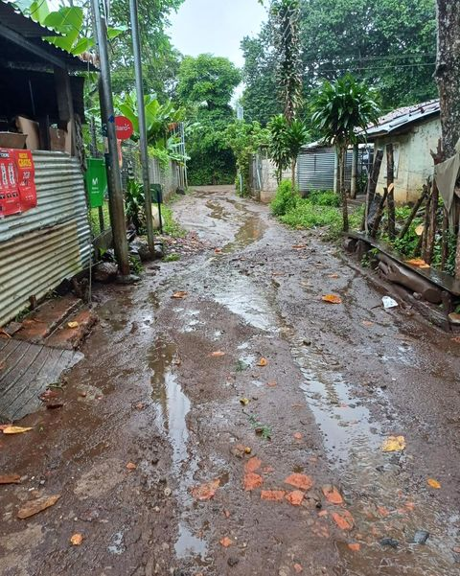

16 junio de 2024
Debido al riesgo que representaban las ramas de un árbol de gran tamaño y como medida de prevención, nuestro alcalde Santiago Martinez, dio instrucciones precisas para podar las ramas en calle que conduce a Balneario El Molino y de esta manera evitar accidentes para los que circulan por este sector.
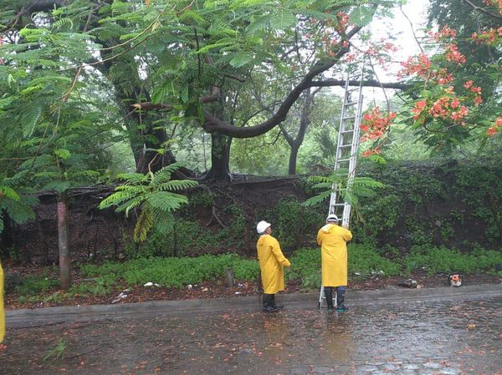
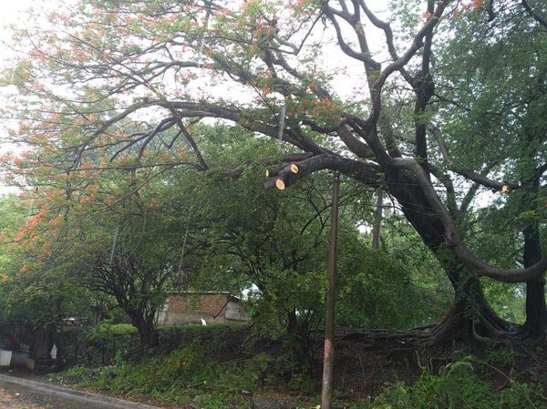
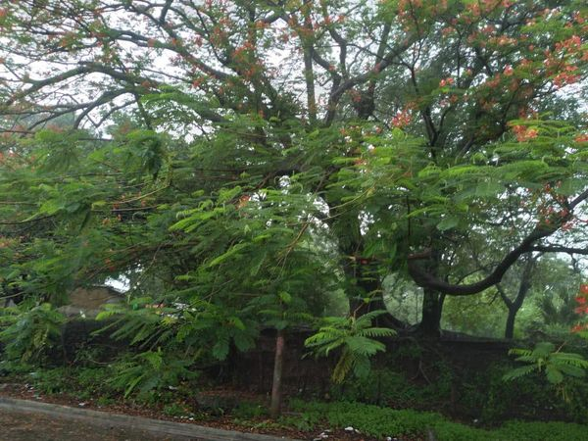
16 junio de 2024
Bajo instrucciones de nuestro alcalde Santiago Martinez, hemos removido un árbol que cayó sobre un tramo de calle en Cantón El Delirio de el Distrito Ozatlán
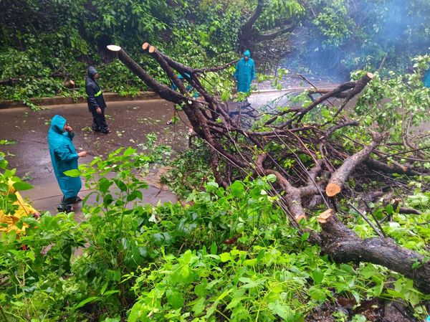
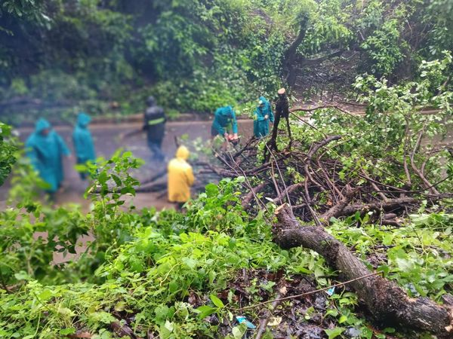
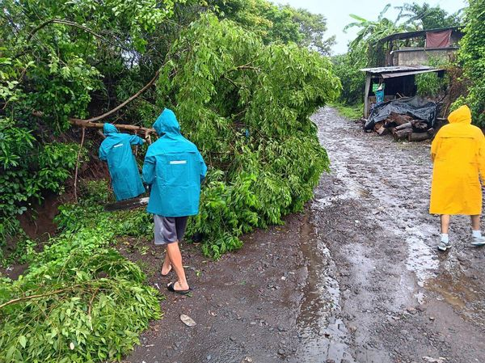

16 junio de 2024
La acumulación de agua por las lluvias ha provocado que la tierra ceda en el Distrito de Ozatlán, por lo que nuestro alcalde Santiago Martinez, desplegó al equipo operativo para dar respuesta inmediata y atender un derrumbe en Colonia El Milagro, constatando que los habitantes de esa vivienda estén fuera de peligro.
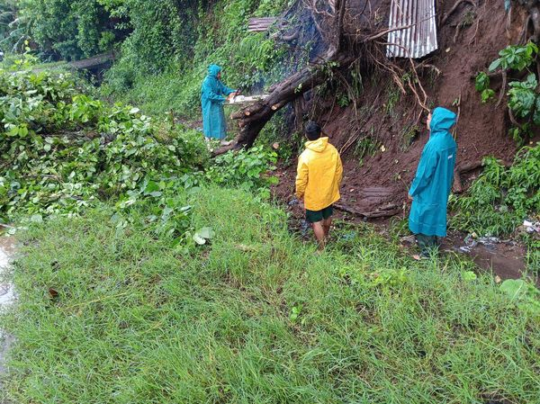
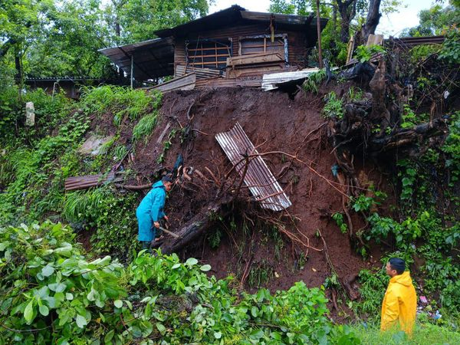
16 junio de 2024
Este día, se realizó una reunión extraordinaria con el concejo municipal para declaración de emergencia municipal para atender las necesidades de las familias afectadas del municipio Usulután Este.
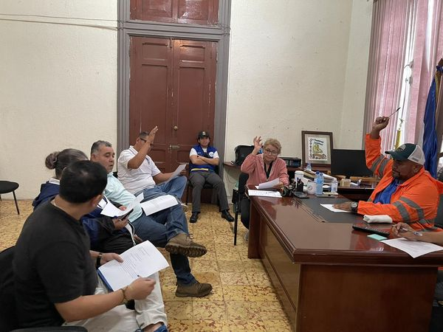
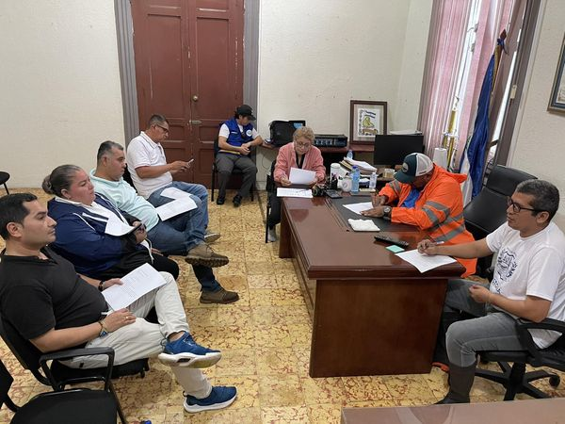
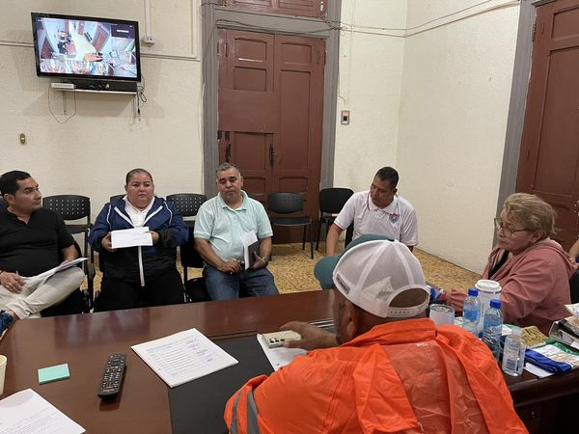

16 junio de 2024
Siguiendo las indicaciones de nuestro alcalde Santiago Martinez, de estar atentos en el estado de emergencia, un equipo de trabajo atienden una vivienda que sufrió daños por la caída de un árbol en Colonia El Castaño de el Distrito Santa María
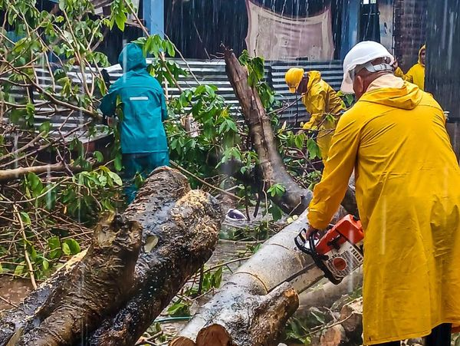
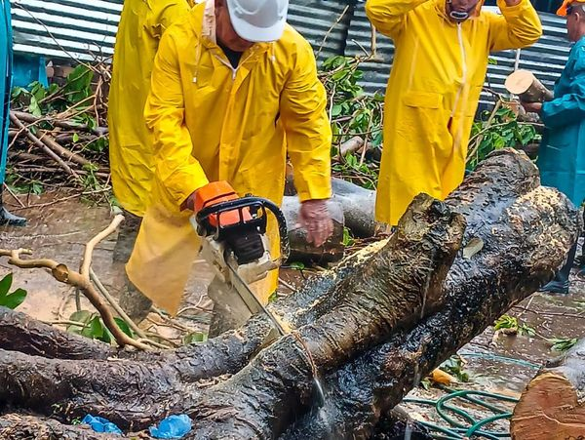
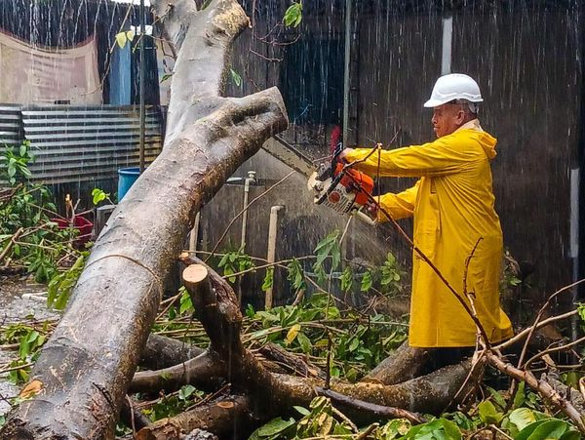

16 junio de 2024
Nuestro Alcalde Santiago Martinez, dió instrucciones para que el personal del Distrito Santa María respondiera al llamado de la población, se realizó el retiro de un árbol que cayó sobre cables de telefonía en el sector de Caserío la Calzada.
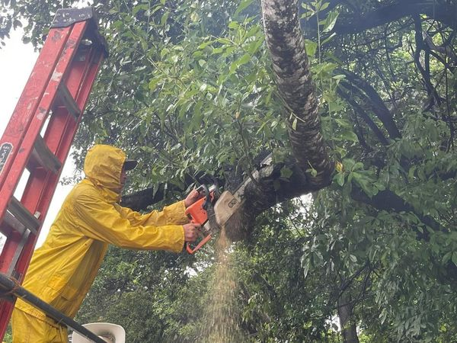
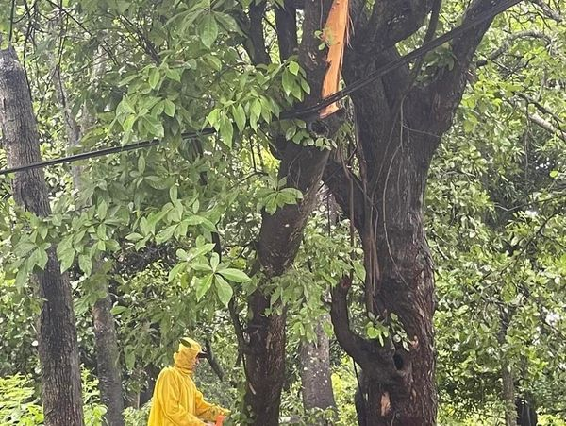
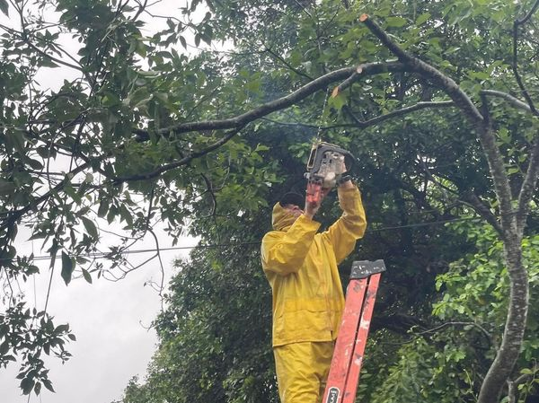

16 junio de 2024
El alcalde Santiago Martinez está velando por la seguridad de los habitantes de Usulután Este.
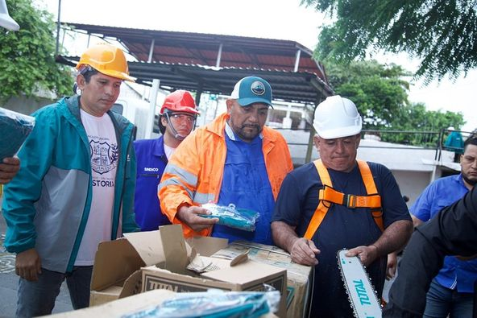
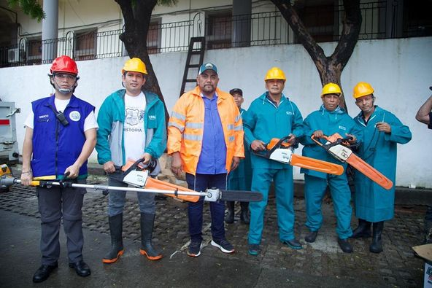
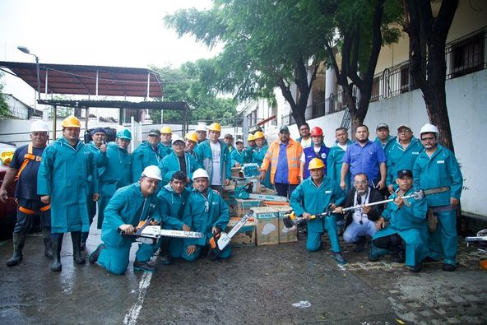
16 junio de 2024
Siguiendo las instrucciones del Alcalde Santiago Martinez de estar atento ante la alerta roja decretada a nivel nacional, el equipo de respuesta inmediata del Distrito de Jucuarán realizó el retiro de piedras de un pequeño derrumbe en el sector conocido como “La vuelta de raicilla” en calle hacia el área urbana de Jucuarán.
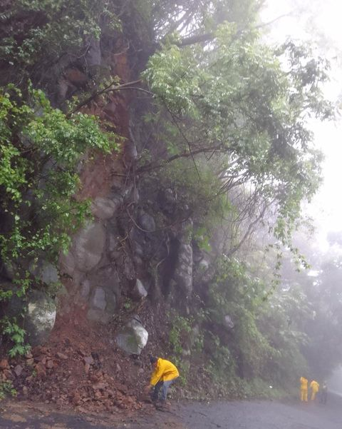

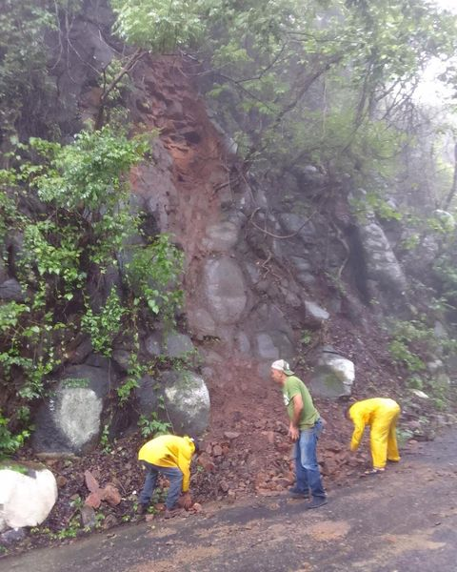
16 junio de 2024
sigue en total monitoreo en las diferentes comunidades que tienen mayor riesgo por su vulnerabilidad y así brindar una respuesta inmediata ante la #AlertaRoja decretada a nivel nacional.
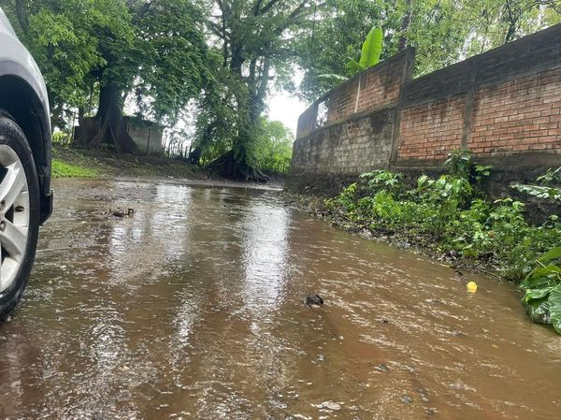
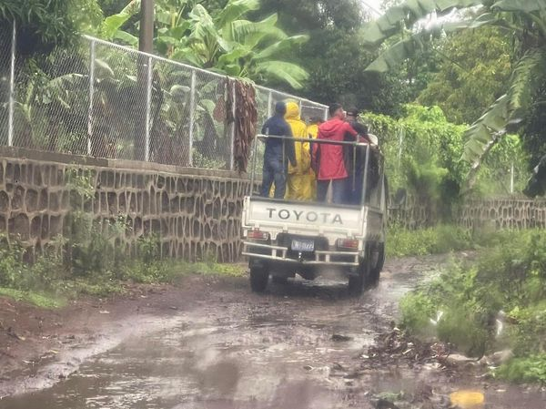
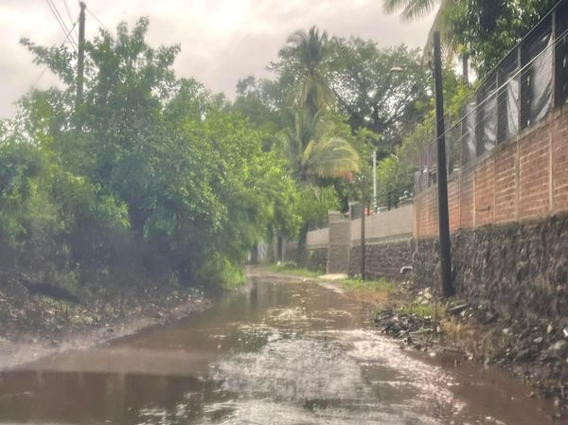

16 junio de 2024
Nuestro alcalde Santiago Martinez, giró instrucciones al personal del Distrito Santa Elena, para trasladarse hasta caserío Chávez Sur, Cantón Cerro El Nanzal
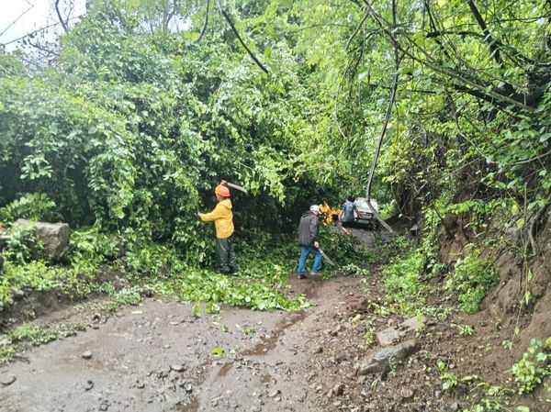
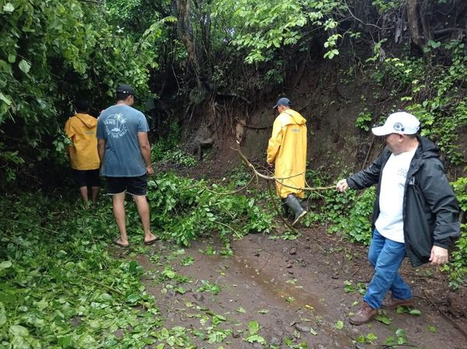
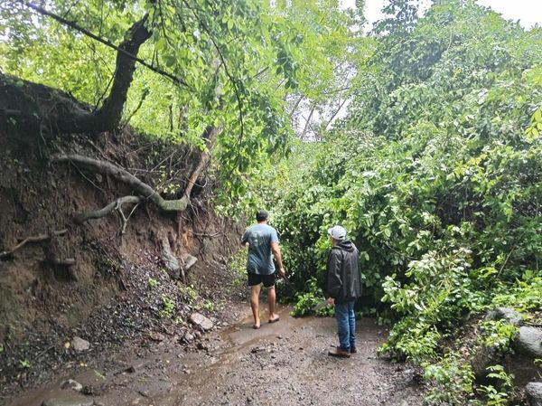

16 junio de 2024
También nuestro alcalde Santiago Martinez, trasladó a otro equipo del Distrito Santa Elena, a caserío El Tiguilote, Cantón El Nisperal para retirar un árbol que cayó sobre uno de los accesos de los habitantes de esa zona.
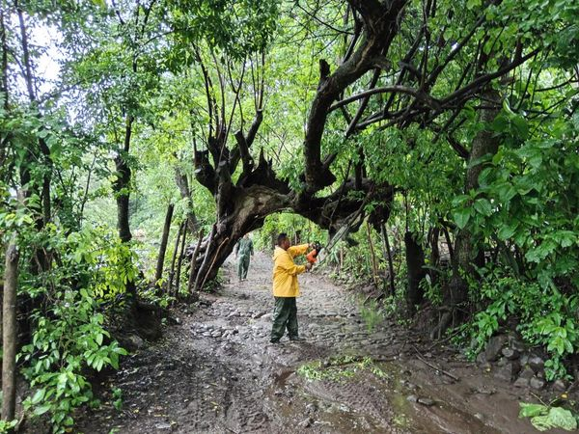
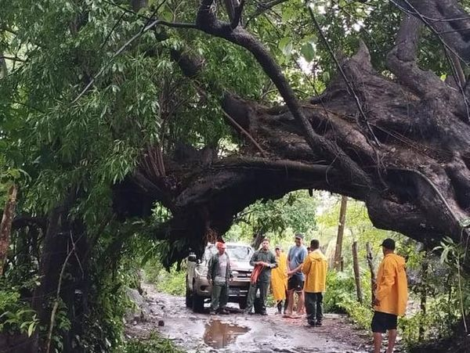
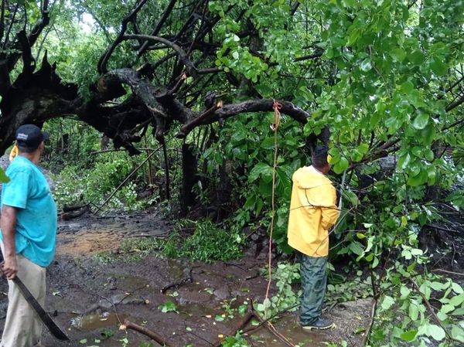
16 junio de 2024
Nuestro alcalde Santiago Martinez, se encuentra monitoreando las comunidades Carrizal, zapote, Majague, Punta Mango, en el Distrito de Jucuarán.
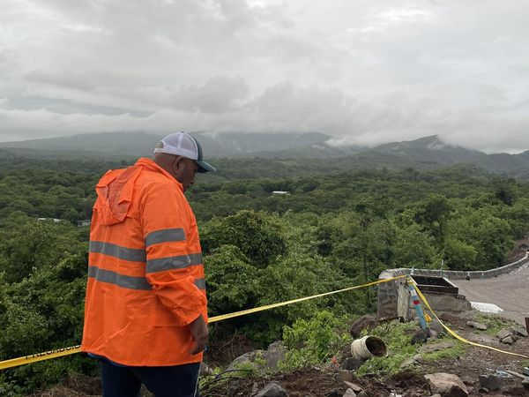
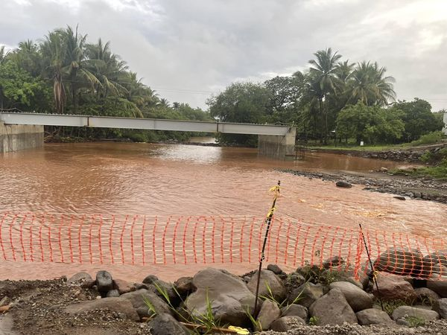
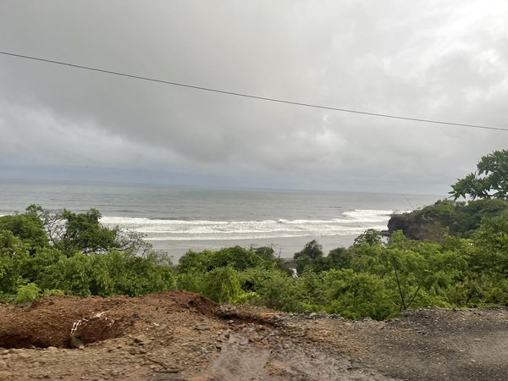
16 junio de 2024
Bajo instrucciones de nuestro alcalde Santiago Martinez, está tarde personal del Distrito de Ozatlán, realizó el retiro de un árbol que cayó sobre un tramo de calle en Barrio Candelaria que obstruía El Paso hacia esa zona del distrito.
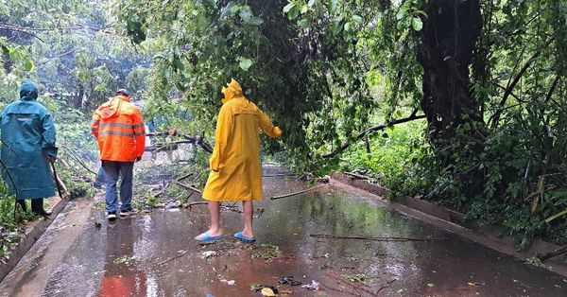
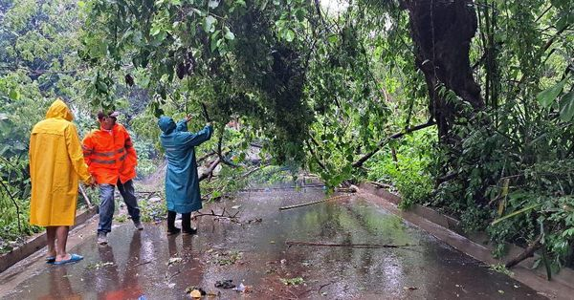
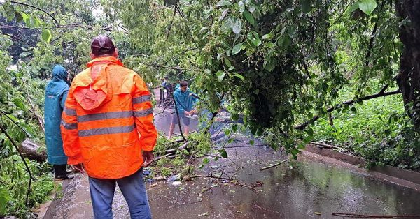
16 junio de 2024
Bajo instrucciones de nuestro alcalde, Santiago Martinez, hemos removido un árbol que cayó sobre calle que conduce de Cantón la Ceiba del Distrito de Ereguayquín Usulután Este 2024-2027.
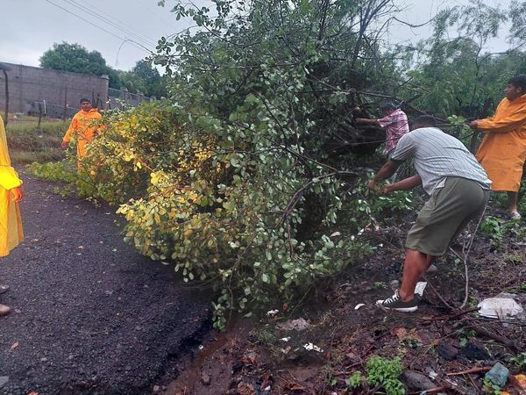
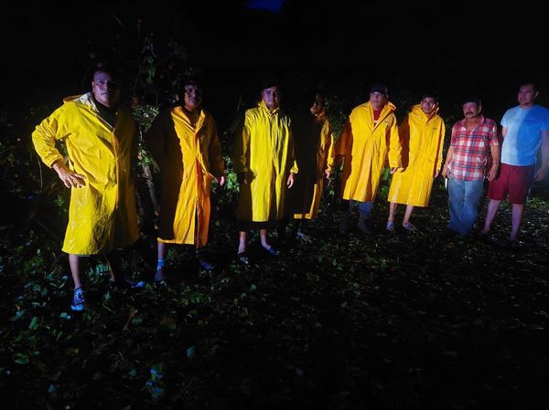
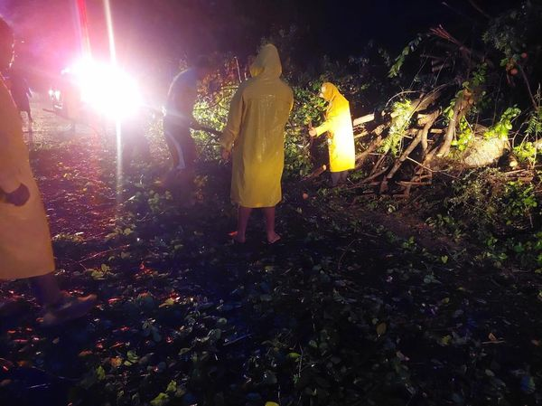
16 junio de 2024

Solicitamos a la población evitar lanzar basura o plástico a las quebradas y ríos para evitar mayores riesgos.
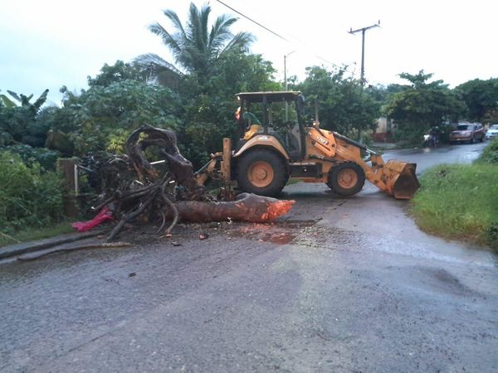
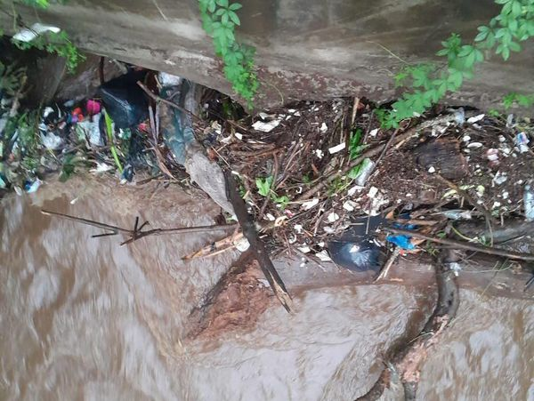
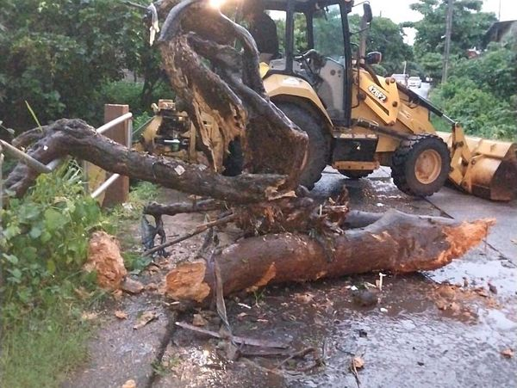

16 junio de 2024
El Equipo del Distrito de Ozatlán, trabaja incansablemente en la remoción de árbol de gran magnitud, siguiendo indicaciones del alcalde Santiago Martinez y dando respuesta a los habitantes de Colonia Guadalupe que se ven afectados por la caida de un árbol sobre este lugar.
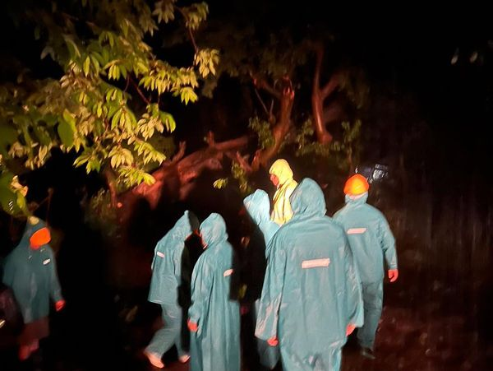
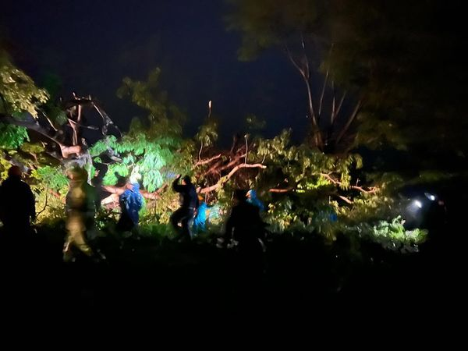
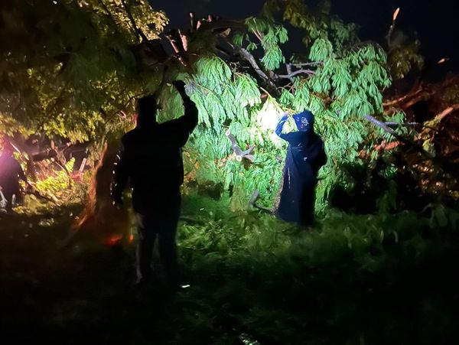
16 junio de 2024
Nuestros equipos mantienen un monitoreo constante con el objetivo valorar la situación de riesgo en la zona de Puerto Parada por los niveles de incremento del río grande debido a las lluvias de la últimas horas.
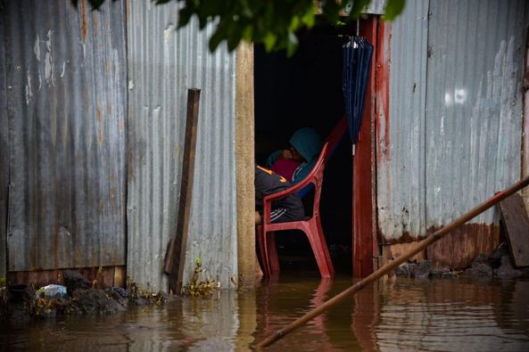
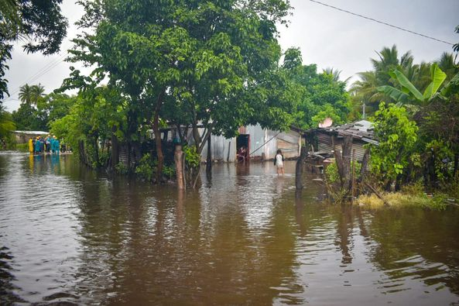
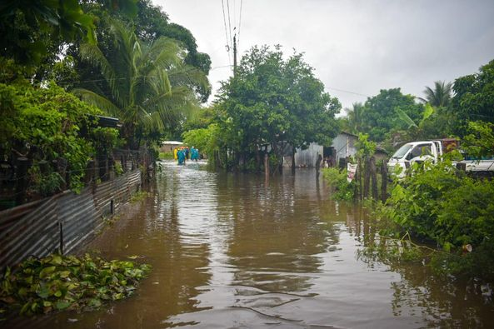
16 junio de 2024
Más de 24 horas de trabajo atendiendo las necesidades de nuestra gente. Desde Tecapán hasta Jucuarán.
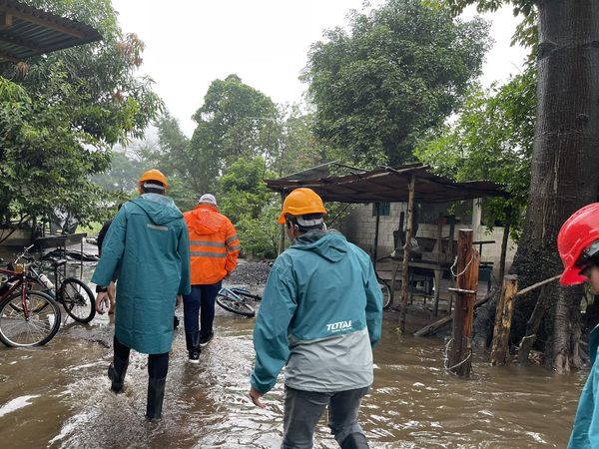
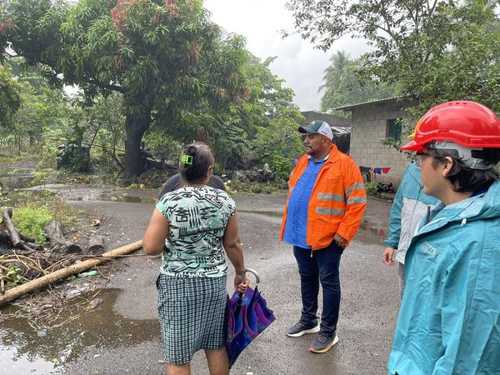
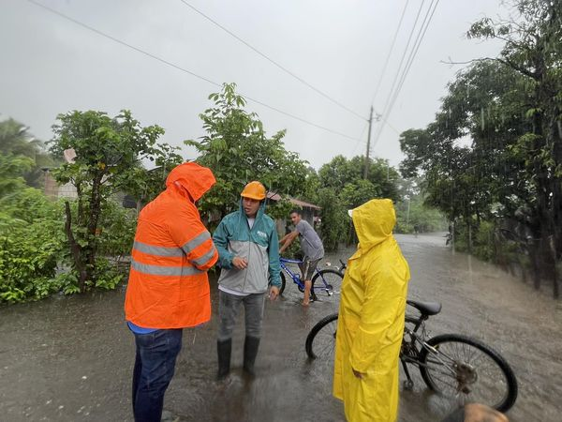
17 junio de 2024
Por indicaciones del señor alcalde Santiago Martinez nos encontramos en Colonia Belén, atendiendo emergencia de árbol de aproximadamente unos 5o metros de altura que amenaza con caer sobre varias viviendas del sector.
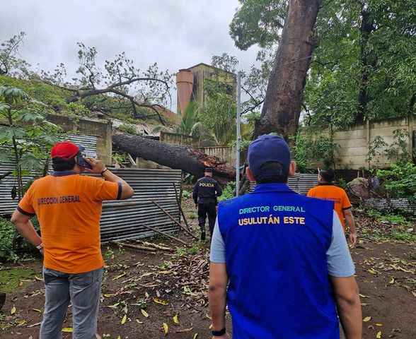
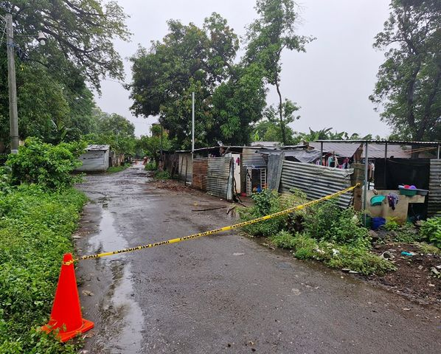
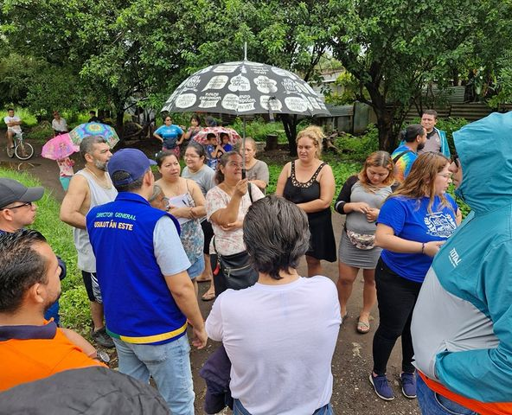
17 junio de 2024
Bajo instrucciones de nuestro alcalde Santiago Martinez, personal del Distrito de Ozatlán, realizó el retiro de un árbol que cayó sobre el desvío generando un riesgo para los que circulan a diario por esta calle.

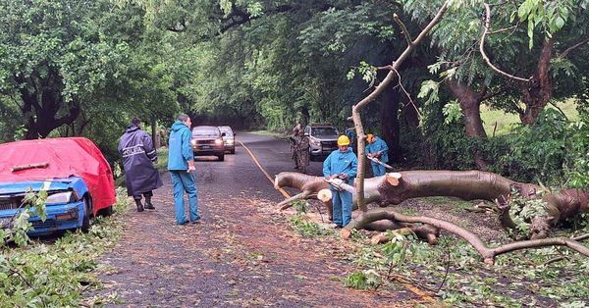
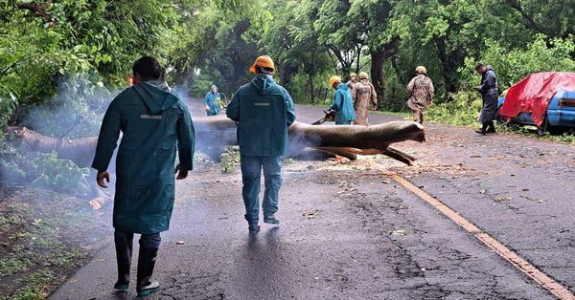
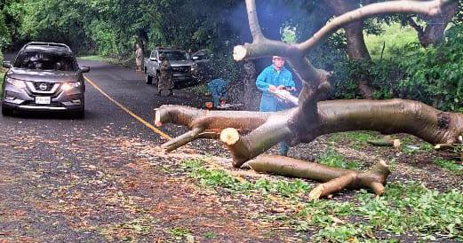
17 junio de 2024
Siguiendo las instrucciones del Alcalde Santiago Martinez de estar atento ante las emergencias, el equipo de respuesta inmediata realizó el retiro de piedras y árbol de un pequeño derrumbe en Calle a la peña a la altura de Colonia La Usuluteca.
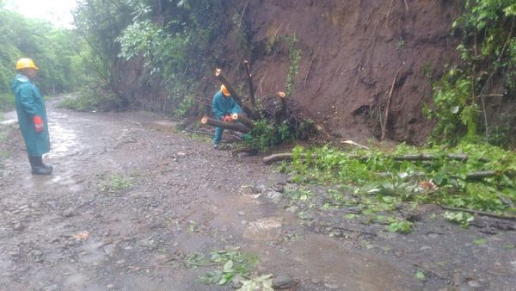
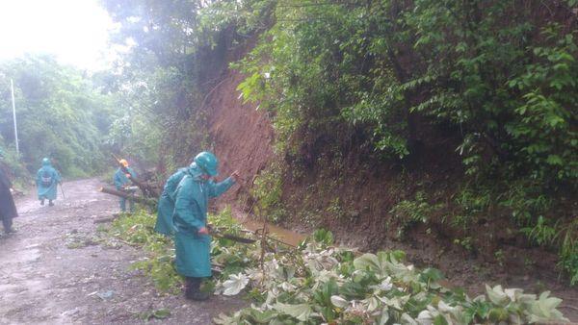
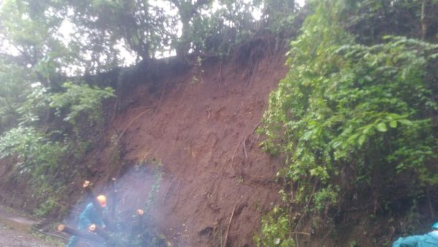

17 junio de 2024
Otro derrumbe de mayor magnitud fue atendido por nuestro equipo del Distrito de Ozatlán por instrucciones del Alcalde Santiago Martinez, desalojando piedras y árbol en Cantón El Delirio.
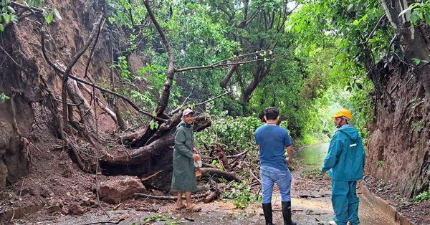
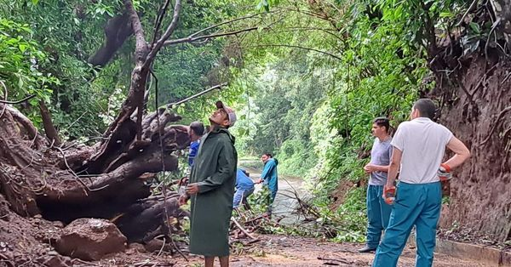
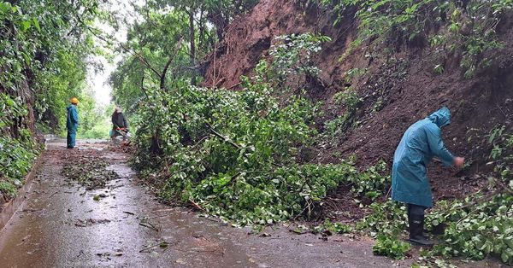
17 junio de 2024
Para evitar posibles inundaciones nuestro equipo realizó trabajos de limpieza en el cause del Río Mundo Nuevo en el Distrito San Dionisio.
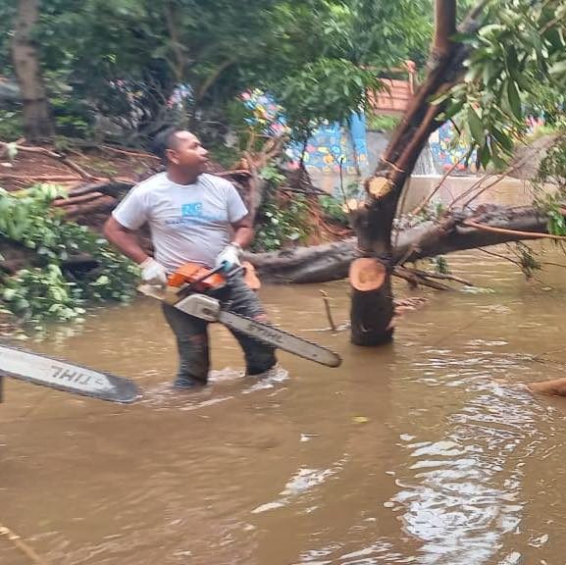
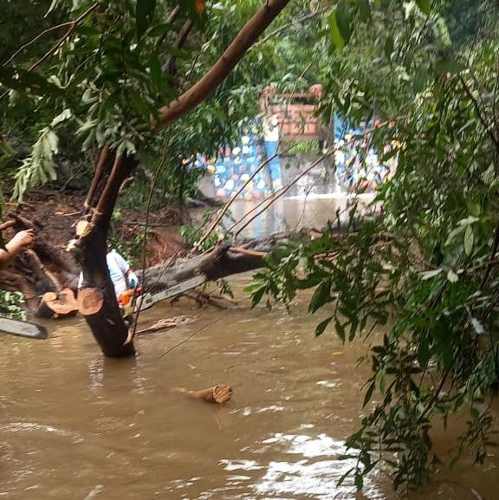
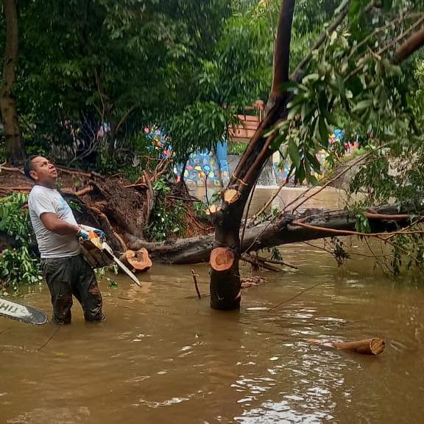
17 junio de 2024
En menos de dos meses de ser Alcalde, enfrentamos esta tragedia climática en mi amado Usulutan Este.
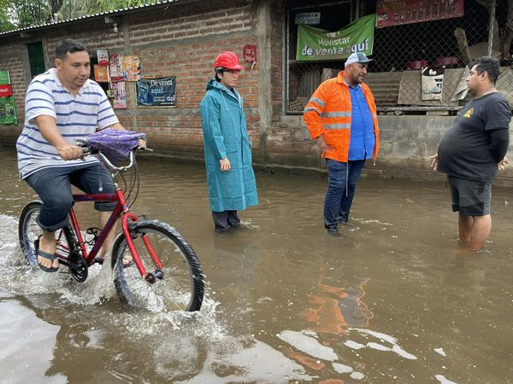
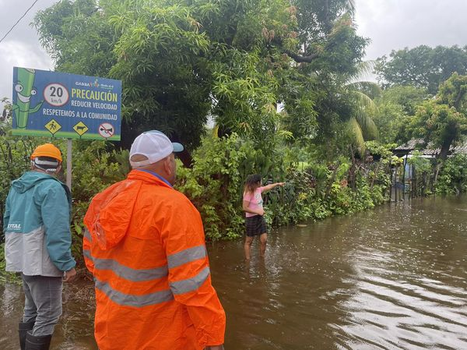
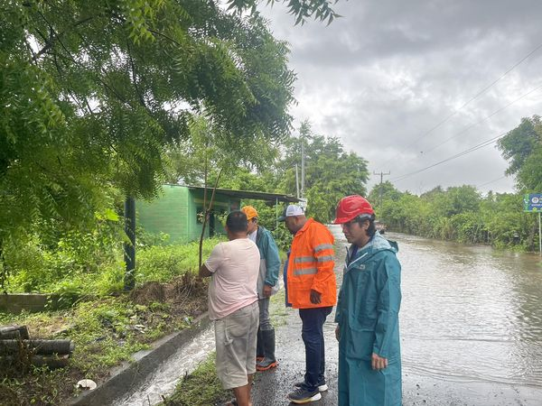
17 junio de 2024
Otro lugar donde estamos trabajando de manera preventiva es en Río Juana a la altura del rastro municipal hacia el Sur para evitar que el río se obstruya y el agua pueda circular libremente.
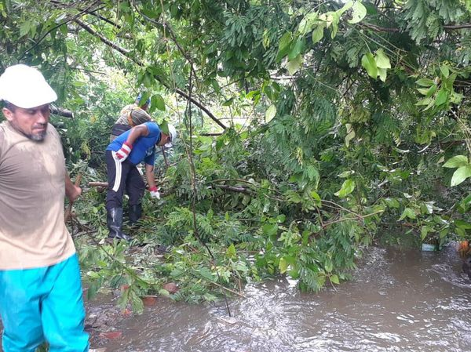
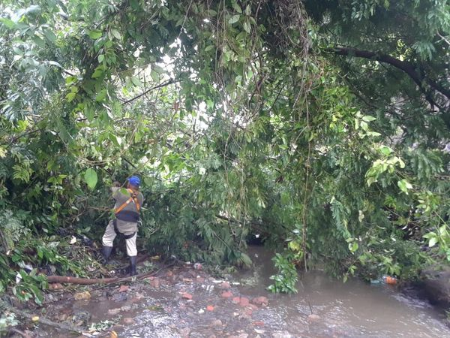
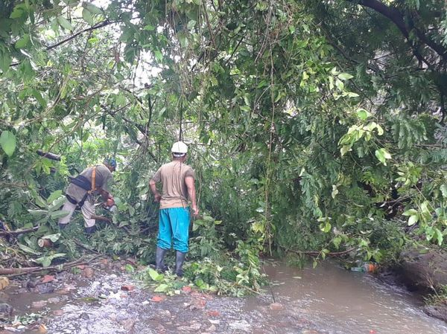
17 junio de 2024
En estos momentos personal operativo de Alcaldía de Usulután Este y el personal del Distrito Santa María se encuentra removiendo un árbol que cayó sobre un negocio a la altura del puente Gavidia.
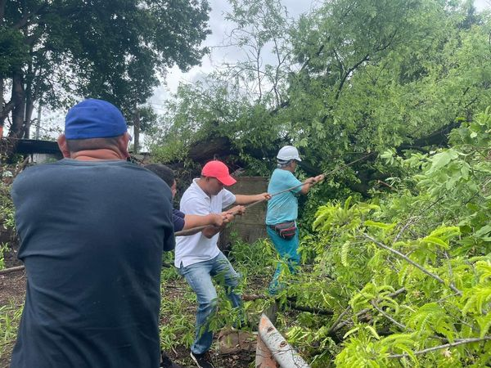
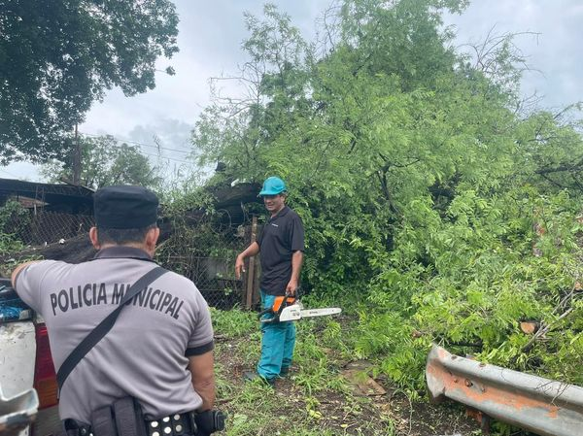
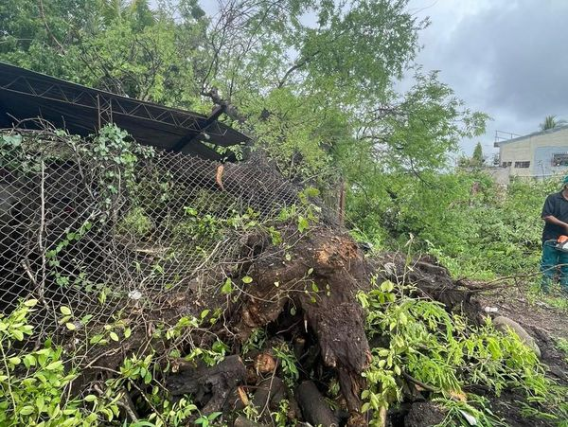
17 junio de 2024
Nuestros equipos de recolección de basura a pesar de la emergencia no se detienen, estamos dando cobertura en diferentes zonas de Usulután.
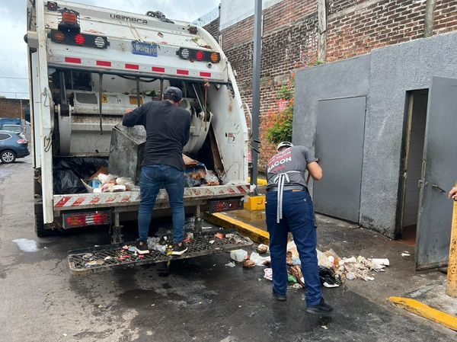
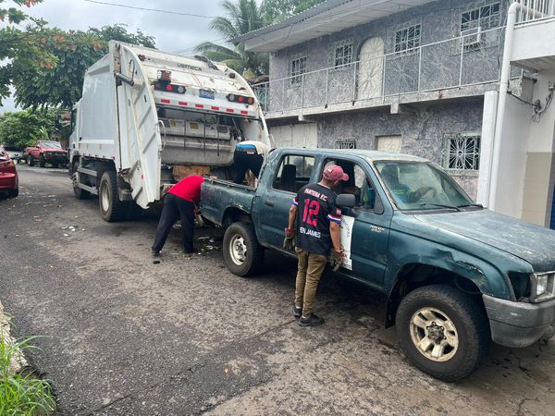
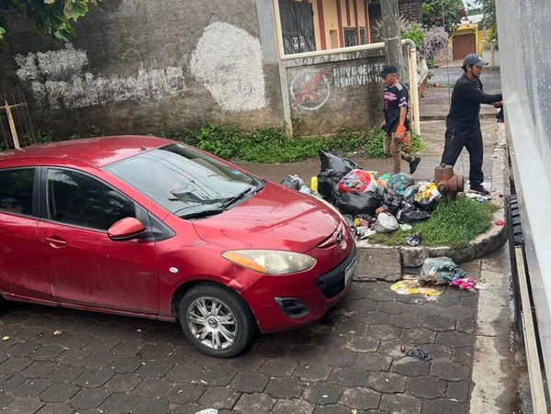
17 junio de 2024
Conociendo de primera mano la necesidad de nuestra gente, el alcalde Santiago Martinez visita el Centro Escolar Caserío Los Tres Postes en Cantón El Volcán del Distrito Santa Elena
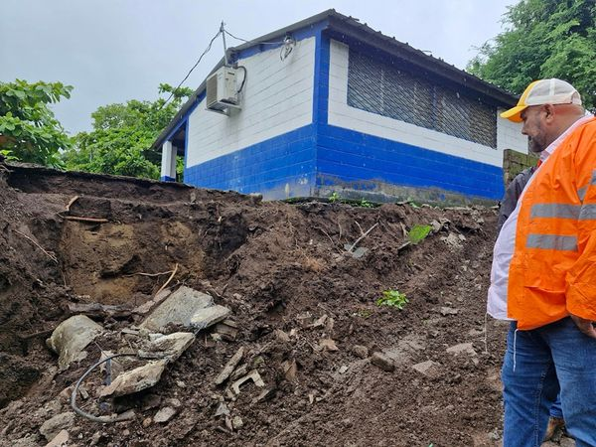
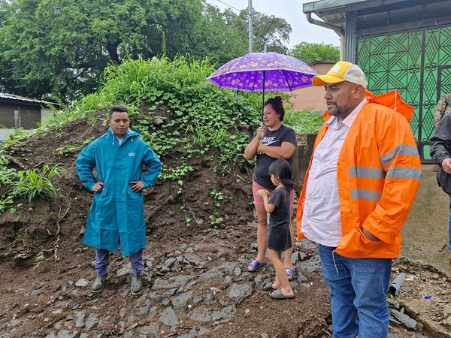
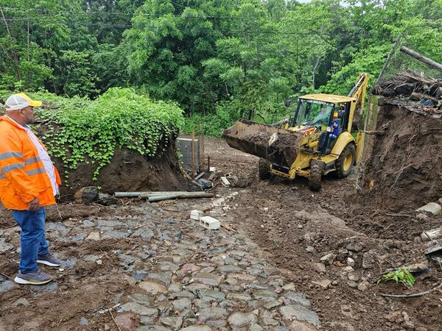
17 junio de 2024
Nuestro alcalde Santiago Martinez, encomendó la tarea al personal del Distrito Santa Elena, para retirar un árbol que cayó en Caserío Lozano de Cantón Los Jobos.
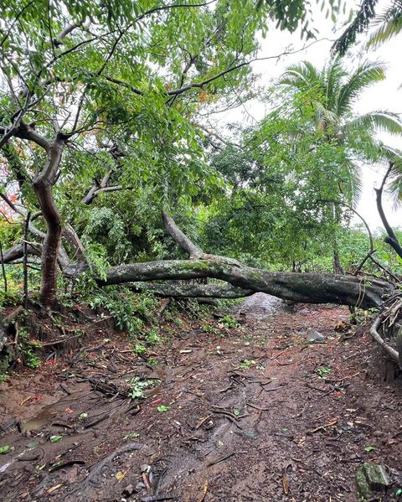
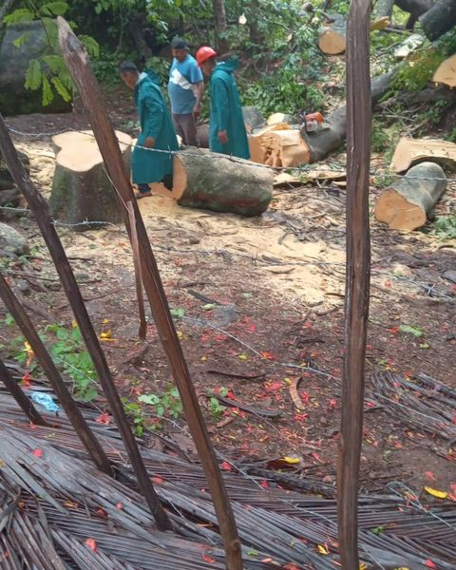

17 junio de 2024
Bajo instrucciones de nuestro alcalde, Santiago Martinez, estamos removido un árbol que cayó en comunidad La Poza #3 de Usulután.
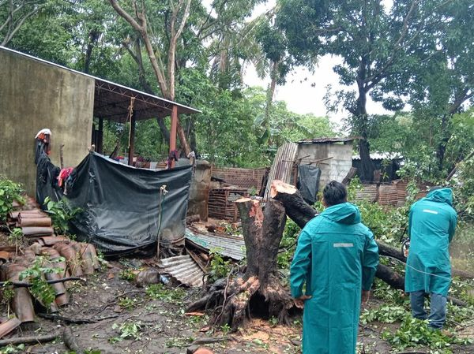
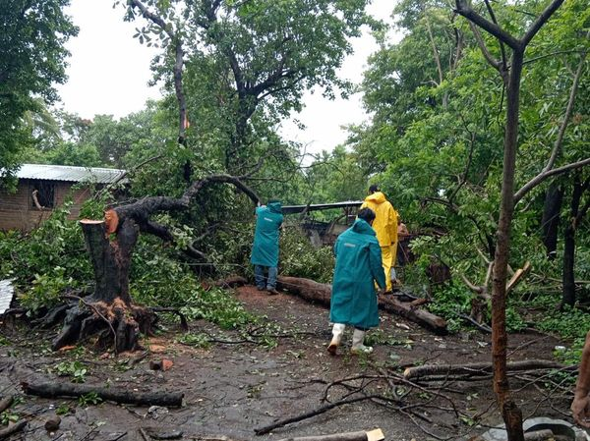
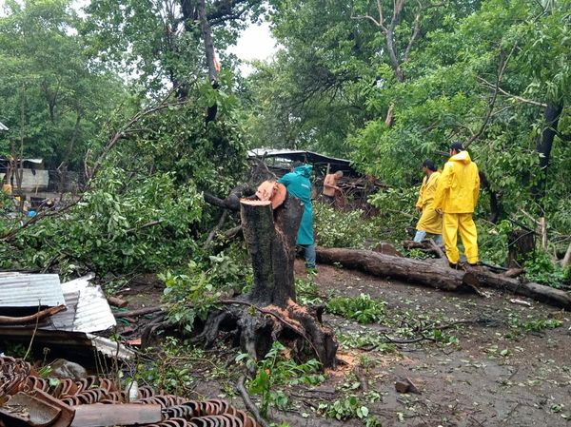

17 junio de 2024
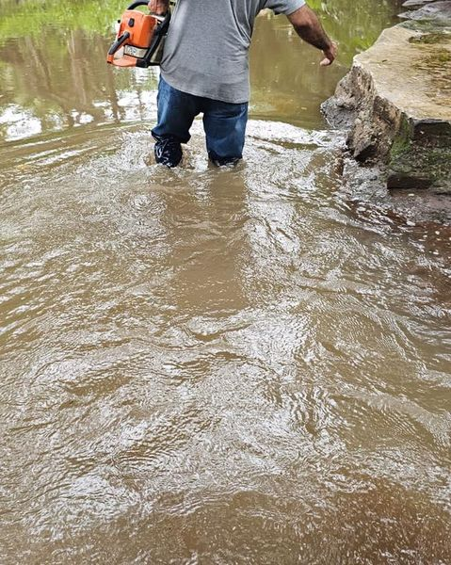
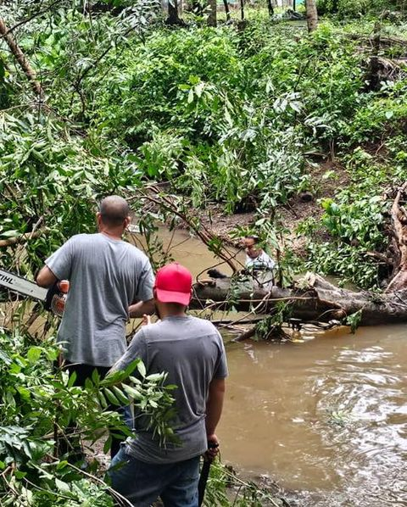
Misión cumplida hemos dejado libre el paso de las aguas del Río Mundo Nuevo en el Distrito San Dionisio.

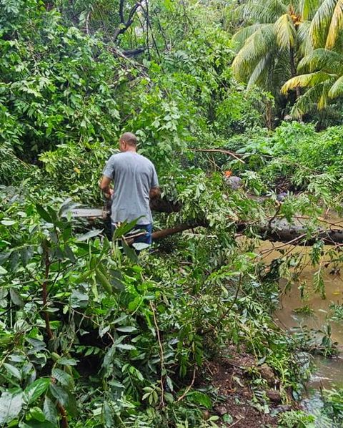

17 junio de 2024
Gracias a la pronta respuesta de nuestro alcalde Santiago Martinez, por enviar la maquinaria de la Alcaldía de Usulután Este para realizar la remoción de escombros que habían sido arrastrados por las lluvias de las últimas horas en Caserío Los Gonzáles de cantón Amate Centro en el Distrito Santa Elena.
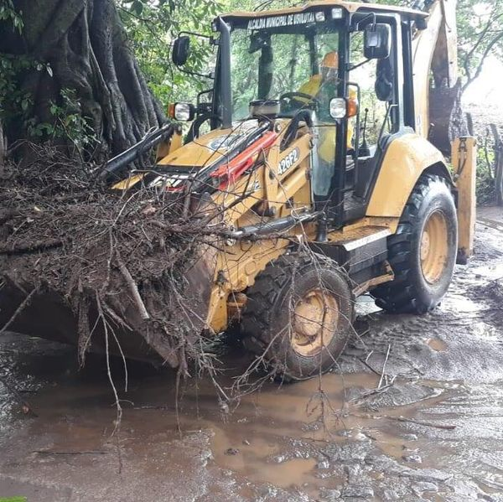
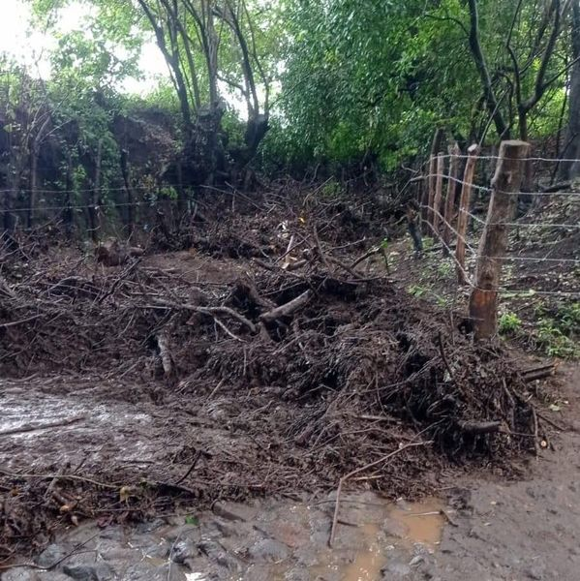
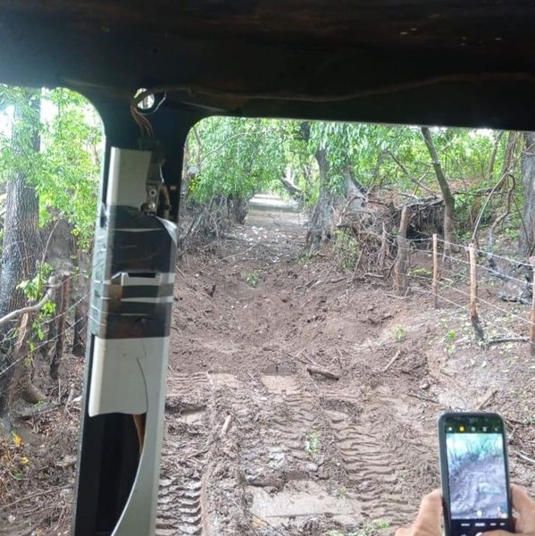
17 junio de 2024
Dando continuidad a los lineamientos de trabajo del Alcalde Santiago Martinez, el equipo de respuesta inmediata del Distrito de Jucuarán, llevó a cabo el desalojo de un árbol caído a causa de las lluvias en comunidad Santa Lucía.
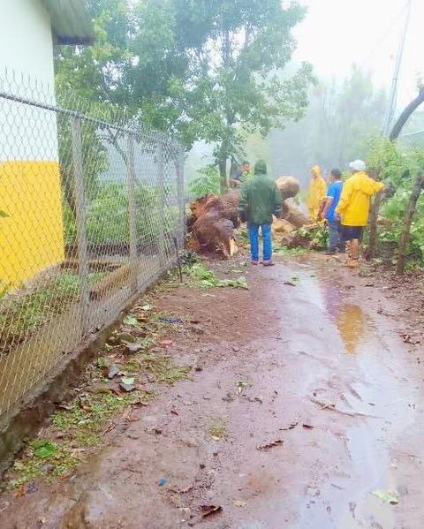
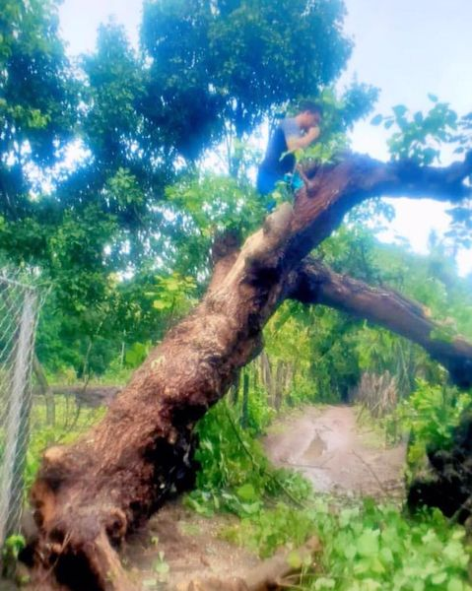
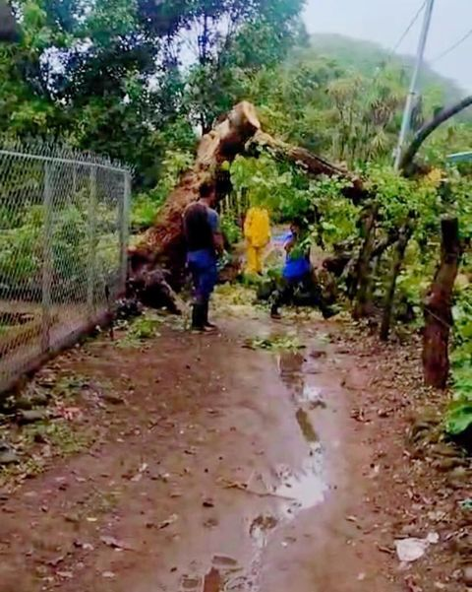
17 junio de 2024
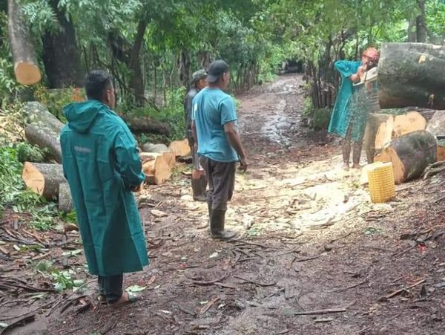
Nuestro alcalde Santiago Martinez, agradece a todos nuestros colaboradores de la municipalidad y Distritos que se mantienen trabajado incansablemente durante esta emergencia nacional
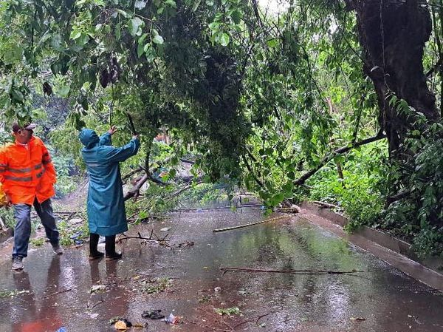

17 junio de 2024
Nuestro Alcalde Santiago Martinez, envió al equipo de respuesta inmediata al sector de “El Jocotillo y hacia comunidad El Almendro para retirar árboles caídos a causa de la lluvia y vientos en el Distrito de Jucuarán.
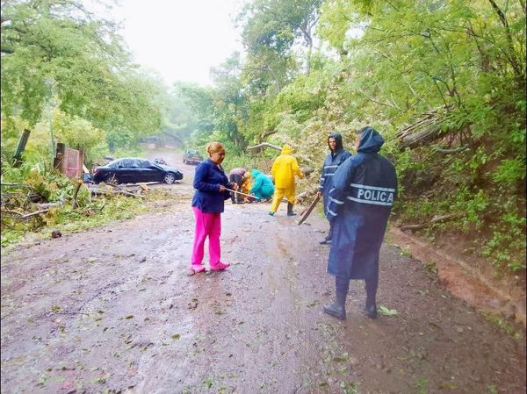
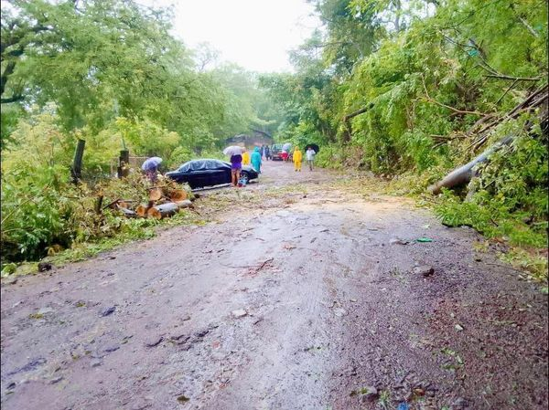
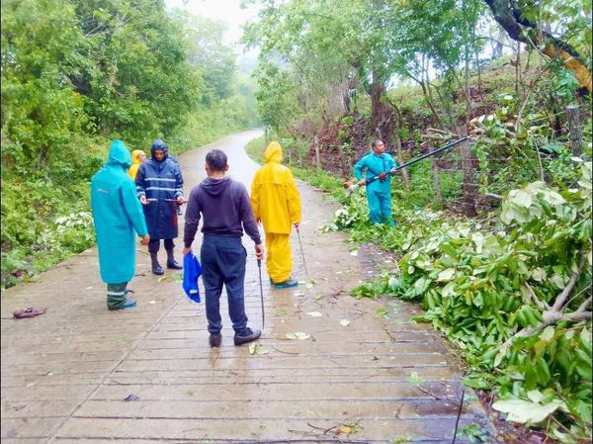
17 junio de 2024
Nuestro personal no está exento de sufrir percances en este estado de emergencia, el equipo de repuesta del Distrito Santa Elena sufrió un accidente luego de que un árbol cayera sobre la parte delantera del vehículo.
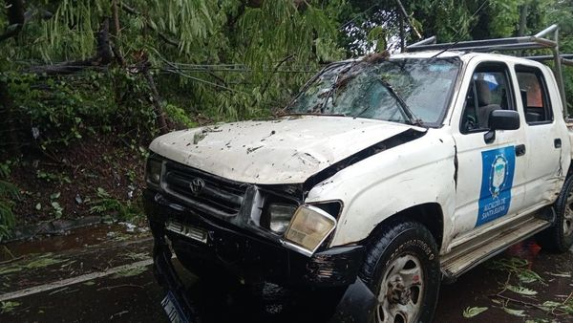
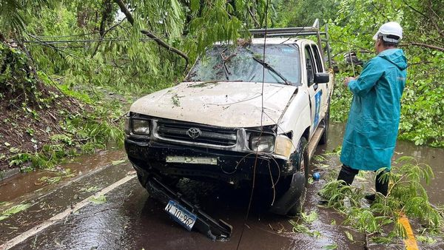
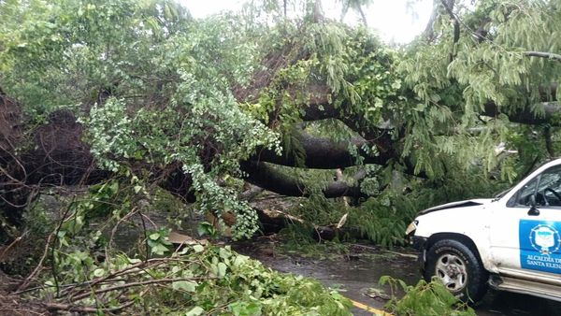
17 junio de 2024
Seguimos las instrucciones de nuestro alcalde Santiago Martinez, de brindar atención a cualquier emergencia que se presente, el personal del Distrito Santa María se trasladó hasta Caserío Coreas I, Calle Antigua a Santa Elena
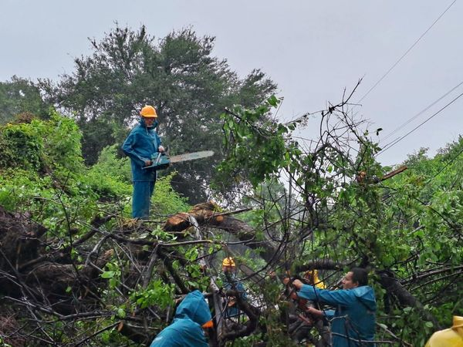
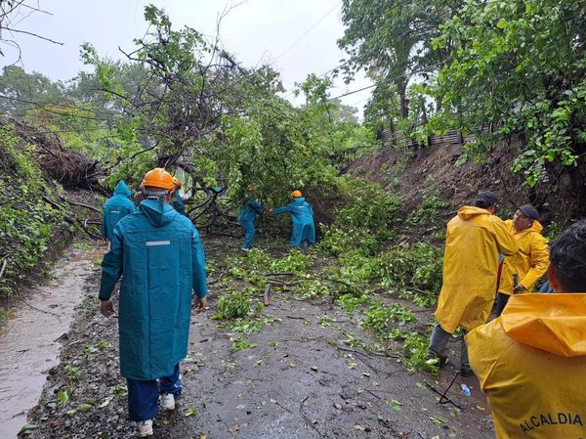
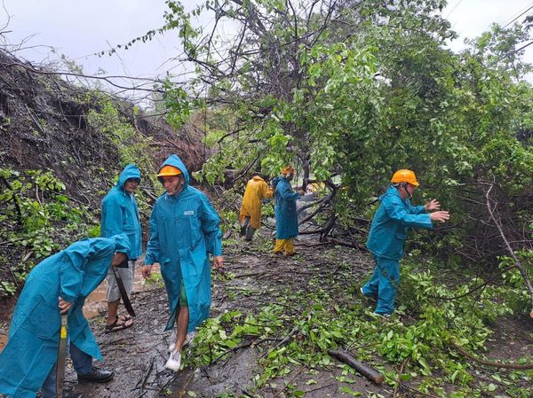
17 junio de 2024
Este día nuestro alcalde Santiago Martinez y su equipo de trabajo, verificaron diferentes puntos del Distrito Santa Elena, conversando con familias del Caserío Gómez de Cantón Joya Ancha Arriba.

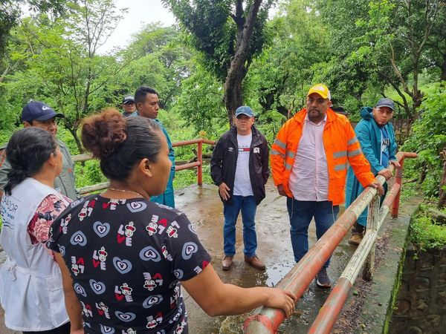
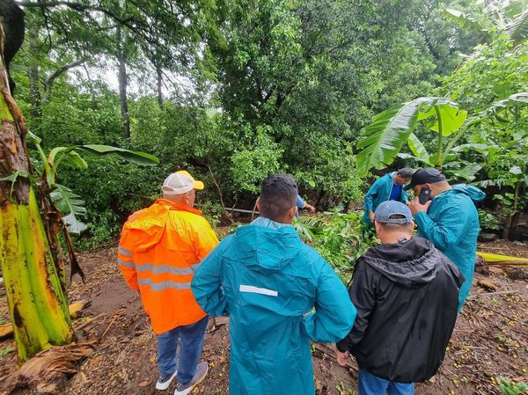
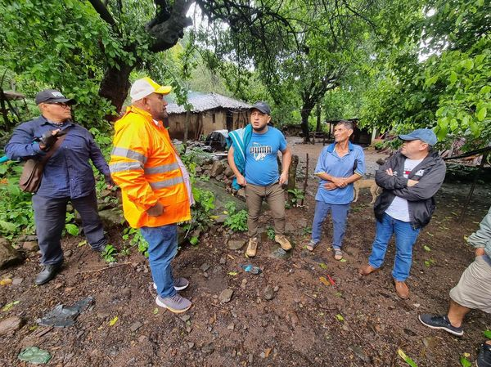
17 junio de 2024
Por instituciones del Alcalde Santiago Martinez, un equipo se ha hecho presente para colaborar en el retiro del árbol de gran magnitud que cayó sobre el vehículo de nuestros compañeros en el Distrito Santa Elena.
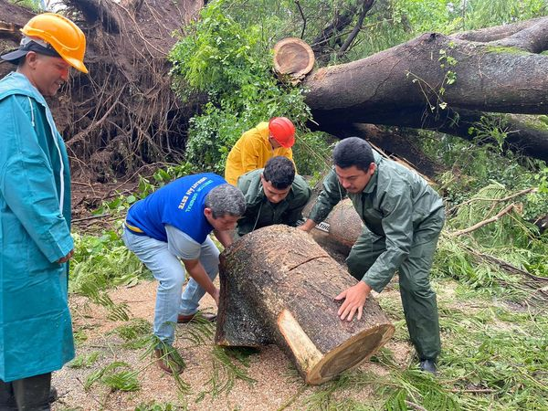
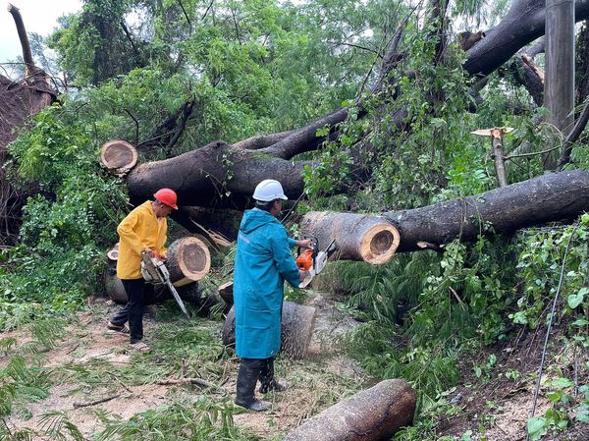
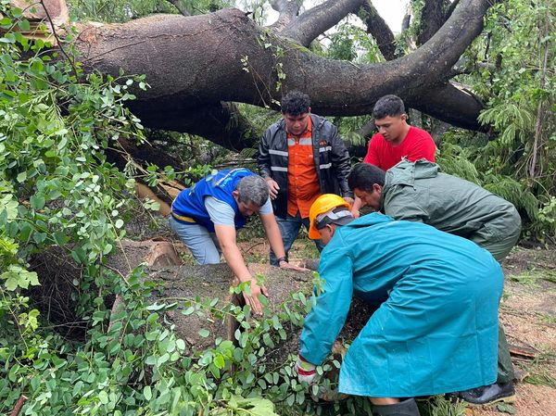
17 junio de 2024
Bajo la direccion de nuestro Alcalde Santiago Martinez, nuestro equipo de respuesta a la emergencia en el Distrito de Concepción Batres se encuentra desalojado un árbol caído sobre la Carretera del Litoral a la altura de Cantón El Paraisal.
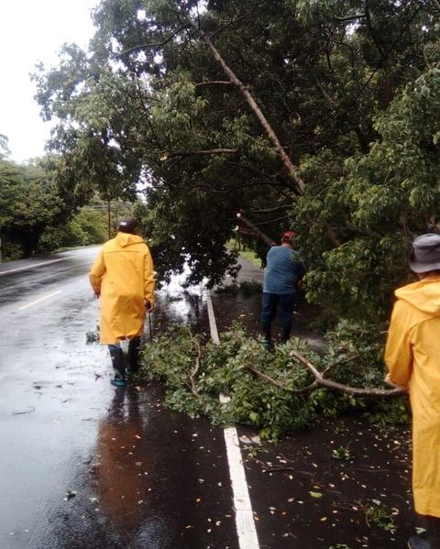
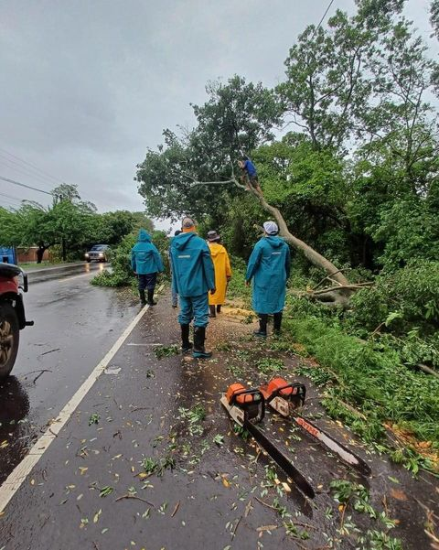
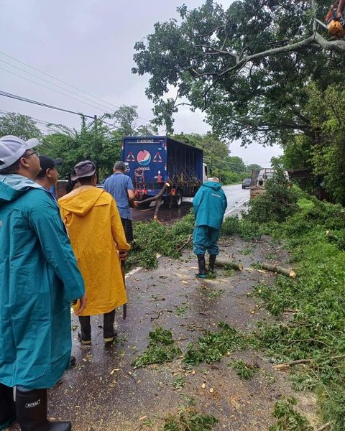
17 junio de 2024
Nuestro Alcalde Santiago Martinez, se trasladó hasta el lugar dónde ocurrió el accidente de los compañeros para constatar de primera mano el estado del personal y la problemática del árbol que cayó en el Distrito Santa Elena.
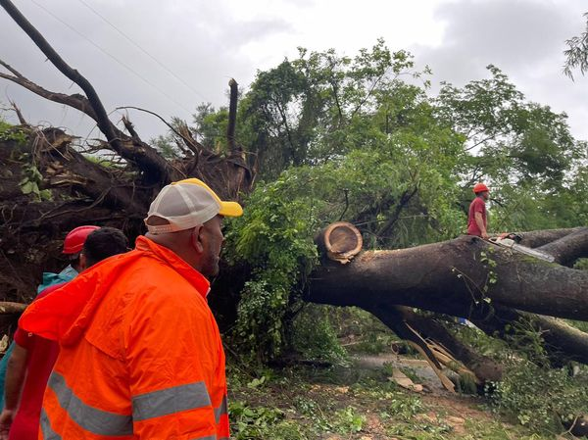
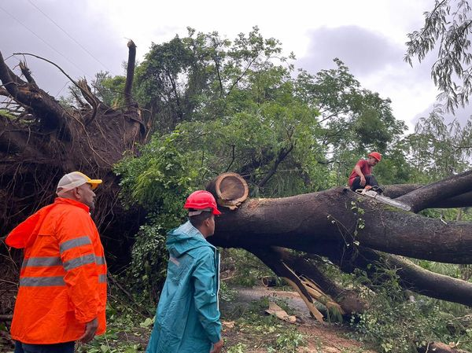
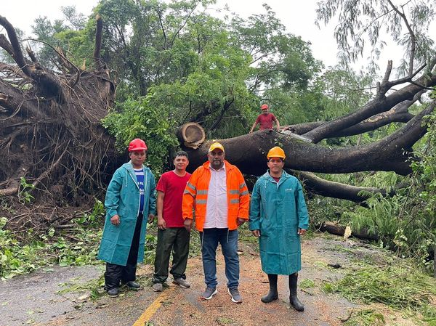
17 junio de 2024
Sin importar la hora ni las inclemencias del clima, se ha atendido con éxito una denuncia de un árbol en el sector de Rancho San Martin en el Distrito de Ozatlán.
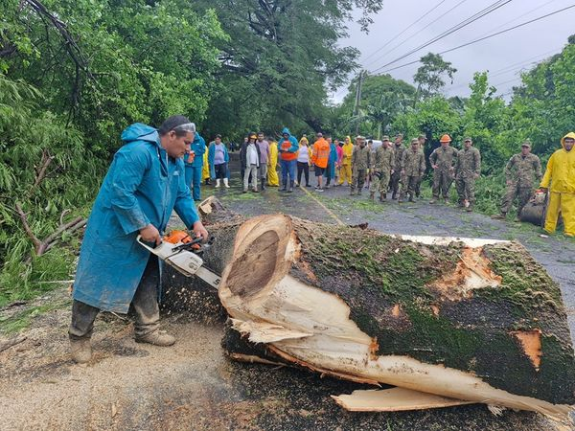
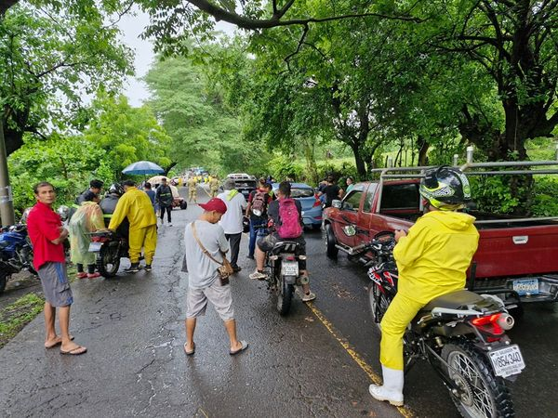
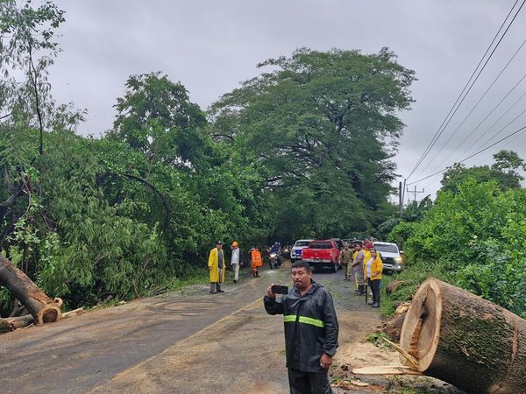
17 junio de 2024
Siguiendo los lineamientos de trabajo del Alcalde Santiago Martinez. El equipo del Distrito de Concepción Batres, se encuentra realizando la remoción de un muro que colapsó
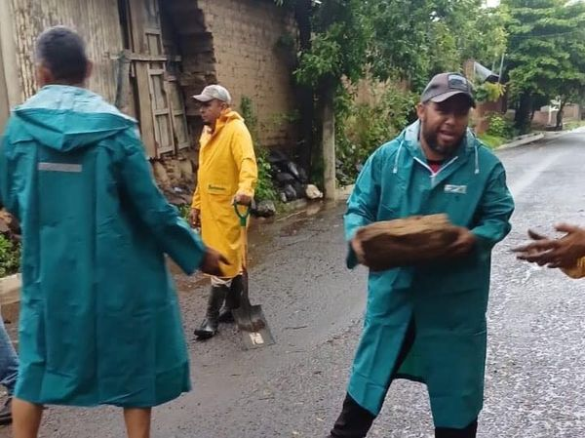
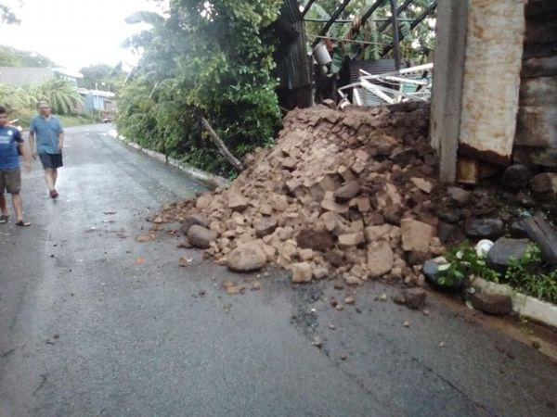
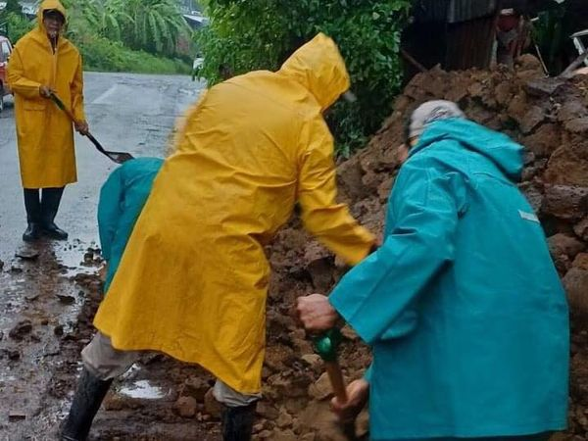
17 junio de 2024
De acuerdo a lo solicitado por nuestro alcalde Santiago Martinez, de estar atentos en el estado de emergencia, un equipo de trabajo atienden una vivienda que sufrió daños por la caída de un árbol en Barrio Los Remedios del Distrito Santa María
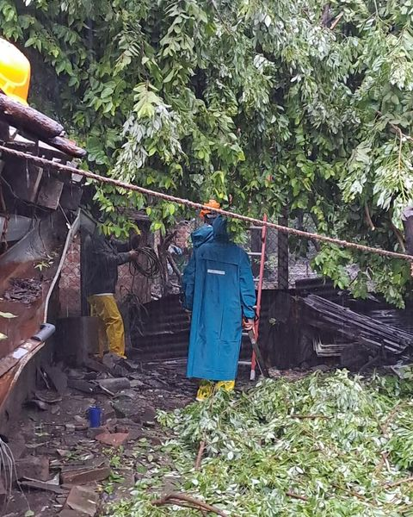
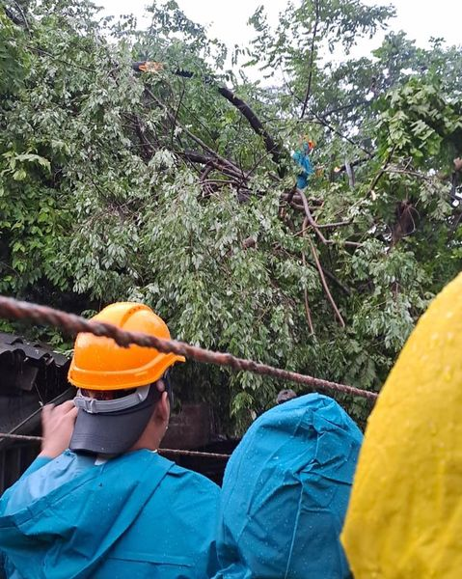
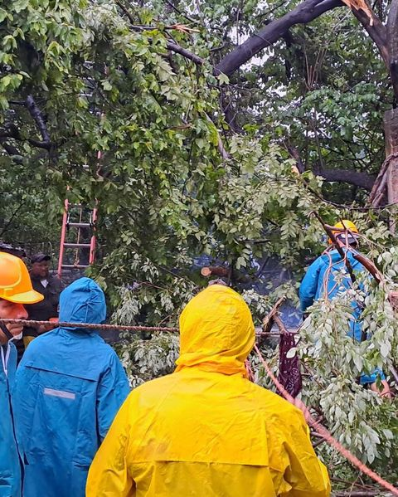
17 junio de 2024
Nuestro Alcalde Santiago Martinez, dió lineamientos al equipo de respuesta de emergencia en el Distrito de Jucuarán para que se desalojara un árbol caído en Caserío Las Pilas de Cantón El Jutal.
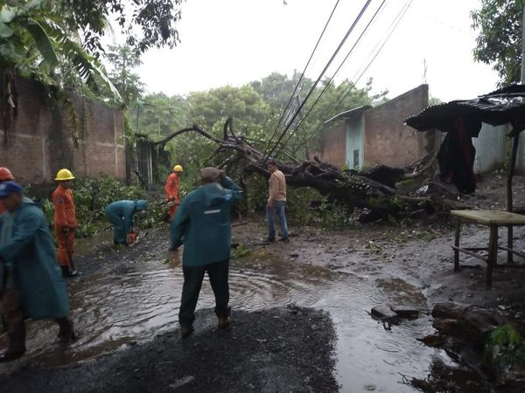
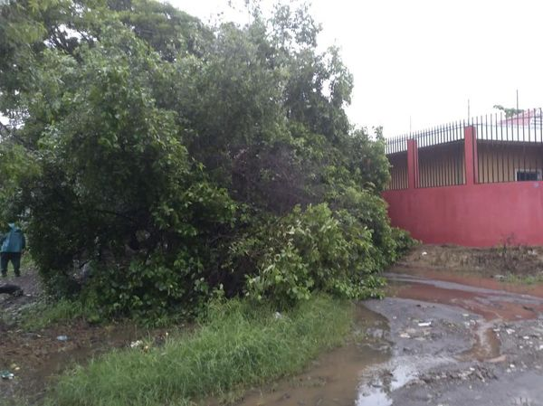
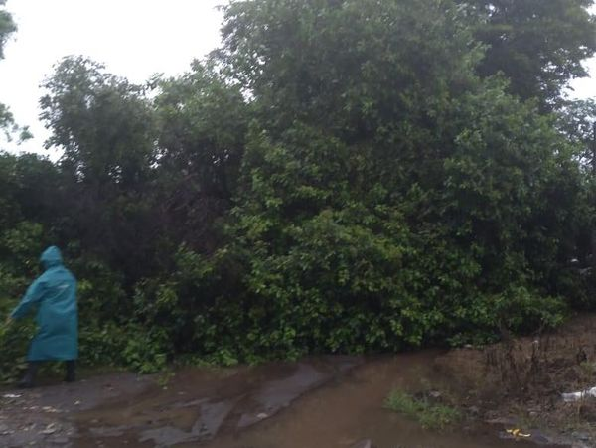
18 junio de 2024
Seguimos trabajando con la guía de nuestro alcalde Santiago Martinez el personal operativo del distrito de Santa María sigue atendiendo emergencias, en estos momentos se hace el retiro de un árbol que callo sobre la entrada de una vivienda en Fenadesal #3.
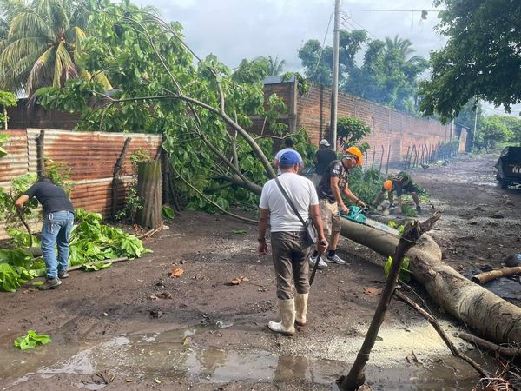
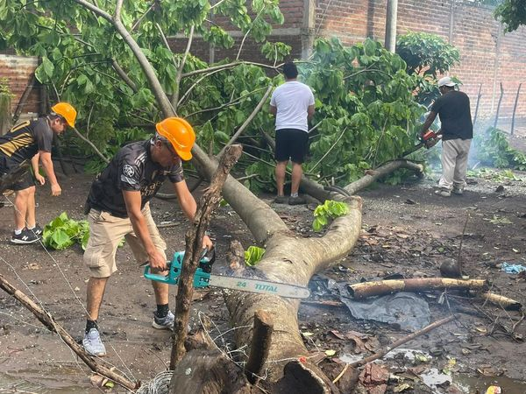
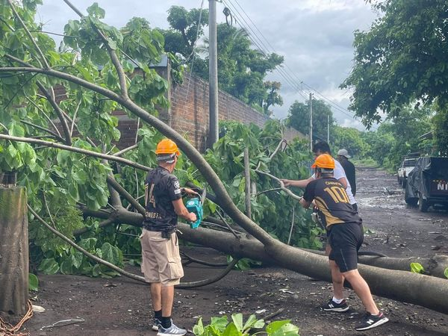
18 junio de 2024
Bajo instrucciones de nuestro alcalde, Santiago Martinez, estamos removido un árbol que cedió a causa de las lluvias en Caserío Soriano de Cantón Joya Ancha Abajo en el Distrito Santa Elena
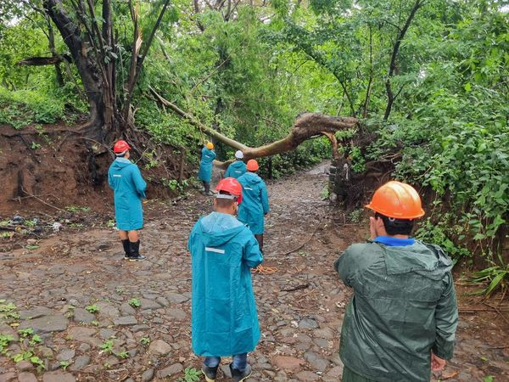
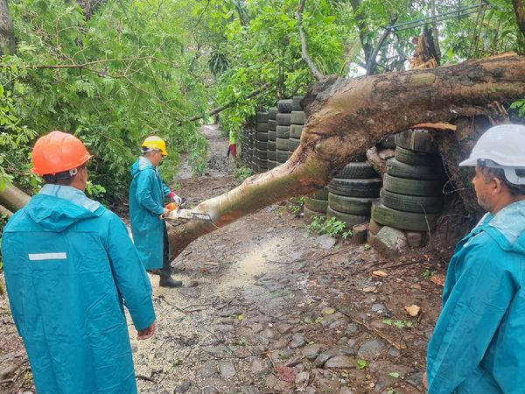
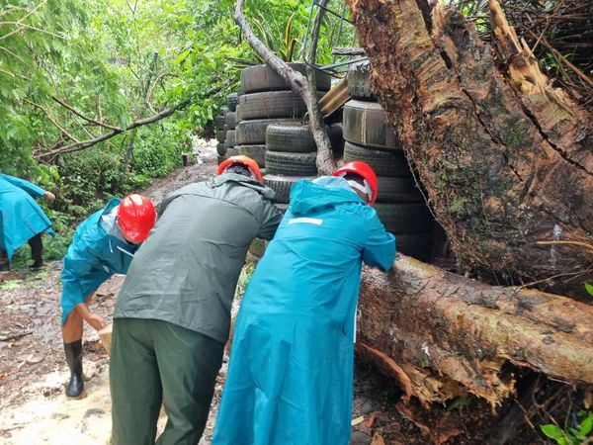
18 junio de 2024
Nuestro alcalde Santiago Martinez, continúa priorizando los servicios de limpieza en Usulután Este.
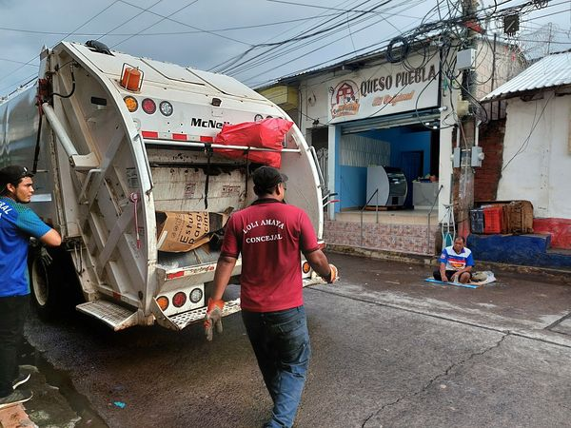
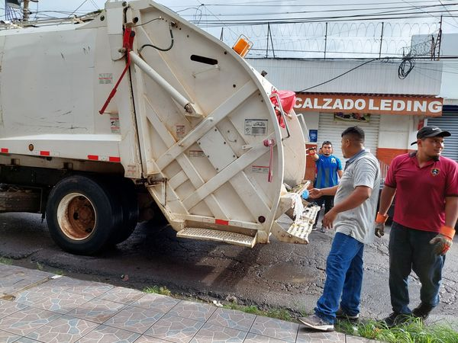
18 junio de 2024
Por instrucciones de nuestro alcalde Santiago Martinez, nuestro equipo del Distrito Santa Elena realizó trabajos de mitigación de un árbol de Laurel que se encontraba en riesgo de caer sobre una vivienda en Cantón El Nisperal
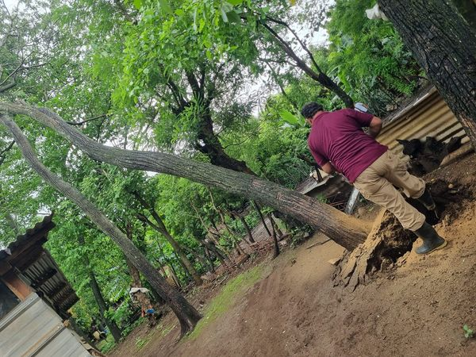
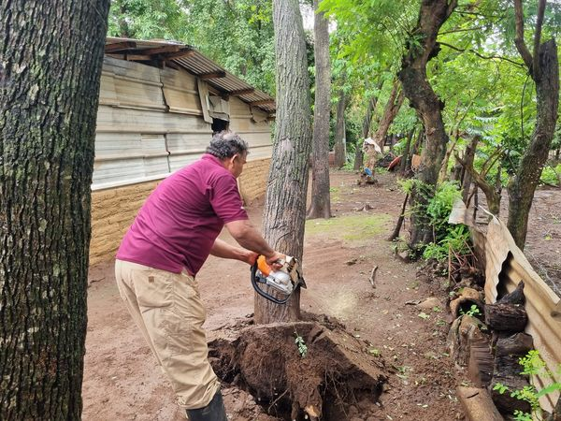
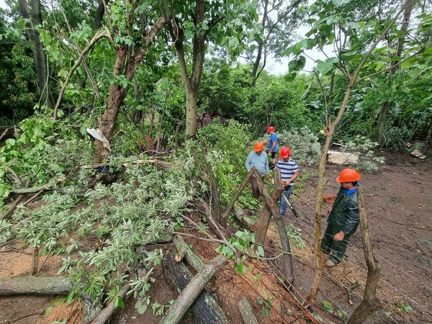
18 junio de 2024
Siguiendo con el trabajo que ha encomendado nuestro alcalde Santiago Martinez, el personal operativo del Distrito Santa María , sigue atendiendo emergencias, se realizó el retiro de un árbol que callo en el Barrio El Calvario,
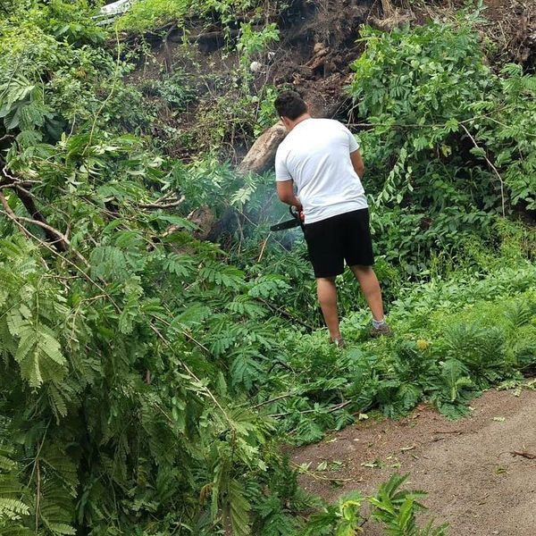
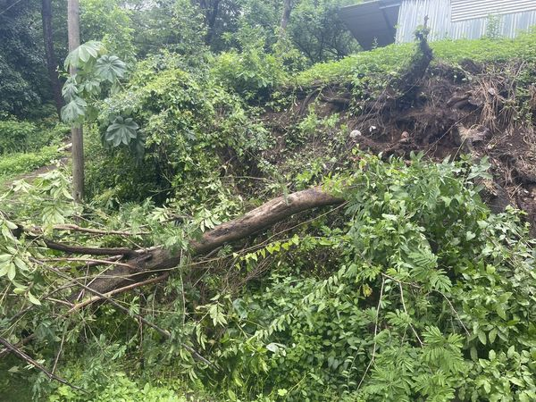
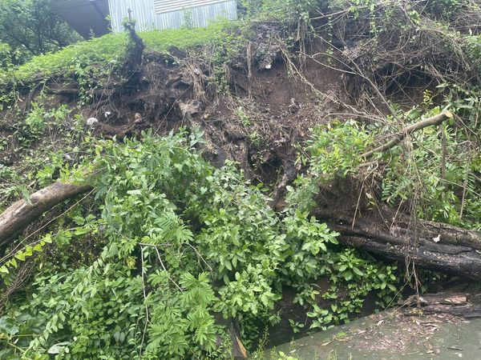
18 junio de 2024
Por instrucción de nuestro alcalde Santiago Martinez, se trasladó el personal operativo del Distrito Santa María , hasta Colonia La Constancia # 2 para realizar el retiro de un árbol que pone en peligro a una familia del lugar.
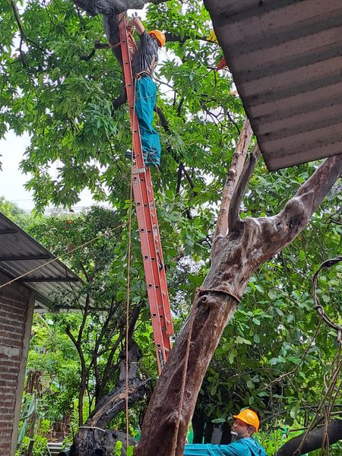
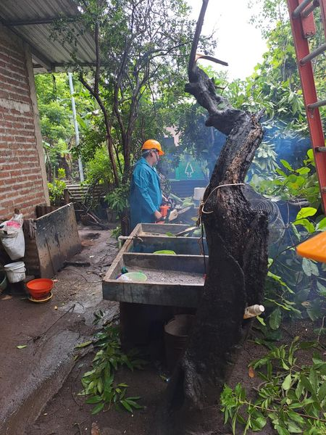
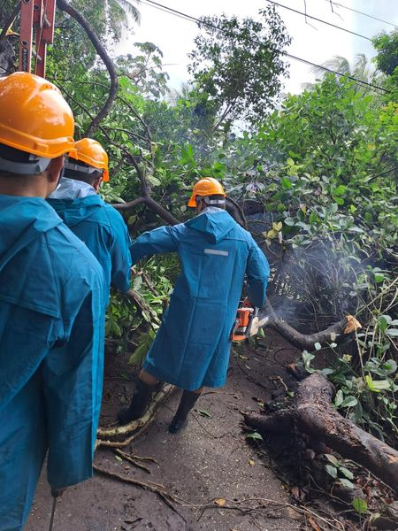
18 junio d 2024
Siguiendo los lineamientos de nuestro Alcalde Santiago Martinez, personal del Distrito San Dionisio, realizó esta mañana un levantamiento de datos de las zonas agrícolas afectadas por las constantes lluvias de los últimos días,
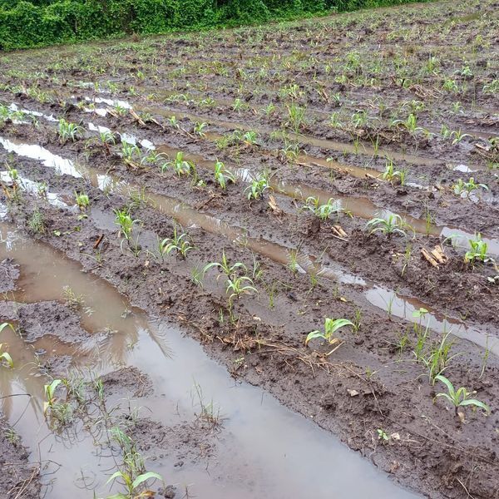
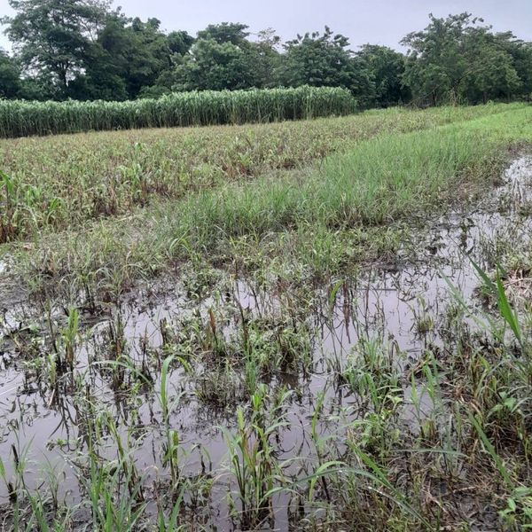

18 junio de 2024
Esta tarde nuestro Alcalde Santiago Martinez y su equipo de respuesta a la emergencia llevó agua y comida a las familias que se encuentran inundadas debido a las lluvias en las comunidades El Icaco, La Cañada y El Limón de Puerto Parada,
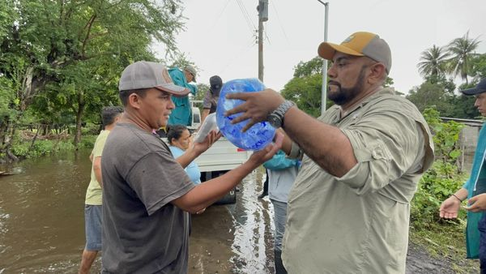
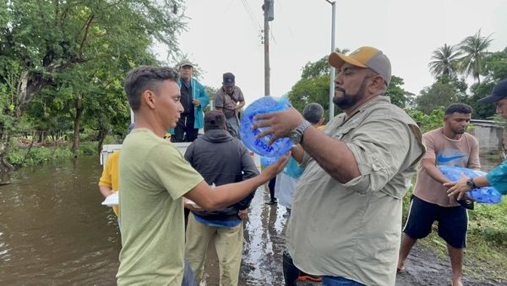
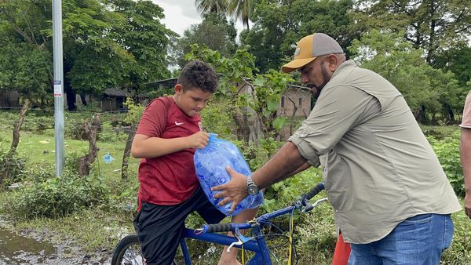
18 junio de 2024
Llevar ayuda en el momento oportuno son los lineamientos de nuestro Alcalde Santiago Martinez ante esta emergencia por la cual atravesamos, esta tarde realizamos la entrega de agua a las familias de Comunidad Paso Hondo en el Distrito Concepción Batres
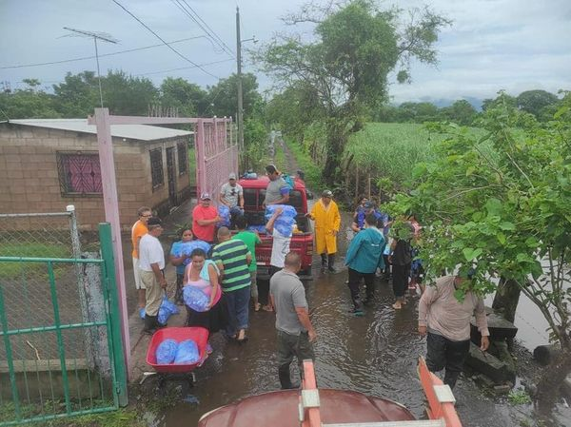
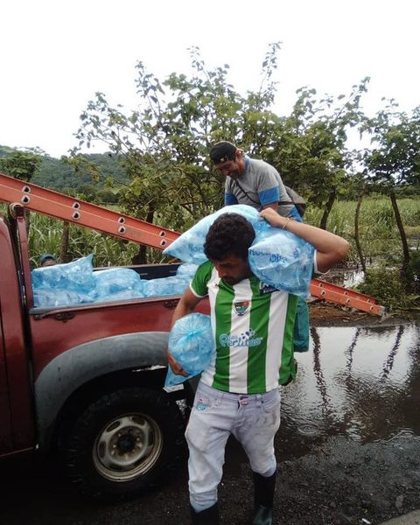
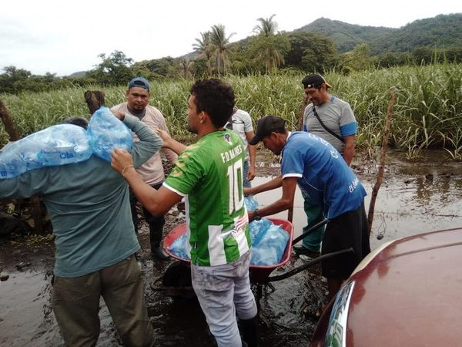
18 junio de 2024
Siguiendo con el trabajo que ha encomendado nuestro alcalde Santiago Martinez, el personal operativo, esta tarde se atendió emergencia, realizando el retiro de un árbol que cayó en Calle a Cantón El Cerrito
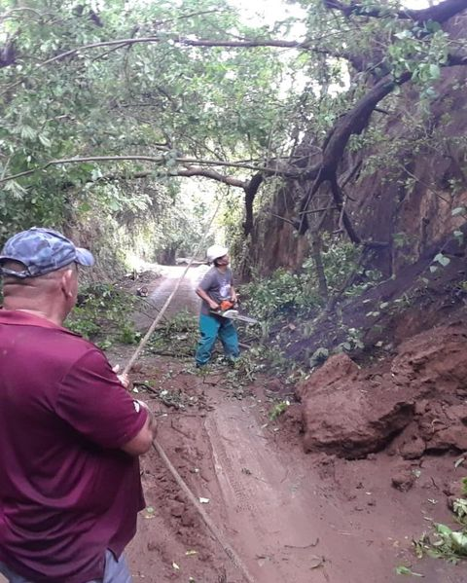
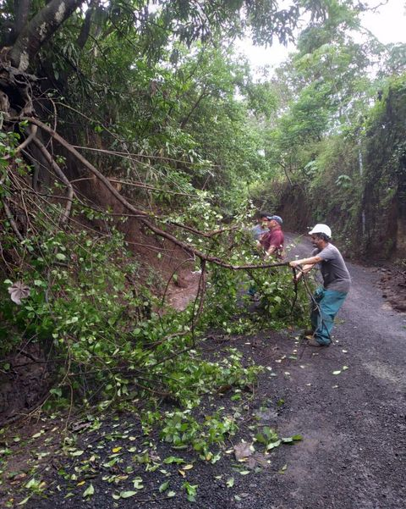
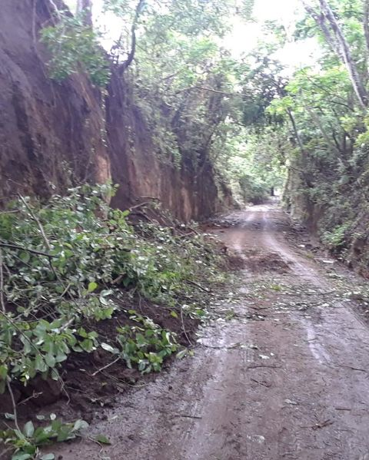
18 junio de 2024
Cumpliendo los lineamientos de trabajo del Alcalde Santiago Martinez, el equipo de respuesta inmediata del Distrito de Jucuarán se movilizó hasta Colonia Espíritu Santo de Cantón El Jutal,
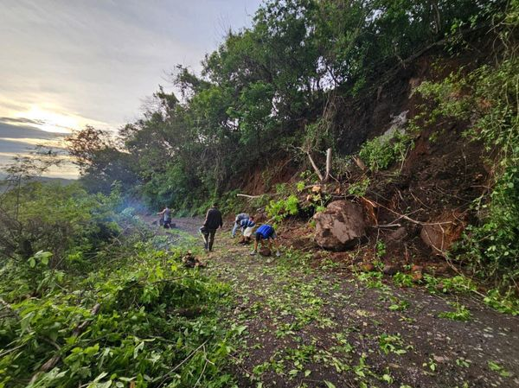
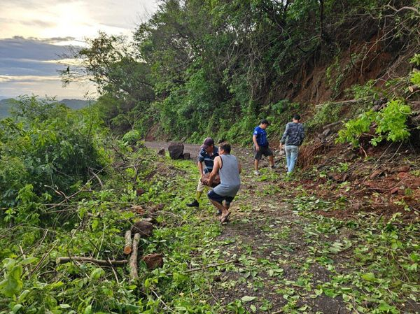
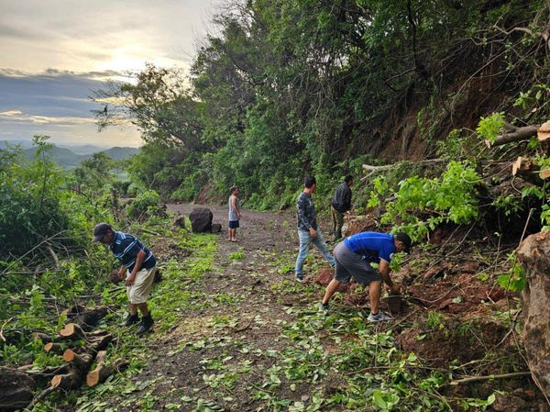
18 junio de 2024
·
Esta tarde personal del Distrito San Dionisio realizó el retiro de un árbol caído en carretera que conduce a Usulután a la altura del primer puente de "Hacienda Vela"

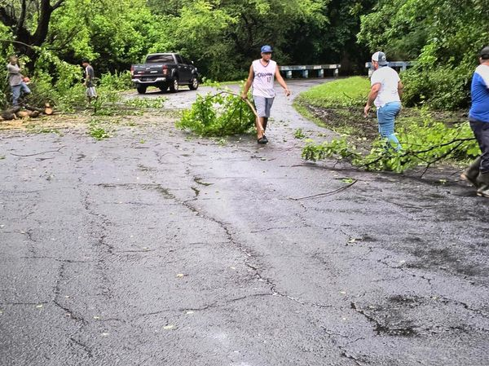
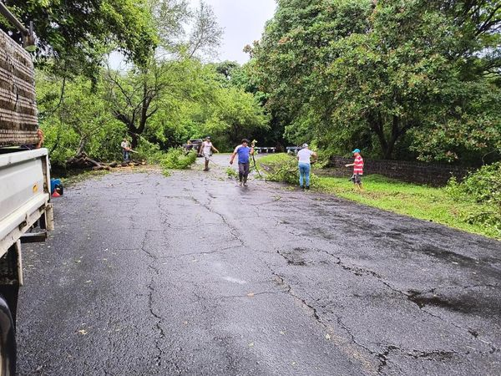

18 junio de 2024
Siguiendo las instrucciones del Alcalde Santiago Martinez, esta tarde el equipo de respuesta inmediata del Distrito de Jucuarán, realizó una poda preventiva de ramas de un árbol que estaban cerca del tendido eléctrico en Colonia Espíritu Santo.
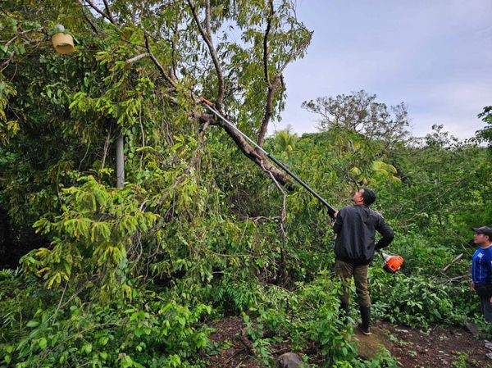
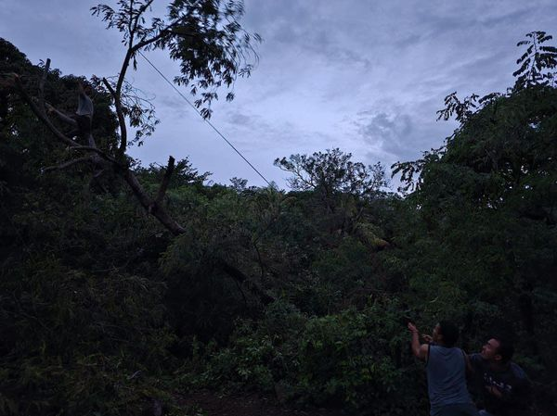
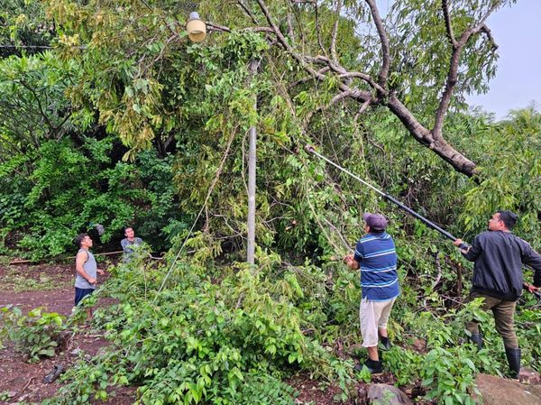
19 junio de 2024
Por instrucciones del Alcalde Santiago Martinez, el equipo de respuesta inmediata, se movilizó hasta Caserío El Colorado, Distrito de Jucuarán para retirar un árbol caído que obstaculizaba el paso vehicular en la zona.
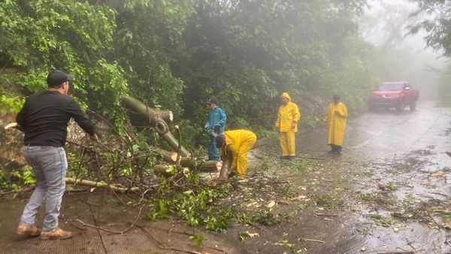
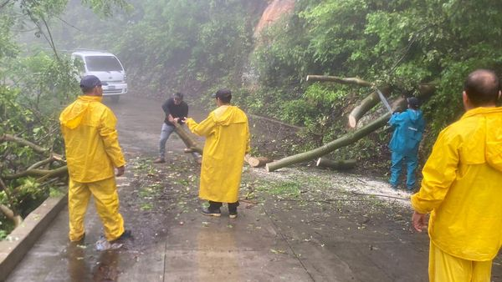
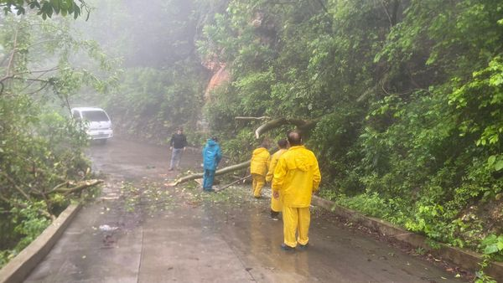
19 junio de 2024
Nuestro Alcalde Santiago Martinez, envió personal hasta Calle a Puerto Parada, a la altura del Centro Escolar Cantón La Laguna, para realizar trabajos de limpieza en canaleta que estaban aterradas por la basura y lodo,
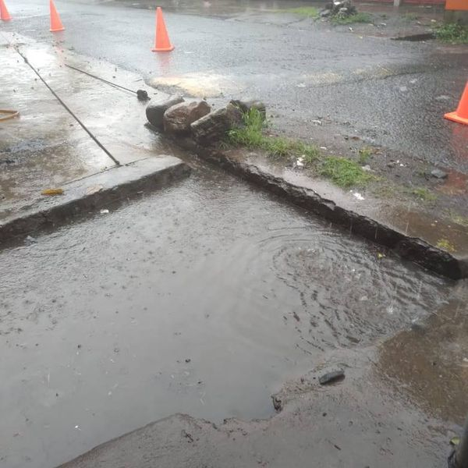
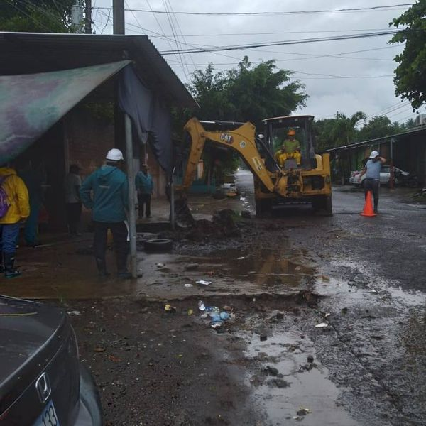
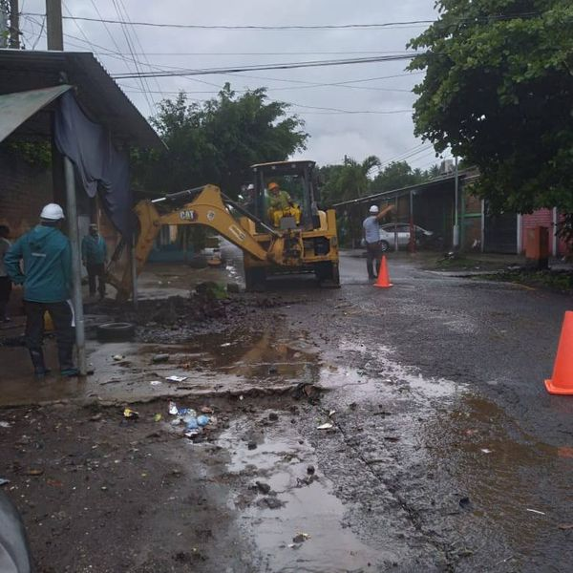
19 junio de 2024
Dando cumplimiento a los lineamientos de trabajo del Alcalde Santiago Martinez, el Personal de respuesta inmediata en el Distrito de Jucuarán, llevó a cabo el retiro de ramas de árboles caídos
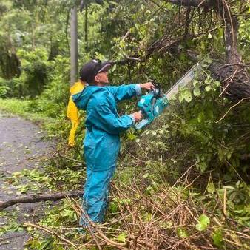
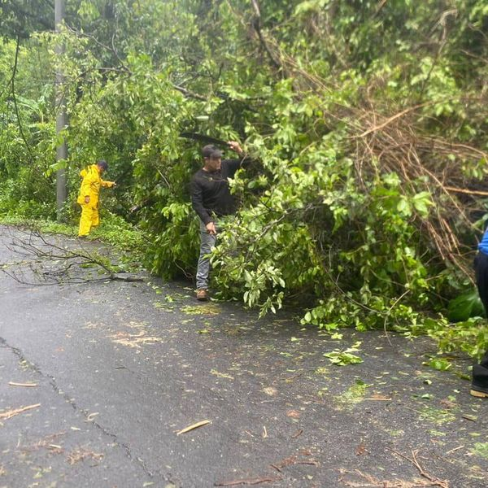
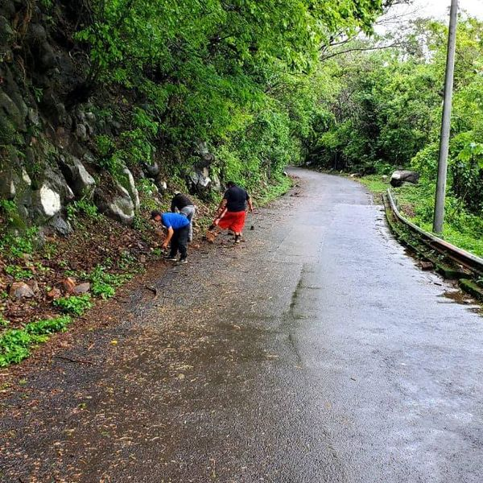

19 junio de 2024
El Alcalde Santiago Martinez, envió al personal de Oficios Varios del Distrito de Jucuarán a calle Los Martínez para realizar trabajos preventivos de poda de maleza.
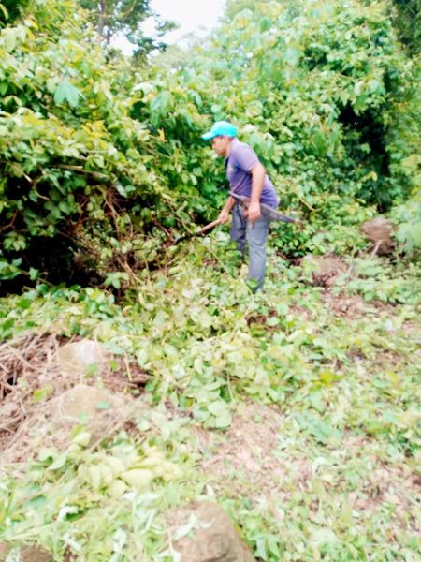
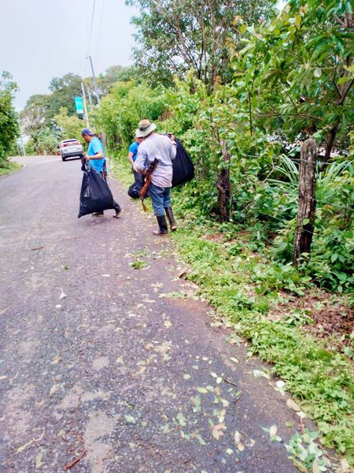
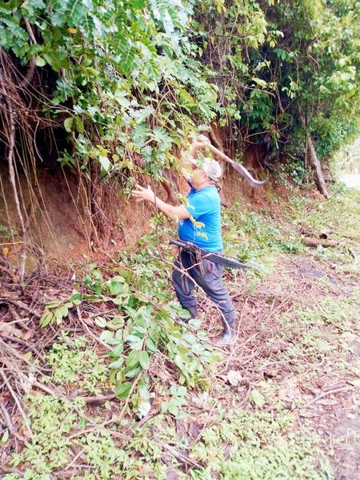
19 junio de 2024
Dando cumplimiento a los lineamientos de trabajo del Alcalde Santiago Martinez, el equipo de emergencia del Distrito Santa Elena, llevó a cabo el retiro de un árbol que cayó a consecuencia de la saturación de los suelos en Cantón El Nisperal.
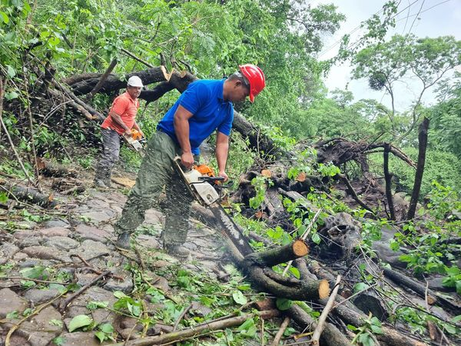
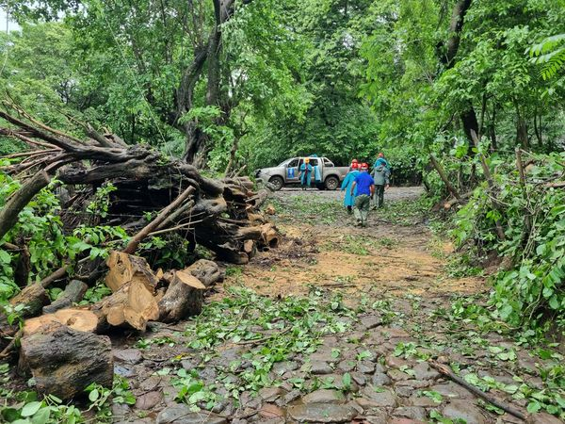
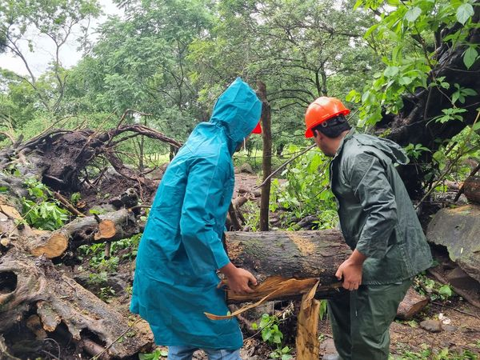
19 junio de 2024
Bajo la dirección de nuestro Alcalde Santiago Martinez, el equipo de emergencia realizó este día por la mañana el desalojó dos árboles caídos sobre Calle de Cantón Piedra Ancha y cementerio
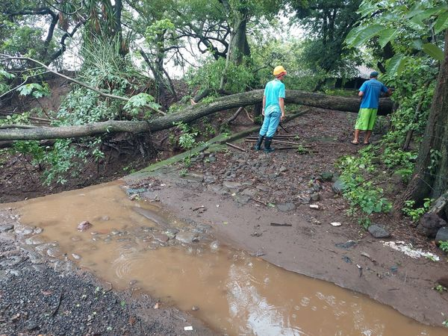
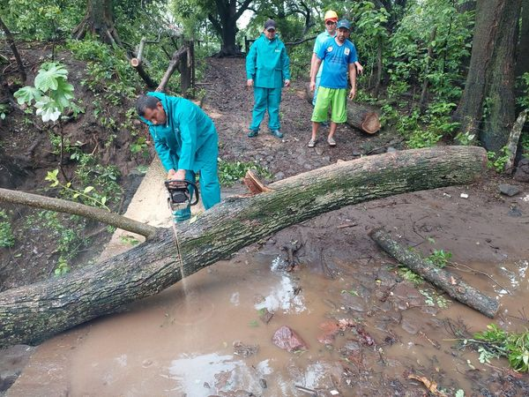
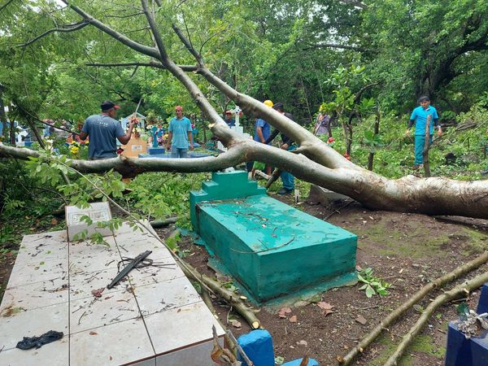
19 junio de 2024
Estamos cumpliendo con los lineamientos de trabajo del Alcalde Santiago Martinez, esta tarde nuestro equipo de emergencia, realizó el retiro de un árbol que cayó por las resientes lluvias en Colonia Usuluteca.
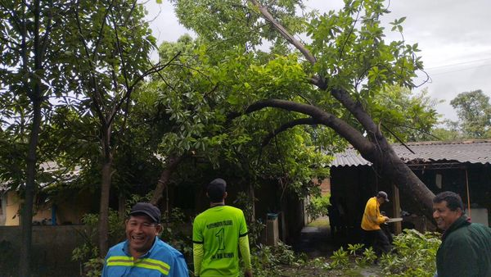
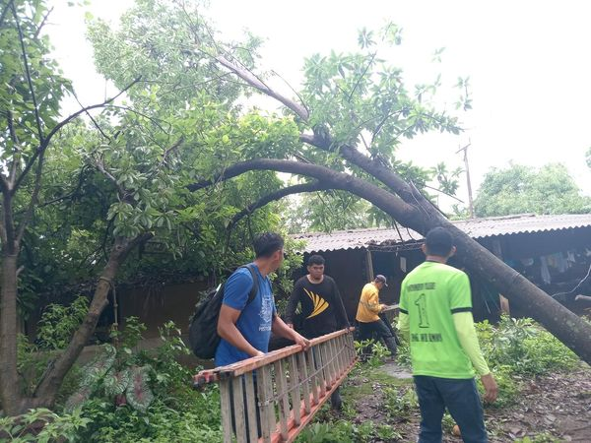
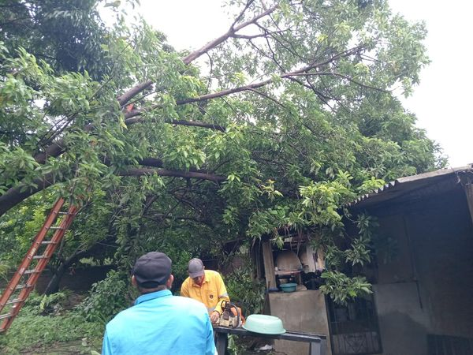
19 junio de 2024
Por instrucciones del Alcalde Santiago Martinez, el equipo de respuesta inmediata, se movilizó hasta Colonia San Juan Bosco #1
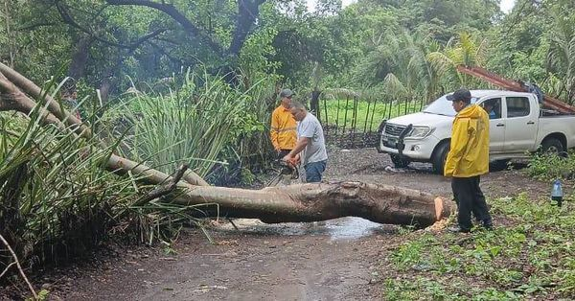
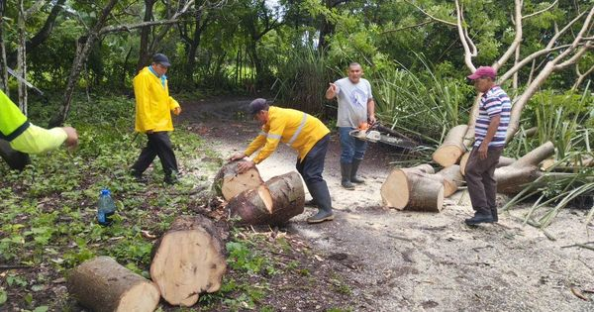
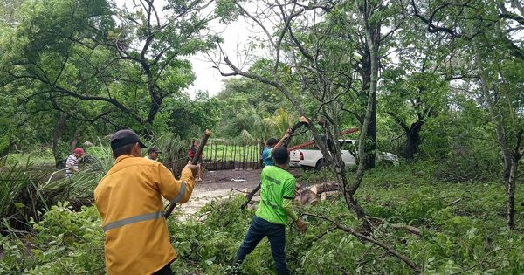
19 junio de 2024
Bajo la dirección de nuestro Alcalde Santiago Martinez, esta tarde el equipo de respuesta inmediata del Distrito Santa María , realizó una poda de un árbol de manera preventiva
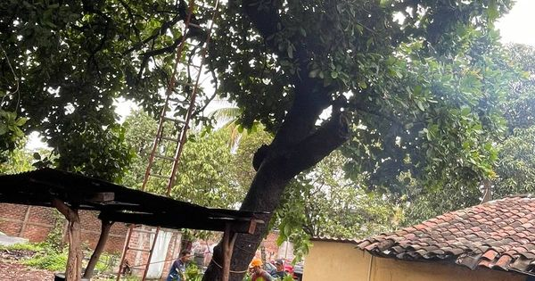
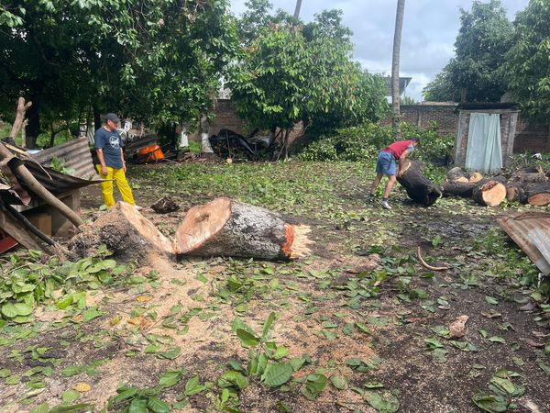
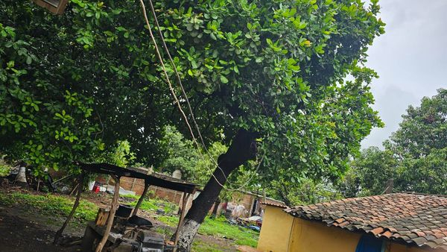
19 junio de 2024
Por instrucciones de nuestro alcalde Santiago Martinez, el equipo del Distrito Santa Elena, realizó el desalojo de un árbol que cedió ante las lluvias y se encontraba obstruyendo el paso vehicular en Caserío El Hoyon en Cantón Los Jobos.
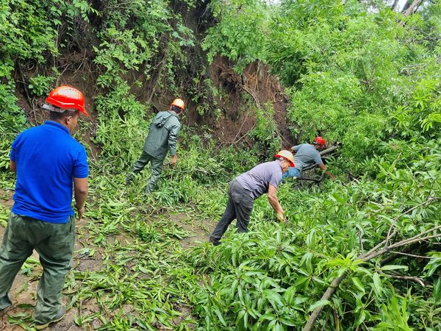
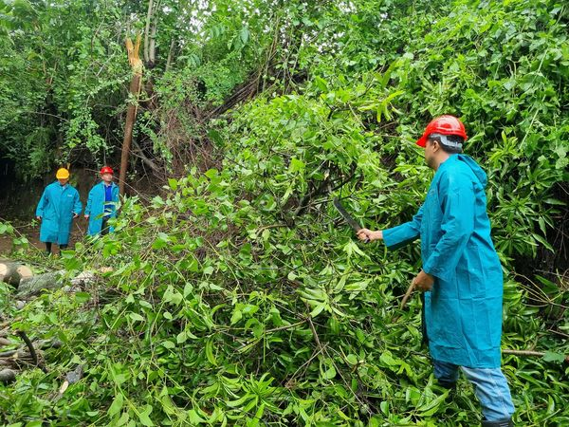
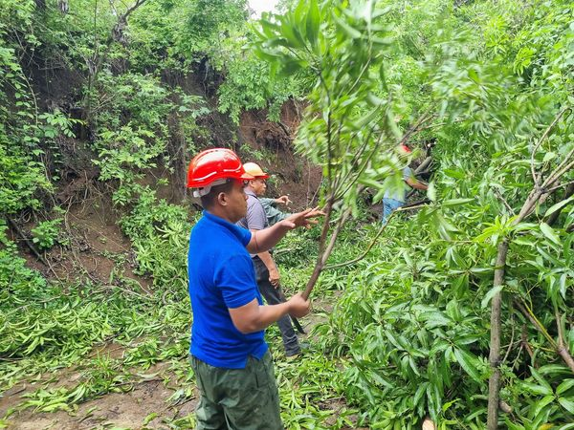
19 junio de 2024
Dando seguimiento a lo solicitado por nuestro alcalde Santiago Martinez, de estar atentos en el estado de emergencia, un equipo de trabajo de Servicios Ciudadanos atendieron una vivienda que sufrió daños leves por la caída de un árbol en Caserío Los Barrera de Cantón Ojo de Agua en Usulután.
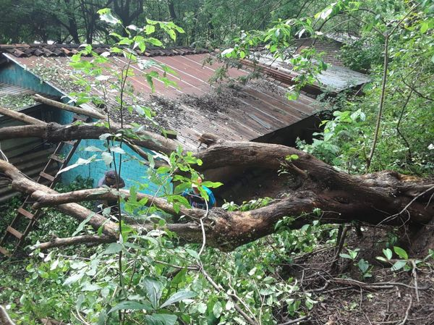

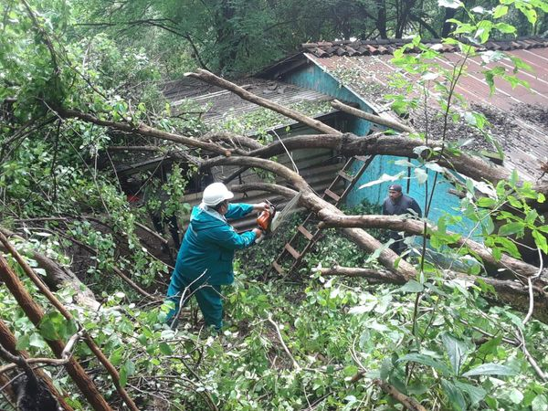
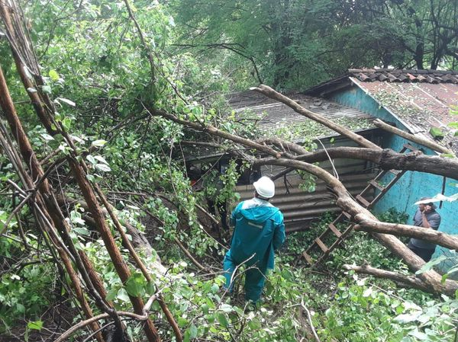
19 junio de 2024
Bajo instrucciones de nuestro alcalde Santiago Martinez, hemos removido un árbol que cayó sobre la calle principal de Caserío Chávez Sur de Cantón Cerro El Nanzal en el Distrito Santa Elena.
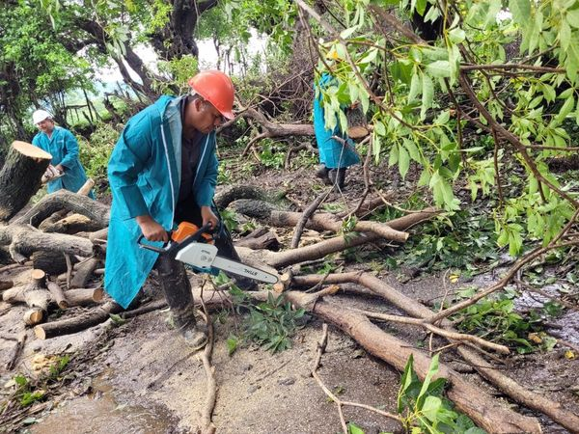
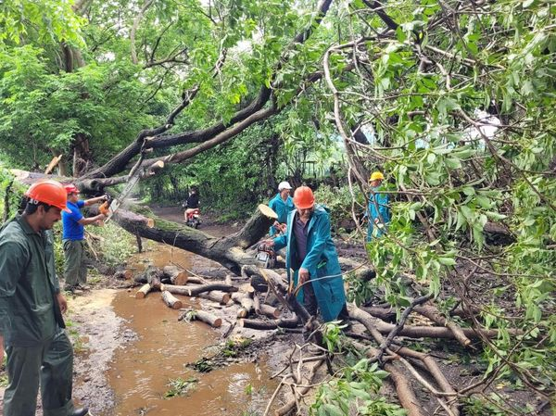
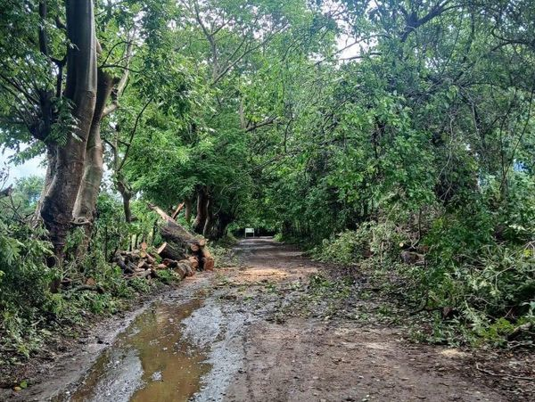
19 junio de 2024
Seguimos respondiendo ante las emergencias debido a las constantes lluvias, realizamos trabajos de desalojo de un árbol que obstruia el paso hacia Caserío Hacienda La Danta, Distrito de Concepción Batres,
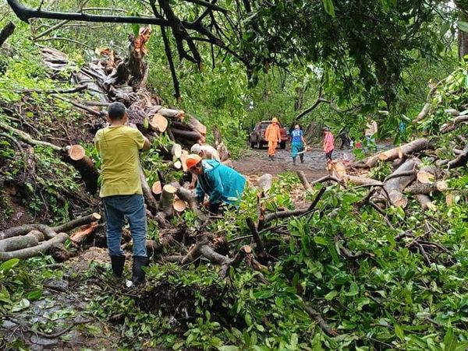
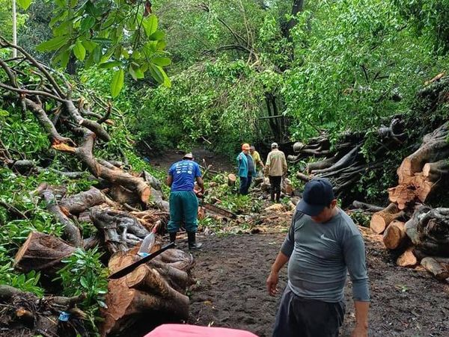
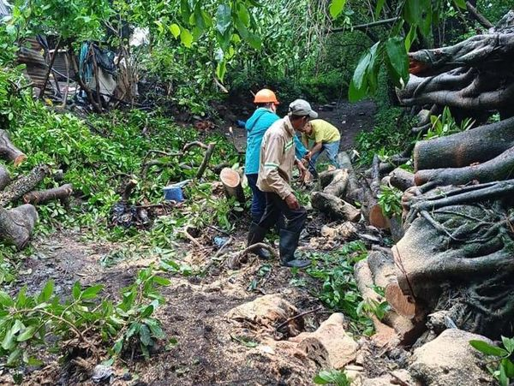
20 junio de 2024
Nuestros equipos no se detienen en esta emergencia, hemos dado respuesta en Cantón El Ojuste de Usulután, un árbol que obstruía el paso fue retirado, de acuerdo a los lineamientos de nuestro Alcalde Santiago Martinez.
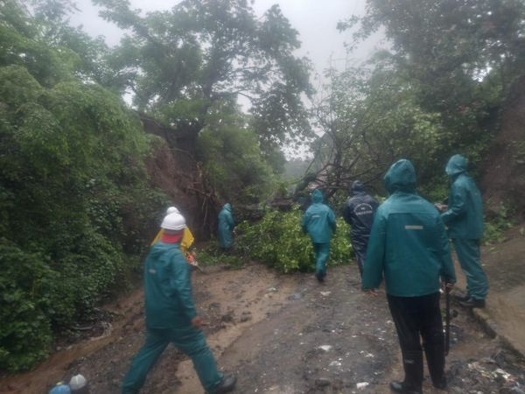
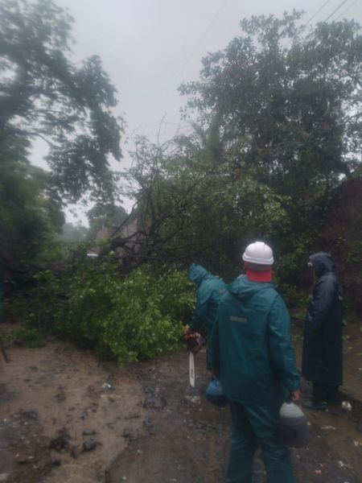
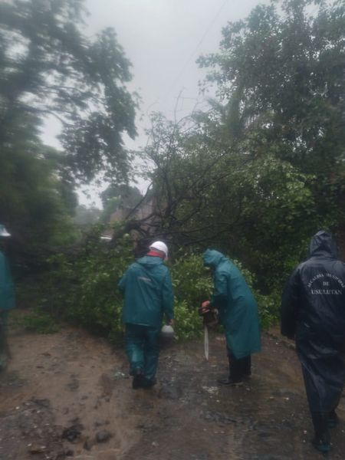
20 JUNIO DE 2024
Siguiendo las instrucciones del Alcalde Santiago Martinez, el equipo de respuesta inmediata se trasladó hasta El Salamar para podar las ramas de árboles que habían caído sobre el tendido eléctrico.

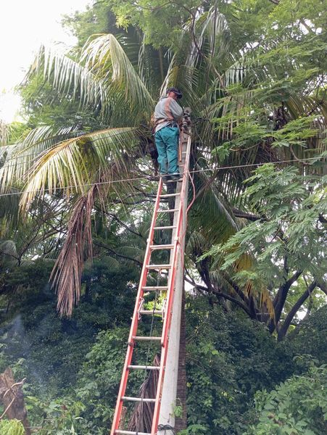
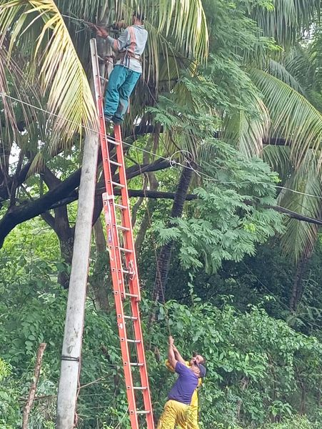
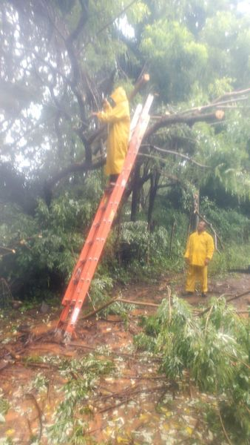
20 de junio de 2024
Como parte de los lineamientos girados por nuestro Alcalde Santiago Martinez, esta mañana, personal del Distrito San Dionisio, realizó trabajos de desalojo de árbol caído en calle principal que conduce a la ciudad de Usulután, 100 metros al norte de Hacienda Vela,
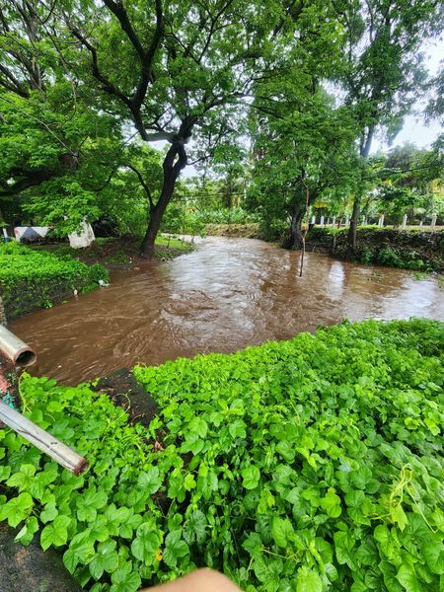
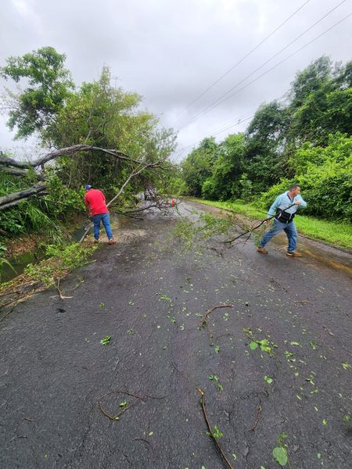
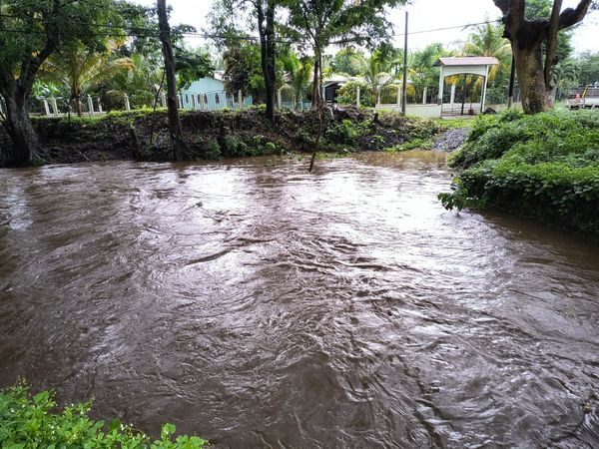

20 junio de 2024
Reportan caída de árbol calle al Río Molino, contiguo a clínica comunal Santa Catarina fue reportado y estamos enviando los equipos para dar solución a la necesidad de nuestros habitantes.
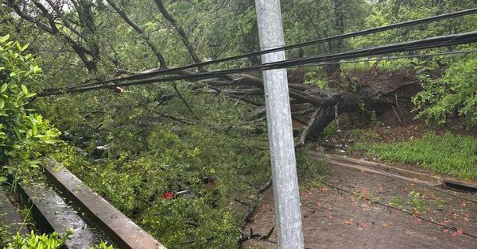
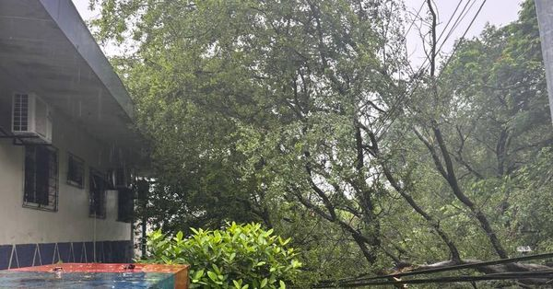
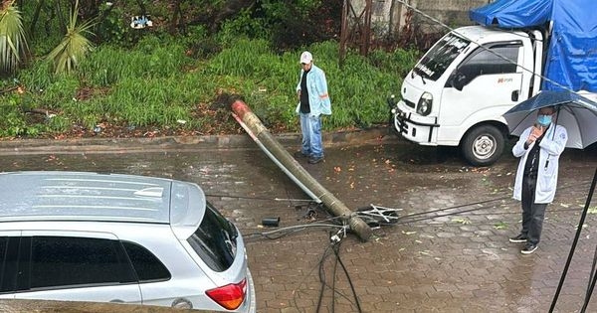

20 junio de 2024
Cumpliendo con las instrucciones del Alcalde Santiago Martinez, personal del Distrito San Dionisio, realizó monitoreo en calle a Puertecito Mundo Nuevo, totalmente inundada, si hay arboles caídos sobre el cause del río en estos momentos es imposible intervenirlos.
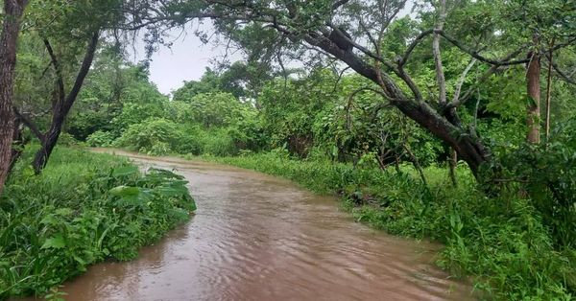
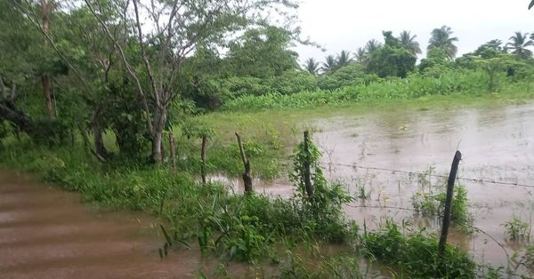
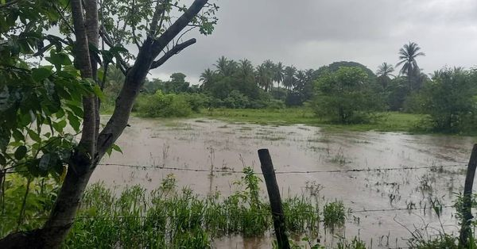
20 junio de 2024
Las habitantes de la Isla Rancho Viejo son beneficiados con la entrega de canastas básicas por parte de Nuestro Alcalde Santiago Martinez, este día se dio inicio a la entrega de víveres a las familias afectadas por las torrenciales lluvias que azotan el territorio nacional.
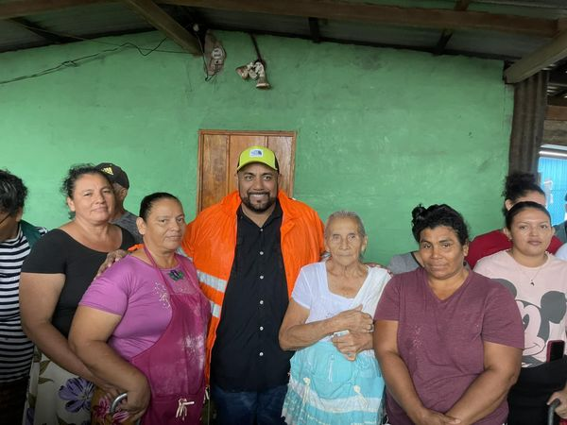
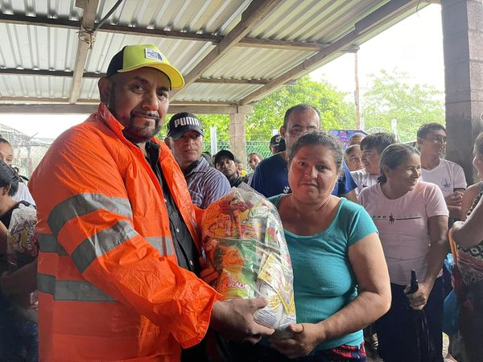
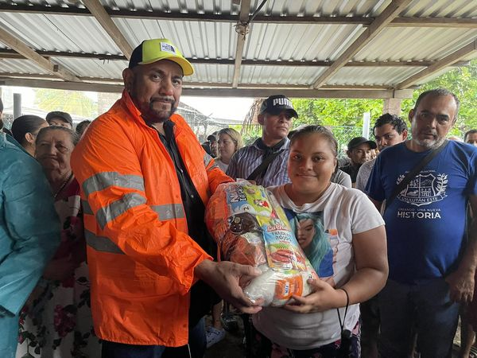

20 junio de 2024
Bajo la dirección de nuestro Alcalde Santiago Martinez, y atendiendo las diferentes emergencias en los diferentes distritos.
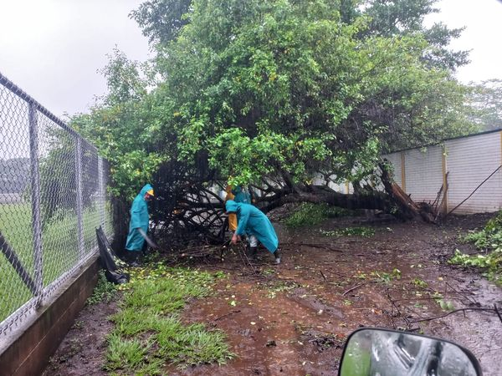
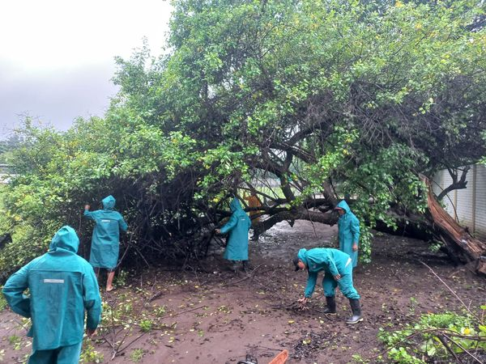
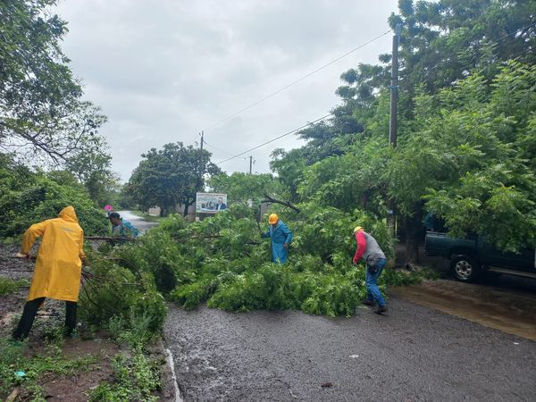

20 junio de 2024
Ante la emergencia por las fuertes lluvias y atendiendo las necesidades de nuestra población, Nuestro Alcalde Santiago Martinez, inicio la entrega de víveres en Isla San Sebastián para mitigar las necesidades básicas de estas comunidades.
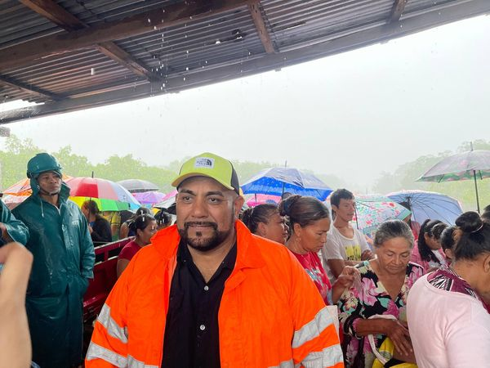
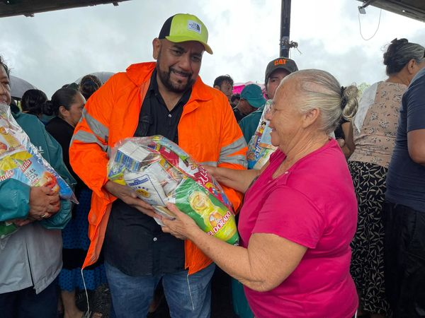
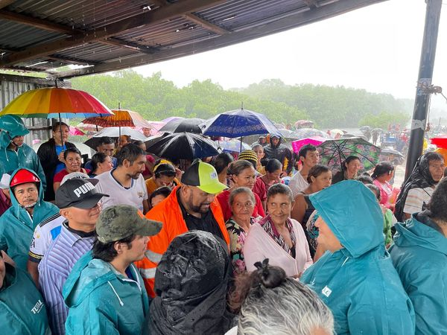

20 junio de 2024
"Conozco de cerca a nuestras comunidades y sé las dificultades que enfrentan quienes viven en zonas vulnerables.
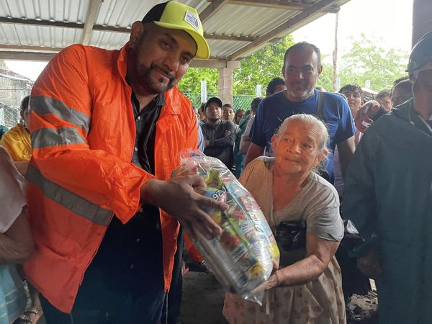
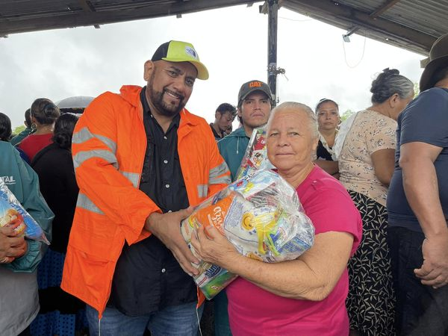

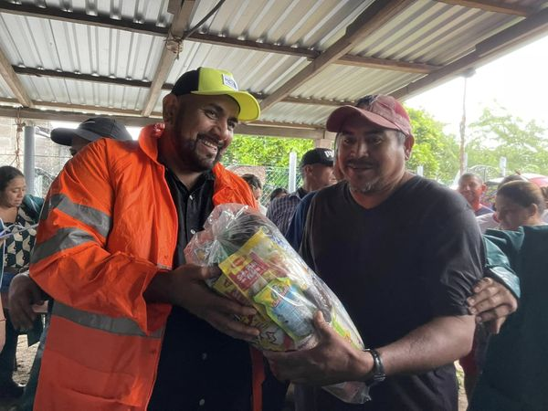

20 junio de 2024
Ante la emergencia nacional , Nuestro Alcalde Santiago Martinez, atendiendo las necesidades de los habitantes a iniciado la entrega de Canastas básicas a los pobladores de la Isla Rancho Viejo y San Sebastián .
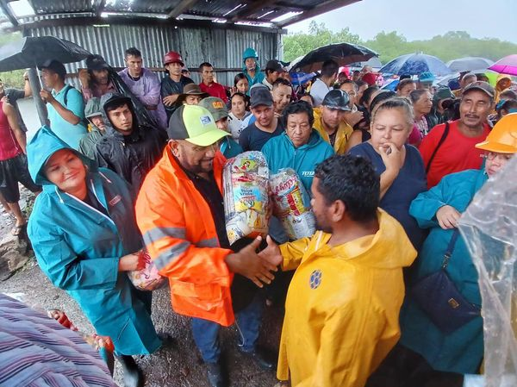
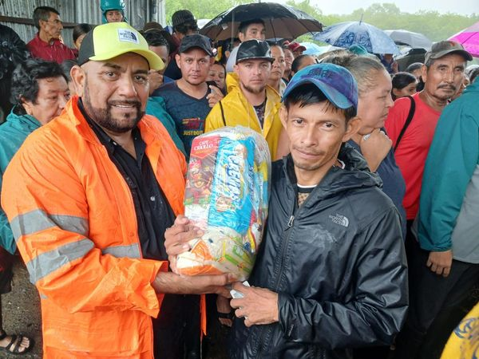
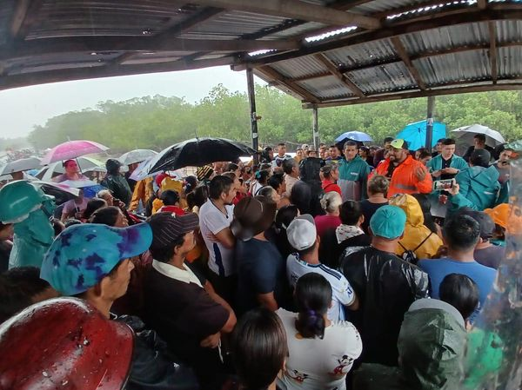
20 junio de 2024
Este día, nuestro alcalde Santiago Martinez, visitó las Islas San Sebastián y Rancho Viejo
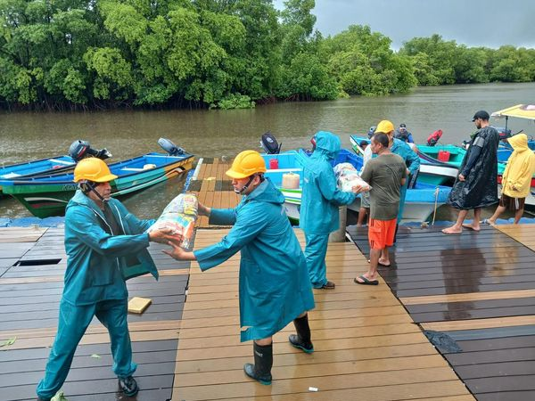
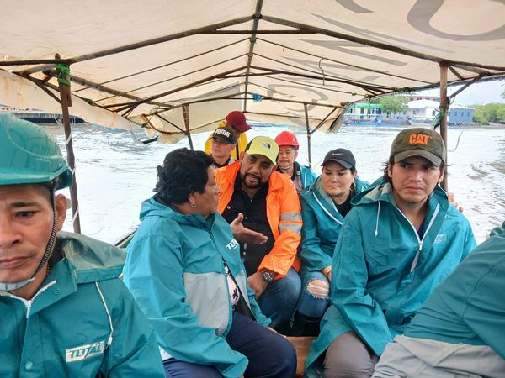
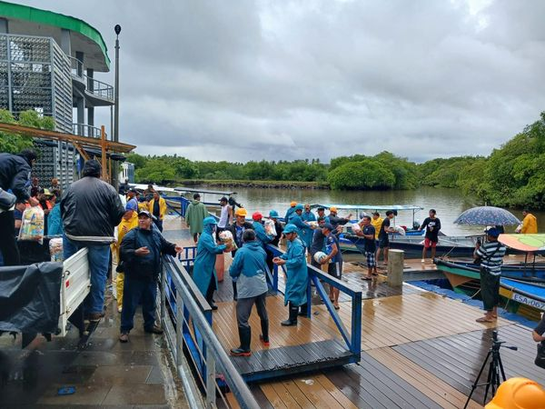
20 junio de 2024
Nuestros equipos no se detienen en esta emergencia, hemos dado respuesta en Caserío La Canadá, Puerto Parada, Usulután, un árbol que obstruía el paso fue retirado, de acuerdo a los lineamientos de nuestro Alcalde Santiago Martinez
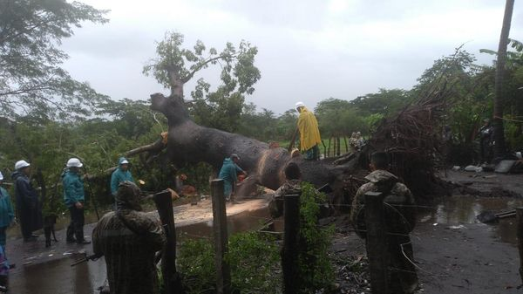
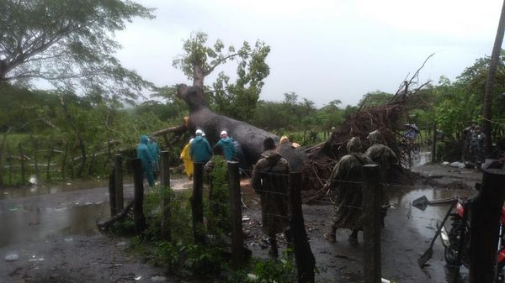
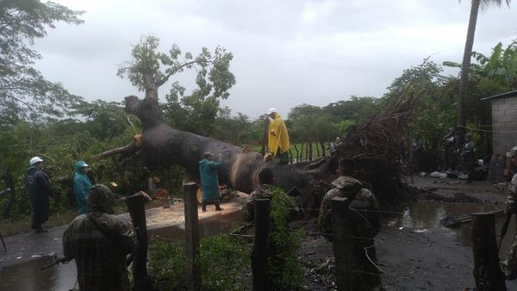

21 de junio de 2024
Nuestros equipos de respuestas inmediata del Distrito de Jucuarán, siguiendo los lineamientos de trabajo del Alcalde Santiago Martinez, se movilizaron en horas de la noche para realizar labores de retiro árboles caídos
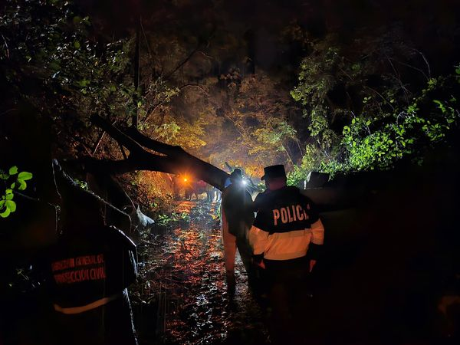
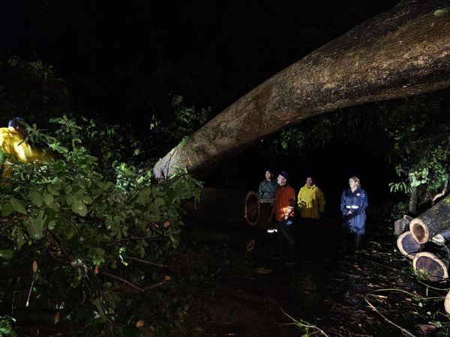
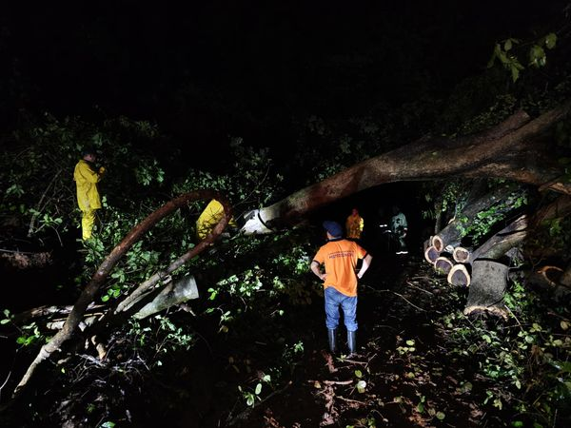
21 junio de 2024
Santiago Martinez, Alcalde de Usulután Este, giro instrucciones para realizar trabajos de desalojo dos árboles caídos sobre Calle de Cantón Piedra Ancha y El Cementerio Municipal del Distrito de Ereguayquín Usulután Este 2024-2027.
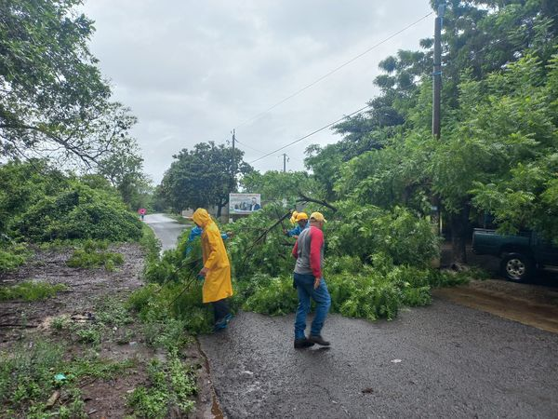
21 de junio de 2024
Continuamos con la tarea encomendada por nuestro Alcalde Santiago Martinez, de darle respuesta inmediata a las emergencias reportadas, tal fue el caso de el desalojo de árboles en la calle principal de Cantón El Cañal y otra un árbol sobre vivienda en Barrio El Calvario de la Zona Urbana del Distrito de Concepción Batres.
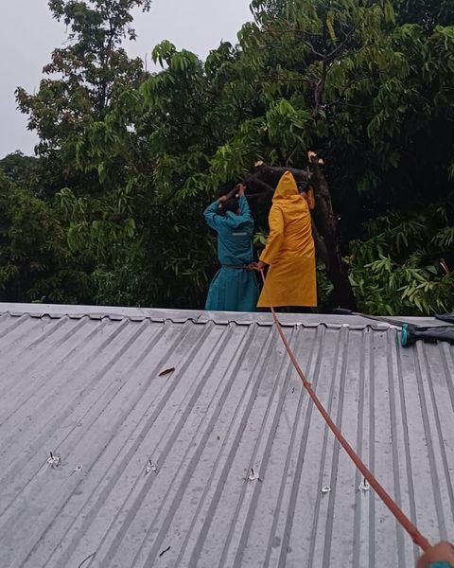
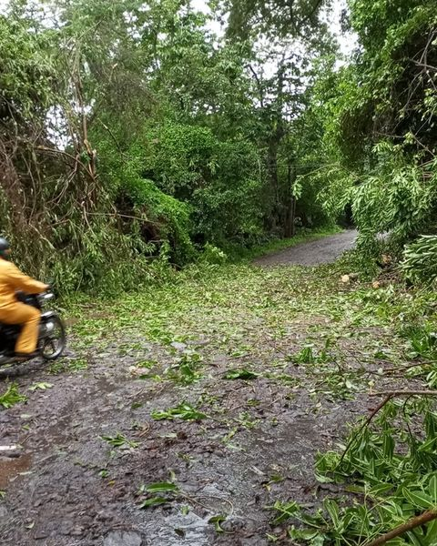
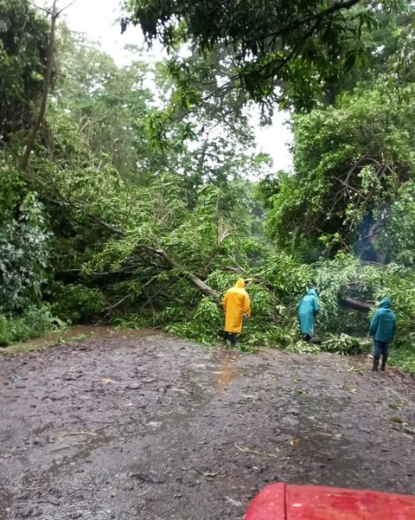
21 de junio de 2024
Ante la alerta emitida a nivel nacional, nuestro alcalde Santiago Martinez se mantiene alerta para atender las emergencias en nuestros distritos.
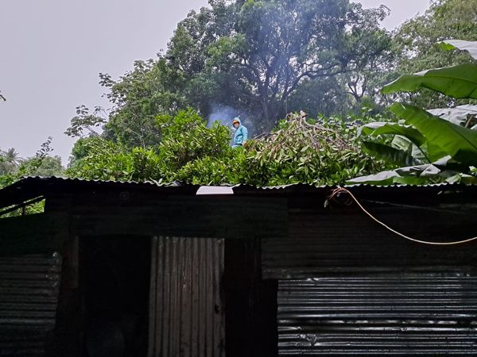
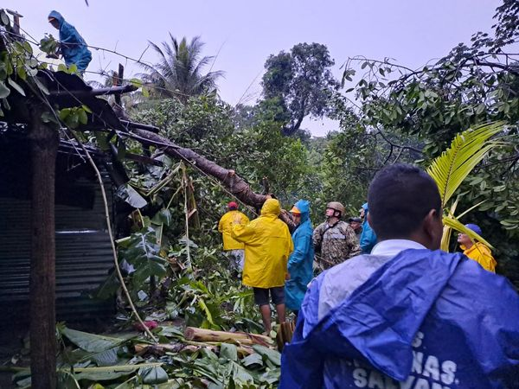
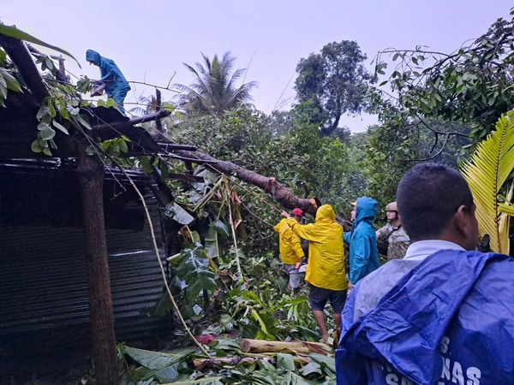
21 junio de 2024
En horas de la noche el personal Operativo se movilizó a retirar un árbol que presentaba riesgo para una vivienda en Caserío Vigil del Distrito Santa María .
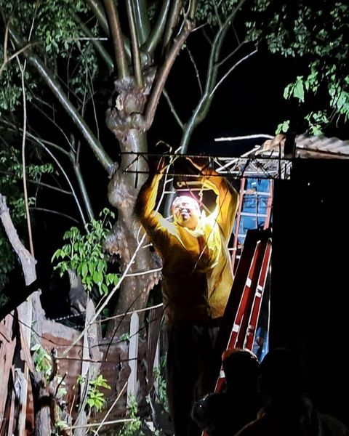
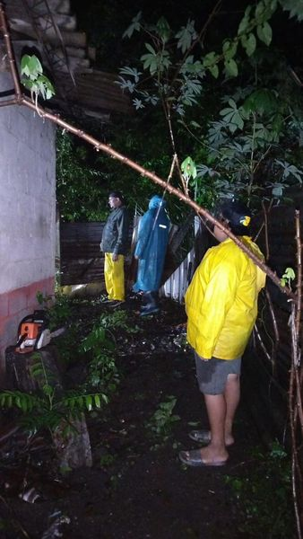
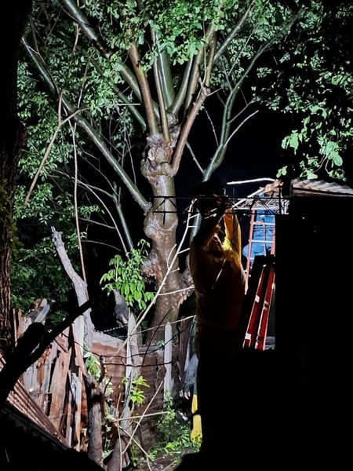
21 junio de 2024
En alerta, así nos mantenemos en esta emergencia decretada a nivel nacional por instrucciones de nuestro Alcalde Santiago Martinez, el equipo de respuesta inmediata del Distrito de Jucuarán,
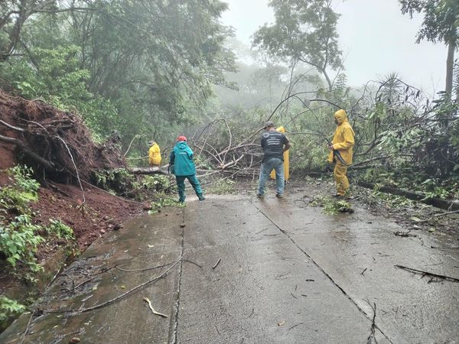
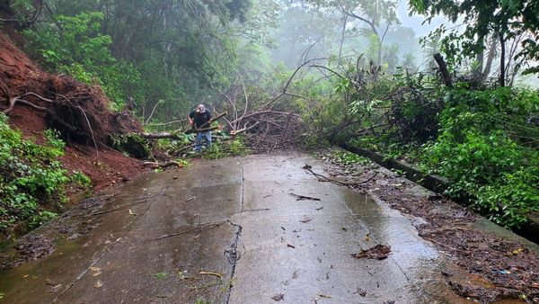
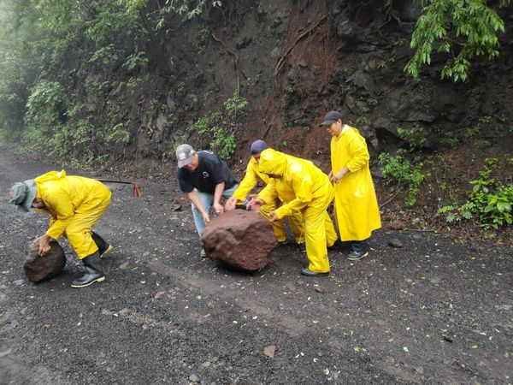
21 junio de 2024
Nuestro Alcalde Santiago Martinez, tiene el centro de acopio habilitado en las instalaciones del palacio municipal para recibir donaciones y ayudar a nuestros hermanos afectados por las lluvias, las personas o empresas u organizaciones que deseen apoyar a los afectados pueden acercarse para realizar sus donativos.
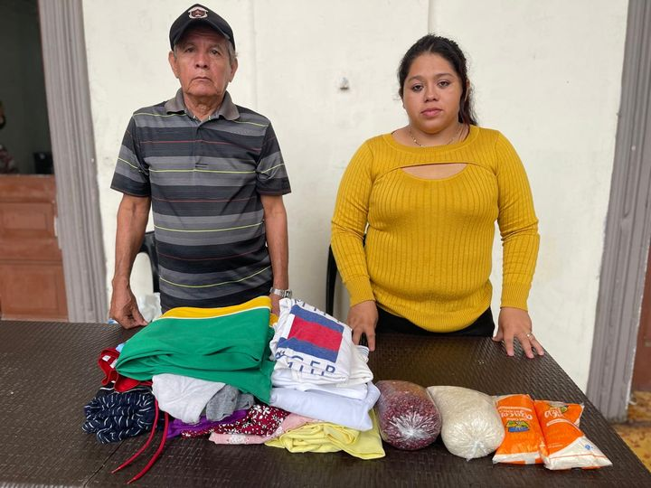

21 ¿junio de 2024
Nuestro personal operativo del Distrito Santa María realizó trabajos de poda de un árbol que presentaba riesgo para una familia de Colonia La Pista.
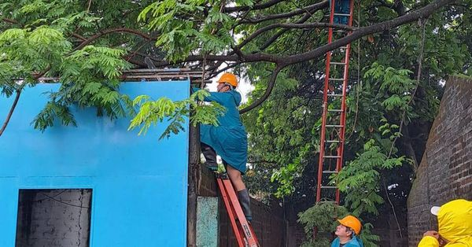
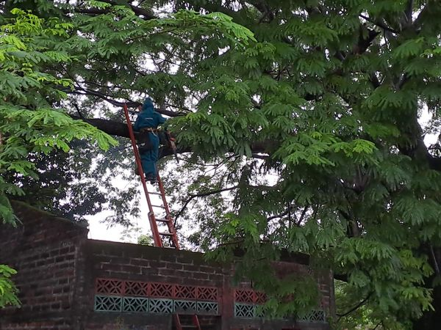
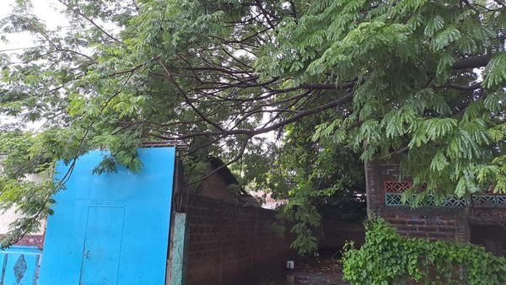
21 junio de 2024
El equipo de emergencias del Distrito de Ereguayquín Usulután Este 2024-2027, se encuentra realizando trabajos de remoción de escombros de algunos pequeños derrumbes que ocurrieron esta mañana a causa de las lluvias de las últimas horas en Cantón Analco.
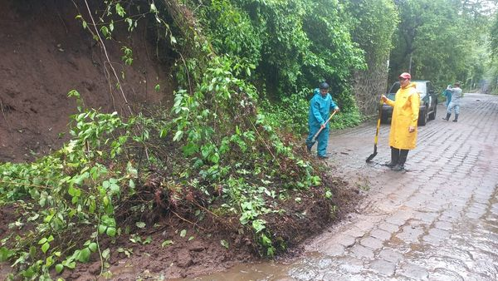
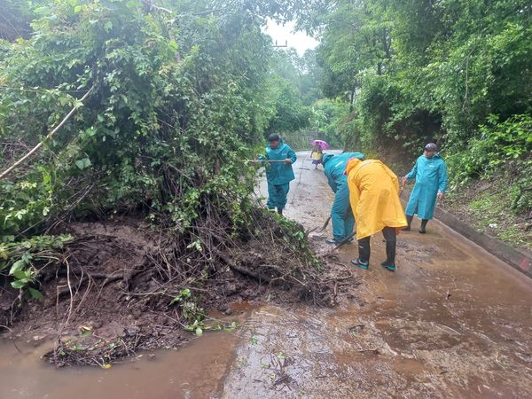
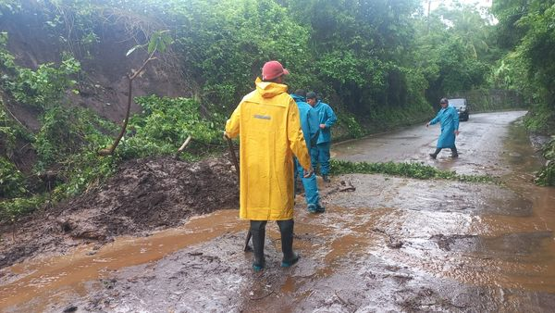
21 junio de 2024
Como parte de los lineamientos girados por nuestro Alcalde Santiago Martinez, esta mañana, personal de Servicios Ciudadanos, realizó trabajos de desalojo de tres árboles caído en calle a Cantón La Peña.
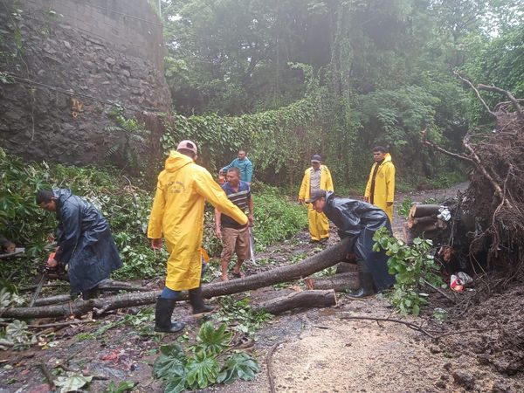
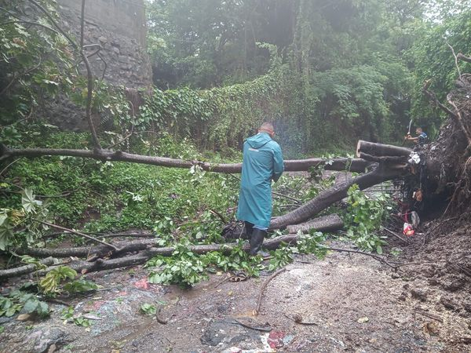
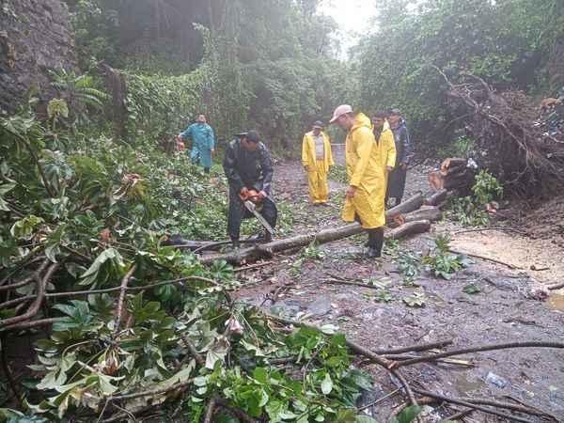

21 junio de 2024
Nuestro alcalde está llevando ayuda de primera necesidad a la Isla La Pirraya.
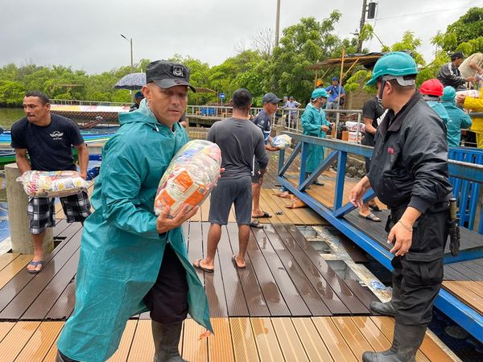
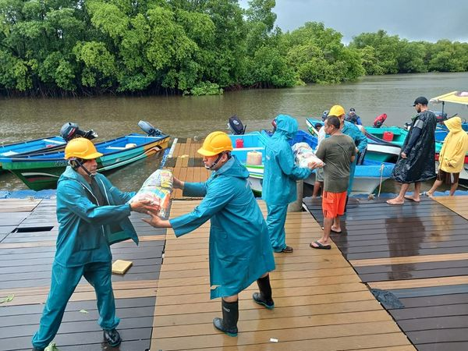
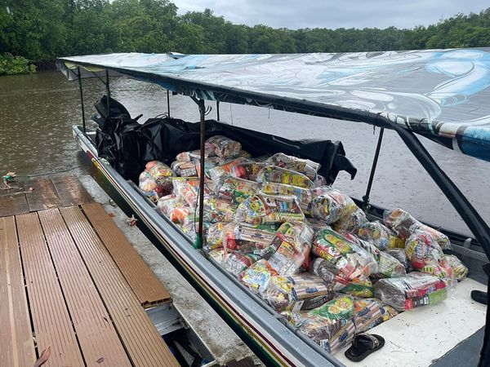
21 junio de 2024
En estos momentos nuestro alcalde Santiago Martinez, se dirige a la Isla la Pirraya con su equipo de trabajo, para llevarles viveres a las familias afectadas por las lluvias.
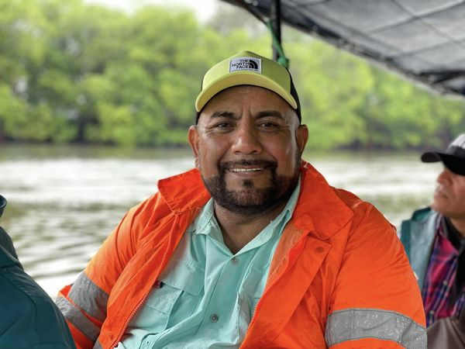
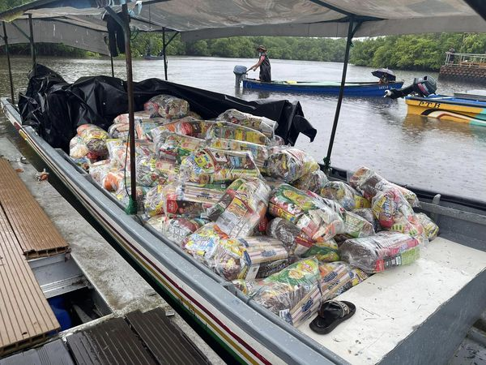
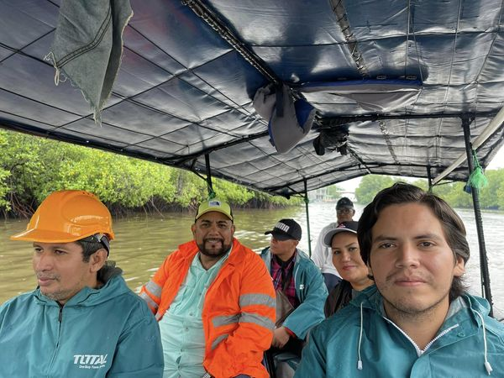

21 junio de 2024
El personal Operativo retiró un árbol que había caído en Colonia Puerto El Sol, además fue necesario que el equipo de electricistas intervinieran para agilizar los trabajos.
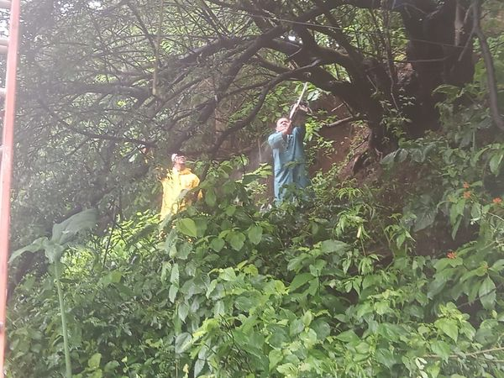
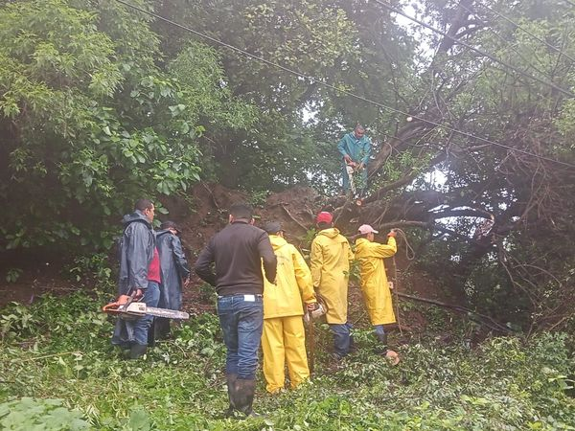
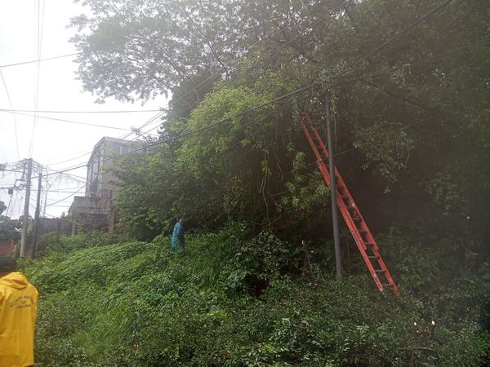

21 junio de 2024
Bajo instrucciones de nuestro alcalde, Santiago Martinez, nuestro equipo de emergencia del Distrito Santa Elena removió un árbol que había caído a causa de las lluvias sobre la calle que conduce a Cantón Amate Sur
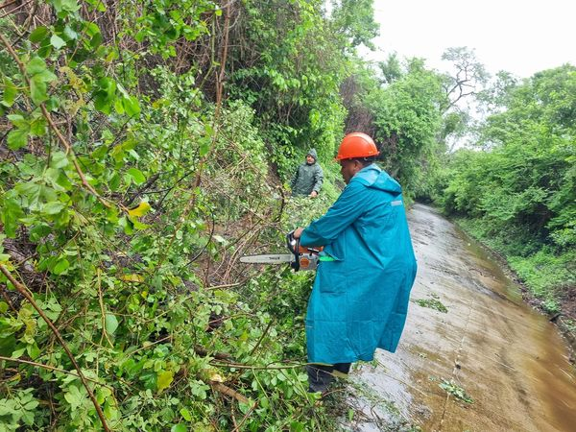
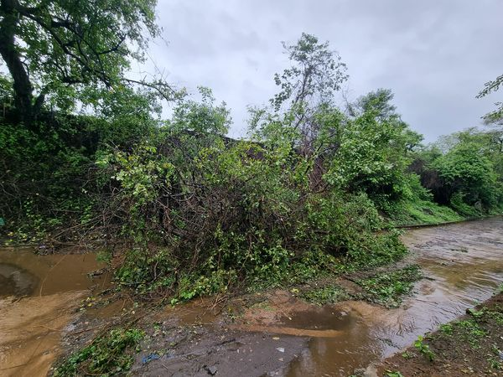
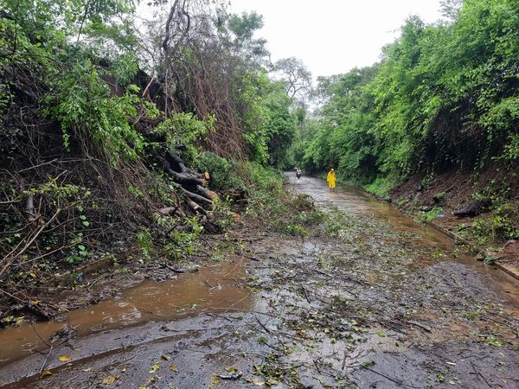
21 junio de 2024
Santiago Martinez llega hasta la isla La Pirraya del Distrito San Dionisio , donde las familias que han estado paralizados debido a la veda por pesca y el mal clima que ha golpeado a El Salvador en los últimos 6 días, recibirán ayuda con paquetes alimenticios que ayudar a los hogares de las familias de pescadores
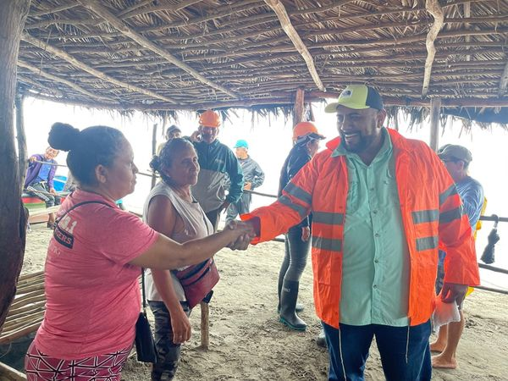
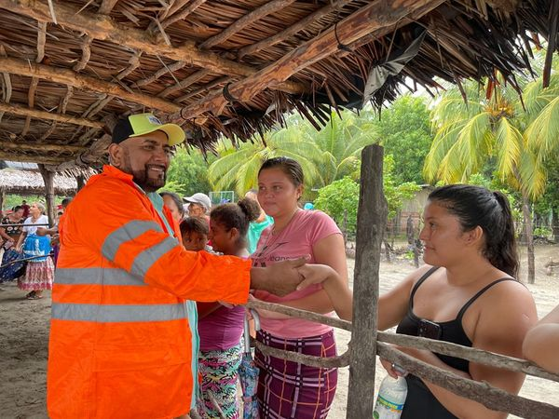
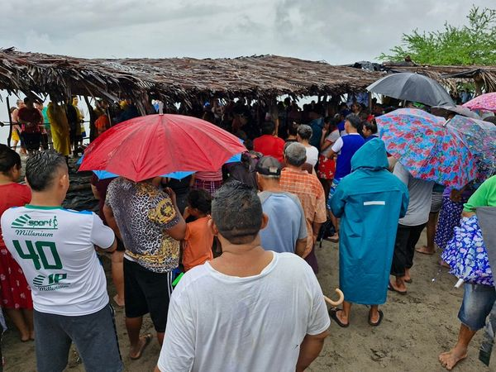
21 junio de 2024
Esta tarde nuestro Alcalde Santiago Martinez y su equipo de trabajo, realizaron la entrega de víveres, a los habitantes de la Isla La Pirraya en el Distrito San Dionisio que han sido afectados por las recientes lluvias en nuestro país.
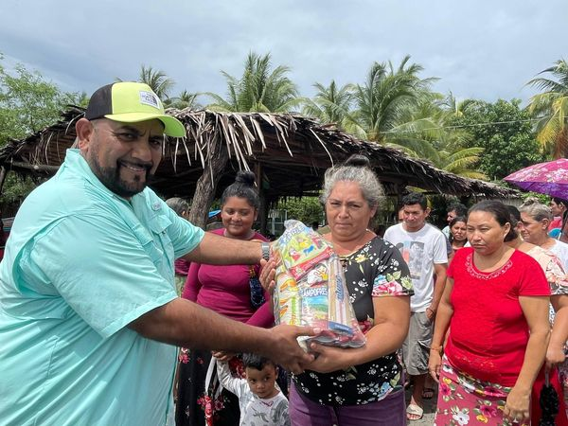
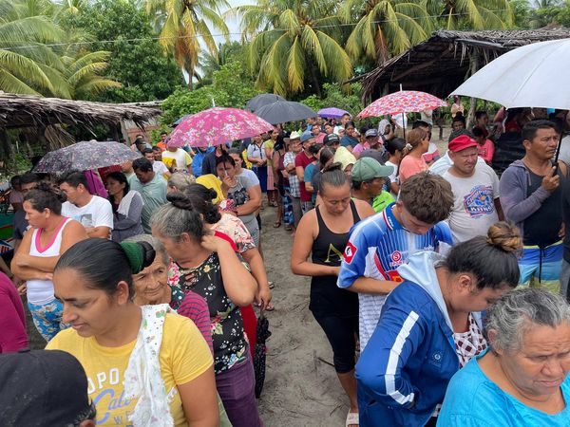
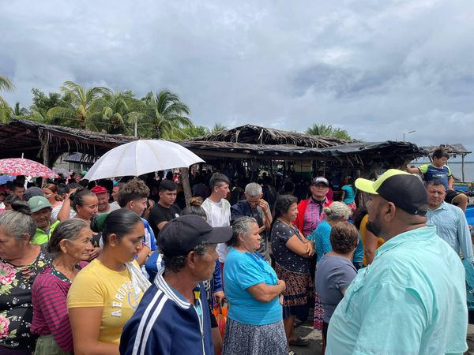
21 junio de 2024
Santiago Martinez Alcalde de Usulután Este, se trasladó este día a Isla La Pirraya, llevo paquetes alimenticios a las familias que sufren las inclemencias de las lluvias que azotan las costas de nuestro País.
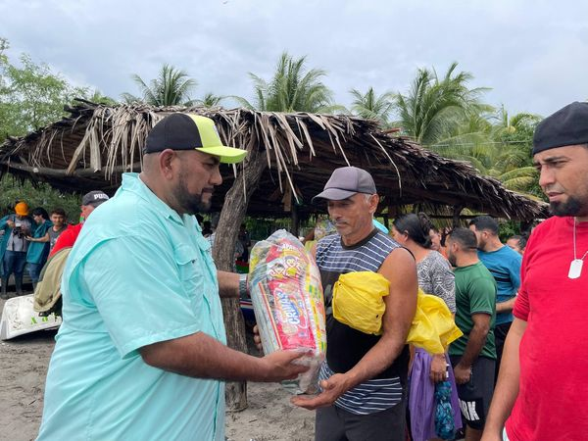
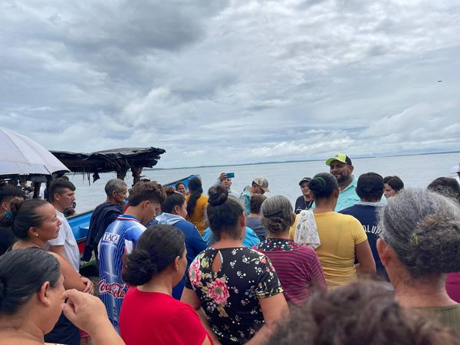
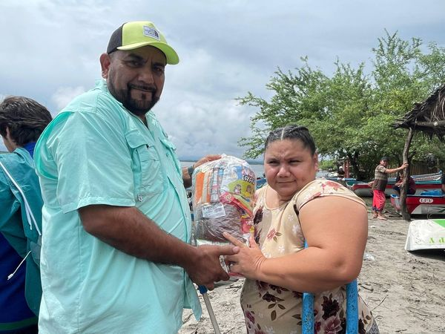
21 junio de 2024
Posterior a la entrega de víveres en la Isla La Pirraya del Distrito San Dionisio, nuestro Alcalde Santiago Martinez, realizó un recorrido por la cancha de futbol playa para constatar de primera manos las condiciones en las que se encuentra después de estas lluvias
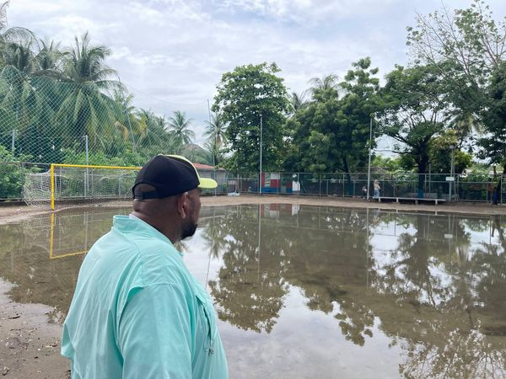
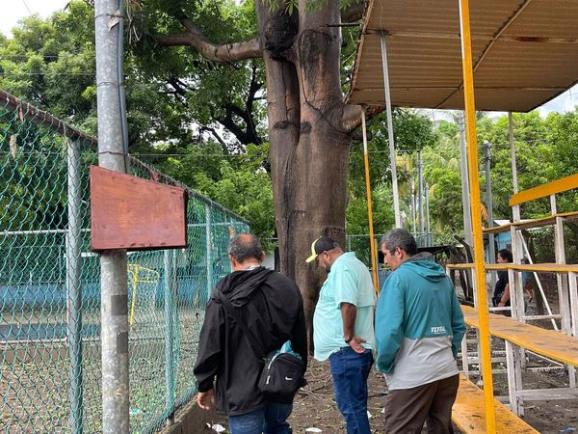
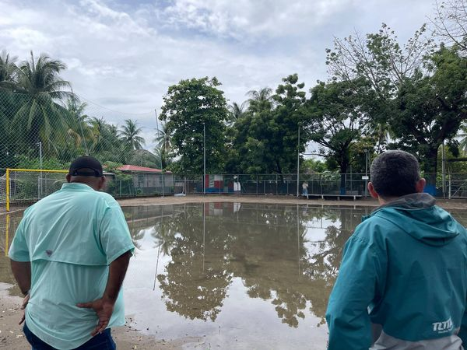
21 junio de 2024
Gracias a nuestro alcalde Santiago Martinez, la maquinaria de la Unidad de Servicios Ciudadanos de la Alcaldía de Usulután Este, realizó este día el retiro de escombros sobre la calle principal que conduce a Cantón Los Jobos y Cantón El Nisperal a la altura del Puente La Guaza en el Distrito Santa Elena.
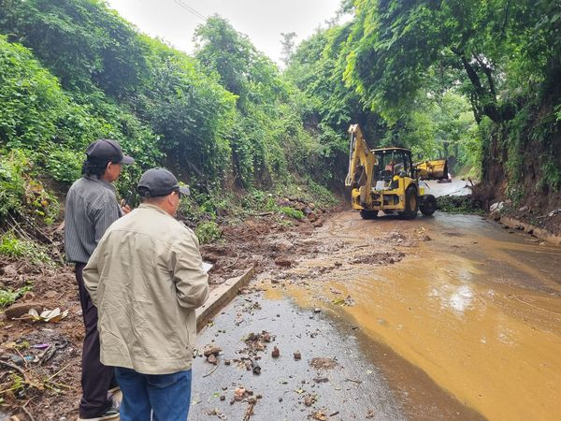
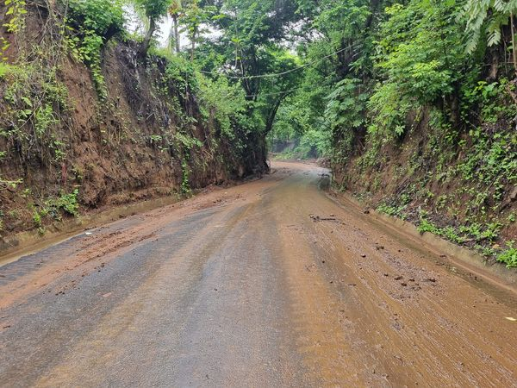
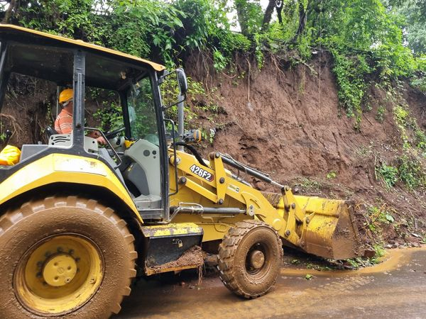
21 junio de 2024
Comprometidos con nuestra gente, continuamos trabajando bajo la dirección de nuestro Alcalde Santiago Martinez, esta mañana el equipo de respuesta inmediata del Distrito de Ozatlán, se encuentran desalojando ramas de un árbol caído en calle de cantón El Delirio.
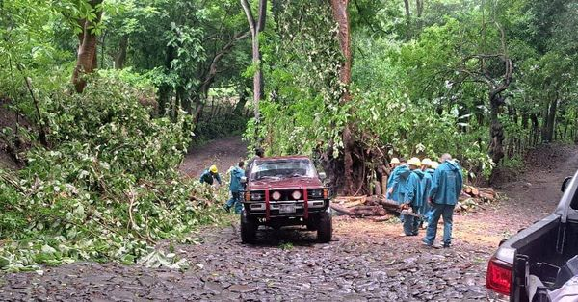
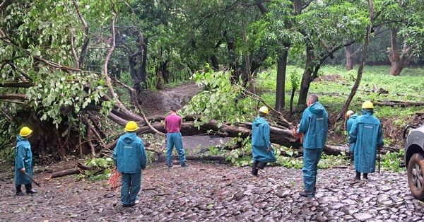
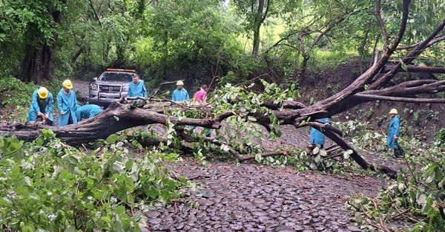

21 junio de 2024
El personal operativo del Distrito de Ereguayquín Usulután Este 2024-2027, atendieron emergencias de arboles caidos en los sectores de Colonia La Constancia #4 y Línea Férrea de Cantón Piedra Ancha,
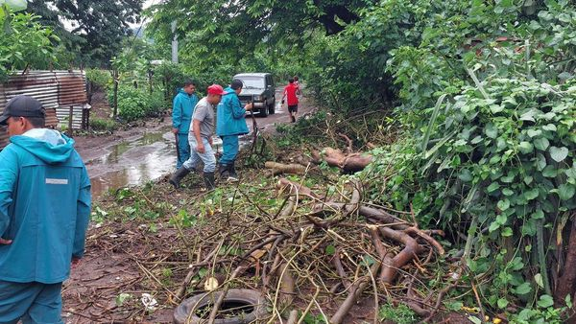
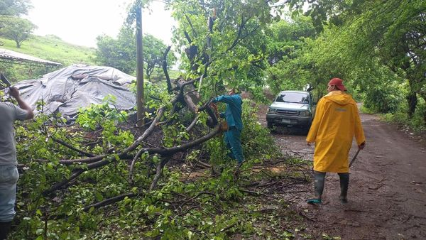
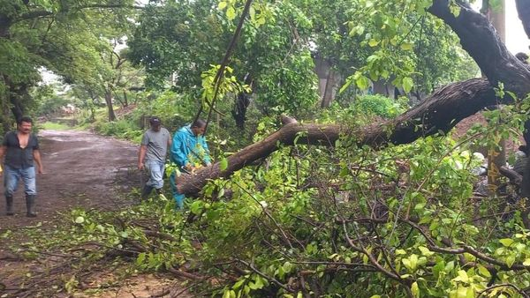
21 junio de 2024
En horas de la mañana el equipo de respuesta inmediata del Distrito de Jucuarán y el equipo del Distrito de Concepción Batres , realizaron labores de retiro de un árbol que obstruía el paso en comunidad Los Conventos.
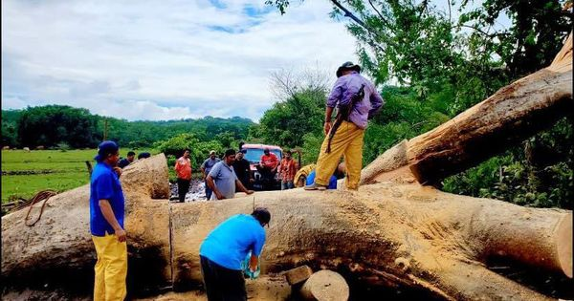
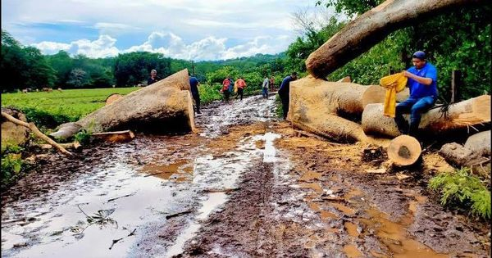
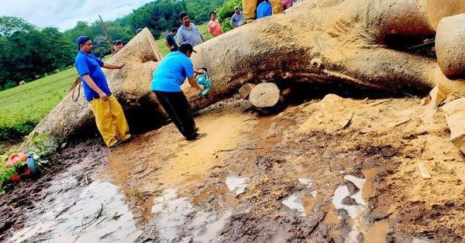

21 junio de 2024
Por instrucciones de nuestro alcalde Santiago Martinez, personal del Distrito Santa Elena y maquinaria de la Unidad de Servicios Ciudadanos de la Alcaldía de Usulután Este, realizamos el retiro de derrumbes que se encontraban obstruyendo las vías principales de Cantón El Nisperal y Cantón Los Jobos.
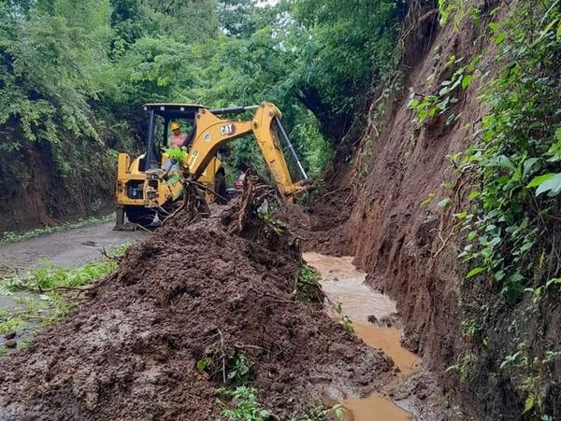
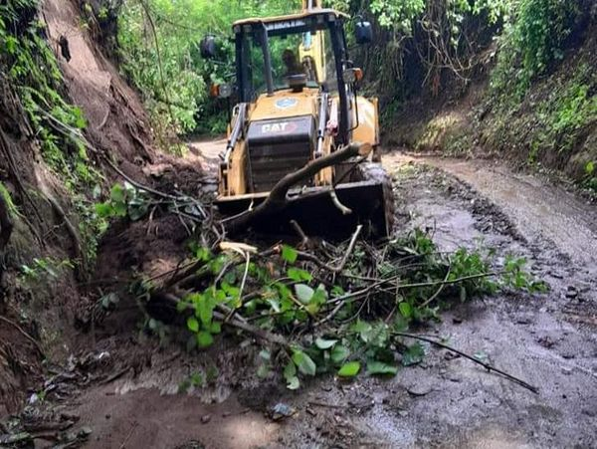
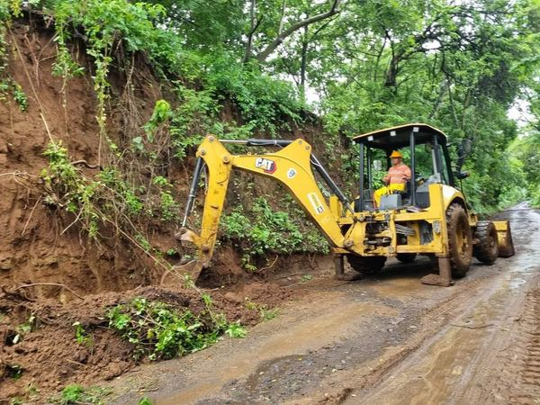
21 junio de 2024
El Alcalde Santiago Martinez, a través del equipo del Distrito de Jucuarán, envió alimentos preparados y agua para consumo a las familias que se auto albergaron a causa de las fuertes lluvias que desbordaron la quebrada y el colapso del puente en comunidad Agua Fría y El Carrizal quienes quedaron sin acceso a esa zona.
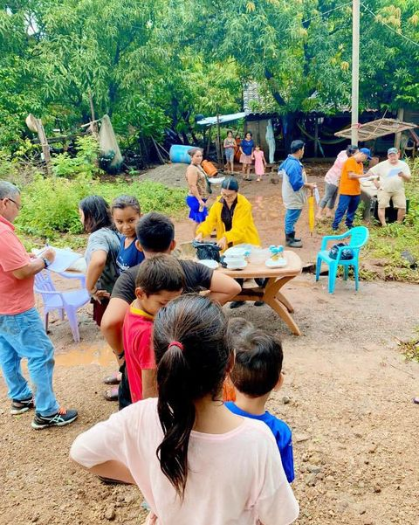
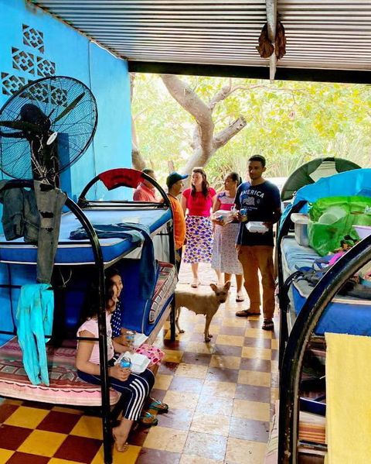
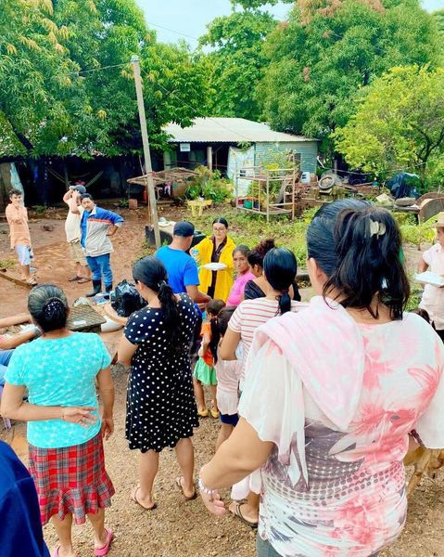
21 junio de 2024
En el Distrito California estamos activos ante emergencia nuestro equipo de respuesta dirigido por nuestro Alcalde Santiago Martinez, está trabajando desde el inicio de la tormenta en desalojo de árboles caidos sobre las calles principales y en viviendas, estamos realizando un monitoreo constantes por las comunidades.
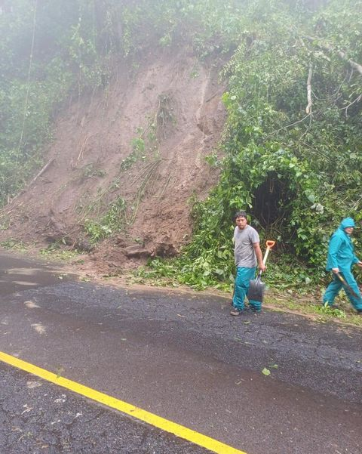
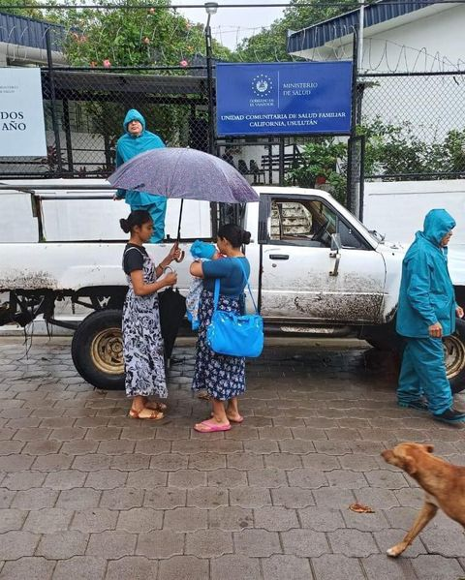
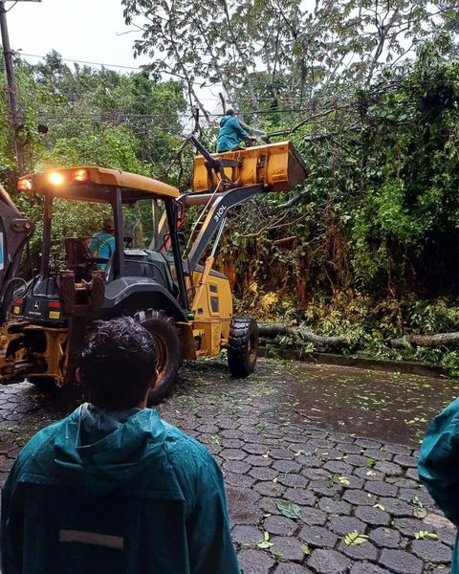
22 junio 2024
El alcalde Santiago Martinez ha estado presente toda la noche monitoreando el comportamiento de los niveles del rio Grande, por lo cual, varias familias del sector del Caserío La Cañada y El Limón en Puerto Parada, Distrito de Usulután,
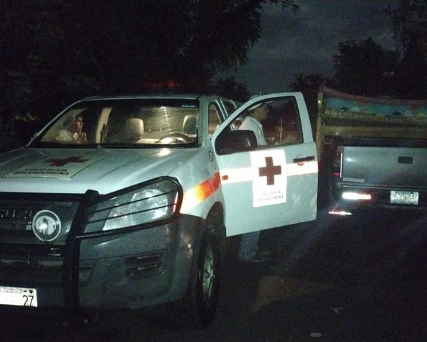
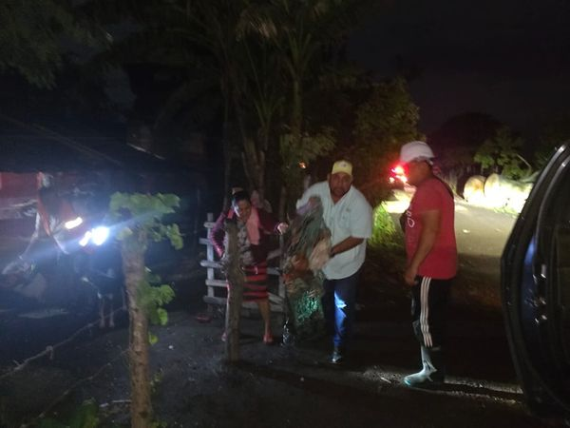
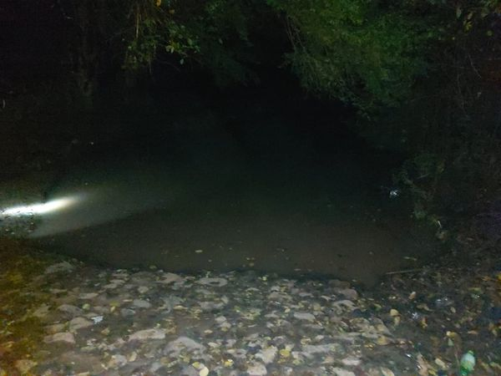

22 junio 2024
El alcalde Santiago Martinez continúa en la zona del Caserío La Cañada, coordinando con instituciones de socorro y de seguridad para organizar el plan de evacuación para las familias que están siendo afectadas con el desbordamiento del Río Grande.
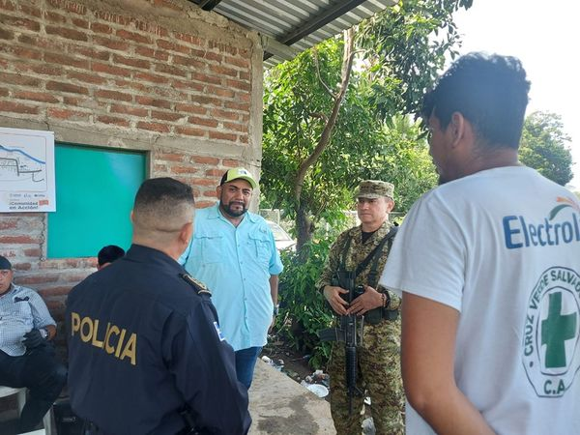

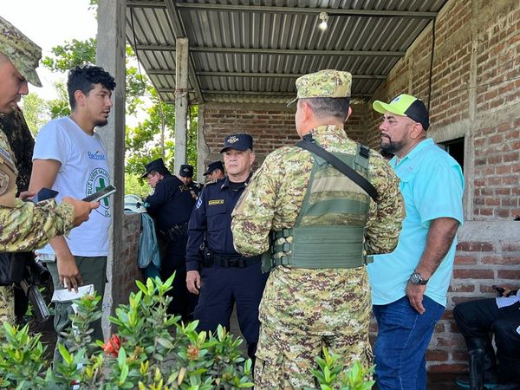
22 junio 2024
Nuestro alcalde Santiago Martinez, ha estado siempre cerca de su gente durante esta emergencia, permaneciendo 24/7 para cualquier situación que se presente.
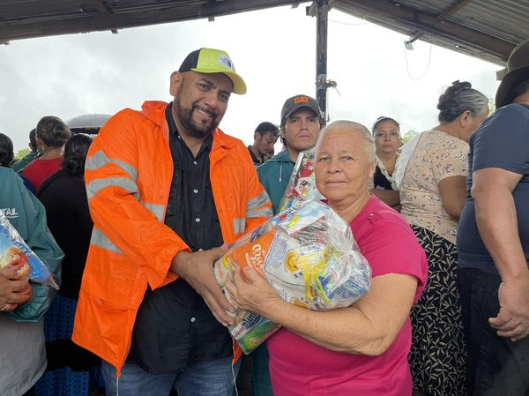
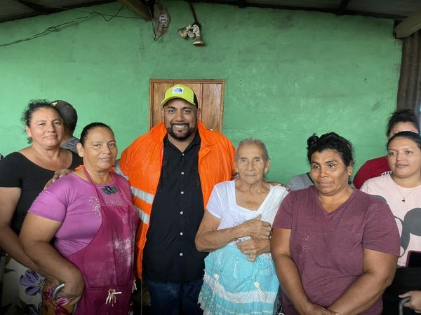
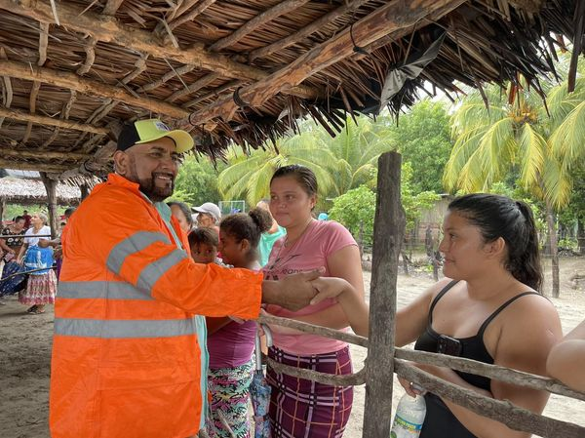

22 junio 2024
Nuestro alcalde Santiago se reunió con diversas instituciones para dar indicaciones y organizar el trabajo conjunto, con el fin de desplazarse hacia los diferentes puntos afectados por las lluvias. Atender las necesidades de nuestros habitantes y comunidades es la prioridad del alcalde.
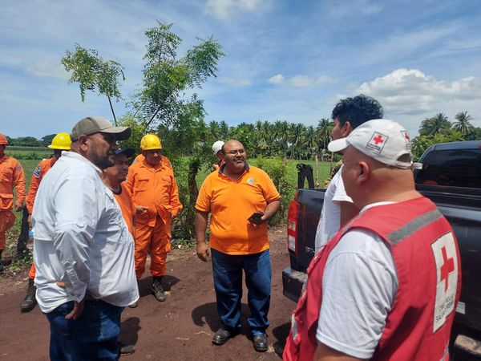
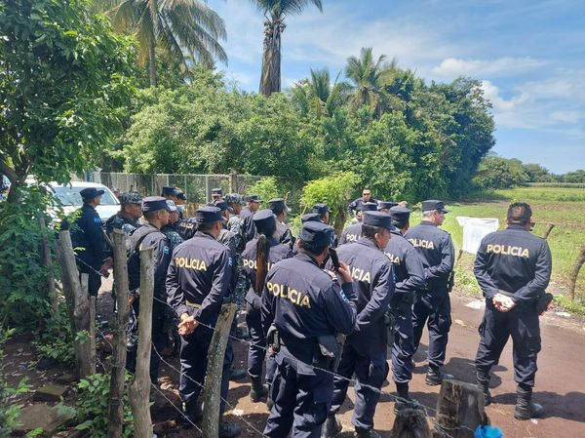
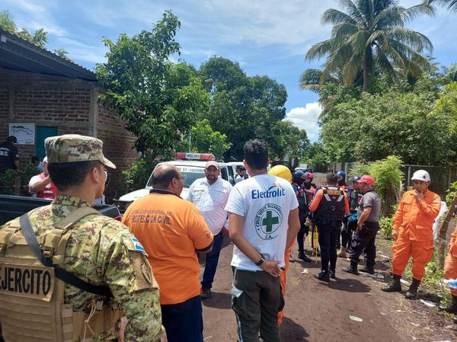
22 junio 2024
Nuestro alcalde Santiago Martinez, ha ayudado a más de 1,200 familias afectadas por las lluvias, llevando víveres para aliviar la situación que están viviendo.

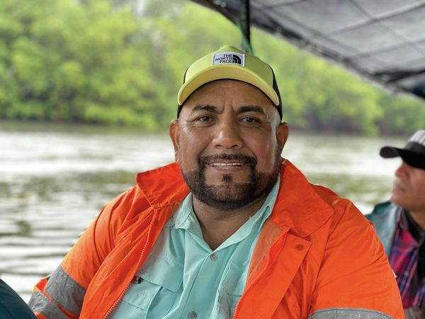
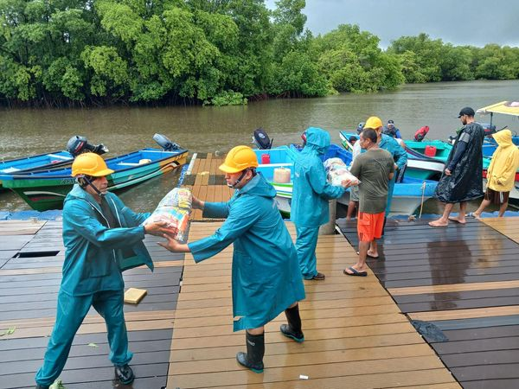
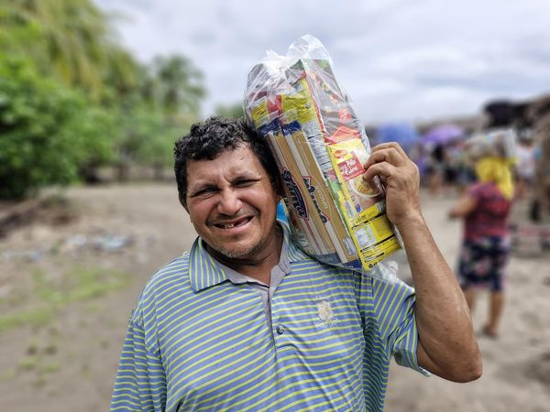

22 JUNIO 2024
El alcalde Santiago Martinez ha dado instrucciones para evacuar a varias familias del caserío El Icaco,
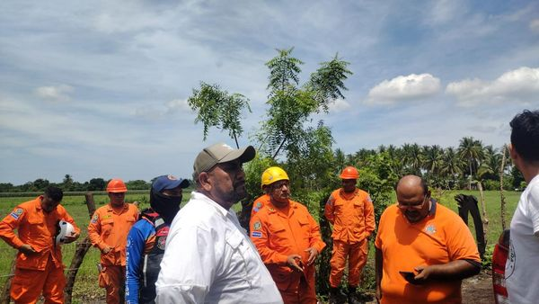
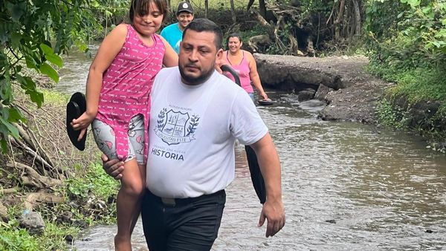

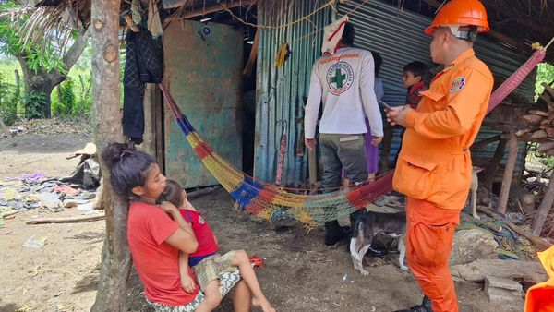

22 junio 2024
Hoy llevó comida a perros, gatos y gallinas afectados por las lluvias en Puerto Parada.
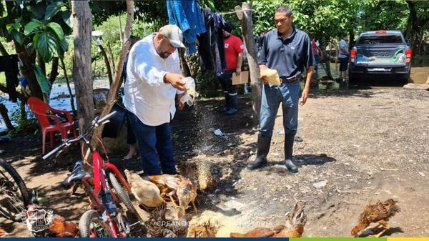
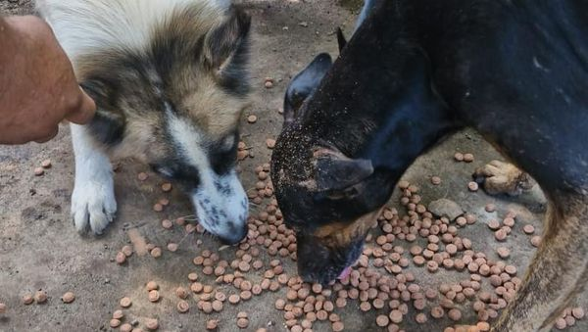

22 junio 2024
Por instrucciones de nuestro alcalde Santiago Martinez, el síndico entregó víveres a las familias afectadas por las lluvias en el Cantón El Llano, caserío El Salamar, Jucuarán, Usulután Este, junto a la Fundación Rafael Meza
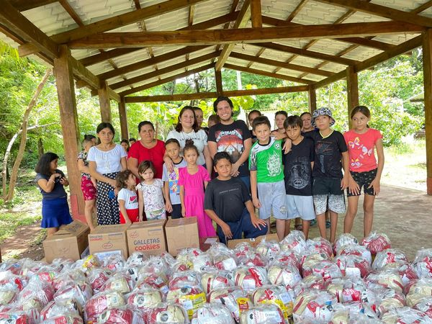

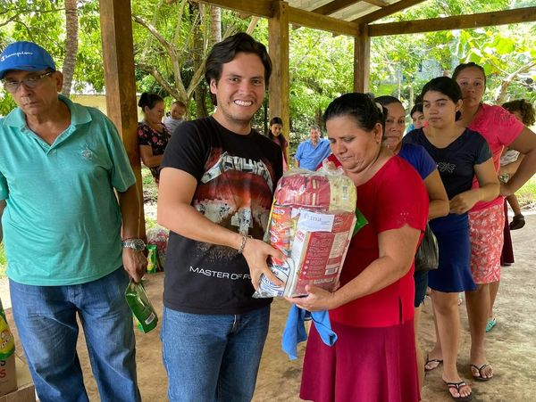
23 junio 2024
Aunque las tormentas han cesado un poco en nuestro territorio, El Alcalde Santiago Martínez y su equipo de trabajo continúan con el monitoreo constante por las zonas de riesgo de nuestro Usulután Este.
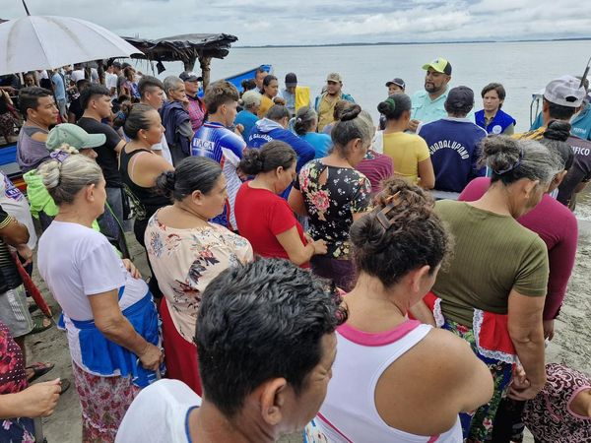

23 junio 2024
Nuestro Alcalde Santiago Martinez, cómo presiente de la Comisión Municipal de Protección Civil, ha estado al frente de las acciones que se han tomado con las diferentes instituciones de socorro y seguridad, para salvaguardar la vida de nuestras familias.
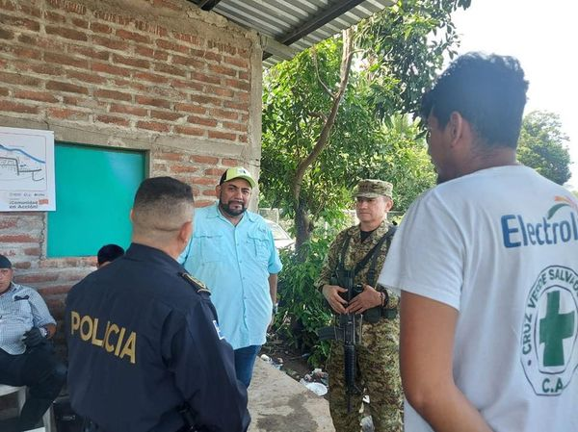
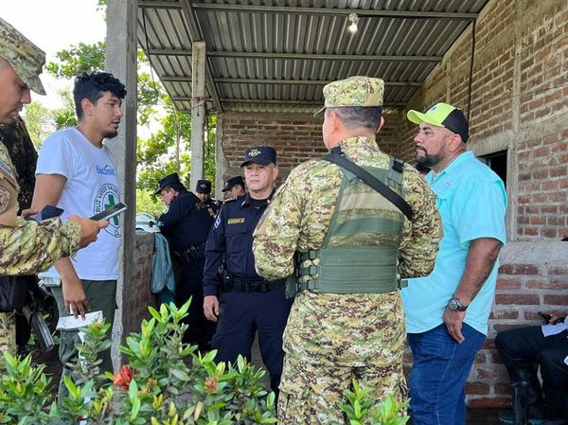
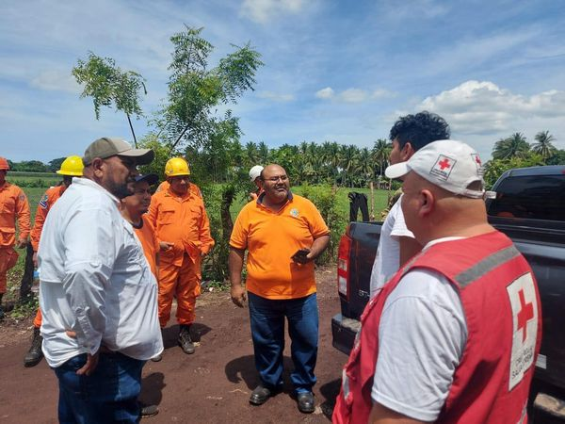
23 junio 2024
Nuestro Alcalde Santiago Martinez, agradece a cada uno de los empleados de Usulután Este, que se pusieron la camiseta para atender cada una de las emergencias ocurridas en este temporal que vivimos a nivel nacional.
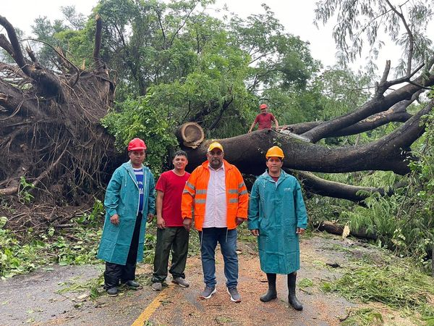
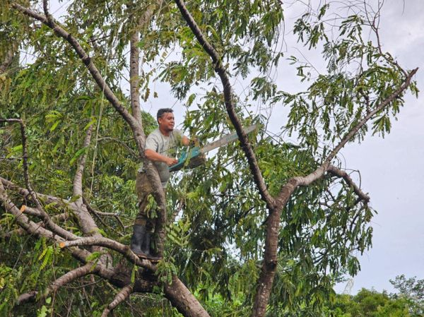
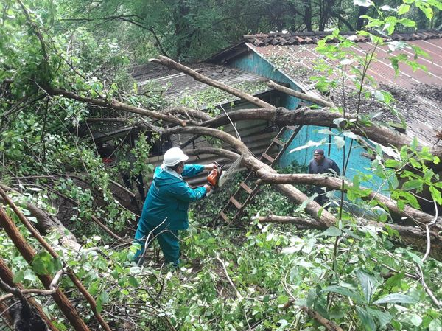

23 junio 2024
Continuamos llevando canastas de víveres a las familias afectadas por la lluvia en Comunidad La Cañada y El Limón de Puerto Parada.
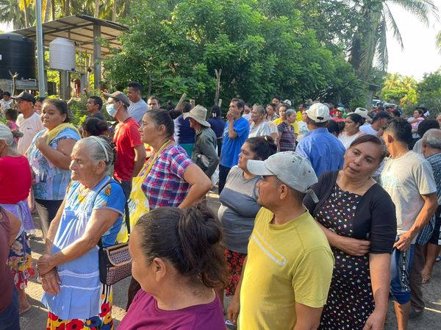
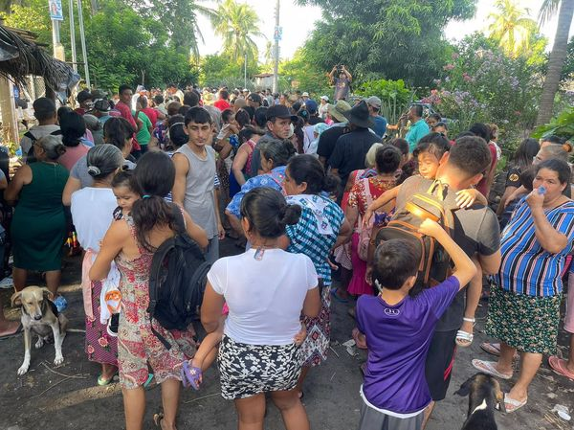
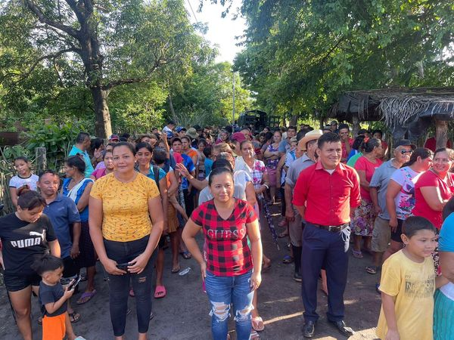

23 junio 2024
El alcalde Santiago Martinez se hace presente a los caseríos La Cañada y El Limón, donde más de 350 familias fueron beneficiadas con la entrega de paquetes alimenticios
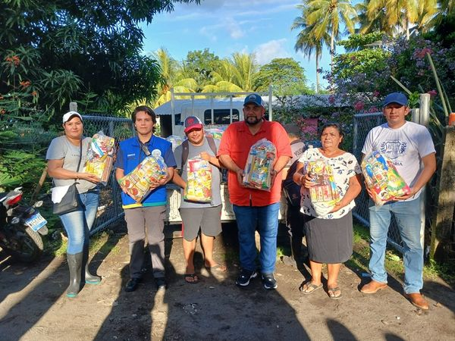
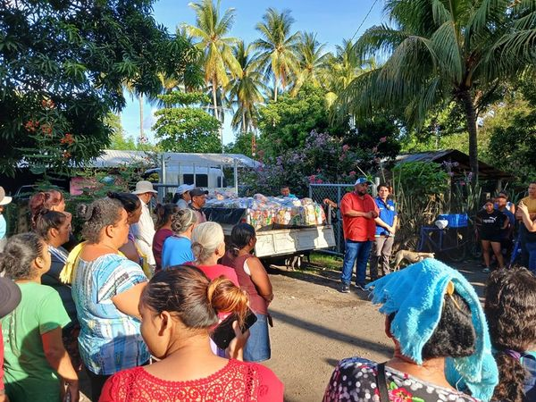
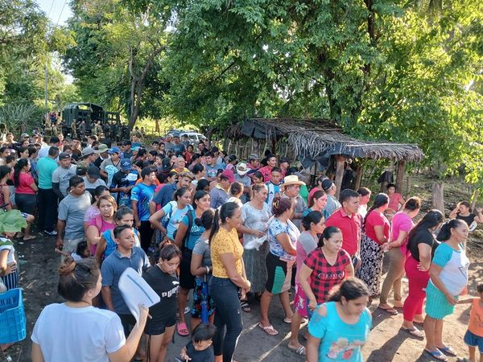

23 junio 2024
Una de las prioridades del alcalde, es poder apoyar en todo momento a las familias más pobres y necesitadas.
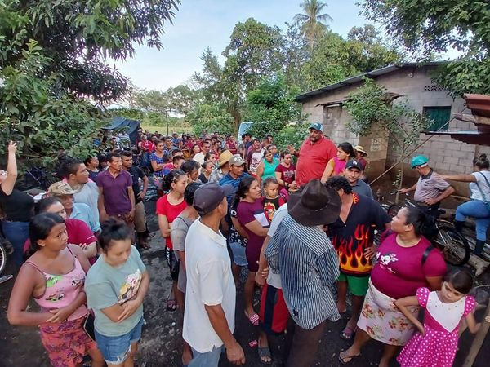
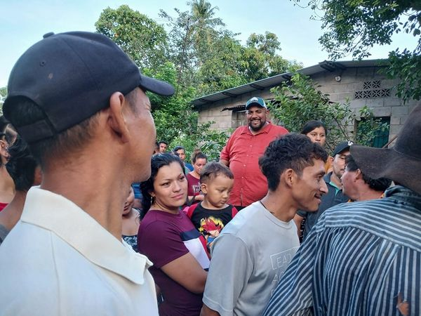

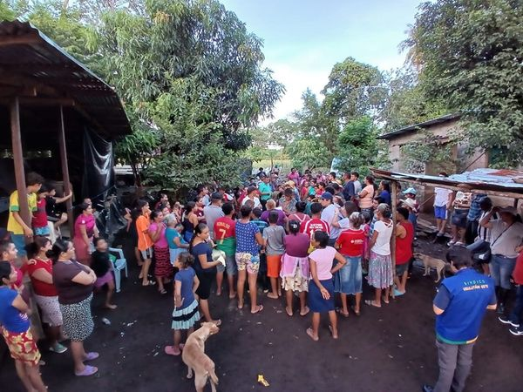

23 junio 2024
También los amigos de Cruz Verde Salvadoreña que tienen su filial en Puerto Parada fueron beneficiados con la entrega de víveres por nuestro Alcalde Santiago Martinez, esto como agradecimiento a su gran labor en esta emergencia nacional.

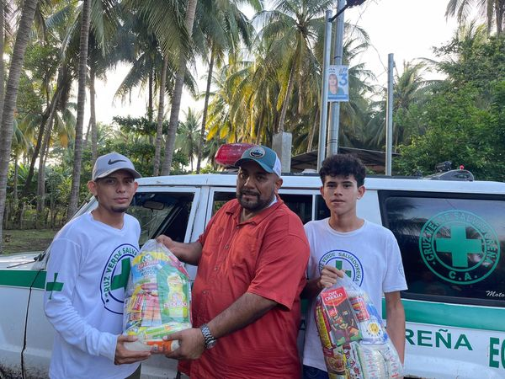

23 junio de 2024
Hoy fue una tarde maratónica en la que nuestro alcalde Santiago Martinez realizó la entrega de víveres en cinco comunidades afectadas por las lluvias en Puerto Parada, Usulután, Usulután Este.
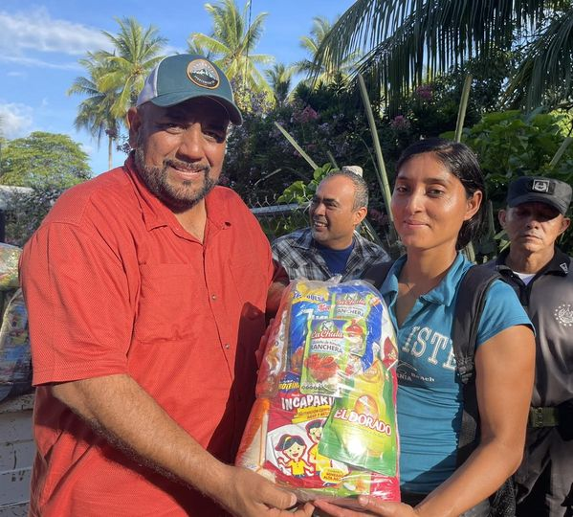
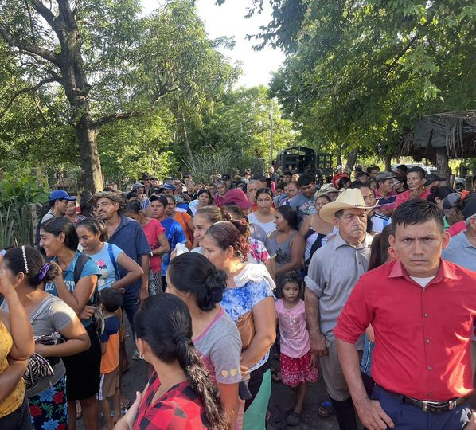

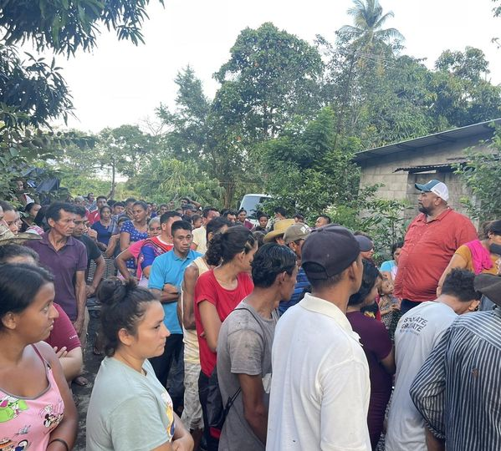

23 junio de 2024
Queremos agradecer a los jóvenes de Fundación Deportiva Batres quienes fueron los intermediarios con Agua Las Perlitas y coordinaron con empleados del Distrito de Concepción Batres, la entrega de fardos con agua a familias de la comunidad San Felipe, que se han visto afectado por las recientes lluvias.
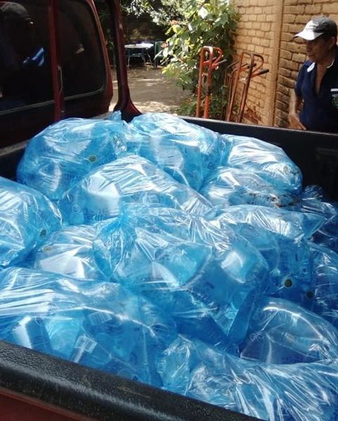
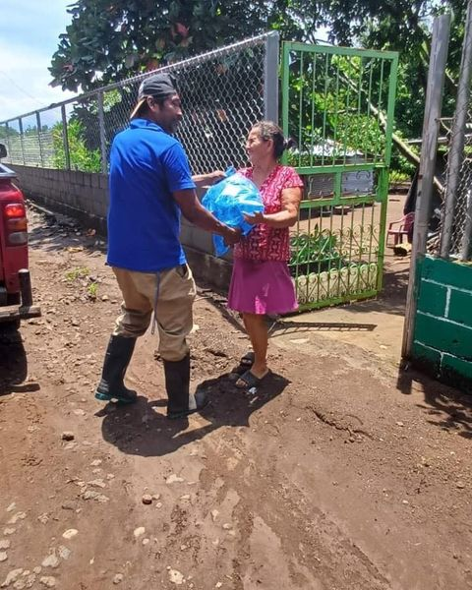

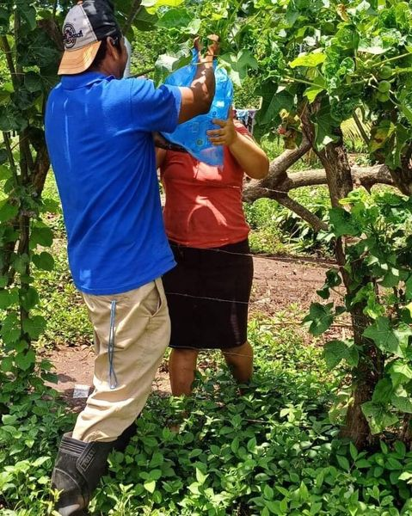

24 junio de 2024
El día de Ayer nuestro alcalde Santiago Martinez, visitó las comunidades de El Icaco, La Cañada, El Limón, Botoncillo y Narváez de Puerto Parada, con el objetivo llevar ayuda a más de 975 familias que fueron afectados por el aumento de los niveles de agua del Río Grande.
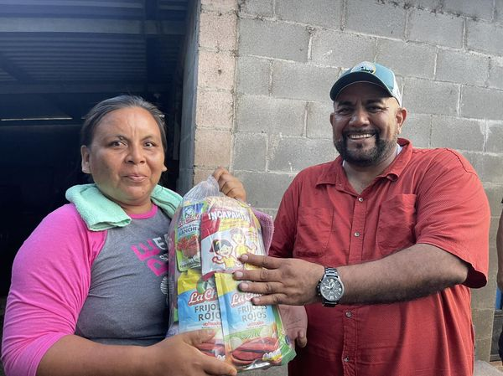
24 junio de 2024
La administración del Alcalde Santiago Martinez, a través de la cuadrilla de barrenderos del Distrito de Jucuarán, realizan labores de limpieza en calles y espacios públicos.
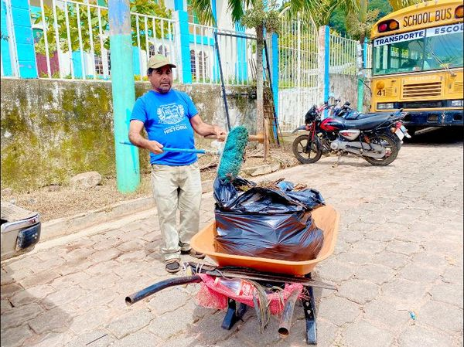
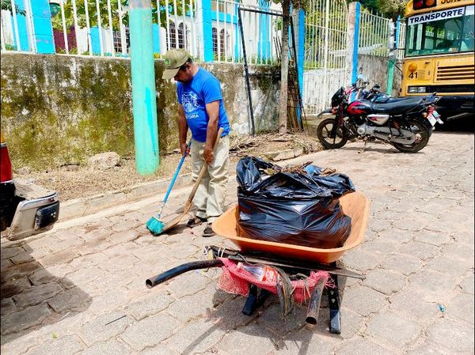
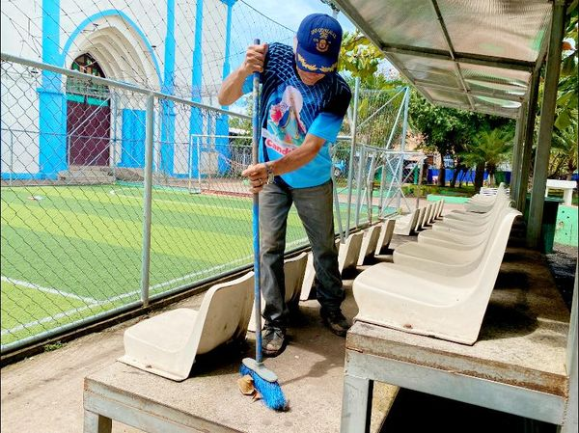

24 junio de 2024
Ya nuestros equipos se están preparando con los víveres para visitar las comunidades que están programadas para estos días.
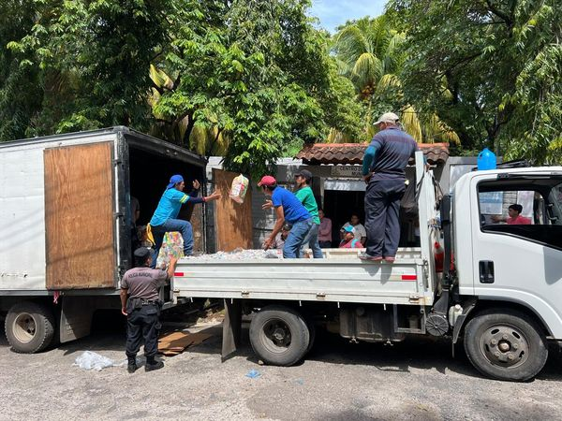
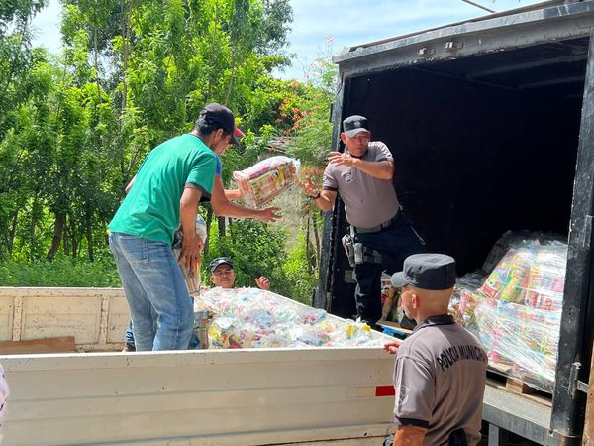
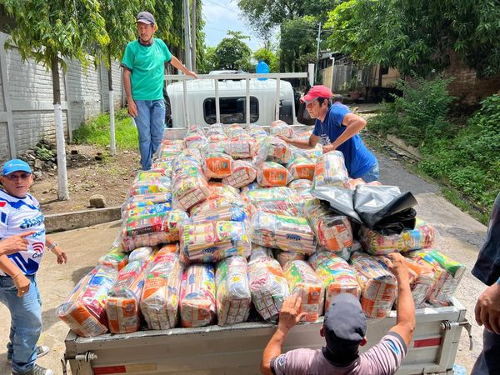
24 junio de 2024
Unidad de Medio Ambiente del Distrito San Dionisio, realizó un monitoreo de la zona baja de Puertecito Mundo Nuevo,
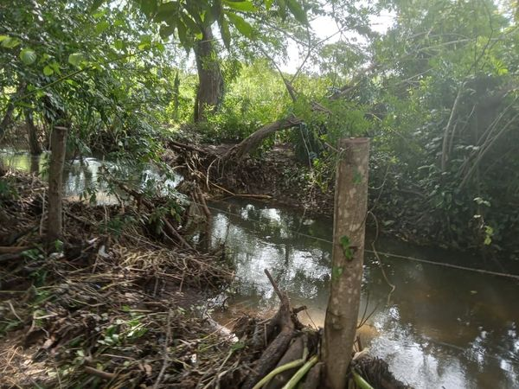
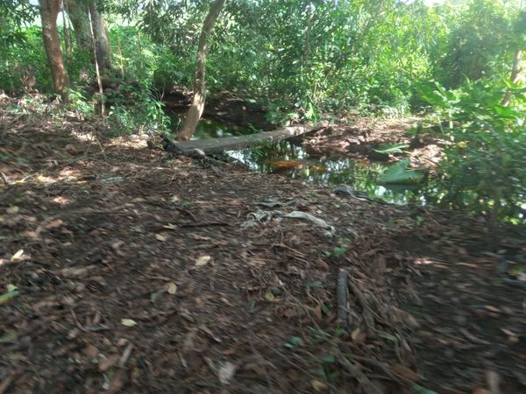
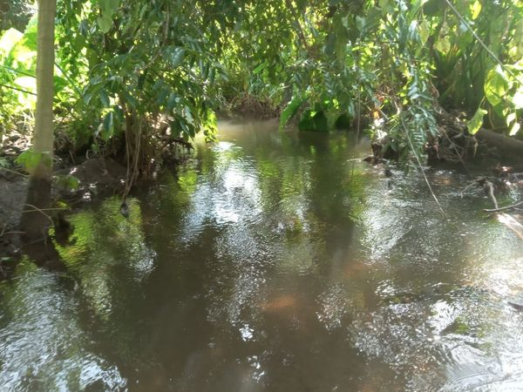

24 junio de 2024
El trabajo solidario de alcalde Santiago Martinez, no se detiene, esta tarde ha continuado con la entrega de víveres a las familias afectadas por las lluvias.
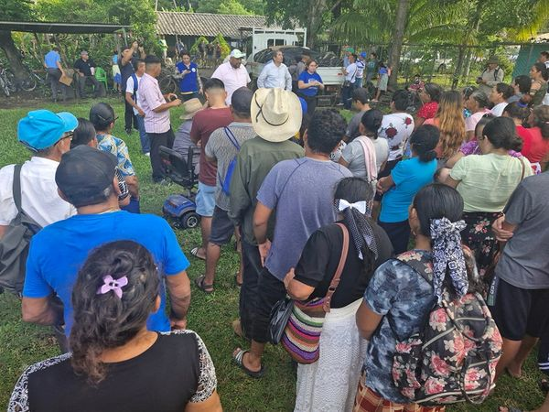
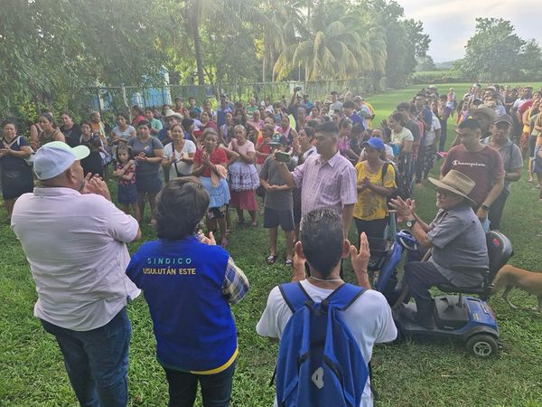
24 junio de 2024
El alcalde Santiago Martinez está comprometido con ayudar a los más necesitados. Esta tarde, en una jornada maratónica, también se entregó ayuda a las familias del Caserío Las Conchas.
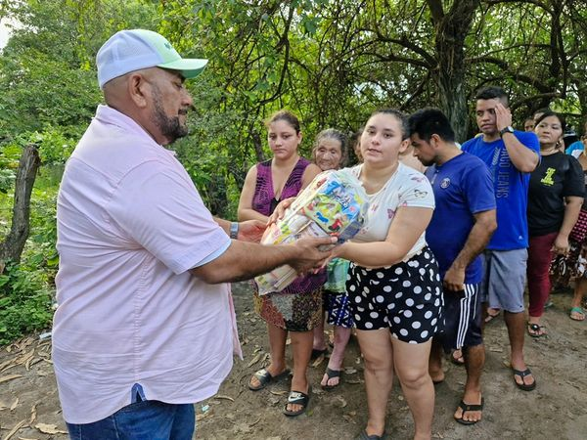
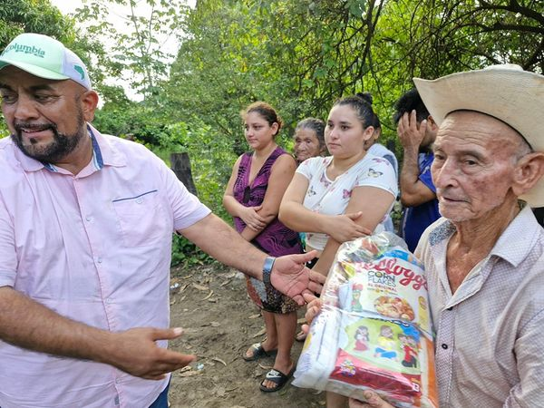
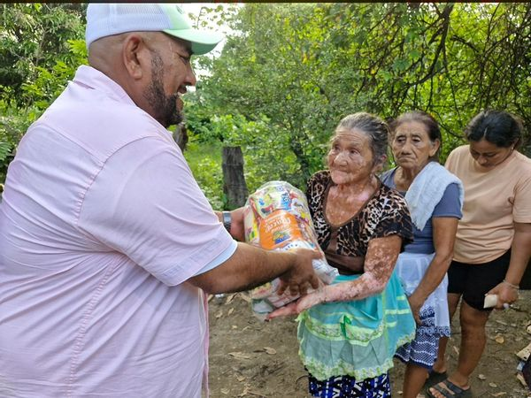
24 junio de 2024
Estamos con nuestra gente sin descansar, esta tarde el alcalde Santiago Martinez, ha continuado con la entrega de víveres a las familias afectadas por las lluvias.
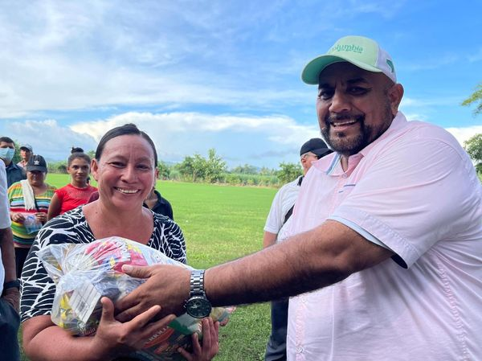
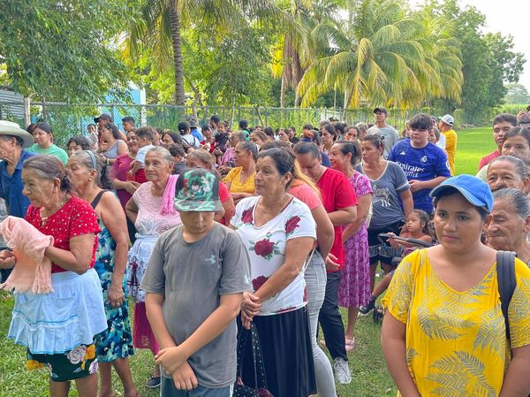
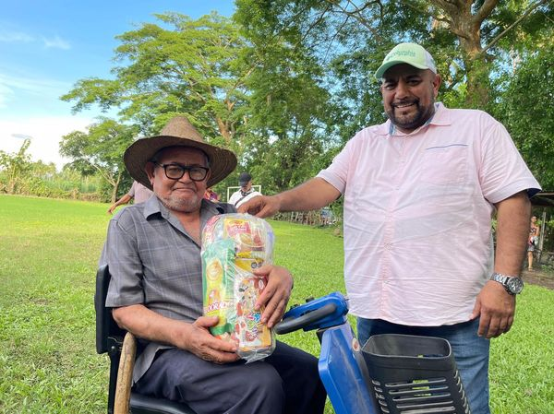
24 junio de 2024
Más familias fueron beneficiadas con la entrega de paquetes alimenticios, para apoyar un poco las situación en la que se encuentran en este momento.
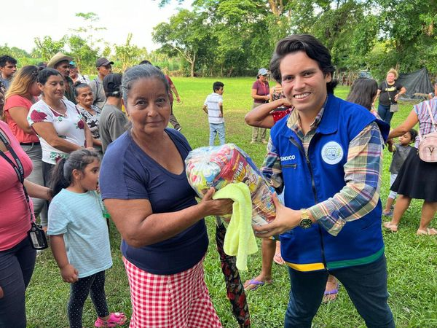
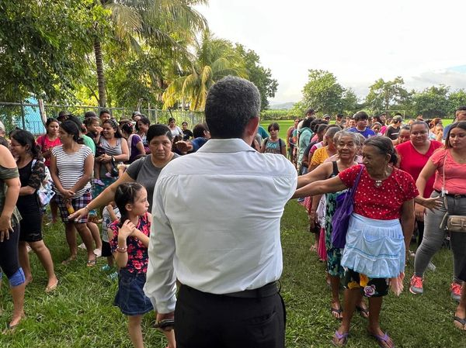
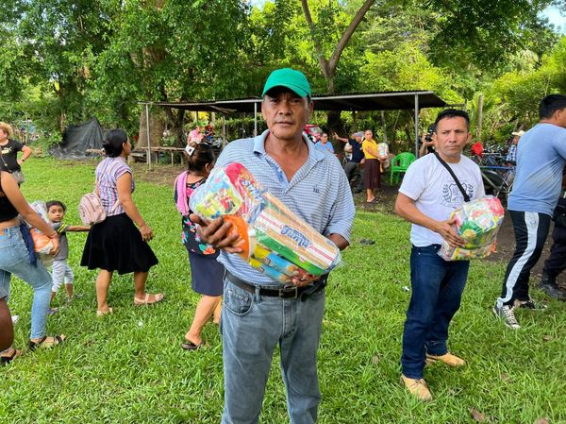
24 junio de 2024
El apoyo al deporte es fundamental para la administración que preside nuestro Alcalde Santiago Martinez, por lo que a través del personal del área de Mantenimiento de Parques y Canchas del Distrito San Dionisio,
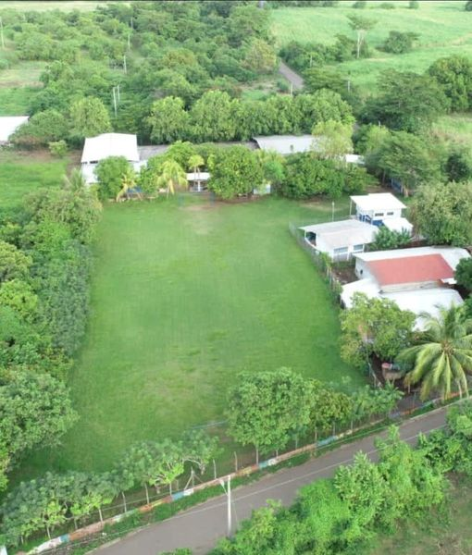
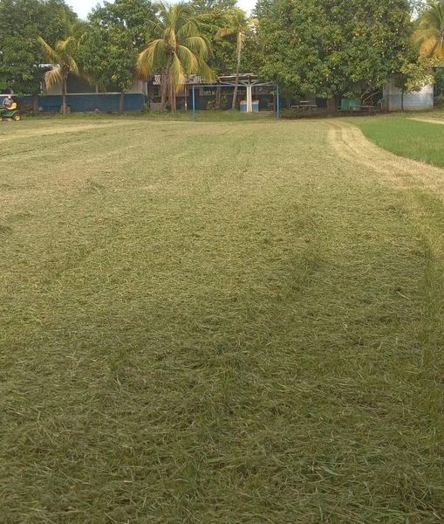
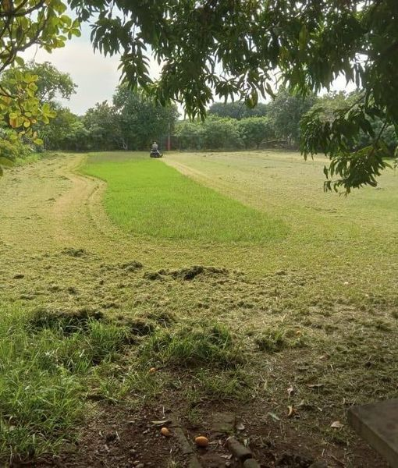

24 junio de 2024
el Alcalde Santiago Martinez, tal es el caso de CARITAS Santiago de María que coordinó con personal del Distrito de Jucuarán, para hacer entrega de filtros purificadores de agua a familias de comunidad El Salamar y Sagrada Familia.
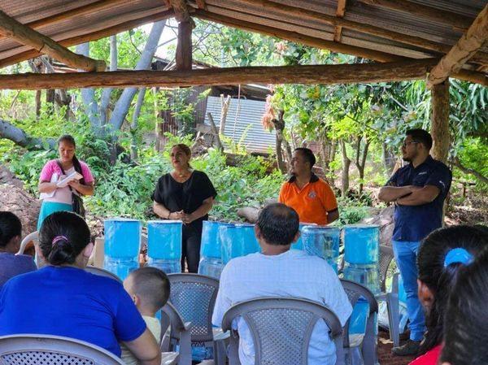
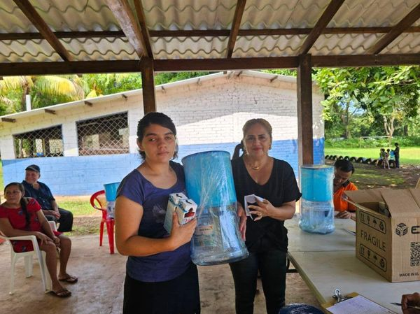
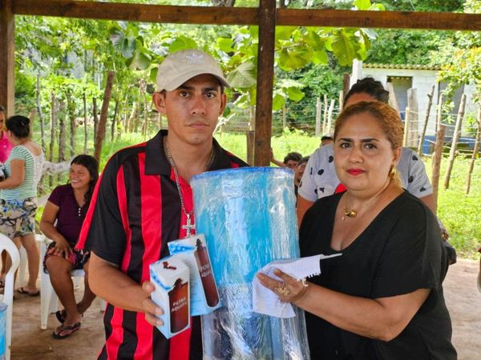
25 junio de 2024
El Distrito San Dionisio que esta bajo la administración de nuestro Alcalde Santiago Martinez, ha programado jornada de fumigación para Isla Rancho Viejo, este día martes 25 de junio, desde las 2:00 pm,
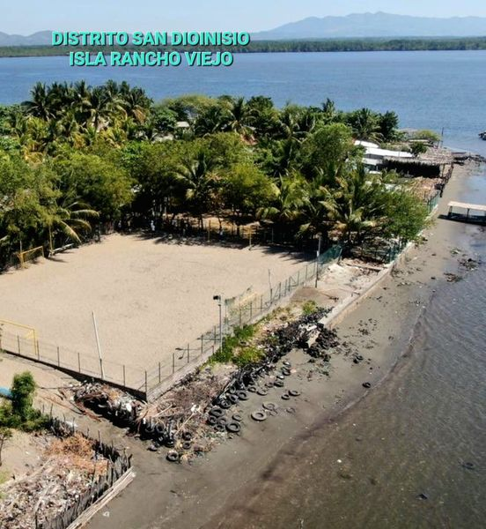
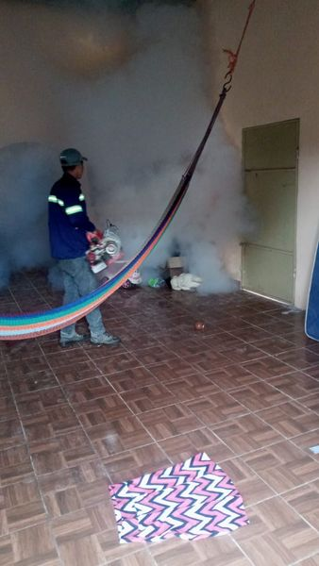
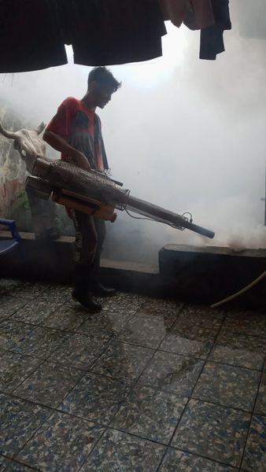

25 junio de 2024
Entrega de 2,300 paquetes alimenticios y seguimos.
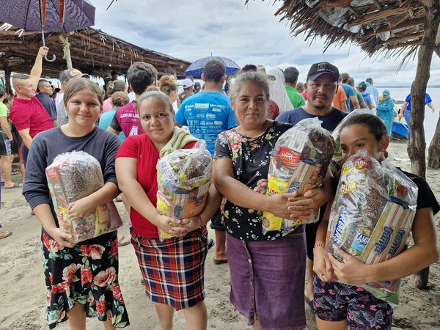
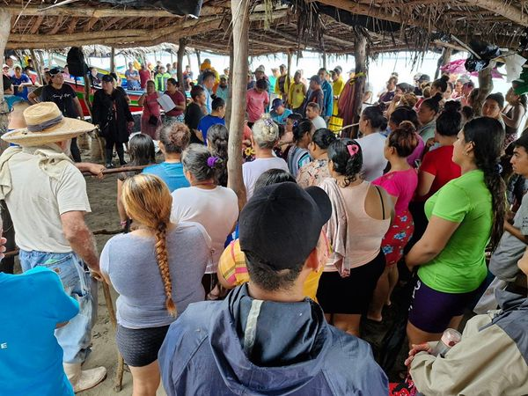

25 junio de 2024
Por instrucciones del Alcalde Santiago Martínez, la cuadrilla de desechos sólidos en el Distrito de Jucuarán, realizó labores de recolección de desechos solidos en el área urbana.
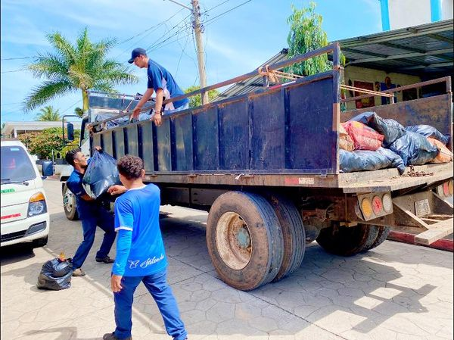
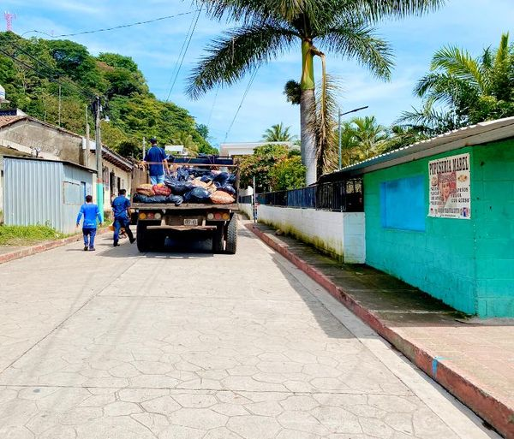
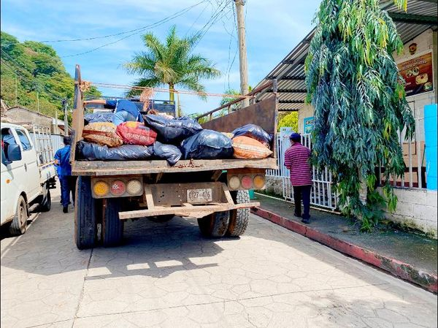

25 junio de 2024
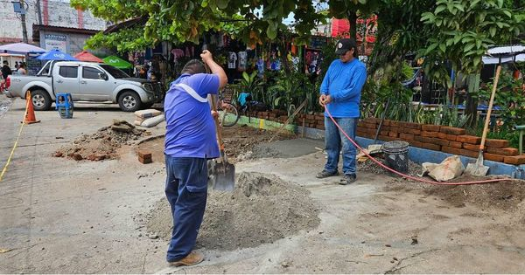
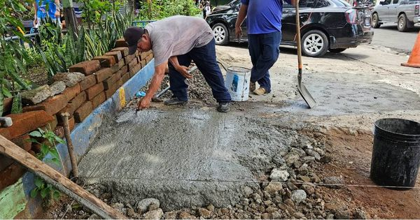
Dando respuesta a los comerciantes del Parque Infantil, empleados de proyectos y red vial realizaron trabajos de reparación en Parqueo que está habilitado para los que visitan esa zona comercial.

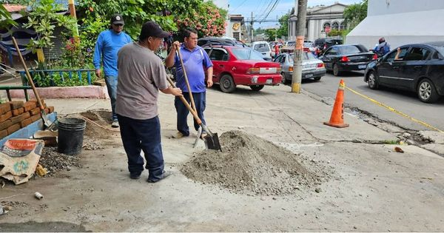

25 junio de 2024
Siguiendo las instrucciones de nuestro Alcalde Santiago Martínez, de dar el mantenimiento vial a las calles del Distrito Santa María
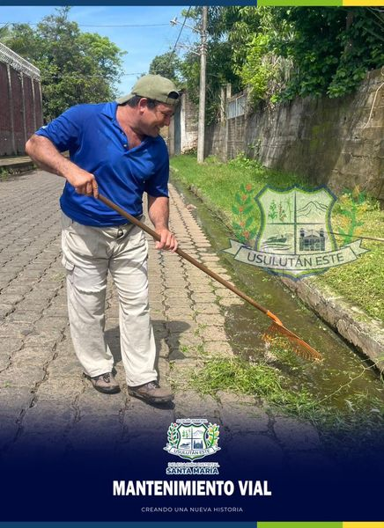

25 junio de 2024
El Personal Operativo del Parque del Distrito Santa María trabaja en el mantenimiento de la fuente y limpieza para eliminar los criaderos del zancudo transmisor del dengue.
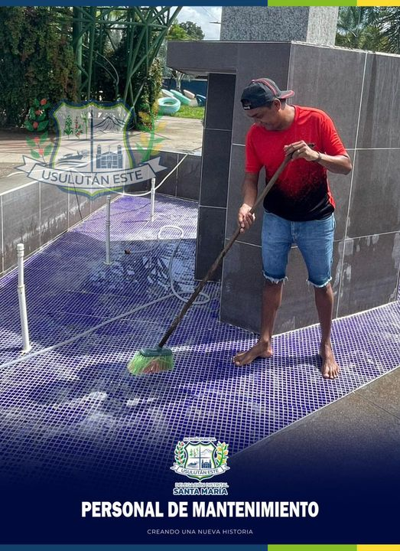
25 junio de 2024
El personal del Distrito San Dionisio, realizó esta tarde una Jornada de Fumigación en Isla Rancho Viejo, con el objetivo de eliminar los criaderos de zancudos
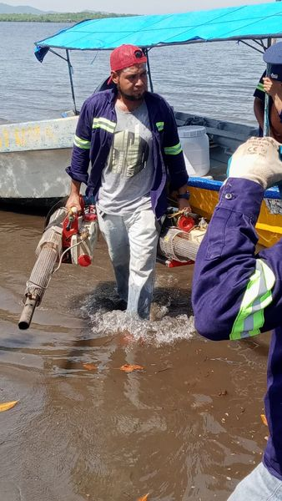
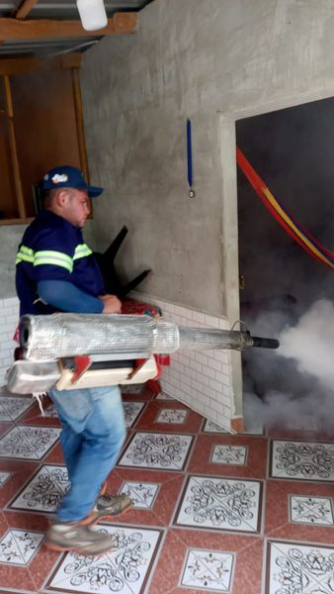

26 junio de 2024
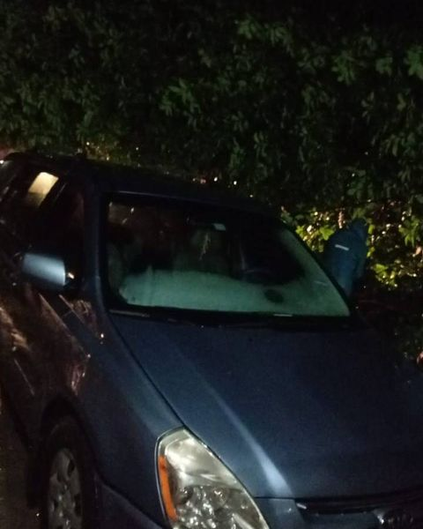
Gracias al trabajo incansable de nuestro alcalde Santiago Martinez, la madrugada de este día personal Operativo del Distrito de Ozatlán, retiró un árbol que había caído sobre la vía que afectaba el paso vehicular.
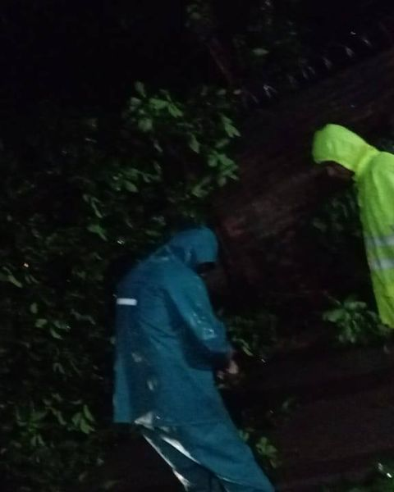
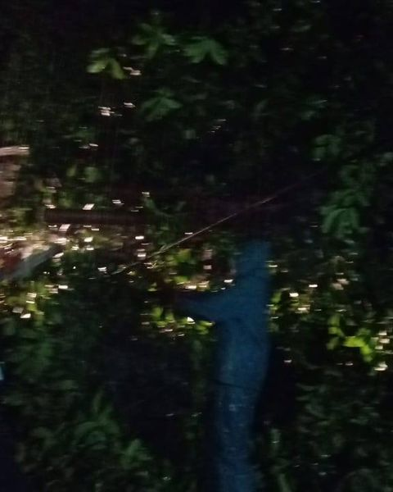

26 junio de 2024
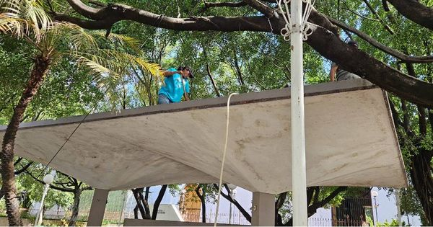
Nuestro Alcalde Santiago Martinez, este día envió al personal de Servicios Ciudadanos, a realizar la limpieza de la pérgola que está ubicada al costado sur de la iglesia Santa Catarina en el Parque Raúl F. Munguía,
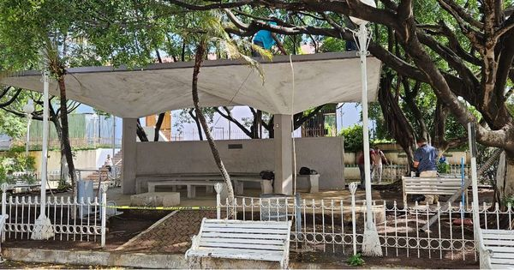

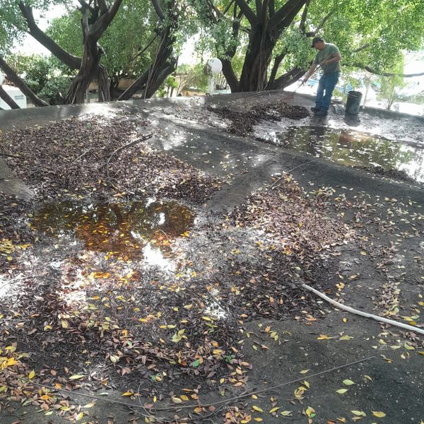

26 junio de 2024
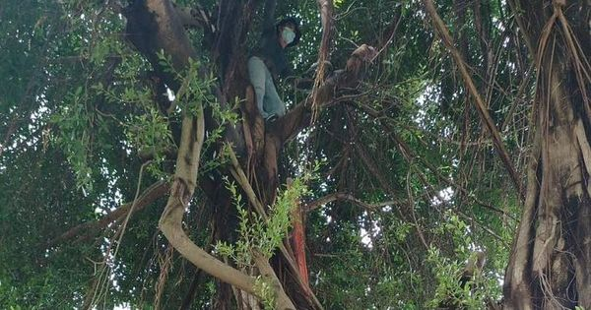
Seguimos pendientes de las emergencias por instrucciones de nuestro Alcalde Santiago Martinez, personal operativo realiza Poda de Árbol que presenta riesgo en la zona de juegos del parque infantil del Distrito Santa María
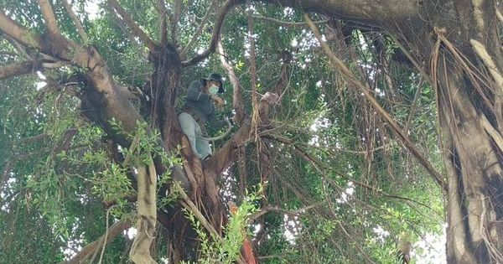

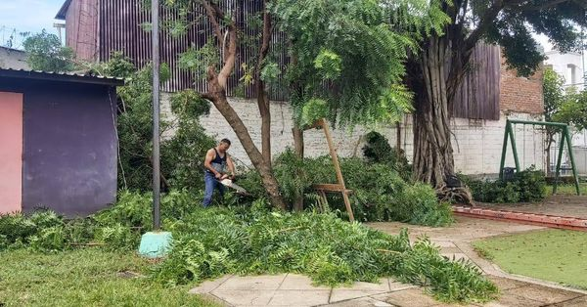

26 junio de 2024
El progreso de Usulután Este, continúan bajo la gestión de nuestro Alcalde Santiago Martinez, un equipo de Oficios Varios del Distrito de Jucuarán realizaron trabajos de concreado hidráulico y cordón cuneta en tramos críticos del sector La Cruz,
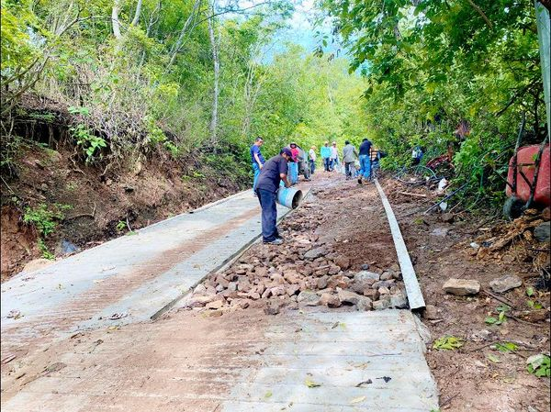
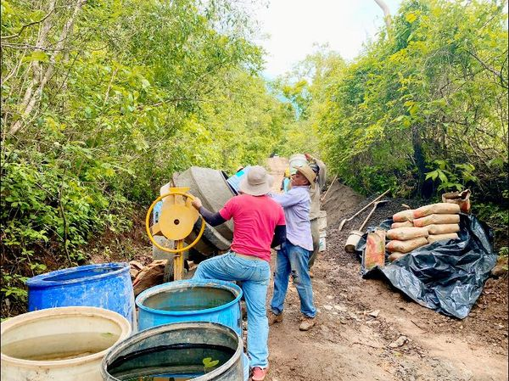
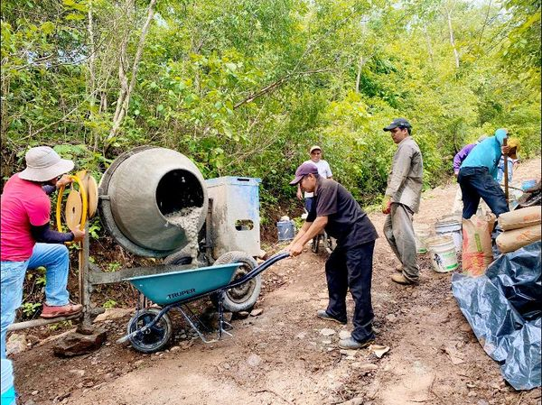
26 junio de 2024
Dando cumplimiento a los lineamientos de trabajo del Alcalde Santiago Martinez, el equipo de respuesta inmediata retiró árbol caído que obstruía el paso vehicular sobre la calle que conduce hacia el área urbana del Distrito de Jucuarán.
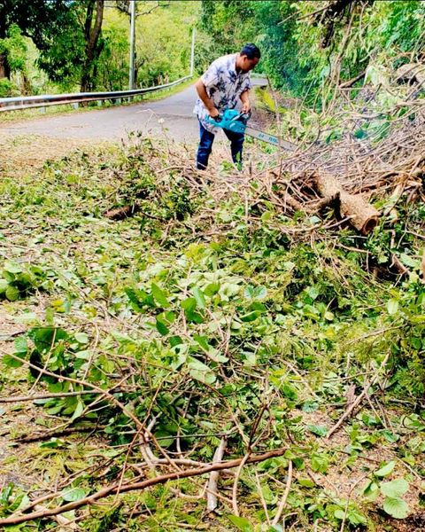
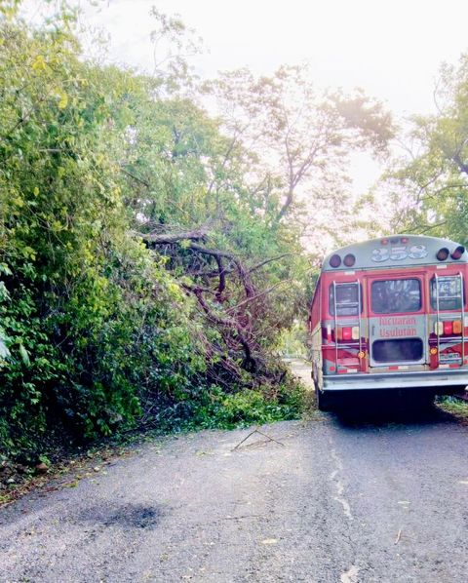

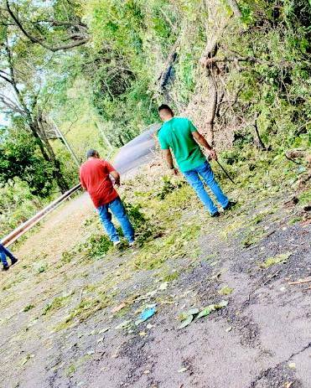

26 junio de 2024
Seguimos tomando acciones que ayuden al ordenamiento de nuestra ciudad, El Grupo de Ordenamiento Territorial realizan sus labores sobre la 12ª Avenida Norte,
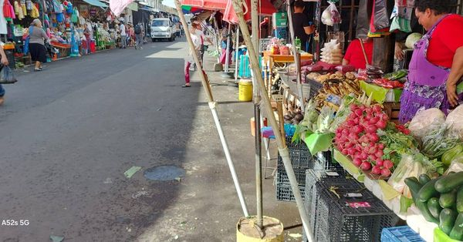

26 de junio de 2024
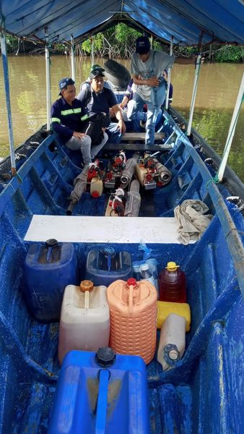
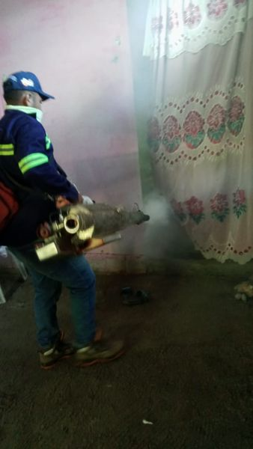
Este día el personal del Distrito San Dionisio inició la jornada de fumigación en Isla La Pirraya,

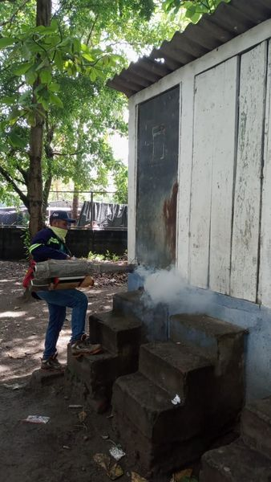

26 de junio de 2024
Dando respuesta a la población del Distrito de Concepción Batres, nuestro Alcalde Santiago Martinez, envió al personal de Servicios Ciudadanos para realizar el desalojo y limpieza de basura en el centro de acopio de la localidad,
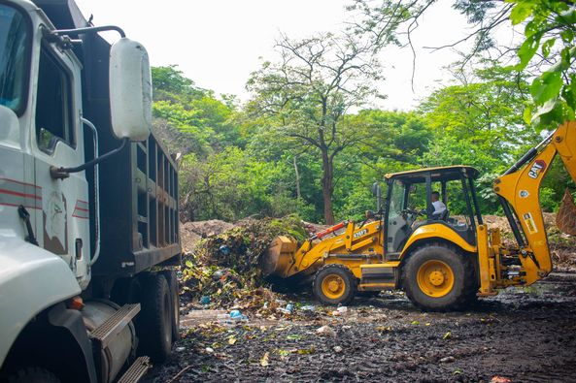
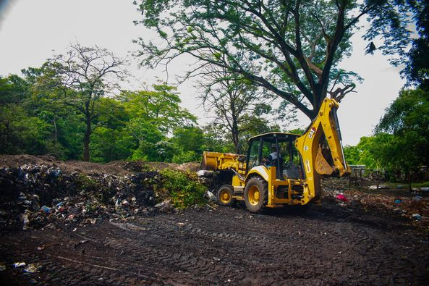
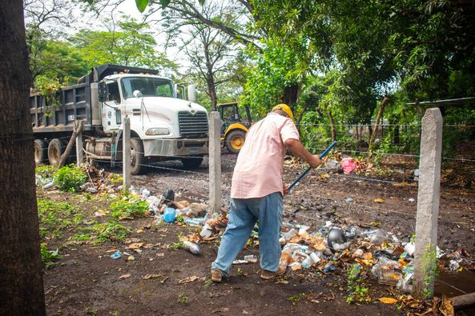

26 junio de 2024
El personal Operativo del Distrito Santa María continua dando respuestas ante cualquier emergencia que se reporte.
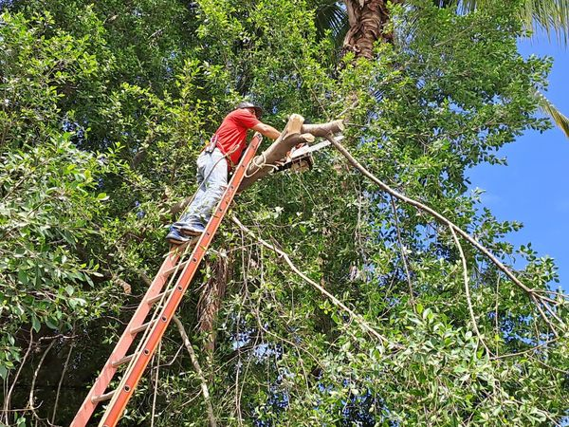
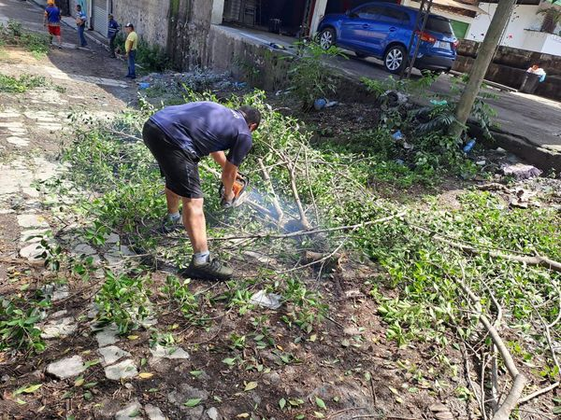
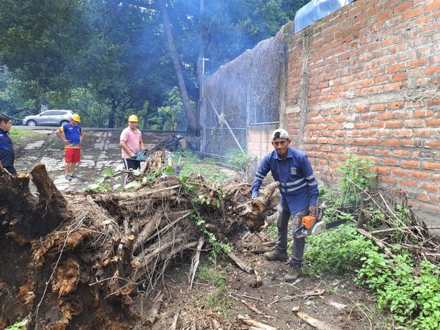

26 junio de 2024
Debido al riesgo que representaba un árbol de gran tamaño y como medida de prevención para los residentes cercanos
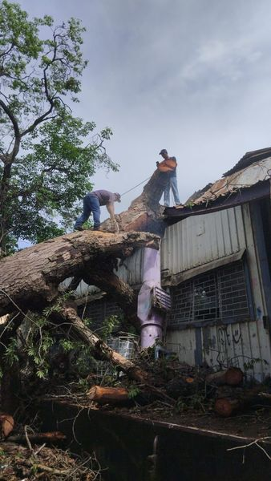
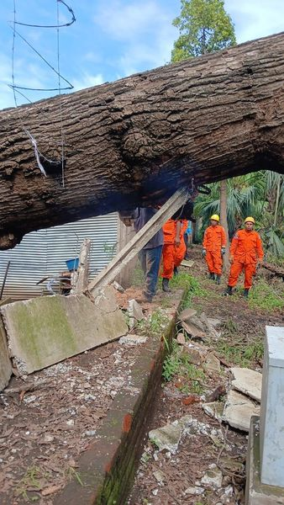
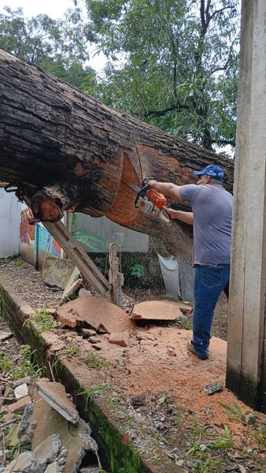

26 junio de 2024
El equipo del Distrito de Jucuarán en representación del Alcalde Santiago Martinez, realizaron un monitoreo a las viviendas de 5 familias del sector de “El Tiangue” cantón El Progreso que se vieron afectadas por las resientes lluvias.
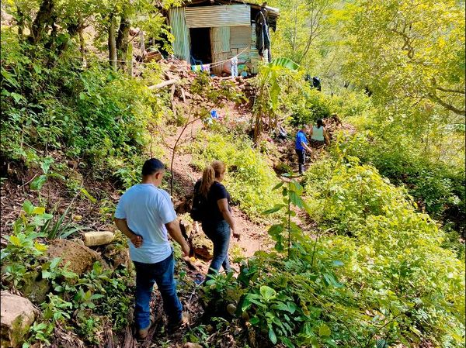
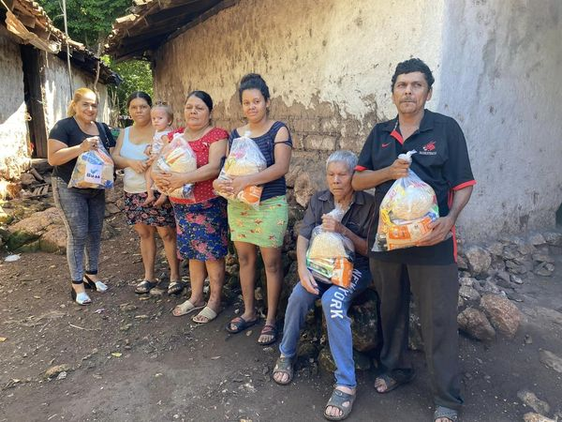
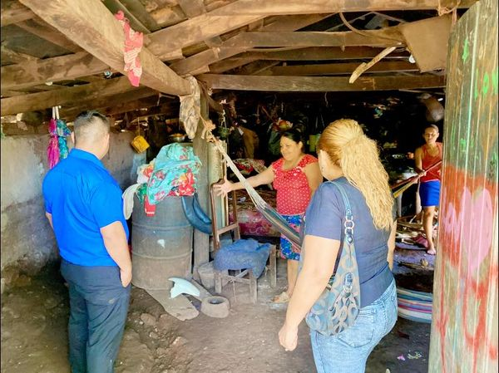

27 junio de 2024
Con el objetivo de brindar un mejor servicio de agua potable en Colonia Las Brisas, nuestro Alcalde Santiago Martinez, coordinó con el personal del Distrito de Ereguayquín Usulután Este 2024-2027 los trabajos de mantenimiento y reparación de sistema de bombeo.
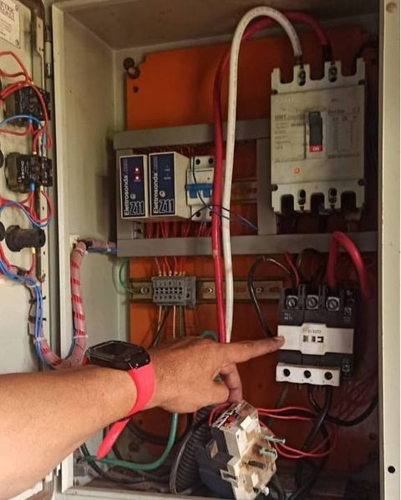
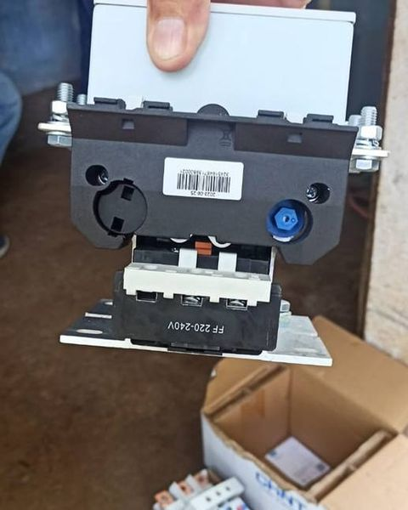
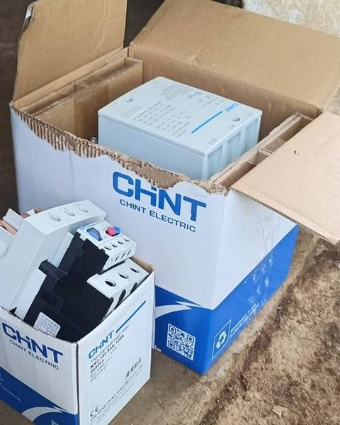
27 junio de 2024
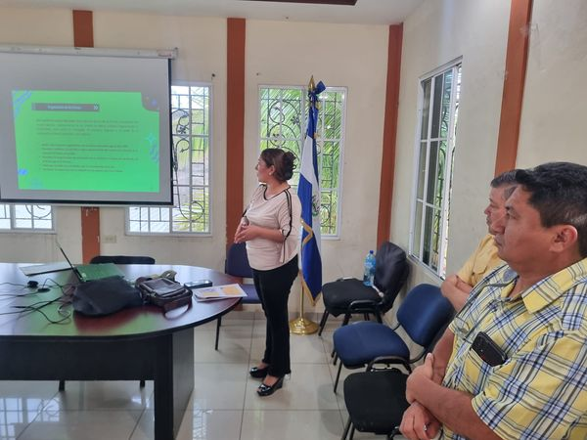
Personal del Distrito Santa Elena, realizó el día de ayer la primer reunión informativa referente a los Festejos Patronales 2024 junto a los representantes de los comités, instituciones y organizaciones del distrito.
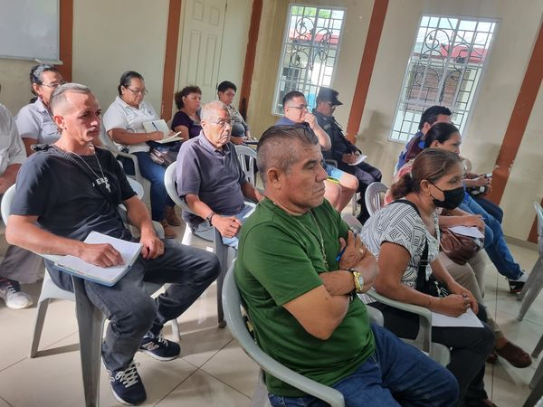

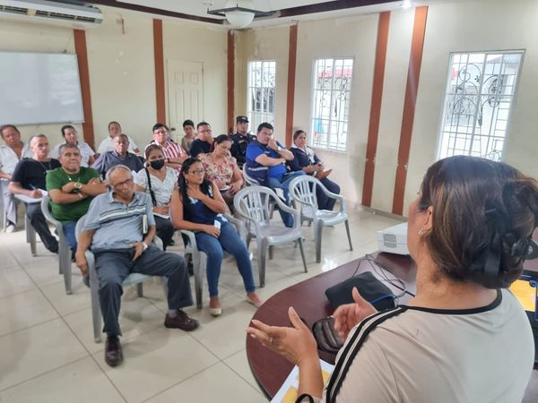

27 junio de 2024
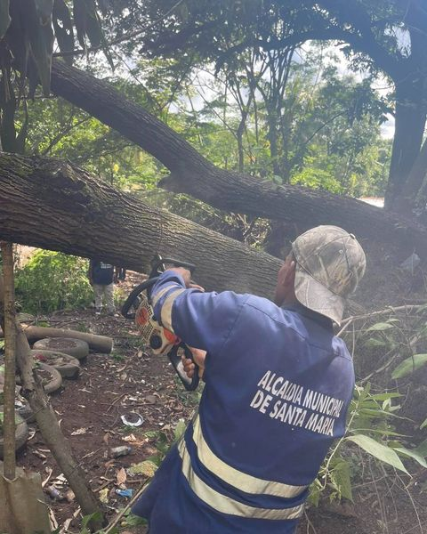
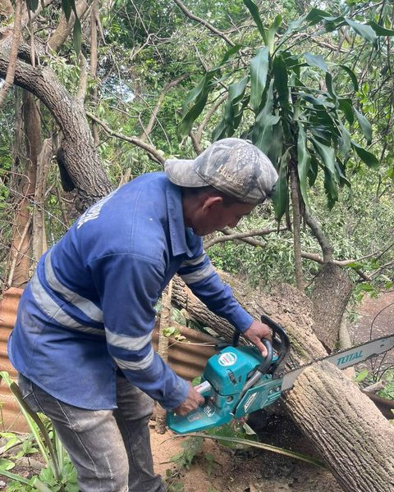
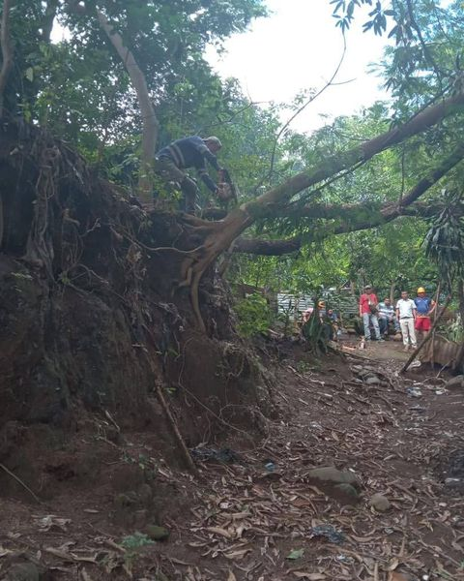
El personal operativo del Distrito Santa María realizó trabajos para retirar 2 árboles caídos en el sector de Caserío López.

27 junio de 2024
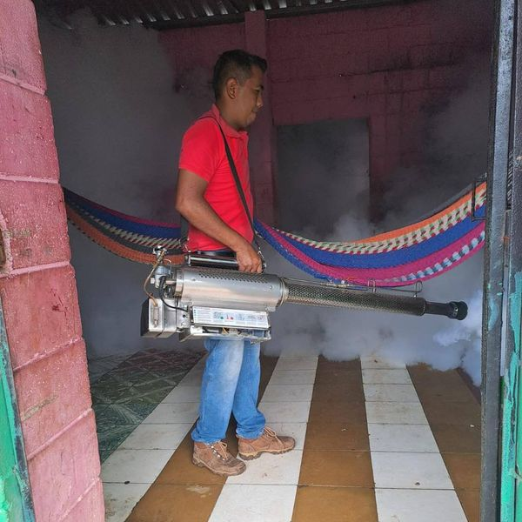
Este día el personal del Distrito Santa María continua con la campaña de fumigación impulsada por nuestro alcalde Santiago Martinez,
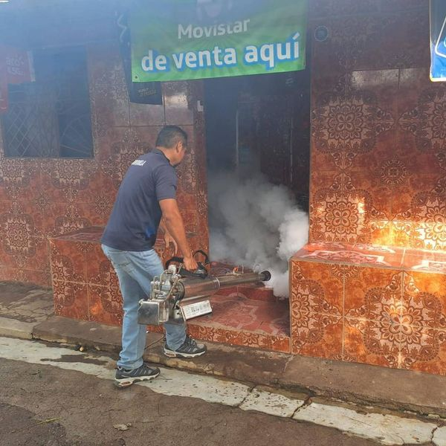

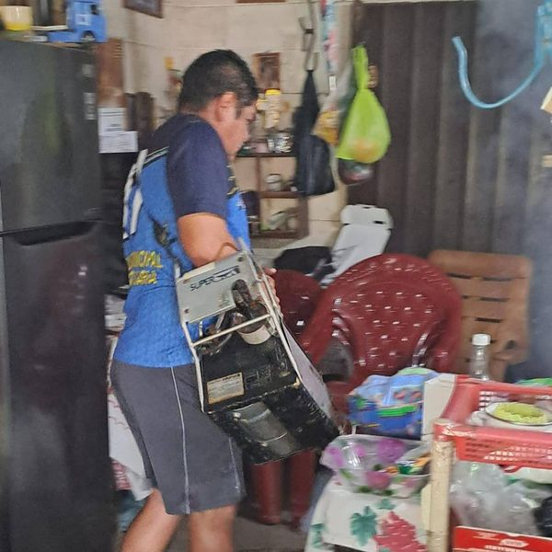

27 junio de 2024
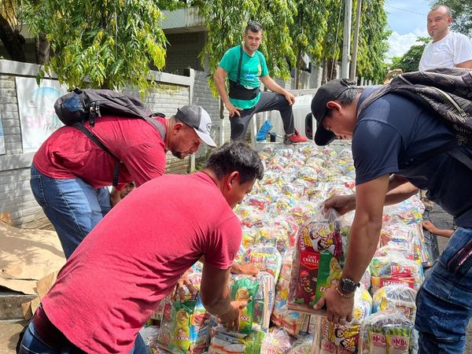
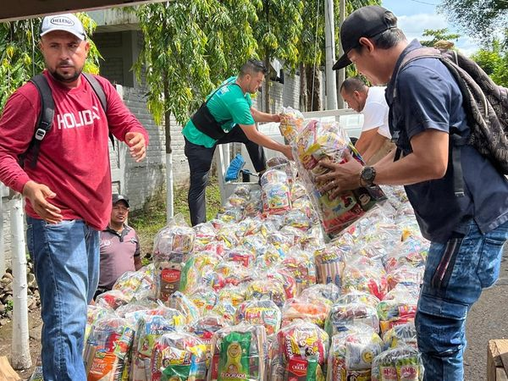
El alcalde Santiago Martinez continúa este día con la entrega de paquetes alimenticios a las familias que se vieron afectadas por las lluvias en el sector de Puerto Parada.

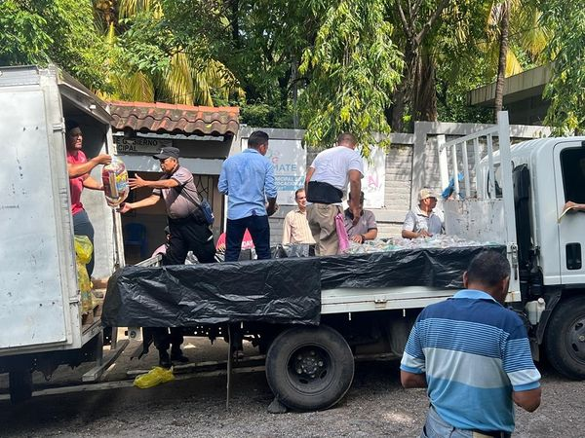

27 junio de 2024
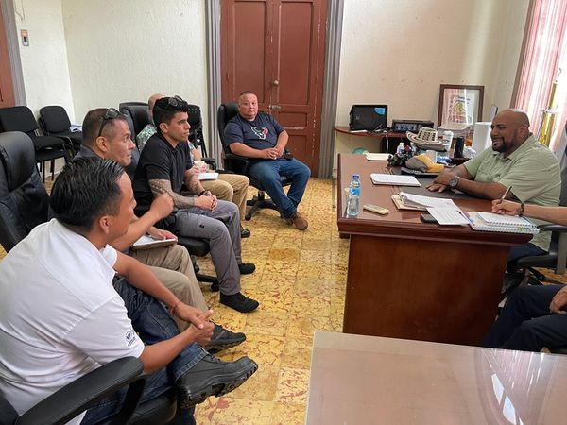
Esta mañana, nuestro alcalde Santiago Martinez sostuvo una reunión con el Teniente Coronel Barragán, encargado del Grupo Militar de la Embajada de los Estados Unidos de América,
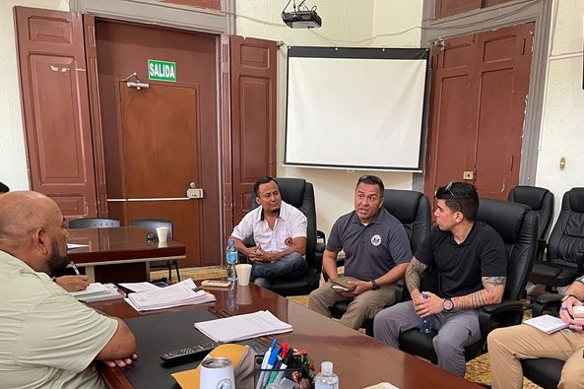

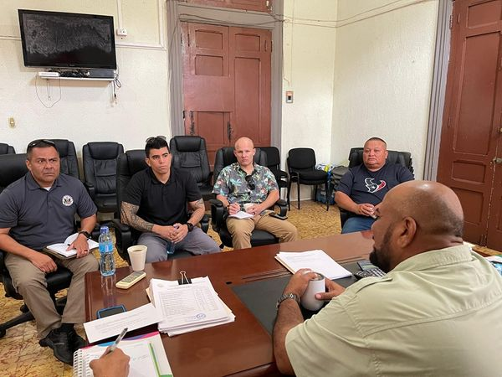

27 junio de 2024
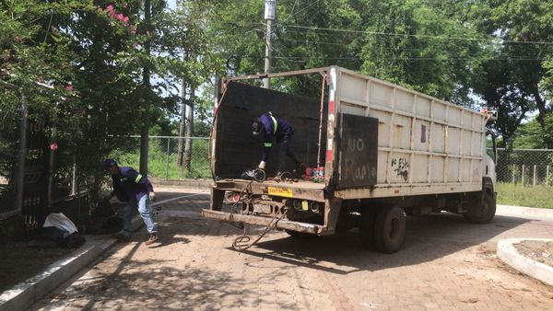
El personal de recolección de desechos solidos del Distrito San Dionisio, retorno a sus labores este día, para dar mejor este servicio.
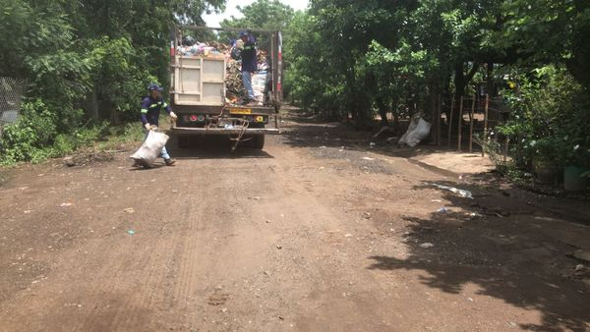

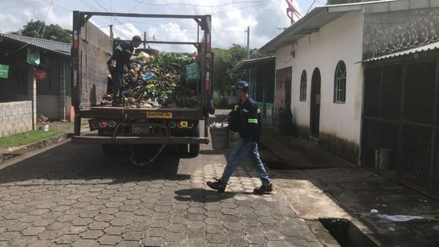

27 junio de 2024
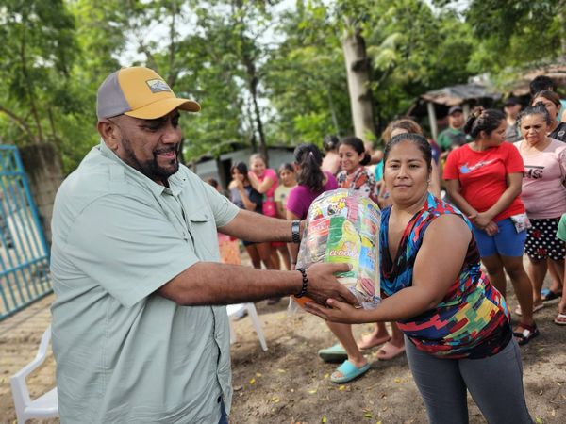
Trabajamos por nuestra gente sin descansar, esta tarde el alcalde Santiago Martinez, ha continuado con la entrega de víveres a las familias afectadas por las lluvias.
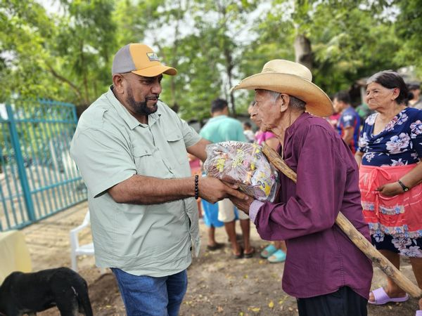

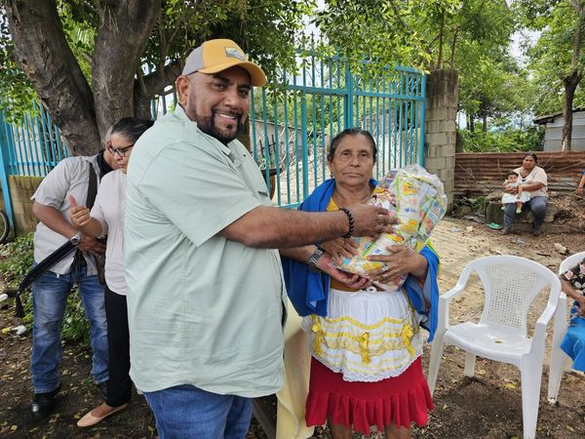

27 junio de 2024
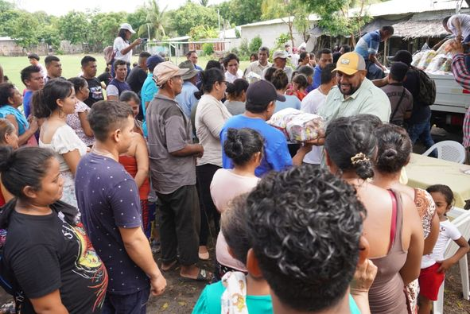
Nuestro Alcalde Santiago Martinez, está comprometido con ayudar a los más necesitados. Esta tarde, en una jornada maratónica, realizamos la entrega de ayuda a las familias que sufrieron el embate de las lluvias.
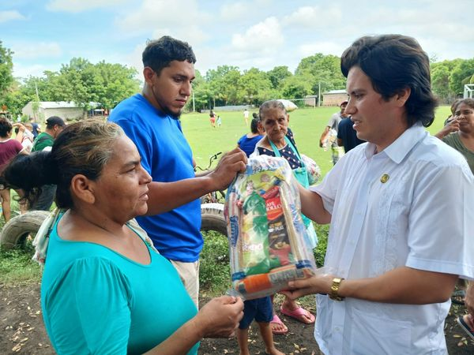

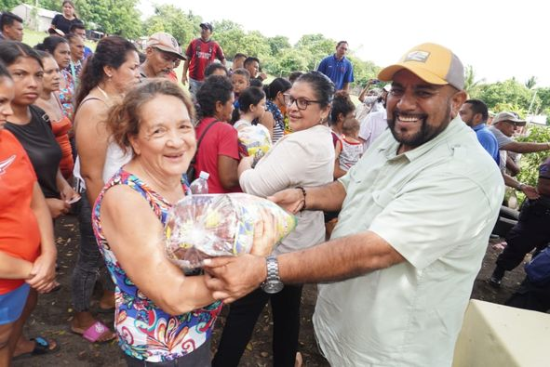

27 junio de 2024
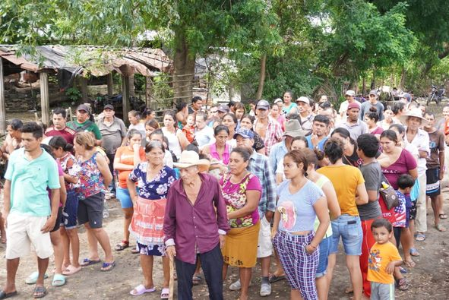
El trabajo comunitario de alcalde Santiago Martinez, no se detiene, esta tarde ha continuado con la entrega de víveres a las familias afectadas por las lluvias.
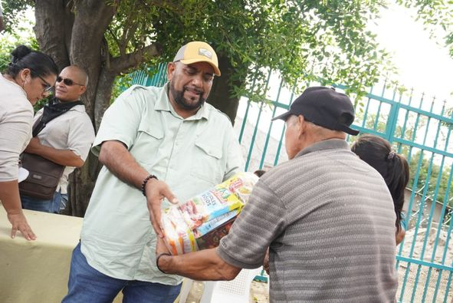

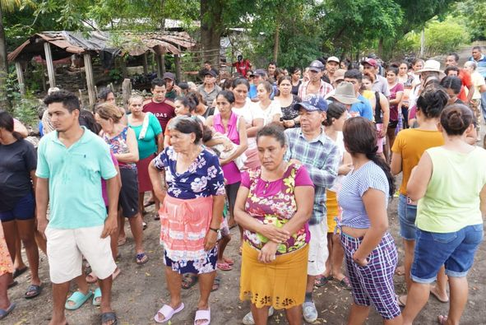

27 junio de 2024
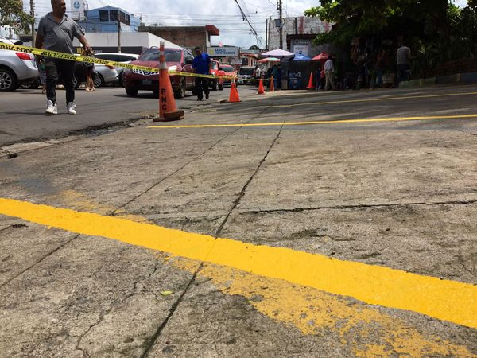
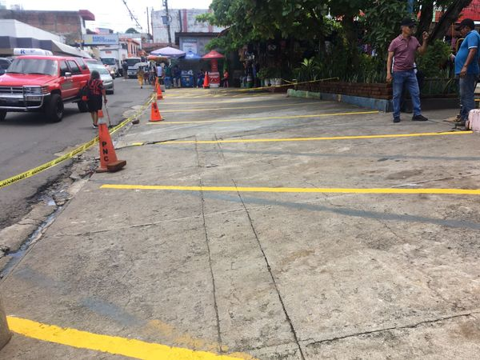
La Unidad de Ordenamiento Comercial realizó trabajos señalización en parqueo de la Plaza Infantil, esto como parte del ordenamiento y la seguridad vial de los que visitan este sector.

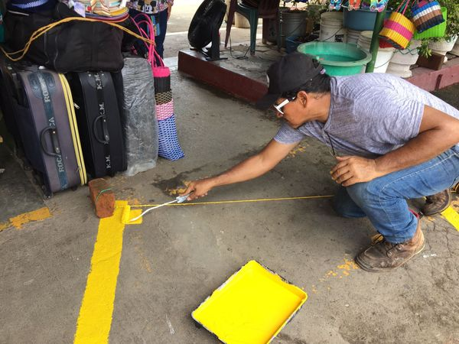

27 junio de 2024
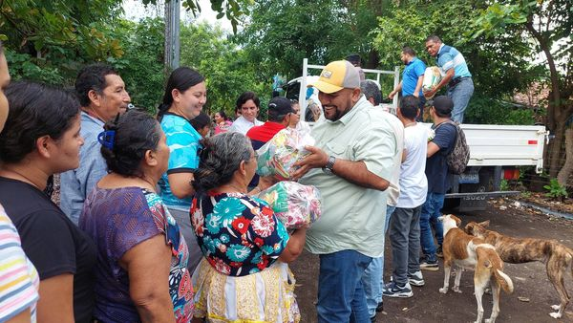
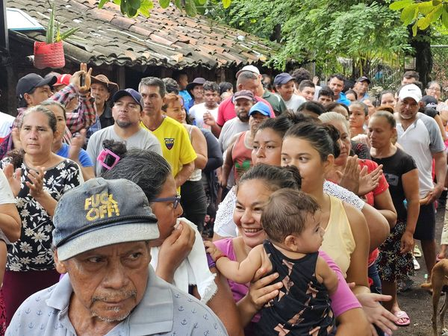
Esta tarde nuestro Alcalde Santiago Martinez y su equipo de trabajo, también se trasladó hasta Colonia Santa Rosa en Puerto Parada, para realizar entrega de víveres, a los habitantes que fueron afectados por las recientes lluvias en nuestro país.

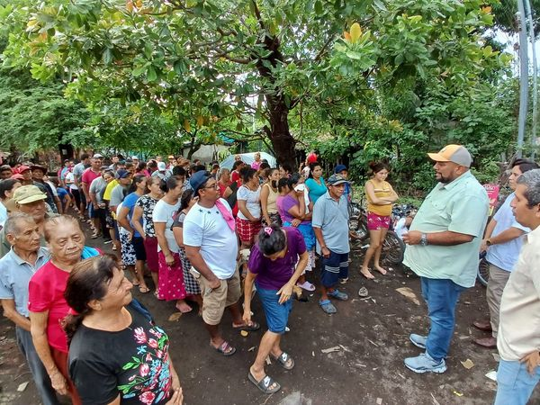

27 junio de 2024
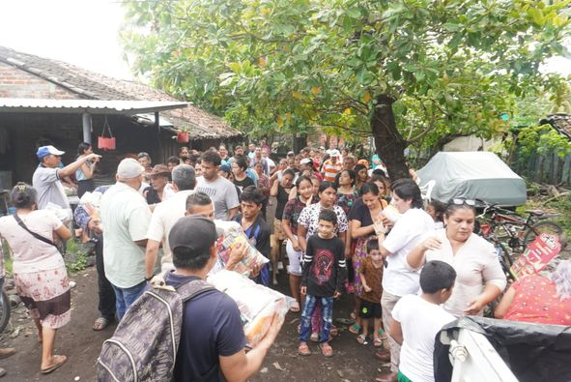
Las familias de Colonia Santa Rosa de Puerto El Flor recibieron esta tarde a nuestro Alcalde Santiago Martinez, quien atendió sus necesidades haciendo entrega de Canastas alimenticias para paliar un poco a los afectados por las lluvias.
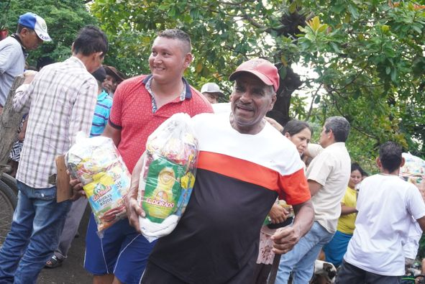

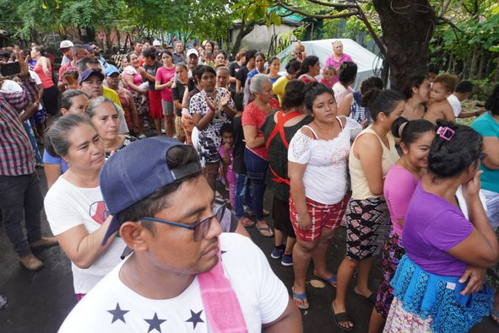

27 junio de 2024
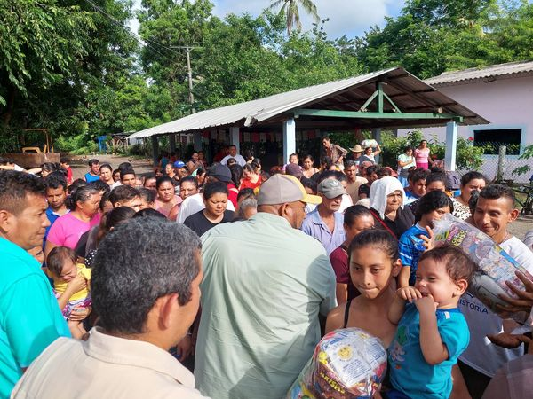
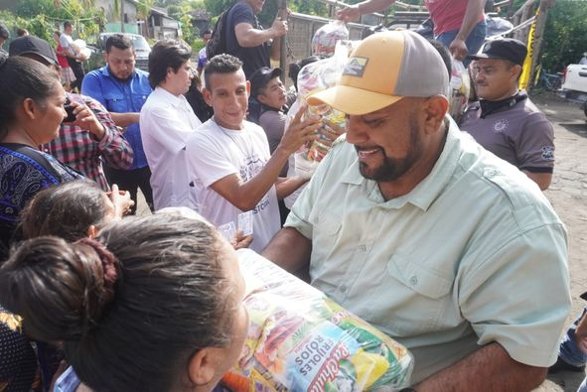
Nuestro Alcalde Santiago Martinez, firme a su compromiso con el bienestar de las comunidades, realizó la entrega de canastas alimenticia a familias de Puerto El Flor,

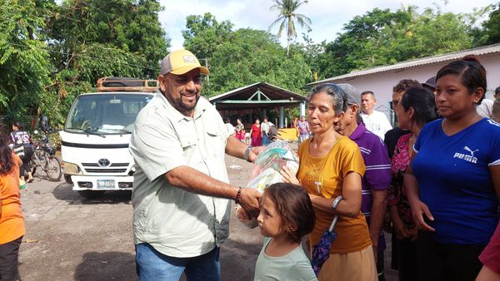

27 junio de 2024
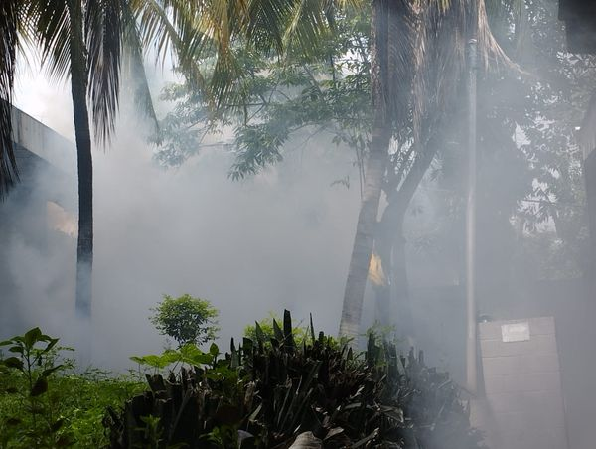
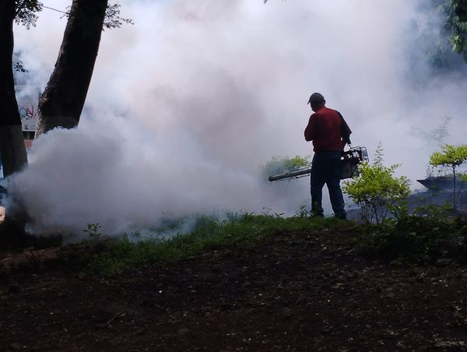
Nuestro Alcalde Santiago Martinez, coordinó con la Unidad de Medio Ambiente, la fumigación de las instalaciones del Centro Municipal de Prevención de la Violencia Usulután (CMPV).

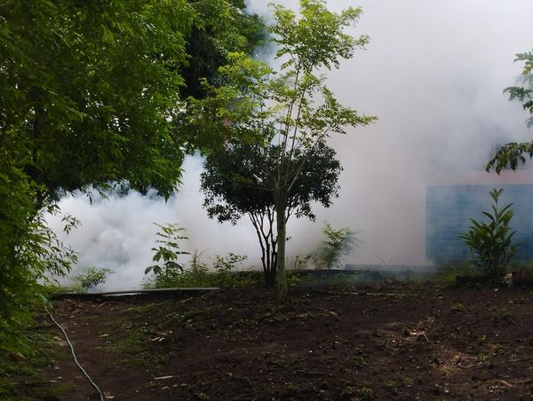

27 junio de 2024
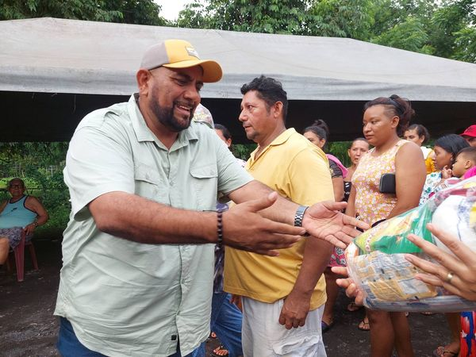
Hemos realizado la entrega de víveres a las familias de la Colonia Paniagua en Puerto Parada.
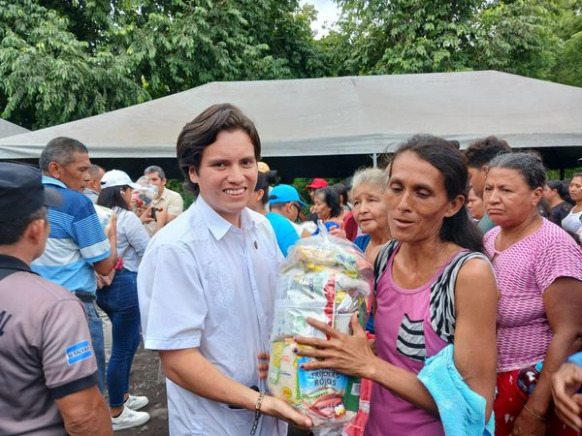

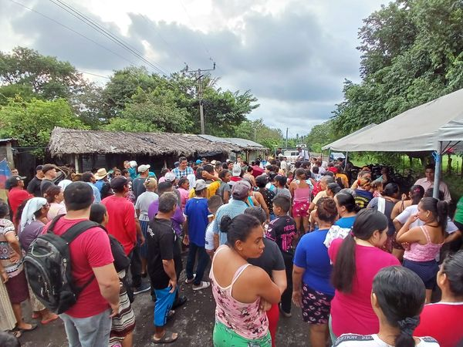

27 junio de 2024
Cientos y cientos de personas se ven beneficiados cada día con la entrega de paquetes alimenticios. Este día, el alcalde Santiago Martinez llevó ayuda hasta los Caseríos Botoncillo #1, Colonia Santa Rosa, Caserío El Flor y Colonia Paniagua,
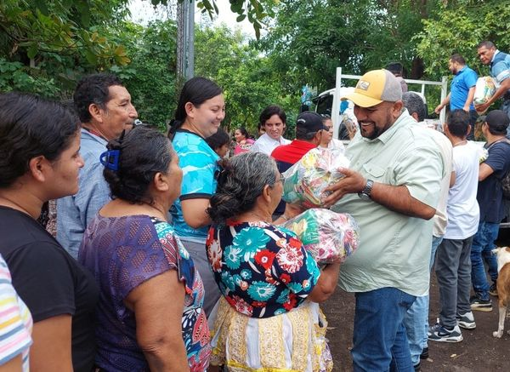
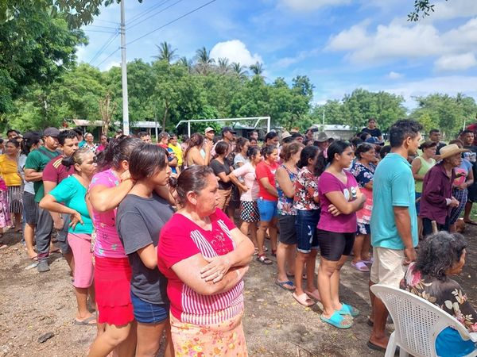
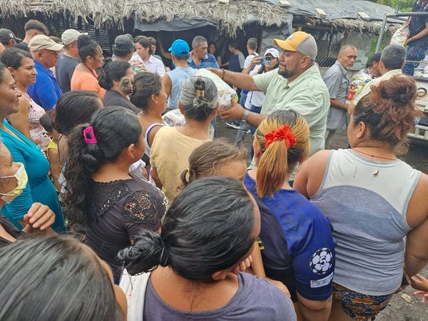
27 junio de 2024
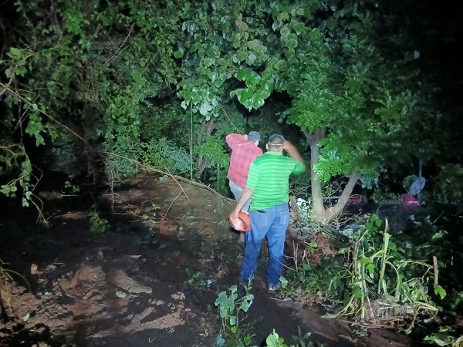
En horas de la noche, nuestro equipo de emergencia del Distrito Santa Elena, atendió a una familia que reside en Cantón Joya Ancha Abajo,
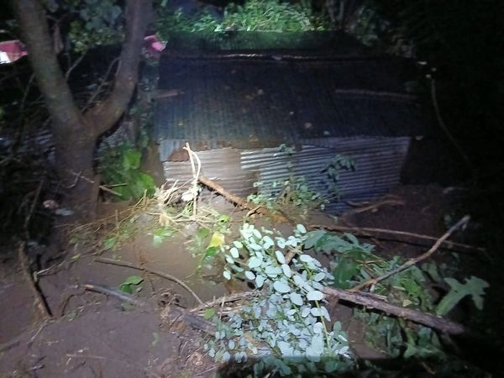

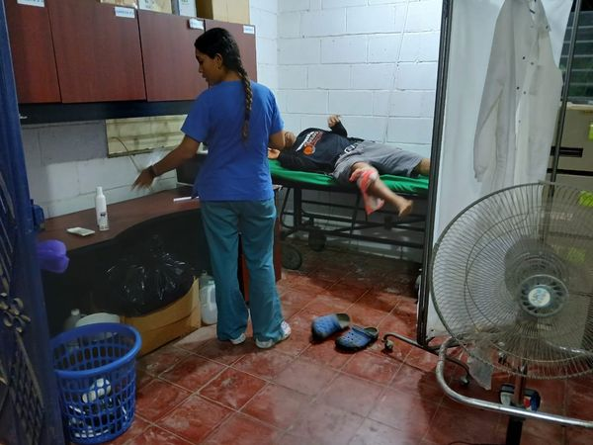

28 de junio 2024
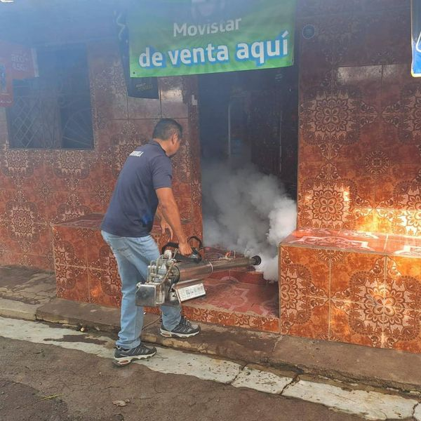
Personal del Distrito Santa María también realiza campaña de fumigación que es impulsada por nuestro alcalde Santiago Martinez con el propósito de cuidar la salud de las familias
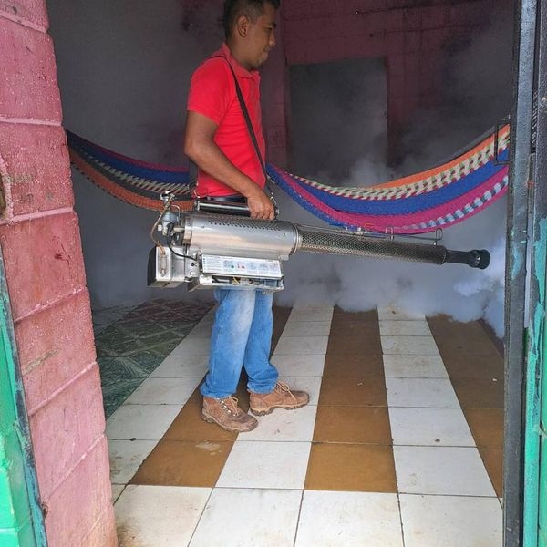

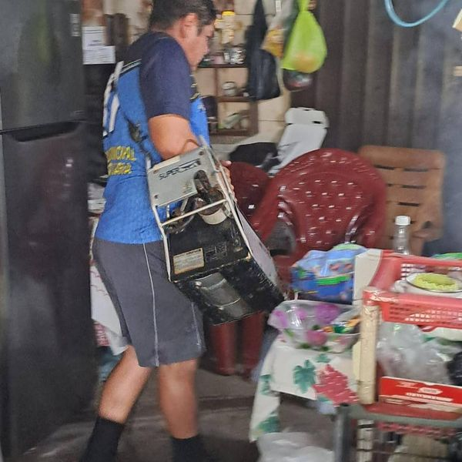

28 junio 2024
Unidad Municipal de la Mujer del Distrito San Dionisio, se realizó la entrega de alimentos y ropa a la Asociación de Mujeres Estrellas de Mar de Isla La Pirraya,
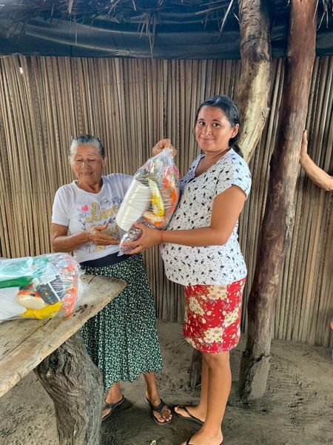
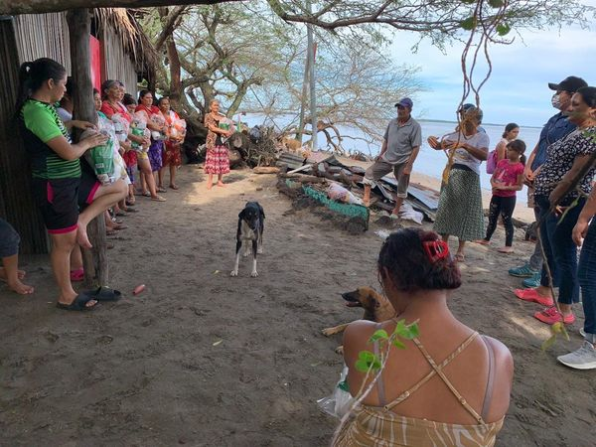
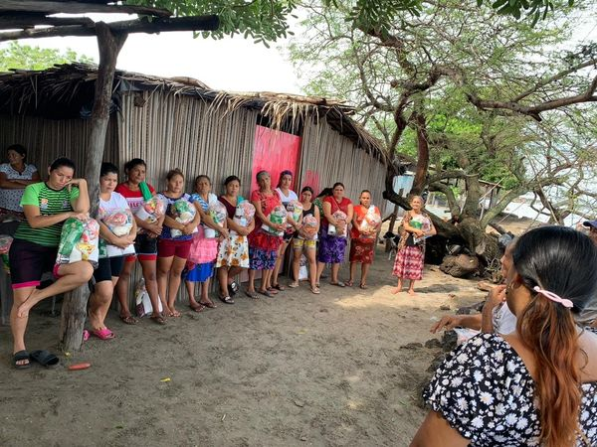

28 junio 2024
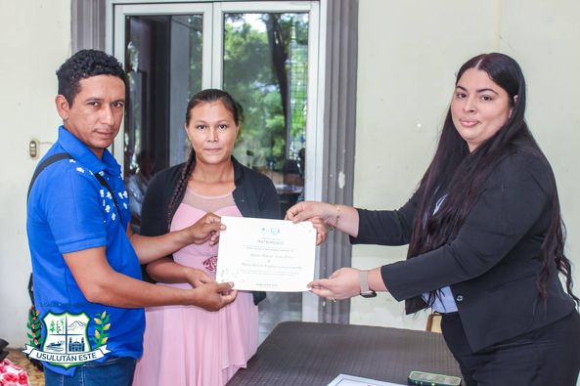

Este día las bodas colectivas, fue celebrada en la Municipalidad, contó con la presencia de familiares y testigos que se sumaron a celebrar tan especial momento para los contrayentes.

